

**Отбасы және балалар саласында көрсетілетін мемлекеттік қызметтер регламенттерін бекіту туралы**

***Күшін жойған***

Солтүстік Қазақстан облысы әкімдігінің 2015 жылғы 17 шілдедегі № 253 қаулысы. Солтүстік Қазақстан облысының Әділет департаментінде 2015 жылғы 26 тамызда N 3359 болып тіркелді. Күші жойылды - Солтүстік Қазақстан облысы әкімдігінің 2020 жылғы 2 наурыздағы № 43 қаулысымен

      Ескерту. Күші жойылды - Солтүстік Қазақстан облысы əкімдігінің 02.03.2020 № 43 (алғашқы ресми жарияланған күнінен кейін күнтізбелік он күн өткен соң қолданысқа енгізіледі) қаулысымен.

      "Мемлекеттік көрсетілетін қызметтер туралы" Қазақстан Республикасының 2013 жылғы 15 сәуірдегі Заңының 16-бабы 3-тармағына сәйкес Солтүстік Қазақстан облысының әкімдігі **ҚАУЛЫ ЕТЕДІ**:

      1. Қоса беріліп отырған:

      1) "Қорғаншылық және қамқоршылық жөнінде анықтамалар беру" мемлекеттік көрсетілетін қызмет регламенті;

      2) "Жетім балаға (жетім балаларға) және ата-анасының қамқорлығынсыз қалған балаға (балаларға) қамқоршылық немесе қорғаншылық белгілеу" мемлекеттік көрсетілетін қызмет регламенті;

      3) "Бірыңғай жинақтаушы зейнетақы қорына және (немесе) ерікті жинақтаушы зейнетақы қорына, банктерге, ішкі істер органдарына кәмелетке толмаған ба лалардың мүлкіне иелік ету және кәмелетке толмаған балаларға мұра ресімдеу үшін анықтамалар беру" мемлекеттік көрсетілетін қызмет регламенті;

      4) "Кәмелетке толмаған балаларға меншік құқығында тиесілі мүлікпен жасалатын мәмілелерді ресімдеу үшін қорғаншылық немесе қамқоршылық бойынша функцияларды жүзеге асыратын органдардың анықтамаларын беру" мемлекеттік көрсетілетін қызмет регламенті;

      5) "Шалғайдағы ауылдық елді мекендерде тұратын балаларды жалпы білім беру ұйымдарына және кері қарай үйлеріне тегін тасымалдауды ұсыну" мемлекеттік көрсетілетін қызмет регламенті;

      6) "Жалпы білім беретін мектептердегі білім алушылар мен тәрбиеленушілердің жекелеген санаттарына тегін және жеңілдетілген тамақтандыруды ұсыну" мемлекеттік көрсетілетін қызмет регламенті;

      7) "Қамқоршыларға немесе қорғаншыларға жетім баланы (жетім балаларды) және ата-анасының қамқорлығынсыз қалған баланы (балаларды) асырап-бағуға жәрдемақы тағайындау" мемлекеттік көрсетілетін қызмет регламенті;

      8) "Баланы (балаларды) патронаттық тәрбиелеуге беру" мемлекеттік көрсетілетін қызмет регламенті;

      9) "Патронат тәрбиешiлерге берiлген баланы (балаларды) асырап-бағуға ақшалай қаражат төлеуді тағайындау" мемлекеттік көрсетілетін қызмет регламенті;

      10) "Бала асырап алуға тілек білдірген адамдарды есепке қою" мемлекеттік көрсетілетін қызмет регламенті;

      11) "Жетім баланы және (немесе) ата-анасының қамқорлығынсыз қалған баланы асырап алуға байланысты біржолғы ақшалай төлемді тағайындау" мемлекеттік көрсетілетін қызмет регламенті;

      12) "Аз қамтылған отбасылардағы балалардың қала сыртындағы және мектеп жанындағы лагерьлерде демалуы үшін құжаттар қабылдау және жолдама беру" мемлекеттік көрсетілетін қызмет регламенті бекітілсін.

      2. Осы қаулының орындалуын бақылау облыс әкімінің жетекшілік ететін орынбасарына жүктелсін.

      3. Осы қаулы алғашқы ресми жарияланған күнінен кейін күнтізбелік он күн өткен соң қолданысқа енгізіледі.

|  |  |
| --- | --- |
| *Солтүстік Қазақстан облысы* *әкімінің м.а.* | *А.Сапаров* |

|  |  |
| --- | --- |
|  | Солтүстік Қазақстан облысы әкімдігінің 2015 жылғы 17 шілдедегі № 253 қаулысымен бекітілген |

**"Қорғаншылық және қамқоршылық жөнінде анықтамалар беру" мемлекеттік көрсетілетін қызмет регламенті**

      Ескерту. Регламент жаңа редакцияда - Солтүстік Қазақстан облысы әкімдігінің 16.06.2016 N 229 қаулысымен (алғашқы ресми жарияланған күнінен кейін күнтізбелік он күн өткен соң қолданысқа енгізіледі).

**1. Жалпы ережелер**

      1. "Қорғаншылық және қамқоршылық жөнінде анықтамалар беру" мемлекеттік көрсетілетін қызмет регламенті (бұдан әрі - мемлекеттік көрсетілетін қызмет регламенті) "Отбасы және балалар саласында көрсетілетін мемлекеттік қызметтер стандартын бекіту туралы" Қазақстан Республикасы Білім және ғылым министрінің 2015 жылғы 13 сәуірдегі № 198 бұйрығымен (Нормативтік құқықтық актілерді мемлекеттік тіркеу тізілімінде № 11184 тіркелді) бекітілген "Қорғаншылық және қамқоршылық жөнінде анықтамалар беру" мемлекеттік көрсетілетін қызмет стандартына (бұдан әрі – Стандарт) сәйкес әзірленіп, осы мемлекеттік көрсетілетін қызмет регламентіне 1-қосымшаға сәйкес аудандардың және облыстық маңызы бар қаланың жергілікті атқарушы органдары (бұдан әрі - көрсетілетін қызметті берушілер) көрсетеді.

      Өтінішті қабылдау және мемлекеттік қызмет көрсетудің нәтижесін беру:

      1) "Азаматтарға арналған үкімет" мемлекеттік корпорациясының коммерциялық емес қоғамы (бұдан әрі – Мемлекеттік корпорация);

      2) "электрондық үкіметтің" www.egov.kz веб-порталы (бұдан әрі - портал) арқылы жүзеге асырылады.

      2. Мемлекеттік қызмет көрсету нысаны - электрондық (ішінара автоматтандырылған) және (немесе) қағаз жүзінде.

      Мемлекеттік қызмет көрсету нәтижесін ұсыну нысаны - электрондық және (немесе) қағаз түрінде.

      3. Мемлекеттік қызмет көрсетудің нәтижесі Стандарттың 1-қосымшасына сәйкес нысан бойынша қамқоршылық және қорғаншылық белгілеу туралы анықтама.

      Мемлекеттік қызмет жеке тұлғаларға (бұдан әрі - көрсетілетін қызметті алушы) тегін көрсетіледі.

**2. Мемлекеттік қызметті көрсету үдерісінде көрсетілетін қызметті берушінің құрылымдық бөлімшелерінің (қызметкерлерінің) әрекет тәртібін сипаттау**

      4. Мемлекеттік қызмет көрсету бойынша рәсімді (іс-қимылды) бастауға негіздеме көрсетілетін қызметті берушінің Мемлекеттік корпорация құжаттарының (бұдан әрі – құжаттар) түсуі болып табылады:

      Мемлекеттік корпорацияға:

      1) стандарттың 2-қосымшасына сәйкес нысан бойынша өтініш;

      2) баланың туу туралы куәлігі (жеке басын сәйкестендіру үшін қажет);

      3) бала 2007 жылғы 13 тамызға дейін не Қазақстан Республикасынан тыс жерде туылған жағдайда баланың туу туралы куәлігінің көшірмесі (сәйкестендіру үшін талап етіледі);

      порталға:

      1) көрсетілетін қызмет алушының ЭЦҚ қойылған электронды нысандағы құжаттар сұранысы.

      Порталда электрондық сұраныс көрсетілетін қызмет алушының "жеке кабинетінде" беріледі.

      5. Мемлекеттік қызметті көрсету үдерісінің құрамына кіретін әрбір рәсімнің (іс-қимылдың) мазмұны, оның орындалу ұзақтығы:

      Жетім балаға (жетім балаларға) және ата-анасының қамқорлығынсыз қалған балаға (балаларға) қамқоршылық немесе қорғаншылық белгілеу жөніндегі деректер ақпараттық жүйесінде болмаған жағдайда мемлекеттік қызмет көрсету мерзімі – 3 жұмыс күні.

      1) көрсетілетін қызметті берушінің кеңсе қызметкері Мемлекеттік корпорациядан түскен құжаттарды қабылдауды жүзеге асырады, тіркейді және көрсетілетін қызметті берушінің басшысына береді -15 (он бес) минут;

      2) көрсетілетін қызметті берушінің басшысы құжаттармен танысады, көрсетілетін қызметті берушінің жауапты орындаушысын айқындайды, тиісті бұрыштаманы қойып, құжаттарды көрсетілетін қызметті берушінің жауапты орындаушысына береді - 3 (үш) сағат;

      3) көрсетілетін қызметті берушінің жауапты орындаушысы құжаттарды зерделейді, мемлекеттік қызметті көрсету нәтижесінің жобасын дайындайды және көрсетілетін қызметті берушінің басшысына береді - 2 (екі) жұмыс күні;

      4) көрсетілетін қызметті берушінің басшысы шешім қабылдайды, көрсетілетін мемлекеттік қызмет нәтижесіне қол қояды және көрсетілетін қызметті берушінің кеңсе қызметкеріне береді - 1 (бір) сағат;

      5) көрсетілетін қызметті берушінің кеңсе қызметкері Мемлекеттік корпорацияда көрсетілген мемлекеттік қызмет нәтижесін жолдайды - 15 (он бес) минут;

      6. Келесі рәсімді (әрекеттің) орындауды бастау үшін негіз болатын мемлекеттік қызметті көрсету бойынша рәсімнің (әрекеттің) нәтижесі:

      1) құжаттар пакетін тіркеу;

      2) көрсететін қызмет беруші басшысының қарар қоюы;

      3) көрсетілетін мемлекеттік қызмет нәтижесінің жобасын дайындау;

      4) көрсетілетін мемелекеттік қызмет нәтижесіне көрсететін қызмет беруші басшысының қол қоюы;

      5) Мемлекеттік корпорацияға көрсетілген мемлекеттік қызмет нәтижесін жолдау.

**3. Мемлекеттік қызметті көрсету процесінде көрсетілетін қызметті берушінің құрылымдық бөлімшелерінің (қызметкерлерінің) өзара әрекет тәртібін сипаттау**

      7. Мемлекеттік қызметті көрсету процесіне қатысатын көрсетілетін қызметті берушінің құрылымдық бөлімшелерінің (қызметкерлерінің) тізбесі:

      1) көрсетілетін қызметті берушінің кеңсе қызметкері;

      2) көрсетілетін қызметті берушінің басшысы;

      3) көрсетілетін қызметті берушінің жауапты орындаушысы;

      8. Құрылымдық бөлімшелер (қызметкерлер) арасындағы рәсімдердің (іс-қимылдардың) реттілігін сипаттау, әрбір рәсімнің (іс-қимылдың) ұзақтығы:

      1) көрсетілетін қызметті берушінің кеңсе қызметкері Мемлекеттік корпорациядан түскен құжаттарды қабылдауды жүзеге асырады, тіркейді және көрсетілетін қызметті берушінің басшысына береді- 15 (он бес) минут;

      2) көрсетілетін қызметті берушінің басшысы құжаттармен танысады, көрсетілетін қызметті берушінің жауапты орындаушысын айқындайды, тиісті бұрыштаманы қойып, құжаттарды көрсетілетін қызметті берушінің жауапты орындаушысына береді - 3(үш) сағат;

      3) көрсетілетін қызметті берушінің жауапты орындаушысы құжаттарды зерделейді, мемлекеттік қызметті көрсету нәтижесінің жобасын дайындайды және көрсетілетін қызметті берушінің басшысына береді - 2 (екі) жұмыс күні;

      4) көрсетілетін қызметті берушінің басшысы шешім қабылдайды, көрсетілетін мемлекеттік қызмет нәтижесіне қол қояды және көрсетілетін қызметті берушінің кеңсе қызметкеріне береді - 1 (бір) сағат;

      5) көрсетілетін қызметті берушінің кеңсе қызметкері Мемлекеттік корпорацияда көрсетілген мемлекеттік қызмет нәтижесін жолдайды - 15 (он бес) минут;

**4. Мемлекеттік корпорация және (немесе) басқа да көрсетілетін қызметті берушілермен іс-әрекет тәртібін сипаттау, сонымен қатар мемлекеттік қызмет көрсету процесінде ақпараттық жүйені қолдану тәртібі**

      9. Көрсетілетін қызмет алушы көрсетілетін қызметті осы регламенттің 4 қосымшасына сәйкес құжаттар пакетін Мемлекеттік корпорациясына жүгінеді:

      1) Мемлекеттік корпорациясы арқылы құжаттарды қабылдау кезінде көрсетілетін қызметті алушыға тиісті құжаттардың қабылданғаны туралы қолхат береді - 5 (бес) минут;

      Көрсетілетін қызметті алушы құжаттар топтамасын толық ұсынбаған жағдайда, Мемлекеттік корпорациясының қызметкері өтінішті қабылдаудан бас тартады және осы мемлекеттік көрсетілетін қызмет Стандартының 3-қосымшасына сәйкес нысан бойынша құжаттарды қабылдаудан бас тарту туралы қолхат береді -5 (бес ) минут.

      2) егер басқа Қазақстан Республикасының заңымен қарастырылмаған жағдайда Мемлекеттік корпорация қызметкері дұрыстылықты сақтау кезінде және өтінішті толтырудың толықтығы мен толық құжат пакетін ұсынуда, өтінішті ақпарат жүйесінде тіркейді, ақпараттық жүйеде құрайтын, құпиямен қорғалған заңды құрайтын мәліметті қорғауға көрсетілетін қызметті беруші жазбаша келісім алады - 2 (екі) минут;

      3) Мемлекеттік корпорация қызметкері көрсетілетін қызметті алушы тұлғамен теңестіреді, ақпараттық жүйеде берілген құжаттар тізімі және көрсетілетін қызметті алушы туралы сәйкесінше ақпараттарды енгізіледі және "Е-акимат" автоматтандырылған бағдарламасына электронды сұраныс жолдайды- 2 (екі) минут.

      3) Мемлекеттік корпорация қызметкері көрсетілетін қызметті берушінің "Е-әкімдік" автоматтандырылған бағдарламасынан мемлекеттік қызмет көрсету нәтижесін және көрсетілетін қызметті алушыға береді - 1 (бір) минут;

      Ақпараттық жүйеде жетім балаға (жетім балаларға) және ата-анасының қамқорлығынсыз қалған балаға (балаларға) қамқоршылық немесе қорғаншылық белгілеу туралы мәлімет жоқ болған жағдайда:

      1) Мемлекеттік корпарация қызметкері көрсетілетін қызметті берушіге құжаттар пакетін жолдайды- 15 (он бес) минут;

      2) көрсетілетін қызметті беруші мемлекеттік қызметті көрсету процесінде көрсетілетін қызметті берушінің құрылымдық бөлімшелерінің (қызметкерлерінің) өзара әрекет тәртібін сипаттауына сәйкес әрекеттер жасайды - 3 (үш) жұмыс күні;

      3) Мемлекеттік корпарация қызметкері мемлекеттік қызметті көрсету нәтижесін қабылдайды, құжаттар пакетін қабылдау туралы қолхатта көрсетілген, мерзімде ақпараттық жүйеде тіркейді, көрсетілетін қызметті алушыға мемлекеттік қызметті көрсету нәтижесін береді- 15 (он бес) минут.

      Мемлекеттік корпорациясының жұмыс кестесі еңбек заңнамасына сәйкес жексенбі күні және мереке күндерін қоспағанда, дүйсенбі мен сенбіні қоса алғанда белгіленген жұмыс кестесіне сәйкес сағат 9.00-ден 20.00-ге дейін, түскі үзіліссіз.

      10. Портал арқылы мемлекеттік қызмет көрсету кезінде көрсетілетін қызметті алушы мен көрсетілетін қызметті берушінің жүгіну және рәсімдерінің (әрекеттерінің) реттілігі тәртібін сипаттау:

      1) көрсетілетін қызметті алушы жеке сәйкестендіру нөмірі, электрондық цифрлық қолтаңба (бұдан әрі - ЭЦҚ) арқылы порталға тіркелуді (авторландыруды) жүзеге асырады;

      2) көрсетілетін қызметті алушының электрондық мемлекеттік көрсетілетін қызметті таңдауы, электрондық сұраныс жолдарын толтыруы;

      3) көрсетілетін қызметті берушімен электрондық сұранысты өңдеу (тексеру, тіркеу);

      4) көрсетілетін қызметті алушының "жеке кабинетінің" мемлекеттік көрсетілетін қызметті алу тарихынан көрсетілетін қызметті алушының электрондық сұраныстың мәртебесі және мемлекеттік қызмет көрсету мерзімі туралы хабарламаны алуы;

      5) көрсетілетін қызметті алушы ЭЦҚ арқылы электрондық мемлекеттік қызмет көрсету үшін электрондық сұранысты куәландыру;

      6) көрсетілетін қызметті берушінің "Е-әкімдік" автоматтандырылған бағдарламамен мемлекеттік қызмет көрсету нәтижесі автоматты қалыптасады;

      7) көрсетілетін қызметті беруші ЭЦҚ қойылған электрондық құжат нысанындағы мемлекеттік қызметті көрсету нәтижесін көрсетілетін қызметті алушының "жеке кабинетіне" жібереді;

      8) көрсетілетін қызметті алушының "жеке кабинетінің" мемлекеттік көрсетілетін қызметті алу тарихынан көрсетілетін қызметті алушының мемлекеттік қызмет көрсету нәтижесін алуы.

      Порталдың жұмыс кестесі: жөндеу жұмыстарын жүргізуге байланысты техникалық үзілістерді қоспағанда тәулік бойы (Қазақстан Республикасының еңбек заңнамасына сәйкес көрсетілетін қызметті алушы жұмыс уақыты аяқталғаннан кейін, демалыс және мереке күндері жүгінген жағдайда өтінішті қабылдау және мемлекеттік қызмет көрсету нәтижесін беру келесі жұмыс күнімен жүзеге асырылады).

      11. Мемлекеттік қызметті көрсету үдерісінде көрсетілетін қызметті берушінің құрылымдық бөлімшелерінің (қызметкерлерінің) өзара іс-қимылы тәртібін сипаттау, басқа да қызмет көрсететін немесе Мемлекеттік корпорацияның әрекеті және мемлекеттік қызметті көрсетуге тартылған ақпараттық жүйелердің тәртібі осы мемлекеттік көрсетілетін қызмет регламентіне 2, 3, 4-қосымшаға сәйкес мемлекеттік қызмет көрсетудің бизнес-процестерінің анықтамалығында келтірілген.

**5. Мемлекеттік көрсетілетін қызметтің, оның ішінде электрондық нысанда және Мемлекеттік корпорациясы арқылы көрсетілетін қызметтің ерекшеліктері ескерілген өзге де талаптар**

      12. Тұрмыс-тіршілігін шектейтін организм функциялары тұрақты бұзылып, денсауылығы нашарлаған көрсетілетін қызметті алушыларға қажет болған жағдайда 1414, 8 800 0807777 Бірыңғай байланыс орталығы арқылы жүгінсе мемлекеттік қызмет көрсету үшін құжаттар қабылдауды тұрғылықты жеріне бара отырып мемлекеттік корпорацияның қызметкері жүргізеді.

      13. Мемлекеттік қызмет көрсету орындарының мекенжайлары мынадай интернет-ресурстарда орналастырылған:

      Министрлік www.edu.gov.kz;

      Мемлекеттік корпорациясының www.con.gov.kz;

      порталда.

      14. Көрсетілетін қызметті алушының ЭЦҚ болған жағдайда көрсетілетін мемлекеттік қызметті портал арқылы электрондық нысанда алуға мүмкіндігі бар.

      15. Көрсетілетін қызметті алушы мемлекеттік қызмет көрсету тәртібі мен жағдайы туралы ақпаратты қашықтықтан қолжеткізу режимінде порталдағы "жеке кабинеті", сондай-ақ, мемлекеттік қызмет көрсету мәселелері жөніндегі Бірыңғай байланыс орталығы "1414" арқылы алу мүмкіндігіне ие.

      16. Көрсетілетін қызметті берушінің мемлекеттік қызмет көрсету мәселелері бойынша анықтама қызметінің байланыс телефондары Министрліктің www.edu.gov.kz, көрсетілетін қызметті берушінің: www.bala-kkk.kz интернет-ресурстарында орналастырылған.

|  |  |
| --- | --- |
|  | "Қорғаншылық және қамқоршылық жөнінде анықтамалар беру" мемлекеттік көрсетілетін қызмет регламентіне 1-қосымша |

**Көрсетілетін қызмет берушінің тізімі**

|  |  |  |  |
| --- | --- | --- | --- |
| № | Көрсетілетін қызметті беруші атауы | Көрсетілетін қызметті беруші орналасқан жердің мекенжайы | Жұмыс кестесі |
| Петропавл қаласы | | | |
| 1 | "Петропавл қаласының білім бөлімі" мемлекеттік мекемесі | Солтүстік Қазақстан облысы, Петропавл қаласы, Қазақстан Конституциясы көшесі, 23 | Қазақстан Республикасының еңбек заңнамасына сәйкес, көрсетілетін қызметті берушінің белгіленген жұмыс кестесі бойынша демалыс және мереке күндерін қоспағанда, дүйсенбі – жұма аралығында сағат 13.00-ден 14.30-ға дейінгі түскі үзіліспен сағат, 09.00-ден, 18.30-ға дейін |
| Айыртау ауданы | | | |
| 2 | "Солтүстік Қазақстан облысы Айыртау ауданының білім бөлімі" мемлекеттік мекемесі | Солтүстік Қазақстан облысы, Айыртау ауданы, Саумалкөл ауылы, 20 ықшамаудан | Қазақстан Республикасының еңбек заңнамасына сәйкес, көрсетілетін қызметті берушінің белгіленген жұмыс кестесі бойынша демалыс және мереке күндерін қоспағанда, дүйсенбі – жұма аралығында сағат 13.00-ден 14.30-ға дейінгі түскі үзіліспен сағат, 09.00-ден, 18.30-ға дейін |
| Ақжар ауданы | | | |
| 3 | "Солтүстік Қазақстан облысы Ақжар ауданының білім бөлімі" мемлекеттік мекемесі | Солтүстік Қазақстан облысы, Ақжар ауданы, Талшық ауылы, Целинная көшесі, 13а | Қазақстан Республикасының еңбек заңнамасына сәйкес, көрсетілетін қызметті берушінің белгіленген жұмыс кестесі бойынша демалыс және мереке күндерін қоспағанда, дүйсенбі – жұма аралығында сағат 13.00-ден 14.30-ға дейінгі түскі үзіліспен сағат, 09.00-ден, 18.30-ға дейін |
| Аққайың ауданы | | | |
| 4 | "Аққайың аудандық білім бөлімі" мемлекеттік мекемесі | Солтүстік Қазақстан облысы, Аққайың ауданы, Смирново ауылы, Труд көшесі, 16 | Қазақстан Республикасының еңбек заңнамасына сәйкес, көрсетілетін қызметті берушінің белгіленген жұмыс кестесі бойынша демалыс және мереке күндерін қоспағанда, дүйсенбі – жұма аралығында сағат 13.00-ден 14.30-ға дейінгі түскі үзіліспен сағат, 09.00-ден, 18.30-ға дейін |
| Есіл ауданы | | | |
| 5 | "Есіл ауданының білім бөлімі" мемлекеттік мекемесі | Солтүстік Қазақстан облысы, Есіл ауданы, Явленка ауылы, Ленин көшесі, 12 | Қазақстан Республикасының еңбек заңнамасына сәйкес, көрсетілетін қызметті берушінің белгіленген жұмыс кестесі бойынша демалыс және мереке күндерін қоспағанда, дүйсенбі – жұма аралығында сағат 13.00-ден 14.30-ға дейінгі түскі үзіліспен сағат, 09.00-ден, 18.30-ға дейін |
| Жамбыл ауданы | | | |
| 6 | "Жамбыл ауданының білім бөлімі" мемлекеттік мекемесі | Солтүстік Қазақстан облысы, Жамбыл ауданы, Пресновка ауылы, Шайкина көшесі, 30 | Қазақстан Республикасының еңбек заңнамасына сәйкес, көрсетілетін қызметті берушінің белгіленген жұмыс кестесі бойынша демалыс және мереке күндерін қоспағанда, дүйсенбі – жұма аралығында сағат 13.00-ден 14.30-ға дейінгі түскі үзіліспен сағат, 09.00-ден, 18.30-ға дейін |
| Мағжан Жұмабаев ауданы | | | |
| 7 | "Мағжан Жұмабаев ауданының білім бөлімі" мемлекеттік мекемесі | Солтүстік Қазақстан облысы, Мағжан Жұмабаев ауданы, Булаев қаласы, Комаров көшесі,16 | Қазақстан Республикасының еңбек заңнамасына сәйкес, көрсетілетін қызметті берушінің белгіленген жұмыс кестесі бойынша демалыс және мереке күндерін қоспағанда, дүйсенбі – жұма аралығында сағат 13.00-ден 14.30-ға дейінгі түскі үзіліспен сағат, 09.00-ден, 18.30-ға дейін |
| Қызылжар ауданы | | | |
| 8 | "Қызылжар аудандық білім бөлімі" мемлекеттік мекемесі | Солтүстік Қазақстан облысы, Қызылжар ауданы, Бескөл ауылы, Молодежная көшесі, 2 | Қазақстан Республикасының еңбек заңнамасына сәйкес, көрсетілетін қызметті берушінің белгіленген жұмыс кестесі бойынша демалыс және мереке күндерін қоспағанда, дүйсенбі – жұма аралығында сағат 13.00-ден 14.30-ға дейінгі түскі үзіліспен сағат, 09.00-ден, 18.30-ға дейін |
| Мамлют ауданы | | | |
| 9 | "Солтүстік Қазақстан облысы Мамлют ауданының білім бөлімі" мемлекеттік мекемесі | Солтүстік Қазақстан облысы, Мамлют ауданы, Мамлютка қаласы, А.Құнанбаев көшесі, 5 | Қазақстан Республикасының еңбек заңнамасына сәйкес, көрсетілетін қызметті берушінің белгіленген жұмыс кестесі бойынша демалыс және мереке күндерін қоспағанда, дүйсенбі – жұма аралығында сағат 13.00-ден 14.30-ға дейінгі түскі үзіліспен сағат, 09.00-ден, 18.30-ға дейін |
| Ғабит Мүсірепов атындағы аудан | | | |
| 10 | "Солтүстік Қазақстан облысы Ғабит Мүсірепов атындағы ауданның білім бөлімі" мемлекеттік мекемесі | Солтүстік Қазақстан облысы, Ғабит Мүсірепов атындағы ауданы, Новоишим ауылы, Ленин көшесі, 2 | Қазақстан Республикасының еңбек заңнамасына сәйкес, көрсетілетін қызметті берушінің белгіленген жұмыс кестесі бойынша демалыс және мереке күндерін қоспағанда, дүйсенбі – жұма аралығында сағат 13.00-ден 14.30-ға дейінгі түскі үзіліспен сағат, 09.00-ден, 18.30-ға дейін |
| Тайынша ауданы | | | |
| 11 | "Солтүстік Қазақстан облысы Тайынша ауданының білім бөлімі" мемлекеттік мекемесі | Солтүстік Қазақстан облысы, Тайынша қаласы, Қазақстан Конституциясы көшесі, 206 | Қазақстан Республикасының еңбек заңнамасына сәйкес, көрсетілетін қызметті берушінің белгіленген жұмыс кестесі бойынша демалыс және мереке күндерін қоспағанда, дүйсенбі – жұма аралығында сағат 13.00-ден 14.30-ға дейінгі түскі үзіліспен сағат, 09.00-ден, 18.30-ға дейін |
| Тимирязев ауданы | | | |
| 12 | "Солтүстік Қазақстан облысы Тимирязев ауданының білім бөлімі" мемлекеттік мекемесі | Солтүстік Қазақстан облысы, Тимирязев ауданы, Тимирязев ауылы, Уәлиханов көшесі, 25 | Қазақстан Республикасының еңбек заңнамасына сәйкес, көрсетілетін қызметті берушінің белгіленген жұмыс кестесі бойынша демалыс және мереке күндерін қоспағанда, дүйсенбі – жұма аралығында сағат 13.00-ден 14.30-ға дейінгі түскі үзіліспен сағат, 09.00-ден, 18.30-ға дейін |
| Уәлиханов ауданы | | | |
| 13 | "Уәлиханов ауданының білім бөлімі" мемлекеттік мекемесі | Солтүстік Қазақстан облысы, Уәлиханов ауданы, Кішкенекөл ауылы, Жамбыл көшесі, 76 | Қазақстан Республикасының еңбек заңнамасына сәйкес, көрсетілетін қызметті берушінің белгіленген жұмыс кестесі бойынша демалыс және мереке күндерін қоспағанда, дүйсенбі – жұма аралығында сағат 13.00-ден 14.30-ға дейінгі түскі үзіліспен сағат, 09.00-ден, 18.30-ға дейін |
| Шал ақын ауданы | | | |
| 14 | "Шал ақын ауданының білім бөлімі" мемлекеттік мекемесі | Солтүстік Қазақстан облысы, Шал ақын ауданы, Сергеев қаласы, Желтоқсан көшесі 14 | Қазақстан Республикасының еңбек заңнамасына сәйкес, көрсетілетін қызметті берушінің белгіленген жұмыс кестесі бойынша демалыс және мереке күндерін қоспағанда, дүйсенбі – жұма аралығында сағат 13.00-ден 14.30-ға дейінгі түскі үзіліспен сағат, 09.00-ден, 18.30-ға дейін |

|  |  |
| --- | --- |
|  | Қорғаншылық және қамқоршылық жөнінде анықтамалар беру" мемлекеттік көрсетілен қызмет регламентіне 2-қосымша |

**Көрсетілетін қызметті берушінің кеңсесі арқылы мемлекеттік қызмет көрсетудің бизнес-үдерістерінің анықтамалығы**

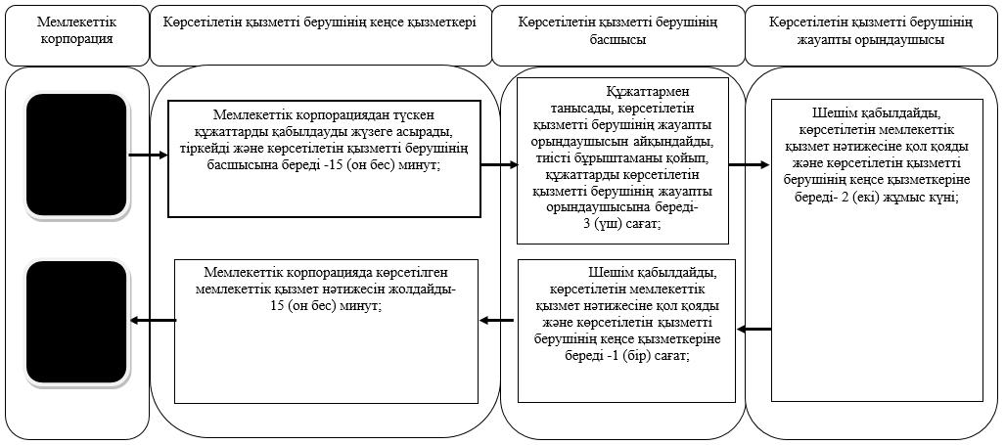

      Шартты белгілер:

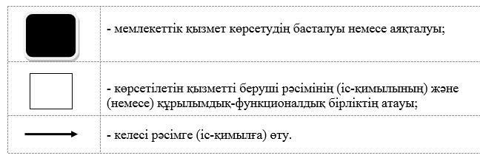

|  |  |
| --- | --- |
|  | "Қорғаншылық және қамқоршылық жөнінде анықтамалар беру" мемлекеттік көрсетілен қызмет регламентіне 3-қосымша |

**Мемлекеттік корпорацияның мемлекеттік қызмет көрсету бизнес-үдерістерінің анықтамалығы**

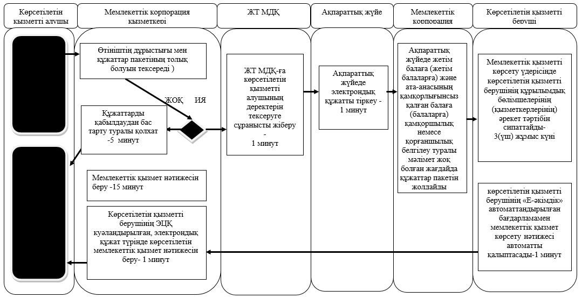

      Шартты белгілер:

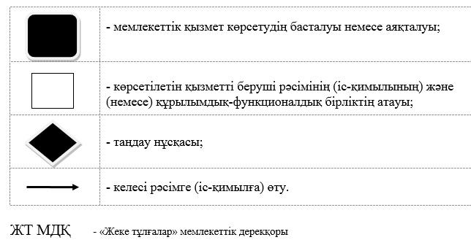

|  |  |
| --- | --- |
|  | "Қорғаншылық және қамқоршылық жөнінде анықтамалар беру" мемлекеттік көрсетілетін қызмет регламентіне 4-қосымша |

**Портал арқылы мемлекеттік қызмет көрсетудің бизнес-үдерістерінің анықтамалығы**

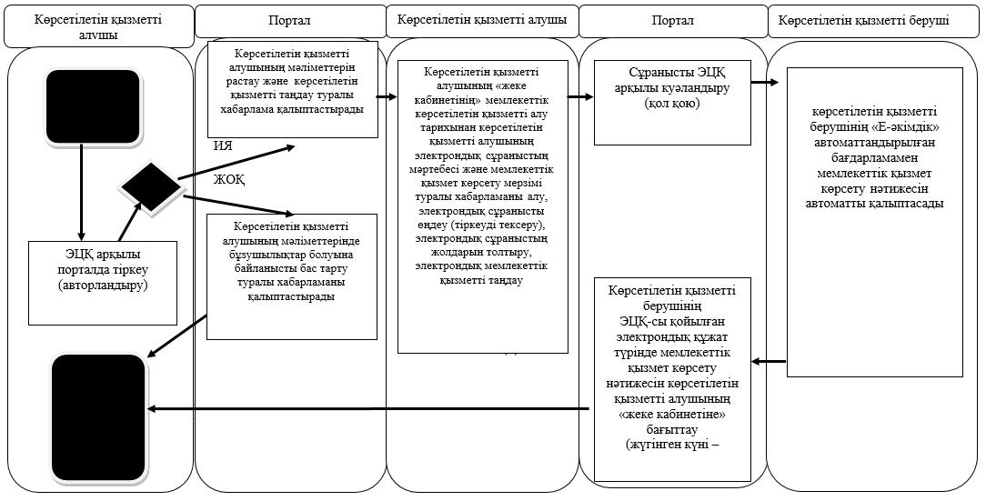

      Шартты белгілер:

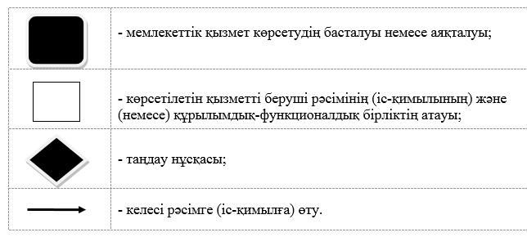

|  |  |
| --- | --- |
|  | Солтүстік Қазақстан облысы әкімдігінің 2015 жылғы 17 шілдедегі № 253 қаулысымен бекітілген |

**"Жетім балаға (жетім балаларға) және ата-анасының қамқорлығынсыз қалған балаға (балаларға) қамқоршылық немесе қорғаншылық белгілеу" мемлекеттік көрсетілетін қызмет регламенті**

      Ескерту. Регламент жаңа редакцияда - Солтүстік Қазақстан облысы әкімдігінің 20.06.2017 № 255 қаулысымен (алғашқы ресми жарияланған күнінен кейін күнтізбелік он күн өткен соң қолданысқа енгізіледі).

**1. Жалпы ережелер**

      1. "Жетім балаға (жетім балаларға) және ата-анасының қамқорлығынсыз қалған балаға (балаларға) қамқоршылық немесе қорғаншылық белгілеу" мемлекеттік көрсетілетін қызмет Регламенті (бұдан әрі - Регламент) "Отбасы және балалар саласында көрсетілетін мемлекеттік қызметтер стандартын бекіту туралы" Қазақстан Республикасы Білім және ғылым министрлігінің 2015 жылғы 13 сәуірдегі № 198 бұйрығымен (нормативтік құқықтық актілердің мемлекеттік тіркеу тізілімінде № 11184 болып тіркелді) бекітілген "Жетім балаға (жетім балаларға) және ата-анасының қамқорлығынсыз қалған балаға (балаларға) қамқоршылық немесе қорғаншылық белгілеу" мемлекеттік көрсетілетін қызмет стандартына сәйкес әзірленді, осы регламенттің 1-қосымшасына сәйкес аудандардың және облыстық маңызы бар қаланың жергілікті атқарушы органдары (бұдан әрі - көрсетілетін қызметті берушілер) көрсетеді.

      Өтінішті қабылдау және мемлекеттік қызмет көрсетудің нәтижесін беру:

      көрсетілетін қызметті берушінің кеңсесі;

      "Азаматтарға арналған Үкімет" мемлекеттік корпорациясы" коммерциялық емес акционерлік қоғамы (бұдан әрі – Мемлекеттік корпорация);

      "электрондық үкіметтің" www.egov.kz веб-порталы (бұдан әрі - портал) арқылы жүзеге асырылады.

      2. Мемлекеттік қызмет көрсету нысаны - электрондық (ішінара автоматтандырылған) және (немесе) қағаз жүзінде.

      Мемлекеттік қызмет көрсету нәтижесін ұсыну нысаны - электрондық және (немесе) қағаз түрінде.

      3. Мемлекеттік қызмет көрсетудің нәтижесі - осы мемлекеттік көрсетілетін қызмет Стандартына 1-қосымшаға сәйкес нысан бойынша қамқоршылық немесе қорғаншылық белгілеу туралы аудан және облыстық маңызы бар қала әкімдігінің қаулысы (бұдан әрі – Қаулы) не осы Регламентінің 6-тармағында көзделген негіздер бойынша мемлекеттік қызмет көрсетуден бас тарту туралы дәлелді жауап.

      4. Мемлекеттік қызмет жеке тұлғаларға (бұдан әрі - көрсетілетін қызметті алушы) тегін көрсетіледі.

**2. Мемлекеттік қызметті көрсету үдерісінде көрсетілетін қызметті берушінің құрылымдық бөлімшелерінің (қызметкерлерінің) әрекет тәртібін сипаттау**

      5. Мемлекеттік қызмет көрсету бойынша рәсімді (іс-қимылды) бастауға негіздеме көрсетілетін қызметті берушінің көрсетілетін қызмет алушыдан өтінішті және тиісті құжаттарды (бұдан әрі - құжаттар топтамасы) қабылдауы болып табылады:

      1) Стандарттың 2-қосымшасына сәйкес нысан бойынша өтініш;

      2) көрсетілетін қызметті алушының жеке басын куәландыратын құжат (жеке басын сәйкестендіру үшін талап етіледі);

      3) егер некеде тұрған жағдайда, жұбайының (зайыбының) нотариалды расталған келісімі;

      4) көрсетілетін қызметті алушының және егер некеде тұрса, жұбайының (зайыбының) "Адамның бала асырап алуы, оны қорғаншылыққа немесе қамқоршылыққа, патронатқа қабылдап алуына мүмкін болмайтын аурулардың тізбесін бекіту туралы" Қазақстан Республикасы Денсаулық сақтау және әлеуметтік даму министрінің 2015 жылғы 28 тамыздағы № 692 бұйрығымен (Қазақстан Республикасының нормативтік құқықтық актілерді мемлекеттік тіркеу тізілімінде № 12127 болып тіркелді) бекітілген тізбеге сәйкес ауруының жоқтығын растайтын денсаулық жағдайы туралы анықтама, сондай-ақ "Денсаулық сақтау ұйымдарының бастапқы медициналық құжаттама нысандарын бекіту туралы" Қазақстан Республикасы Денсаулық сақтау министрінің міндетін атқарушысының 2010 жылғы 23 қарашадағы № 907 бұйрығымен (Нормативтік құқықтық актілерді мемлекеттік тіркеу тізілімінде № 6697 болып тіркелді) бекітілген нысанға сәйкес наркологиялық және психиатриялық диспансерлерде тіркеуде тұрғандығы туралы мәліметтің жоқтығы туралы анықтама;

      5) 2008 жылға дейін не Қазақстан Республикасынан тыс жерде некеге тұрған немесе бұзған жағдайда некеге тұру немесе бұзу туралы куәліктің көшірмесі (түпнұсқасы сәйкестендіру үшін талап етіледі);

      6) бала 2007 жылғы 13 тамызға дейін не Қазақстан Республикасынан тыс жерде туылған жағдайда баланың туу туралы куәлігінің көшірмесі

      (түпнұсқасы сәйкестендіру үшін талап етіледі);

      7) балаға жалғыз ата-анасының немесе екеуiнiң де қамқорлығының жоқтығын растайтын құжаттардың (қайтыс болуы туралы куәлік, ата-ананы ата-ана құқықтарынан айыру, олардың ата-ана құқықтарын шектеу, ата-анасын хабарсыз кетті, әрекетке қабiлетсiз (әрекет қабiлетi шектелген) деп тану, оларды қайтыс болды деп жариялау туралы сот шешімі, ата-анасының бас бостандығынан айыру орындарында жазасын өтеуi туралы сот үкімі, ата-аналардың іздестірілуін, баланың (балалардың) ата-анасынан айырып алынғанын, ата-анасының денсаулық сақтау ұйымдарында ұзақ мерзімді емделуін растайтын құжаттар, баланың (балалардың) әдейі тасталғаны туралы акті, баладан (балалардан) бас тарту туралы өтініш көшiрмелері.

      Бала (балалар) жетім балалар мен ата-анасының қамқорлығынсыз қалған балаларға арналған білім беру ұйымдарында тұрған жағдайда баланың (балалардың) туу туралы куәлігін және көрсетілетін қызметті беруші мен Мемлекеттік корпорацияға тапсырылатын тізбенің 7) тармақшасындағы құжаттарды ұсыну талап етілмейді.

      6. Мемлекеттік қызметті көрсетуден бас тартуға негіздемелер:

      1) көрсетілетін қызметті алушының кәмелет жасқа толмауы;

      2) соттың көрсетілетін қызметті алушыны әрекетке қабiлетсiз немесе әрекет қабiлетi шектеулі деп тануы;

      3) соттың көрсетілетін қызметті алушыны ата-ана құқықтарынан айыруы немесе соттың ата-ана құқықтарын шектеуі;

      4) өзiне Қазақстан Республикасының заңымен жүктелген мiндеттердi тиiсiнше орындамағаны үшiн қорғаншы немесе қамқоршы мiндеттерін орындаудан шеттетілуі;

      5) бұрынғы бала асырап алушылардың кiнәсi бойынша бала асырап алудың күшiн жою туралы сот шешімі;

      6) көрсетілетін қызметті алушының қорғаншы немесе қамқоршы мiндеттерін жүзеге асыруға кедергі келтіретін ауруының болуы;

      7) көрсетілетін қызметті алушының тұрақты тұратын жерінің жоқтығы;

      8) қорғаншылықты (қамқоршылықты) белгілеу кезінде қасақана қылмыс жасағаны үшін жойылмаған немесе алынбаған сотталғандығының болуы, сондай-ақ осы тармақтың 13) тармақшасында аталған адамдар;

      9) көрсетілетін қызметті алушының азаматтығының болмауы;

      10) анасының қайтыс болуына немесе оның ата-ана құқығынан айырылуына байланысты баланың кемінде үш жыл іс жүзінде тәрбиелену жағдайларын қоспағанда, тіркелген некеде (ерлі-зайыптылықта) тұрмайтын еркек жынысты адамның өтініші;

      11) қорғаншылықты немесе қамқоршылықты белгілеу кезінде көрсетілетін қызметті алушының қамқорлыққа алынушыны Қазақстан Республикасының заңнамасында белгіленген ең төмен күнкөріс деңгейімен қамтамасыз ететін табысының болмауы;

      12) көрсетілетін қызметті алушының наркологиялық немесе

      психоневрологиялық диспансерлерде есепте тұруы;

      13) адам өлтіру, денсаулыққа қасақана зиян келтіру, халық денсаулығына және имандылыққа, жыныстық тиіспеушілікке қарсы қылмыстық құқық бұзушылықтары, экстремистік немесе террористік қылмыстары, адам саудасы үшін сотталғандығы бар немесе болған, қылмыстық қудалауға ұшырап отырған немесе ұшыраған адамдар (2014 жылғы 4 шілдедегі Қазақстан Республикасы Қылмыстық-процестік кодексінің 35-бабы бірінші бөлігінің 1) және 2) тармақшалары негізінде өздеріне қатысты қылмыстық қудалау тоқтатылған адамдарды қоспағанда).

      7. Мемлекеттік қызметті көрсету үдерісінің құрамына кіретін әрбір рәсімнің (іс-қимылдың) мазмұны, оның орындалу ұзақтығы:

      1) көрсетілетін қызметті берушінің кеңсесі көрсетілетін қызметті алушы ұсынған құжаттар топтамасын қабылдауды, оларды тіркеуді жүзеге асырады және тиісті құжаттарды қабылдауы туралы қолхат береді, көрсетілетін қызметті берушінің басшысына жібереді - 15 (он бес) минут;

      көрсетілетін қызмет алушы осы Регламенттің 5-тармағына сәйкес құжаттар топтамасын толық ұсынбаған және (немесе) қолданылу мерзімі өткен құжаттарды ұсынған жағдайда өтінішті қабылдаудан бас тартады.

      2) көрсетілетін қызметті берушінің басшысы құжаттар топтамасымен танысады, көрсетілетін қызметті берушінің жауапты орындаушысын айқындайды, тиісті бұрыштама қояды - 2 (екі) сағат;

      3) көрсетілетін қызметті берушінің жауапты орындаушысы көрсетілетін қызметті алушының құжаттар топтамасын зерделейді, тексеріс жүргізеді, Стандарттың 3-қосымшасына сәйкес нысан бойынша адамның тұрғын үй-тұрмыстық жағдайы актісін дайындайды - күнтізбелік 10 (он) күн. Қаулы жобасын дайындайды және аудандық (облыстық маңызы бар қаланың) әкіміне (бұдан әрі - Әкім ) қол қоюға жібереді- күнтізбелік 15 (он бес) күн;

      4) Әкім Қаулы жобасына қол қойып, көрсетілетін қызметті берушінің жауапты орындаушысына жібереді - күнтізбелік 4 (төрт) күн;

      5) көрсетілетін қызметті берушінің жауапты орындаушысы Қаулыны көрсетілетін қызметті берушінің кеңсесіне береді - 15 (он бес) минут ;

      6) көрсетілетін қызметті берушінің кеңсесі Қаулы көшірмесін көрсетілетін қызметті алушыға береді - 15 (он бес) минут.

      8. Келесі рәсімді (іс-қимылды) орындауды бастау үшін негіз болатын

      мемлекеттік қызметті көрсету бойынша рәсімнің (іс-қимылдың) нәтижесі:

      1) көрсетілетін қызметті алушыға құжаттардың қабылданғаны туралы

      қолхат беру;

      2) көрсетілетін қызметті беруші басшысының бұрыштамасы;

      3) Қаулы жобасы;

      4) Әкімнің Қаулы жобасына қол қоюы;

      5) қол қойылған Қаулы және оның көшірмесін көрсетілетін қызметті алушыға беру.

**3. Мемлекеттік қызметті көрсету үдерісінде көрсетілетін қызметті берушінің құрылымдық бөлімшелерінің (қызметкерлерінің) өзара іс-қимылы тәртібін сипаттау**

      9. Мемлекеттік қызмет көрсету процесіне қатысатын көрсетілетін қызметті берушінің құрылымдық бөлімшелерінің (қызметкерлерінің) тізбесі:

      1) көрсетілетін қызметті берушінің кеңсесі;

      2) көрсетілетін қызметті берушінің басшысы;

      3) Әкім ;

      4) көрсетілетінқызметті берушінің жауапты орындаушысы.

      10. Құрылымдық бөлімшелер (қызметкерлер) арасындағы рәсімдердің (іс-қимылдардың) реттілігін сипаттау, әрбір рәсімнің (іс-қимылдың) ұзақтығы:

      1) көрсетілетін қызметті берушінің кеңсесі көрсетілетін қызметті алушы ұсынған құжаттар топтамасын қабылдауды, оларды тіркеуді жүзеге асырады және тиісті құжаттарды қабылдауы туралы қолхат береді, көрсетілетін қызметті берушінің басшысына жібереді- 15 (он бес) минут ;

      осы Регламенттің 5-тармағына сәйкес көрсетілетін қызмет алушы құжаттар топтамасын толық ұсынбаған және (немесе) қолданылу мерзімі өткен құжаттарды ұсынған жағдайда өтінішті қабылдаудан бас тартылады.

      2) көрсетілетін қызметті берушінің басшысы құжаттар топтамасымен танысады, көрсетілетін қызметті берушінің жауапты орындаушысын айқындайды, тиісті бұрыштама қояды - 2 (екі) сағат;

      3) көрсетілетін қызметті берушінің жауапты орындаушысы көрсетілетін қызметті алушының құжаттар топтамасын зерделейді, тексеріс жүргізеді, Стандарттың 3-қосымшасына сәйкес нысан бойынша адамның тұрғын үй-тұрмыстық жағдайы актісін дайындайды - күнтізбелік 10 (он) күн. Қаулы жобасын дайындайды және аудандық әкімге қол қоюға жібереді - күнтізбелік 15 (он бес) күн;

      4) Әкім Қаулы жобасына қол қойып, көрсетілетін қызметті берушінің жауапты орындаушысына жібереді - күнтізбелік 4 (төрт) күн;

      5) көрсетілетін қызметті берушінің жауапты орындаушысы Қаулыны көрсетілетін қызметті берушінің кеңсесіне береді - 15 (он бес) минут;

      6) көрсетілетін қызметті берушінің кеңсесі Қаулы көшірмесін көрсетілетін қызметті алушыға береді - 15 (он бес) минут.

      11.Әр рәсімнің ұзақтығын көрсете отырып, (әр рәсімнің (іс-қимылдың) орындалу ұзақтығын көрсете отырып, мемлекеттік қызмет көрсету үшін қажетті (іс-қимыл) құрылымдық бөлімшелердің (қызметкерлердің) арасындағы рәсімдердің (іс-қимылдардың) реттілігін сипаттау осы Регламенттің 2-қосымшасына сәйкес мемлекеттік қызмет көрсетудің бизнес-процестері анықтамалығында келтірілген.

**4. Мемелекеттік корпорация және (немесе) басқа да көрсетілетін қызметті берушілермен іс-әрекет тәртібін сипаттау, сонымен қатар мемлекеттік қызмет көрсету процесінде ақпараттық жүйені қолдану тәртібі сипаттау**

      12. Мемлекеттік корпорацияға жүгіну тәртібінің сипаттамасы көрсетілетін қызметті берушінің сұрауын өңдеу ұзақтығы:

      Көрсетілетін қызметті алушы мемлекеттік көрсетілетін қызметті алу үшін Мемлекеттік корпорацияға мынадай құжаттарды ұсынады:

      стандарттың 2-қосымшасына сәйкес нысан бойынша өтініш;

      көрсетілетін қызметті алушының жеке басын куәландыратын құжат (жеке басын сәйкестендіру үшін талап етіледі);

      егер некеде тұрған жағдайда, жұбайының (зайыбының) нотариалды расталған келісімі;

      көрсетілетін қызметті алушының және егер некеде тұрса, жұбайының (зайыбының) "Адамның бала асырап алуы, оны қорғаншылыққа немесе қамқоршылыққа, патронатқа қабылдап алуы мүмкін болмайтын аурулардың тізбесін бекіту туралы" Қазақстан Республикасы Денсаулық сақтау және әлеуметтік даму министрінің 2015 жылғы 28 тамыздағы № 692 бұйрығымен (Қазақстан Республикасы нормативтік құқықтық актілерді мемлекеттік тіркеу тізілімінде № 12127 тіркелген) бекітілген тізбеге сәйкес ауруының жоқтығын растайтын денсаулық жағдайы туралы анықтама, сондай-ақ "Денсаулық сақтау ұйымдарының бастапқы медициналық құжаттама нысандарын бекіту туралы" Қазақстан Республикасы Денсаулық сақтау министрінің міндетін атқарушының 2010 жылғы 23 қарашадағы № 907 бұйрығымен (Қазақстан Республикасы Нормативтік құқықтық актілерді мемлекеттік тіркеу тізілімінде № 6697 болып тіркелді) бекітілген нысанға сәйкес наркологиялық және психиатриялық диспансерлерде тіркеуде тұрғандығы туралы мәліметтің жоқтығы туралы анықтама;

      2008 жылға дейін Қазақстан Республикасынан тыс жерде некеге тұрған немесе бұзған жағдайда некеге тұру немесе бұзу туралы куәліктің көшірмесі (түпнұсқасы сәйкестендіру үшін талап етіледі);

      бала 2007 жылғы 13 тамызға дейін не Қазақстан Республикасынан тыс жерде туылған жағдайда баланың туу туралы куәлігінің көшірмесі (түпнұсқасы сәйкестендіру үшін талап етіледі);

      балаға жалғыз ата-анасының немесе екеуiнiң де қамқорлығының жоқтығын растайтын құжаттардың (қайтыс болуы туралы куәлік, ата-ананы ата-ана құқықтарынан айыру, олардың ата-ана құқықтарын шектеу, ата-анасын хабарсыз кетті, әрекетке қабiлетсiз (әрекет қабiлетi шектелген) деп тану, оларды қайтыс болды деп жариялау туралы сот шешімі, ата-анасының бас бостандығынан айыру орындарында жазасын өтеуi туралы сот үкімі, ата-аналардың іздестірілуін, баланың (балалардың) ата-анасынан айырып алынғанын, ата-анасының денсаулық сақтау ұйымдарында ұзақ мерзімді емделуін растайтын құжаттар, баланың (балалардың) әдейі тасталғаны туралы акті, баладан (балалардан) бас тарту туралы өтініш) көшiрмелері.

      Бала (балалар) жетім балалар мен ата-анасының қамқорлығынсыз қалған балаларға арналған білім беру ұйымдарында тұрған жағдайда баланың (балалардың) туу туралы куәлігін және көрсетілетін қызметті беруші мен Мемлекеттік корпорацияға тапсырылатын 7 абзацта тармақшасындағы құжаттарды ұсыну талап етілмейді.

      1) Мемлекеттік корпорация қызметкері өтініштің дұрыс толтырылғанын және құжаттар топтамасының толықтығын тексереді, тиісті құжаттардың қабылданғаны туралы қолхат береді- 1 (бір) минут.

      осы Регламенттің 5-тармағына сәйкес құжаттар топтамасын толық ұсынбағанда және (немесе) құжаттардың қолданылу мерзімі аяқталған жағдайда өтінішті қабылдаудан бас тартады, Стандартқа 4-қосымшаға сәйкес нысан бойынша құжаттарды қабылдаудан бас тарту туралы қолхат береді - 1 (бір) минут.

      2) Мемлекеттік корпорация қызметкері өтініштің дұрыс және толық толтырылуы сақталған және толық құжаттар топтамасын ұсынған кезде өтінішті ақпараттар жүйесіне тіркейді, егер Қазақстан Республикасының заңдарында өзгеше қарастырылмаса, көрсетілетін қызметті алушыдан заңмен қорғалатын құпияны қамтитын ақпараттық жүйелердегі мәліметтерді пайдалануға жазбаша келісімін алады - 1 (бір) минут;

      3) Мемлекеттік корпорациясының қызметкері көрсетілетін қызметті алушының жеке басын сәйкестендіреді, көрсетілетін қызметті алушы туралы тиісті ақпаратты енгізеді және ақпараттық жүйеге берілген құжаттар тізімін көрсетілетін қызметті берушінің "Е-акимат" автоматтандырылған бағдарламасының электрондық сұрауына жібереді - 1 (бір) минут;

      4) көрсетілетін қызметті беруші мемлекеттік қызмет көрсету процесінде көрсетілетін қызметті берушінің құрылымдық бөлімшелер (қызметкерлер) өзара іс-қимыл тәртібі сипаттамасына сәйкесрәсімді (іс-қимылды) жүзеге асырады;

      5) Мемлекеттік корпорация қызметкері Қаулының көшірмесін

      қабылдайды, құжаттар топтамасын қабылдау туралы қолхатта көрсетілген мерзімде ақпараттық жүйеде тіркейді, Қаулының көшірмесін көрсетілетін қызметті алушыға береді - 15 (он бес) минут.

      Мемлекеттік корпорацияда жұмыс кестесі еңбек заңнамасына сәйкес жексенбі күні және мереке күндерін қоспағанда, дүйсенбі мен сенбіні қоса алғанда белгіленген жұмыс кестесіне сәйкес сағат 9.00-ден 20.00-ге дейін, түскі үзіліссіз.

      Мемлекеттік қызмет көрсетуге қатысатын Мемлекеттік корпорация арқылы ақпараттық жүйелердің функционалдық өзара іс-қимыл сипаттамасы, Регламенттің 3-қосымшасына сәйкес мемлекеттік қызмет көрсетудің бизнес-процестерінің анықтамалығында келтірілген.

      13. Портал арқылы мемлекеттік қызмет көрсету кезінде көрсетілетін қызметті алушы мен көрсетілетін қызметті берушінің жүгіну тәртібін және рәсімдерінің (іс-қимылдарының) реттілігін сипаттау:

      1) көрсетілетін қызметті алушы электрондық цифрлық қолтаңба арқылы (бұдан әрі – ЭЦҚ) порталға тіркелуді (авторландыруды) жүзеге асырады;

      2) көрсетілетін қызметті алушының электрондық мемлекеттік көрсетілетін қызметті таңдауы, электрондық сұраныс жолдарын толтыруы және құжаттарды қосып беру:

      көрсетілетін қызметті алушының ЭЦҚ куәландырылған электрондық құжат түрінде сұрау салуы;

      егер некеде тұрған болса, жұбайының (зайыбының) нотариалды расталған келісімінің электрондық көшірмесі;

      көрсетілетін қызметті алушының және егер некеде тұрса жұбайының (зайыбының) № 692 бұйрықпен бекітілген тізбеге сәйкес ауруының жоқтығын растайтын денсаулық жағдайы туралы анықтама, сондай-ақ № 907 бұйрықпен бекітілген нысанға сәйкес наркологиялық және психиатриялық диспансерлерде тіркеуде тұрғандығы туралы мәліметтің жоқтығы туралы анықтаманың электрондық көшірмелері;

      2008 жылға дейін не Қазақстан Республикасынан тыс жерде некеге тұрған жағдайда некеге тұру туралы куәлігінің электрондық көшірмесі;

      бала 2007 жылғы 13 тамызға дейін не Қазақстан Республикасынан тыс жерде туылған жағдайда баланың туу туралы куәлігінің электрондық көшірмесі;

      балаға жалғыз ата-анасының немесе екеуiнiң де қамқорлығының жоқтығын растайтын құжаттардың (қайтыс болуы туралы куәлік, ата-ананы ата-ана құқықтарынан айыру, олардың ата-ана құқықтарын шектеу, ата-анасын хабарсыз кетті, әрекетке қабiлетсiз (әрекет қабiлетi шектелген) деп тану, оларды қайтыс болды деп жариялау туралы сот шешімі, ата-анасының бас бостандығынан айыру орындарында жазасын өтеуi туралы сот үкімі, ата-аналардың іздестірілуін, баланың (балалардың) ата-анасынан айырып алынғанын, ата-анасының денсаулық сақтау ұйымдарында ұзақ мерзімді емделуін растайтын құжаттар, баланың (балалардың) әдейі тасталғаны туралы

      акті, баладан (балалардан) бас тарту туралы өтініш) электрондық көшiрмелері.

      Бала жетім балалар мен ата-анасының қамқорлығынсыз қалған балаларға арналған білім беру ұйымдарында тұрған жағдайда баланың туу туралы куәлігін (бала 2007 жылғы 13 тамызға дейін туылған жағдайда) және көрсетілетін қызметті беруші мен Мемлекеттік корпорацияға тапсырылатын 13 тармағының 2) тармақшасы 6 абзацында көрсетілген құжаттардың тізбесінде электронды көшірмелерін тіркеу талап етілмейді.

      3) электрондық мемлекеттік қызметті көрсету үшін көрсетілетін қызметті алушының ЭЦҚ-сы арқылы электрондық сұранысты куәландыру;

      4) көрсетілетін қызметті алуышының ӘЦҚ арқылы порталда сұранысты куәландыру (қол қою)

      5) көрсетілетін қызметті алушының "жеке кабинетінде" мемлекеттік көрсетілетін қызметті алу тарихынан электрондық сұраныстың мәртебесі және мемлекеттік қызмет көрсету мерзімі туралы хабарламаны алу;

      6) көрсетілетін қызметті беруші мемлекеттік қызмет көрсету процесінде көрсетілетін қызметті берушінің құрылымдық бөлімшелер (қызметшілер) өзара іс-қимыл тәртібі сипаттамасына сәйкес рәсімді (іс-қимылды) жүзеге асырады;

      7) көрсетілетін қызметті берушінің кеңсесі көрсетілетін қызметті берушінің уәкілетті адамының ЭЦҚ қойылған электрондық құжат нысанындағы мемлекеттік қызмет көрсету нәтижесін көрсетілетін қызметті алушының "жеке кабинетіне" жібереді;

      8) көрсетілетін қызметті алушының "жеке кабинетіндегі" мемлекеттік көрсетілетін қызметті алу тарихынан көрсетілетін қызметті алушының мемлекеттік қызмет көрсету нәтижесін алуы.

      Жөндеу жұмыстарын жүргізуге байланысты техникалық үзілістерді қоспағанда порталдың жұмыс кестесі тәулік бойы (Қазақстан Республикасының Еңбек заңнамасына сәйкес көрсетілетін қызмет алушы жұмыс уақыты аяқталғаннан кейін демалыс және мереке күндері жүгінген жағдайда өтінішті қабылдау келесі жұмыс күнімен жүзеге асырылады).

      Мемлекеттік қызмет көрсетуге қатысатын портал арқылы ақпараттық жүйелердің функционалдық өзара іс-қимыл сипаттамасы, Регламенттің 4-қосымшасына сәйкес мемлекеттік қызмет көрсетудің бизнес-процестерінің анықтамалығында келтірілген.

**5. Мемлекеттік көрсетілетін қызметтің, оның ішінде электрондық нысанда және Мемлекеттік корпорациясы арқылы көрсетілетін қызметтің ерекшеліктері ескерілген өзге де талаптар**

      14. Мемлекеттік қызмет көрсету орындарының мекенжайлары:

      1) Министрліктің: www.edu.gov.kz интернет-ресурсында;

      2) Мемлекеттік корпорацияның: www.con.gov.kz интернет-ресурсында;

      3) egov.kz порталында орналасқан.

      15. Көрсетілетін қызметті алушының ЭЦҚ болған жағдайда мемлекеттік көрсетілетін қызметті портал арқылы электрондық нысанда алуға мүмкіндігі бар.

      16. Көрсетілетін қызметті алушы мемлекеттік қызмет көрсету тәртібі мен жағдайы туралы ақпаратты қашықтықтан қол жеткізу режимінде, порталдағы "жеке кабинеті", сондай-ақ мемлекеттік қызмет көрсету мәселелері жөніндегі Бірыңғай байланыс орталығының "1414" арқылы алу мүмкіндігіне ие.

      17. Көрсетілетін қызметті берушінің мемлекеттік қызмет көрсету мәселелері бойынша анықтама қызметінің байланыс телефондары Министрліктің www.edu.gov.kz, көрсетілетін қызметті берушінің: www.bala-kkk.kz интернет-ресурстарында орналастырылған.

|  |  |
| --- | --- |
|  | "Жетім балаға (жетім балаларға) және ата-анасының қамқорлығынсыз қалған балаға (балаларға) қамқоршылық немесе қорғаншылық белгілеу" мемлекеттік көрсетілетін қызмет регламентіне 1-қосымша |

**Аудандық және Петропавл қаласы білім бөлімдерінің тізімі**

|  |  |  |  |
| --- | --- | --- | --- |
| № | Көрсетілетін қызметті беруші атауы | Көрсетілетін қызметті беруші орналасқан жердің мекенжайы | Жұмыс кестесі |
| Петропавл қаласы | | | |
| 1 | "Петропавл қаласының білім бөлімі" коммуналдық мемлекеттік мекемесі | Солтүстік Қазақстан облысы Петропавл қаласы Қазақстан Конституциясы көшесі, 23 | Қазақстан Республикасының еңбек заңнамасына сәйкес демалыс және мереке күндерін қоспағанда сағат 13.00-ден 14.30-ға дейінгі түскі үзіліспен дүйсенбіден бастап жұма аралығын қоса алғанда сағат 9.00-ден 18.30-ға дейін |
| Айыртау ауданы | | | |
| 2 | "Солтүстік Қазақстан облысы Айыртау ауданының білім бөлімі" коммуналдық мемлекеттік мекемесі | Солтүстік Қазақстан облысы Айыртау ауданы Саумалкөл ауылы, 20 шағын ауданы | Қазақстан Республикасының еңбек заңнамасына сәйкес демалыс және мереке күндерін қоспағанда сағат 13.00-ден 14.30-ға дейінгі түскі үзіліспен дүйсенбіден бастап жұма аралығын қоса алғанда сағат 9.00-ден 18.30-ға дейін |
| Ақжар ауданы | | | |
| 3 | "Солтүстік Қазақстан облысы Ақжар ауданының білім бөлімі" коммуналдық мемлекеттік мекемесі | Солтүстік Қазақстан облысы Ақжар ауданы Талшық ауылы Целинная көшесі, 13а | Қазақстан Республикасының еңбек заңнамасына сәйкес демалыс және мереке күндерін қоспағанда сағат 13.00-ден 14.30-ға дейінгі түскі үзіліспен дүйсенбіден бастап жұма аралығын қоса алғанда сағат 9.00-ден 18.30-ға дейін |
| Аққайың ауданы | | | |
| 4 | "Аққайың аудандық білім бөлімі" коммуналдық мемлекеттік мекемесі | Солтүстік Қазақстан облысы Аққайың ауданы Смирнов ауылы Труд көшесі, 16 | Қазақстан Республикасының еңбек заңнамасына сәйкес демалыс және мереке күндерін қоспағанда сағат 13.00-ден 14.30-ға дейінгі түскі үзіліспен дүйсенбіден бастап жұма аралығын қоса алғанда сағат 9.00-ден 18.30-ға дейін |
| Есіл ауданы | | | |
| 5 | "Солтүстік Қазақстан облысы Есіл ауданының білім бөлімі" коммуналдық мемлекеттік мекемесі | Солтүстік Қазақстан облысы Есіл ауданы   Явленка ауылы   Ленин көшесі, 12 | Қазақстан Республикасының еңбек заңнамасына сәйкес демалыс және мереке күндерін қоспағанда сағат 13.00-ден 14.30-ға дейінгі түскі үзіліспен дүйсенбіден бастап жұма аралығын қоса алғанда сағат 9.00-ден 18.30-ға дейін |
| Жамбыл ауданы | | | |
| 6 | "Жамбыл ауданының білім бөлімі" коммуналдық мемлекеттік мекемесі | Солтүстік Қазақстан облысы Жамбыл ауданы   Пресновка ауылы   Шайкин көшесі, 30 | Қазақстан Республикасының еңбек заңнамасына сәйкес демалыс және мереке күндерін қоспағанда сағат 13.00-ден 14.30-ға дейінгі түскі үзіліспен дүйсенбіден бастап жұма аралығын қоса алғанда сағат 9.00-ден 18.30-ға дейін |
| Мағжан Жұмабаев ауданы | | | |
| 7 | "Солтүстік Қазақстан облысы Мағжан Жұмабаев ауданының   білім бөлімі" коммуналдық мемлекеттік мекемесі | Солтүстік Қазақстан облысы Мағжан Жұмабаев ауданы Булаев қаласы   Комаров көшесі,16 | Қазақстан Республикасының еңбек заңнамасына сәйкес демалыс және мереке күндерін қоспағанда сағат 13.00-ден 14.30-ға дейінгі түскі үзіліспен дүйсенбіден бастап жұма аралығын қоса алғанда сағат 9.00-ден 18.30-ға дейін |
| Қызылжар ауданы | | | |
| 8 | "Қызылжар аудандық білім бөлімі" коммуналдық мемлекеттік мекемесі | Солтүстік Қазақстан облысы Қызылжар ауданы Бескөл ауылы   Молодежная көшесі, 2 | Қазақстан Республикасының еңбек заңнамасына сәйкес демалыс және мереке күндерін қоспағанда сағат 13.00-ден 14.30-ға дейінгі түскі үзіліспен дүйсенбіден бастап жұма аралығын қоса алғанда сағат 9.00-ден 18.30-ға дейін |
| Мамлют ауданы | | | |
| 9 | "Солтүстік Қазақстан облысы Мамлют ауданының білім бөлімі" коммуналдық мемлекеттік мекемесі | Солтүстік Қазақстан облысы Мамлют ауданы Мамлютка қаласы Абай Құнанбаев көшесі, 5 | Қазақстан Республикасының еңбек заңнамасына сәйкес демалыс және мереке күндерін қоспағанда сағат 13.00-ден 14.30-ға дейінгі түскі үзіліспен дүйсенбіден бастап жұма аралығын қоса алғанда сағат 9.00-ден 18.30-ға дейін |
| Ғабит Мүсірепов атындағы аудан | | | |
| 10 | "Солтүстік Қазақстан облысы Ғабит Мүсірепов атындағы ауданның білім бөлімі" коммуналдық мемлекеттік мекемесі | Солтүстік Қазақстан облысы Ғабит Мүсірепов атындағы аудан Новоишим ауылы Ленин көшесі, 2 | Қазақстан Республикасының еңбек заңнамасына сәйкес демалыс және мереке күндерін қоспағанда сағат 13.00-ден 14.30-ға дейінгі түскі үзіліспен дүйсенбіден бастап жұма аралығын қоса алғанда сағат 9.00-ден 18.30-ға дейін |
| Тайынша ауданы | | | |
| 11 | "Солтүстік Қазақстан облысы Тайынша ауданының білім бөлімі" коммуналдық мемлекеттік мекемесі | Солтүстік Қазақстан облысы Тайынша қаласы Қазақстан Конституциясы көшесі, 206 | Қазақстан Республикасының еңбек заңнамасына сәйкес демалыс және мереке күндерін қоспағанда сағат 13.00-ден 14.30-ға дейінгі түскі үзіліспен дүйсенбіден бастап жұма аралығын қоса алғанда сағат 9.00-ден 18.30-ға дейін |
| Тимирязев ауданы | | | |
| 12 | "Солтүстік Қазақстан облысы Тимирязев ауданының білім бөлімі" коммуналдық мемлекеттік мекемесі | Солтүстік Қазақстан облысы Тимирязев ауданы   Тимирязев ауылы   Уәлиханов көшесі, 25 | Қазақстан Республикасының еңбек заңнамасына сәйкес демалыс және мереке күндерін қоспағанда сағат 13.00-ден 14.30-ға дейінгі түскі үзіліспен дүйсенбіден бастап жұма аралығын қоса алғанда сағат 9.00-ден 18.30-ға дейін |
| Уәлиханов ауданы | | | |
| 13 | "Уәлиханов ауданының білім бөлімі" коммуналдық мемлекеттік мекемесі | Солтүстік Қазақстан облысы Уәлиханов ауданы   Кішкенекөл ауылы   Жамбыл көшесі, 76 | Қазақстан Республикасының еңбек заңнамасына сәйкес демалыс және мереке күндерін қоспағанда сағат 13.00-ден 14.30-ға дейінгі түскі үзіліспен дүйсенбіден бастап жұма аралығын қоса алғанда сағат 9.00-ден 18.30-ға дейін |
| Шал ақын ауданы | | | |
| 14 | "Шал ақын ауданының білім бөлімі" коммуналдық мемлекеттік мекемесі | Солтүстік Қазақстан облысы Шал ақын ауданы   Сергеев қаласы   Желтоқсан көшесі, 14 | Қазақстан Республикасының еңбек заңнамасына сәйкес демалыс және мереке күндерін қоспағанда сағат 13.00-ден 14.30-ға дейінгі түскі үзіліспен дүйсенбіден бастап жұма аралығын қоса алғанда сағат 9.00-ден 18.30-ға дейін |

|  |  |
| --- | --- |
|  | "Жетім балаға (жетім балаларға) және ата-анасының қамқорлығынсыз қалған балаға (балаларға) қамқоршылық немесе қорғаншылық белгілеу" мемлекеттік көрсетілен қызмет регламентіне 2-қосымша |

**Көрсетілетін қызметті берушінің кеңсесі арқылы мемлекеттік қызмет көрсетудің бизнес-үдерістерінің анықтамалығы**

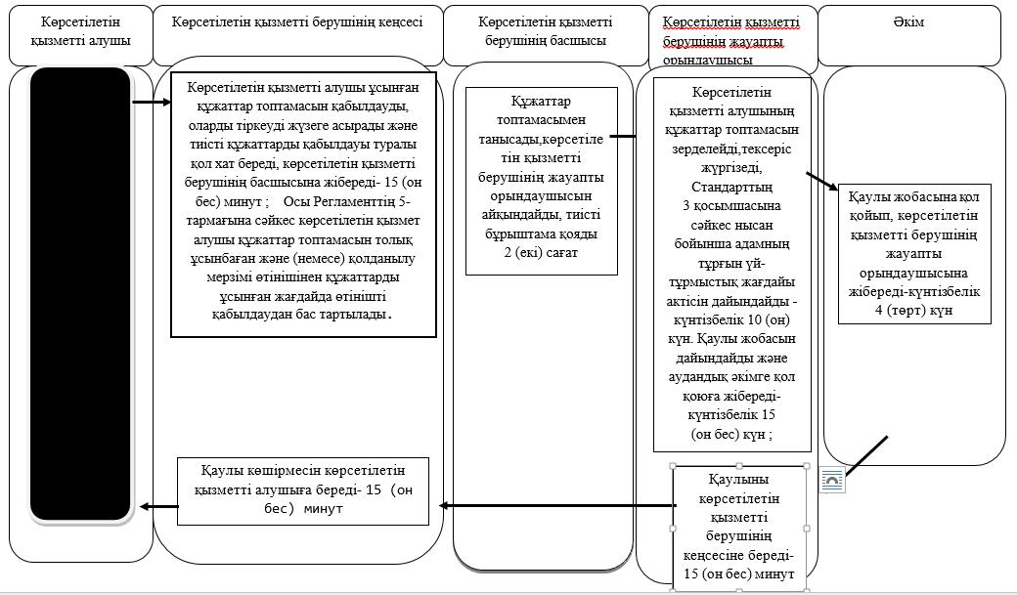

      Шартты белгілер:

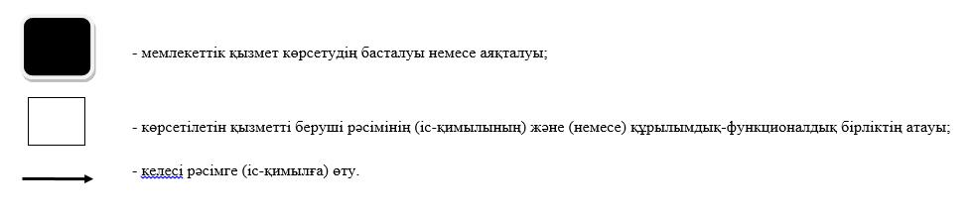

|  |  |
| --- | --- |
|  | "Жетім балаға (жетім балаларға) және ата-анасының қамқорлығынсыз қалған балаға (балаларға) қамқоршылық немесе қорғаншылық белгілеу" мемлекеттік көрсетілен қызмет регламентіне 3-қосымша |

**Мемлекеттік корпорациясының мемлекеттік қызмет көрсету бизнес-үдерістерінің анықтамалығы**

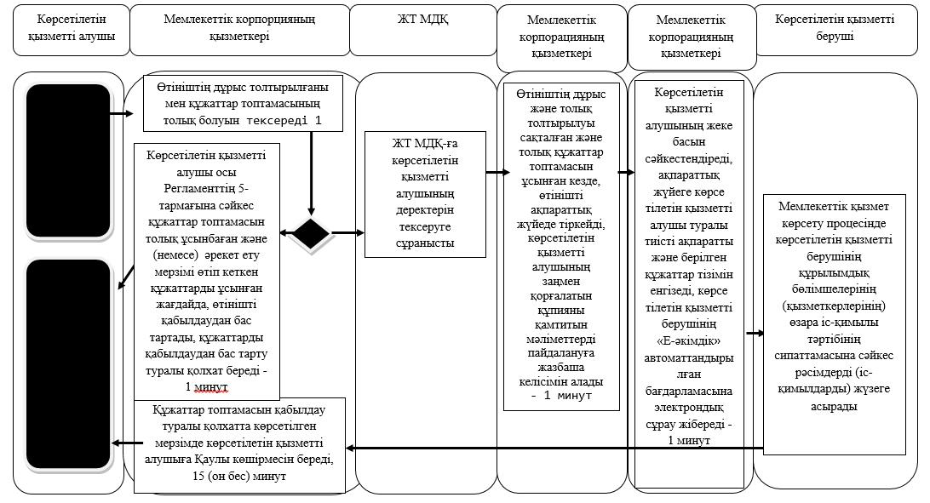

      Шартты белгілер:

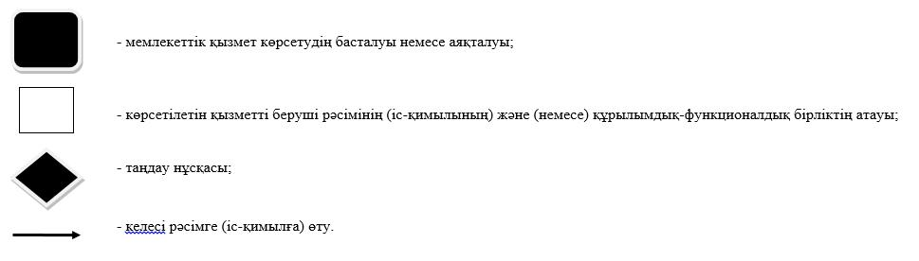

ЖТ МДҚ- "Жеке тұлғалар" мемлекеттік дерекқоры

|  |  |
| --- | --- |
|  | "Жетім балаға (жетім балаларға) және ата-анасының қамқорлығынсыз қалған балаға (балаларға) қамқоршылық немесе қорғаншылық белгілеу" мемлекеттік көрсетілетін қызмет регламентіне 4-қосымша |

**Портал арқылы мемлекеттік қызмет көрсетудің бизнес-үдерістерінің анықтамалығы**

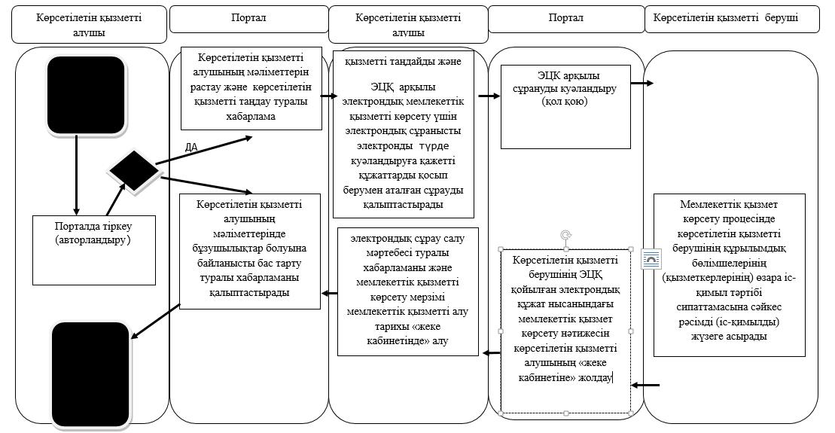

      Шартты белгілер:

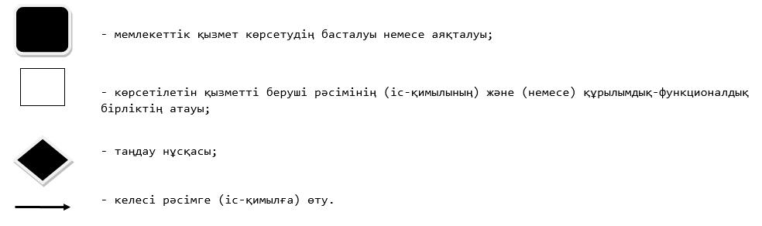

|  |  |
| --- | --- |
|  | Солтүстік Қазақстан облысы әкімдігінің 2015 жылғы 17 шілдедегі № 253 қаулысымен бекітілген |

**"Бірыңғай жинақтаушы зейнетақы қорына және (немесе) ерікті жинақтаушы зейнетақы қорына, банктерге, ішкі істер органдарына кәмелетке толмаған балалардың мүлкіне иелік ету және кәмелетке толмаған балаларға мұра ресімдеу үшін анықтамалар беру" мемлекеттік көрсетілетін қызмет регламенті**

      Ескерту. Регламент жаңа редакцияда - Солтүстік Қазақстан облысы әкімдігінің 16.06.2016 N 229 қаулысымен (алғашқы ресми жарияланған күнінен кейін күнтізбелік он күн өткен соң қолданысқа енгізіледі).

**1. Жалпы ережелер**

      1. "Бірыңғай жинақтаушы зейнетақы қорына және (немесе) ерікті жинақтаушы зейнетақы қорына, банктерге, ішкі істер органдарына кәмелетке толмаған балалардың мүлкіне иелік ету және кәмелетке толмаған балаларға мұра ресімдеу үшін анықтамалар беру" мемлекеттік көрсетілетін қызмет регламенті (бұдан әрі - мемлекеттік көрсетілетін қызмет регламенті) "Отбасы және балалар саласында көрсетілетін мемлекеттік қызметтер стандартын бекіту туралы" Қазақстан Республикасы Білім және ғылым министрлігінің 2015 жылғы 13 сәуірдегі № 198 бұйрығымен (Нормативтік құқықтық актілерінің мемлекеттік тіркеу тізілімінде № 11184 болып тіркелді) бекітілген "Бірыңғай жинақтаушы зейнетақы қорына және (немесе) ерікті жинақтаушы зейнетақы қорына, банктерге, ішкі істер органдарына кәмелетке толмаған балалардың мүлкіне иелік ету және кәмелетке толмаған балаларға мұра ресімдеу үшін анықтамалар беру" мемлекеттік көрсетілетін қызмет стандартына (бұдан әрі – Стандарт) сәйкес әзірленіп, осы мемлекеттік көрсетілетін қызмет регламентіне 1-қосымшаға сәйкес аудандардың және облыстық маңызы бар қаланың жергілікті атқарушы органдары (бұдан әрі - көрсетілетін қызметті беруші) көрсетеді.

      2. Өтінішті қабылдау және мемлекеттік қызмет көрсету нәтижесін беру:

      1) "Азаматтарға арналған үкімет" мемлекеттік корпорациясының коммерциялық емес қоғамы (бұдан әрі – Мемлекеттік корпорация);

      2) "электрондық үкіметтің" веб-порталы www.e.gov.kz (бұдан әрі - портал) арқылы жүзеге асырылады.

      3. Мемлекеттік қызмет көрсету нысаны: электрондық (ішінара автоматтандырылған) және (немесе) қағаз жүзінде.

      Мемлекеттік қызмет көрсету нәтижесін ұсыну нысаны: электрондық және (немесе) қағаз түрінде.

      Мемлекеттік қызмет көрсету нәтижесі:

      1) Стандартқа 1-қосымшаға сәйкес нысан бойынша бірыңғай жинақтаушы зейнетақы қорына берілетін анықтама;

      2) Стандартқа 2-қосымшаға сәйкес нысан бойынша ішкі істер органдарына кәмелетке толмаған балалардың мүліктеріне иелік ету үшін берілетін анықтама;

      3) Стандартқа 3-қосымшаға сәйкес нысан бойынша банктерге кәмелетке толмаған балалардың мүліктеріне иелік ету үшін берілетін анықтама.

      Мемлекеттік көрсетілетін қызмет жеке тұлғаларға (бұдан әрі - көрсетілетін қызметті алушы) тегін көрсетіледі.

**2. Мемлекеттік қызметті көрсету үдерісінде көрсетілетін қызметті берушінің құрылымдық бөлімшелерінің (қызметкерлерінің) әрекет тәртібін сипаттау**

      4. Мемлекеттік қызмет көрсету бойынша рәсімді (әрекет) бастауға негіздеме көрсетілетін қызметті берушінің Мемлекеттік корпорациясы не порталдан келіп түскен өтініш пен қоса берілген тиісті құжаттарды алуы болып табылады.

      Бірыңғай жинақтаушы зейнетақы қорына анықтамаларды алу үшін:

      Мемлекеттік корпорацияға:

      1) Стандарттың 4-қосымшасына сәйкес нысан бойынша өтініш;

      2) көрсетілетін қызметті алушының жеке басын куәландыратын құжат (жеке басын сәйкестендіру үшін талап етіледі);

      3) мұраны қалдырушының қайтыс болуы туралы куәліктің көшірмесі;

      4) заң бойынша мұрагерлікке құқығы туралы куәліктің көшірмесі (нотариустан);

      5) бала 2007 жылғы 13 тамызға дейін не Қазақстан Республикасынан тыс жерде туылған жағдайда баланың туу туралы куәлігінің көшірмесі;

      6) 2008 жылға дейін не Қазақстан Республикасынан тыс жерде некеге тұрған немесе бұзған жағдайда некеге тұру немесе бұзу туралы куәліктің көшірмесі;

      7) "Азаматтық хал актілерін мемлекеттік тіркеуді, азаматтық хал актілері жазбаларына өзгерістер енгізу, қалпына келтіруді, жоюды ұйымдастыру ережесін бекіту туралы" Қазақстан Республикасы Әділет министрінің 2015 жылғы 28 ақпандағы №112 бұйрығымен (бұдан әрі - № 112 бұйрық) (нормативтік құқықтық актілерді мемлекеттік тіркеу тізілімінде № 10764 болып тіркелген) бекітілген нысан бойынша туу туралы анықтама (2008 жылға дейін бала некесіз туылған жағдайда).

      Порталға:

      1) көрсетілетін қызмет алушының ЭЦҚ қойылған электронды нысандағы құжаттар сұранысы.

      2) қайтыс болуы туралы куәліктің электронды нысандағы сұраныс;

      3) Заңға сәйкес мүлік иесі туралы нотариустан расталған электронды нысандағы көшірмесі

      4) бала 2007 жылғы 13 тамызға дейін не Қазақстан Республикасынан тыс жерде туылған жағдайда баланың туу туралы куәлігінің электронды нысандағы көшірмесі;

      5) 2008 жылға дейін не Қазақстан Республикасынан тыс жерде некеге тұрған немесе бұзған жағдайда некеге тұру немесе бұзу туралы куәліктің электронды насандағы көшірмесі.

      6) №112 бұйрығымен бекітілген нысан бойынша туу туралы анықтамның электронды насандағы көшірмесі (2008 жылға дейін бала некесіз туылған жағдайда).

      Банктерге кәмелетке толмағандардың мүліктеріне иелік ету үшін анықтамаларды беру үшін:

      Мемлекеттік корпорацияға:

      1) Стандарттың 5-қосымшасына сәйкес нысан бойынша өтініш;

      2) көрсетілетін қызметті алушының жеке басын куәландыратын құжат (жеке басын сәйкестендіру үшін талап етіледі);

      3) бала (балалар) оқитын білім ұйымының әкімшілігімен расталған көлік құралын иеліктен шығару бойынша мәміле жасауға көлік құралының меншік иесі болып табылатын баланың (балалардың) келісімі (бала 10 жасқа толған жағдайда);

      4) келмеген жұбайының (зайыбының) атынан мәміле жасауға нотариус куәландырған сенімхат немесе қайтыс болуы туралы куәлік;

      5) көлік құралын тіркеу туралы куәлік (көлік құралын тіркеу туралы куәлік, жоғалған жағдайда ішкі істер органдары беретін растау-анықтамасы);

      6) бала 2007 жылғы 13 тамызға дейін не Қазақстан Республикасынан тыс жерде туылған жағдайда баланың туу туралы куәлігінің көшірмесі;

      7) 2008 жылға дейін не Қазақстан Республикасынан тыс жерде некеге тұрған немесе бұзған жағдайда некеге тұру немесе бұзу туралы куәліктің көшірмесі;

      8) №112 бұйрығымен бекітілген нысан бойынша туу туралы анықтама (2008 жылға дейін бала некесіз туылған жағдайда).

      Порталға:

      1) көрсетілетін қызмет алушының ЭЦҚ қойылған электронды нысандағы құжаттар сұранысы.

      2) бала (балалар) оқитын білім ұйымының әкімшілігімен расталған көлік құралын иеліктен шығару бойынша мәміле жасауға көлік құралының меншік иесі болып табылатын баланың (балалардың) электронды нысандағы келісімі (бала 10 жасқа толған жағдайда);

      3) келмеген жұбайының (зайыбының) атынан мәміле жасауға нотариус куәландырған сенімхат немесе қайтыс болуы туралы электронды нысандағы куәлік;

      4) көлік құралын тіркеу туралы электронды нысандағы куәлік (көлік құралын тіркеу туралы куәлік, жоғалған жағдайда ішкі істер органдары беретін растау-анықтамасы);

      5) бала 2007 жылғы 13 тамызға дейін не Қазақстан Республикасынан тыс жерде туылған жағдайда баланың туу туралы куәлігінің электронды нысандағы көшірмесі;

      6) 2008 жылға дейін не Қазақстан Республикасынан тыс жерде некеге тұрған немесе бұзған жағдайда некеге тұру немесе бұзу туралы куәліктің электронды нысандағы көшірмесі;

      7) №112 бұйрығымен бекітілген нысан бойынша туу туралы электронды нысандағы анықтама (2008 жылға дейін бала некесіз туылған жағдайда.

      Банктерге кәмелетке толмағандардың мүліктеріне иелік етуге анықтамаларды беру үшін:

      Мемлекеттік корпорациясында:

      1) осы мемлекеттік көрсетілетін қызмет стандартына 6-қосымшаға сәйкес нысан бойынша өтініш;

      2) көрсетілетін қызметті алушының жеке басын куәландыратын құжат (жеке басын сәйкестендіру үшін талап етіледі);

      3) бала (балалар) оқитын білім ұйымының әкімшілігімен расталған банк мүлікін иеліктен шығару бойынша мәміле жасауға мүлікті меншік иесі болып табылатын баланың (балалардың) келісімі (бала 10 жасқа толған жағдайда);

      4) келмеген жұбайының (зайыбының) атынан мәміле жасауға нотариуспен куәландырылған сенімхат не қайтыс болуы туралы куәлік;

      5) банк салымының бар екенін растайтын құжат;

      6) 2008 жылға дейін не Қазақстан Республикасынан тыс жерде некеге тұрған немесе бұзған жағдайда некеге тұру немесе бұзу туралы куәліктің көшірмесі;

      7) бала 2007 жылғы 13 тамызға дейін не Қазақстан Республикасынан тыс жерде туылған жағдайда баланың туу туралы куәлігінің көшірмесі;

      8) № 112 бұйрықпен бекітілген нысан бойынша туу туралы анықтама (2008 жылға дейін бала некесіз туылған жағдайда).

      порталда:

      1) көрсетілетін қызметті алушының ЭЦҚ қойылған электрондық құжат нысанындағы сұраныс;

      2) бала (балалар) оқитын білім ұйымының әкімшілігімен расталған банк мүлікін иеліктен шығару бойынша мәміле жасауға мүлікті меншік иесі болып табылатын баланың (балалардың) келісімнің электрондық көшірмесі (бала 10 жасқа толған жағдайда);

      3) келмеген жұбайының (зайыбының) атынан мәміле жасауға нотариуспен куәландырылған сенімхаттың не қайтыс болуы туралы куәлігінің электрондық көшірмесі;

      4) банк салымының бар екенін растайтын құжаттың электрондық көшірмесі;

      5) 2008 жылға дейін не Қазақстан Республикасынан тыс жерде некеге тұрған немесе бұзған жағдайда некеге тұру немесе бұзу туралы куәлігінің электрондық көшірмесі;

      6) бала 2007 жылғы 13 тамызға дейін не Қазақстан Республикасынан тыс жерде туылған жағдайда баланың туу туралы куәлігінің электрондық көшірмесі;

      7) № 112 бұйрықпен бекітілген нысан бойынша туу туралы анықтаманың электрондық көшірмесі (2008 жылға дейін бала некесіз туылған жағдайда).

      банк салымының бар екенін растайтын құжат;

      2008 жылға дейін не Қазақстан Республикасынан тысжерде некеге тұрған немесе бұзған жағдайданекеге тұру немесе бұзу туралы куәліктің көшірмесі;

      бала 2007 жылғы 13 тамызға дейін не Қазақстан Республикасынан тысжерде туылған жағдайда баланың туу туралы куәлігінің көшірмесі;

      №112 бұйрықпен бекітілген нысан бойынша туу туралы анықтама (2008 жылға дейін бала некесіз туылған жағдайда).

      5. Мемлекеттік қызметті көрсету үдерісінің құрамына кіретін әрбір рәсімнің (іс-қимылдың) мазмұны, оның орындалу ұзақтығы:

      1) көрсетілетін қызметті берушінің қызметкері Мемлекеттік корпорациясы не портал арқылы түскен құжаттар пакетін қабылдауды жүзеге асырады, оларды тіркейді, 15 (он бес) минут.

      Құжаттар пакетін көрсетілетін қызметті берушінің басшысына береді, 5 (бес) минут;

      2) көрсетілетін қызметті берушінің басшысы көрсетілетін қызметті берушінің жауапты орындаушысын айқындайды, тиісті бұрыштаманы қояды және көрсетілетін қызметті берушінің жауапты орындаушысына жібереді, 4 (төрт) сағат;

      3) көрсетілетін қызметті берушінің жауапты орындаушысы құжаттар пакетін зерделейді, мемлекеттік қызмет көрсету нәтижесінің жобасын дайындайды және көрсетілетін қызметті берушінің басшысына жібереді, 4 (төрт) жұмыс күні;

      4) көрсетілетін қызметті берушінің басшысы шешім қабылдап, мемлекеттік қызмет көрсету нәтижесінің жобасына қол қояды және қызметті берушінің қызметкеріне жолдайды, 3 (үш) сағат;

      5) көрсетілетін қызметті берушінің қызметкері көрсетілетін қызметті берушінің ЭЦҚ қойылған электрондық құжат нысанындағы мемлекеттік қызмет көрсету нәтижесін көрсетілетін қызметті алушының "жеке кабинетіне" немесе Мемлекеттік корпорацияға жібереді, 15 (он бес) минут.

      6. Келесі рәсімді (іс-қимылды) орындауды бастау үшін негіз болатын мемлекеттік қызметті көрсету бойынша рәсімнің (іс-қимылдың) нәтижесі:

      1) құжаттар пакетін тіркеу;

      2) көрсетілетін қызметті беруші басшысының бұрыштамасы;

      3) мемлекеттік қызмет көрсету нәтижесінің жобасы;

      4) көрсетілетін қызметті беруші басшысының мемлекеттік қызмет көрсету нәтижесінің жобасына қол қоюы;

      5) қол қойылған мемлекеттік қызмет көрсету нәтижесі және оны Мемлекеттік корпорацияға немесе порталға жолдау.

**3. Мемлекеттік қызметті көрсету үдерісінде көрсетілетін қызметті берушінің құрылымдық бөлімшелерінің (қызметкерлерінің) өзара әрекет тәртібін сипаттау**

      7. Мемлекеттік қызмет көрсету үдерісіне қатысатын көрсетілетін қызметті берушінің құрылымдық бөлімшелерінің (қызметкерлерінің) тізбесі:

      1) көрсетілетін қызметті берушінің қызметкері;

      2) көрсетілетін қызметті берушінің басшысы;

      3) көрсетілетін қызметті берушінің жауапты орындаушысы.

      8. Құрылымдық бөлімшелер (қызметкерлер) арасындағы рәсімдердің (әрекеттердің) реттілігін сипаттау, әрбір рәсімнің (әрекеттің) ұзақтығы:

      1) көрсетілетін қызметті берушінің қызметкері Мемлекеттік корпорациясы не портал арқылы түскен құжаттар пакетін қабылдауды жүзеге асырады, оларды тіркейді, құжаттар пакетін көрсетілетін қызметті берушінің басшысына береді -15 (он бес) минут.

      2) көрсетілетін қызметті берушінің басшысы көрсетілетін қызметті берушінің жауапты орындаушысын айқындайды, тиісті бұрыштаманы қояды және көрсетілетін қызметті берушінің жауапты орындаушысына жібереді- 4 (төрт) сағат;

      3) көрсетілетін қызметті берушінің жауапты орындаушысы құжаттар пакетін зерделейді, мемлекеттік қызмет көрсету нәтижесінің жобасын дайындайды және көрсетілетін қызметті берушінің басшысына жібереді -4 (төрт) жұмыс күні;

      4) көрсетілетін қызметті берушінің басшысы шешім қабылдап, мемлекеттік қызмет көрсету нәтижесінің жобасына қол қояды және қызметті берушінің қызметкеріне жолдайды- 3 (үш) сағат;

      5) көрсетілетін қызметті берушінің қызметкері көрсетілетін қызметті берушінің Мемлекеттік корпорацияға жібереді- 15 (он бес) минут.

**4. Мемелекеттік корпорация және (немесе) басқа да көрсетілетін қызметті берушілермен іс-әрекет тәртібін сипаттау, сонымен қатар мемлекеттік қызмет көрсету процесінде ақпараттық жүйені қолдану тәртібі сипаттау**

      9. Мемлекеттік қызметті алушы көрсетілетін мемлекеттік қызметті алу үшін Мемлекеттік корпорацияға берілген регламенттің 4 тармағына сәйкес келесі құжаттарды ұсынады:

      1) Мемлекеттік корпорация қызметкері өтініш толтырылуының дұрыстығын және құжаттар пакетінің толық болуын тексереді, өтінішті дұрыс және толық толтыру, құжаттар пакетін толық ұсыну сақталған жағдайда, Мемлекеттік корпорация қызметкері өтінішті ақпараттық жүйесінде тіркейді және көрсетілетін қызметті алушыға мынадай мәліметтерді көрсетіп, тиісті құжаттардың қабылданғаны туралы қолхат береді - 5 (бес) минут.

      Көрсетілетін қызметті алушы құжаттар пакетін толық ұсынбаған жағдайда, Мемлекеттік корпорация қызметкері өтінішті қабылдаудан бас тартады және Стандарттың 7-қосымшасына сәйкес нысан бойынша құжаттарды қабылдаудан бас тарту туралы қолхат береді - 5 (бес)минут.

      2) егер Қазақстан Республикасының заңдарында өзгеше көзделмесе, Мемлекеттік корпорация қызхметкері көрсетілетін қызметті алушыдан заңмен қорғалатын құпияны қамтитын ақпараттық жүйедегі мәліметтерді пайдалануға жазбаша келісімін алады - 5 (бес) минут;

      3) Мемлекеттік корпорация қызметкері көрсетілетін қызметті алушының тұлғасын сәйкестендіреді, көрсетілетін қызметті алушы туралы тиісті ақпаратты және берілген құжаттар тізімін ақпараттық жүйеге енгізеді - 5 (бес) минут;

      4) көрсетілетін қызмет беруші мемлекеттік қызметті көрсету процесіне көрсетілетін қызметті берушінің құрылымдық бөлімшелерінің (қызметкерлерінің) өзара әрекет тәртібін сипаттауға сәйкес әрекет жасайды - 5(бес) жұмыс күні;

      5) Мемлекеттік корпорация қызметкері көрсетілетін қызмет нәтижесін қабылдайды, қолхатта көрсетілген мерзімде ақпараттық жүйеде тіркейді, көрсетілетін қызметті алушыға нәтижені жібереді – 15 (он бес) минут;

      Мемлекеттік корпорациясының жұмыс кестесі еңбек заңнамасына сәйкес жексенбі күні және мереке күндерін қоспағанда, дүйсенбі мен сенбіні қоса алғанда белгіленген жұмыс кестесіне сәйкес сағат 9.00-ден 20.00-ге дейін, түскі үзіліссіз.

      10. Портал арқылы мемлекеттік қызмет көрсету кезінде көрсетілетін қызметті алушы мен көрсетілетін қызметті берушінің жүгіну және рәсімдерінің (әрекетінің) реттілігі тәртібін сипаттау:

      1) көрсетілетін қызметті алушы порталда тіркелуді (авторландыруды) жүзеге асырады;

      2) осы мемлекеттік қызмет регламенттің 3 тармағына сәйкес, көрсетілетін қызметті алушы электрондық мемлекеттік көрсетілетін қызметті таңдайды, электрондық сұраныс жолдарын толтыру және құжаттарды бекіту:

      3) электрондық мемлекеттік қызметті көрсету үшін көрсетілетін қызметті алушының ЭЦҚ-сы арқылы электрондық сұранысты куәландыру;

      4) көрсетілетін қызметті алушының ЭЦҚ арқылы порталда сұранысты куәландыру (қол қою);

      5) көрсетілетін қызметті алушының "жеке кабинетінің" мемлекеттік көрсетілетін қызметті алу тарихынан электрондық сұраныстың мәртебесі және мемлекеттік қызмет көрсету мерзімі туралы хабарламаны алуы;

      6) көрсетілетін қызметті беруші мемлекеттік қызметті көрсету процесіне көрсетілетін қызметті берушінің құрылымдық бөлімшелерінің (қызметкерлерінің) өзара іс-қимылы тәртібін сипаттау ына сәйкес үрдісті жүзеге асырады;

      7) көрсетілетін қызметті берушінің кеңсесі көрсетілетін қызметті берушінің ЭЦҚ қойылған электрондық құжат нысанындағы мемлекеттік қызмет көрсету нәтижесін көрсетілетін қызметті алушының "жеке кабинетіне" жібереді;

      8) көрсетілетін қызметті алушының "жеке кабинетінің" мемлекеттік көрсетілетін қызметті алу тарихынан көрсетілетін қызметті алушының мемлекеттік қызмет көрсету нәтижесін алуы.

      Порталдың жұмыс кестесі жөндеу жұмыстарын жүргізуге байланысты техникалық үзілістерді қоспағанда тәулік бойы (Қазақстан Республикасының еңбек заңнамасына сәйкес көрсетілетін қызметті алушы жұмыс уақыты аяқталғаннан кейін, демалыс және мереке күндері жүгінген жағдайда өтінішті қабылдау және мемлекеттік қызмет көрсету нәтижесін беру келесі жұмыс күнімен жүзеге асырылады).

      11. Мемлекеттік қызметті көрсету үдерісінде көрсетілетін қызметті берушінің құрылымдық бөлімшелерінің (қызметкерлерінің) өзара іс-қимылы тәртібін сипаттау, басқа да қызмет көрсететін немесе Мемлекеттік корпорацияның әрекеті және мемлекеттік қызметті көрсетуге тартылған ақпараттық жүйелердің тәртібі осы мемлекеттік көрсетілетін қызмет регламентіне 2, 3, 4-қосымшаға сәйкес мемлекеттік қызмет көрсетудің бизнес-процестерінің анықтамалығында келтірілген.

**5. Мемлекеттік көрсетілетін қызметтің, оның ішінде электрондық нысанда және Мемлекеттік корпорациясы арқылы көрсетілетін қызметтің ерекшеліктері ескерілген өзге де талаптар**

      12. Тұрмыс-тіршілігін шектейтін организм функциялары тұрақты бұзылып, денсаулығы нашарлаған көрсетілетін қызметті алушыларға қажет болған жағдайда 1414, 8 800 0807777 Бірыңғай байланыс орталығы арқылы жүгінсе мемлекеттік қызмет көрсету үшін құжаттар қабылдауды тұрғылықты жеріне бара отырып мемлекеттік корпорацияның қызметкері жүргізеді.

      13. Мемлекеттік қызмет көрсету орындарының мекенжайлары мынадай интернет-ресурстарда орналастырылған:

      Министрлік www.edu.gov.kz;

      Мемлекеттік корпорациясы www.con.gov.kz;

      порталда.

      14. Көрсетілетін қызметті алушының ЭЦҚ болған жағдайда көрсетілетін мемлекеттік қызметті портал арқылы электрондық нысанда алуға мүмкіндігі бар.

      15. Көрсетілетін қызметті алушы мемлекеттік қызмет көрсету тәртібі мен жағдайы туралы ақпаратты қашықтықтан қолжеткізу режимінде, порталдағы "жеке кабинеті" арқылы алу мүмкіндігіне ие.

      16. Көрсетілетін қызметті берушінің мемлекеттік қызмет көрсету мәселелері бойынша анықтама қызметінің байланыс телефондары Министрліктің www.edu.gov.kz, көрсетілетін қызметті берушінің: www.bala-kkk.kz интернет-ресурстарында орналастырылған.

|  |  |
| --- | --- |
|  | "Бірыңғай жинақтаушы зейнетақы қорына және (немесе) ерікті жинақтаушы зейнетақы қорына, банктерге, ішкі істер органдарына кәмелетке толмаған балалардың мүлкіне иелік ету және кәмелетке толмаған балаларға мұра ресімдеу үшін анықтамалар беру" мемлекеттік көрсетілетін қызмет регламентіне 1-қосымша |

**Көрсетілетін қызмет берушінің тізімі**

|  |  |  |  |
| --- | --- | --- | --- |
| № | Көрсетілетін қызметті беруші атауы | Көрсетілетін қызметті беруші орналасқан жердің мекенжайы | Жұмыс кестесі |
| Петропавл қаласы | | | |
| 1 | "Петропавл қаласының білім бөлімі" мемлекеттік мекемесі | Солтүстік Қазақстан облысы, Петропавл қаласы, Қазақстан Конституциясы көшесі, 23 | Қазақстан Республикасының еңбек заңнамасына сәйкес, көрсетілетін қызметті берушінің белгіленген жұмыс кестесі бойынша демалыс және мереке күндерін қоспағанда, дүйсенбі – жұма аралығында сағат 13.00-ден 14.30-ға дейінгі түскі үзіліспен сағат, 09.00-ден, 18.30-ға дейін |
| Айыртау ауданы | | | |
| 2 | "Солтүстік Қазақстан облысы Айыртау ауданының білім бөлімі" мемлекеттік мекемесі | Солтүстік Қазақстан облысы, Айыртау ауданы, Саумалкөл ауылы, 20 ықшамауданы | Қазақстан Республикасының еңбек заңнамасына сәйкес, көрсетілетін қызметті берушінің белгіленген жұмыс кестесі бойынша демалыс және мереке күндерін қоспағанда, дүйсенбі – жұма аралығында сағат 13.00-ден 14.30-ға дейінгі түскі үзіліспен сағат, 09.00-ден, 18.30-ға дейін |
| Ақжар ауданы | | | |
| 3 | "Солтүстік Қазақстан облысы Ақжар ауданының білім бөлімі" мемлекеттік мекемесі | Солтүстік Қазақстан облысы, Ақжар ауданы, Талшық ауылы, Целинная көшесі, 13а | Қазақстан Республикасының еңбек заңнамасына сәйкес, көрсетілетін қызметті берушінің белгіленген жұмыс кестесі бойынша демалыс және мереке күндерін қоспағанда, дүйсенбі – жұма аралығында сағат 13.00-ден 14.30-ға дейінгі түскі үзіліспен сағат, 09.00-ден, 18.30-ға дейін |
| Аққайың ауданы | | | |
| 4 | "Аққайың аудандық білім бөлімі" мемлекеттік мекемесі | Солтүстік Қазақстан облысы, Аққайың ауданы, Смирново ауылы, Труд көшесі, 16 | Қазақстан Республикасының еңбек заңнамасына сәйкес, көрсетілетін қызметті берушінің белгіленген жұмыс кестесі бойынша демалыс және мереке күндерін қоспағанда, дүйсенбі – жұма аралығында сағат 13.00-ден 14.30-ға дейінгі түскі үзіліспен сағат, 09.00-ден, 18.30-ға дейін |
| Есіл ауданы | | | |
| 5 | "Есіл ауданының білім бөлімі" мемлекеттік мекемесі | Солтүстік Қазақстан облысы, Есіл ауданы, Явленка ауылы, Ленин көшесі, 12 | Қазақстан Республикасының еңбек заңнамасына сәйкес, көрсетілетін қызметті берушінің белгіленген жұмыс кестесі бойынша демалыс және мереке күндерін қоспағанда, дүйсенбі – жұма аралығында сағат 13.00-ден 14.30-ға дейінгі түскі үзіліспен сағат, 09.00-ден, 18.30-ға дейін |
| Жамбыл ауданы | | | |
| 6 | "Жамбыл ауданының білім бөлімі" мемлекеттік мекемесі | Солтүстік Қазақстан облысы, Жамбыл ауданы, Пресновка ауылы, Шайкина көшесі, 30 | Қазақстан Республикасының еңбек заңнамасына сәйкес, көрсетілетін қызметті берушінің белгіленген жұмыс кестесі бойынша демалыс және мереке күндерін қоспағанда, дүйсенбі – жұма аралығында сағат 13.00-ден 14.30-ға дейінгі түскі үзіліспен сағат, 09.00-ден, 18.30-ға дейін |
| Мағжан Жұмабаев ауданы | | | |
| 7 | "Мағжан Жұмабаев ауданының білім бөлімі" мемлекеттік мекемесі | Солтүстік Қазақстан облысы, Мағжан Жұмабаев ауданы, Булаев қаласы, Комаров көшесі,16 | Қазақстан Республикасының еңбек заңнамасына сәйкес, көрсетілетін қызметті берушінің белгіленген жұмыс кестесі бойынша демалыс және мереке күндерін қоспағанда, дүйсенбі – жұма аралығында сағат 13.00-ден 14.30-ға дейінгі түскі үзіліспен сағат, 09.00-ден, 18.30-ға дейін |
| Қызылжар ауданы | | | |
| 8 | "Қызылжар аудандық білім бөлімі" мемлекеттік мекемесі | Солтүстік Қазақстан облысы, Қызылжар ауданы, Бескөл ауылы, Молодежная көшесі, 2 | Қазақстан Республикасының еңбек заңнамасына сәйкес, көрсетілетін қызметті берушінің белгіленген жұмыс кестесі бойынша демалыс және мереке күндерін қоспағанда, дүйсенбі – жұма аралығында сағат 13.00-ден 14.30-ға дейінгі түскі үзіліспен сағат, 09.00-ден, 18.30-ға дейін |
| Мамлют ауданы | | | |
| 9 | "Солтүстік Қазақстан облысы Мамлют ауданының білім бөлімі" мемлекеттік мекемесі | Солтүстік Қазақстан облысы, Мамлют ауданы, Мамлютка қаласы, А.Құнанбаев көшесі, 5 | Қазақстан Республикасының еңбек заңнамасына сәйкес, көрсетілетін қызметті берушінің белгіленген жұмыс кестесі бойынша демалыс және мереке күндерін қоспағанда, дүйсенбі – жұма аралығында сағат 13.00-ден 14.30-ға дейінгі түскі үзіліспен сағат, 09.00-ден, 18.30-ға дейін |
| Ғабит Мүсірепов атындағы аудан | | | |
| 10 | "Солтүстік Қазақстан облысы Ғабит Мүсірепов атындағы ауданның білім бөлімі" мемлекеттік мекемесі | Солтүстік Қазақстан облысы, Ғабит Мүсірепов атындағы ауданы, Новоишим ауылы, Ленин көшесі, 2 | Қазақстан Республикасының еңбек заңнамасына сәйкес, көрсетілетін қызметті берушінің белгіленген жұмыс кестесі бойынша демалыс және мереке күндерін қоспағанда, дүйсенбі – жұма аралығында сағат 13.00-ден 14.30-ға дейінгі түскі үзіліспен сағат, 09.00-ден, 18.30-ға дейін |
| Тайынша ауданы | | | |
| 11 | "Солтүстік Қазақстан облысы Тайынша ауданының білім бөлімі" мемлекеттік мекемесі | Солтүстік Қазақстан облысы, Тайынша қаласы, Қазақстан Конституциясы көшесі, 206 | Қазақстан Республикасының еңбек заңнамасына сәйкес, көрсетілетін қызметті берушінің белгіленген жұмыс кестесі бойынша демалыс және мереке күндерін қоспағанда, дүйсенбі – жұма аралығында сағат 13.00-ден 14.30-ға дейінгі түскі үзіліспен сағат, 09.00-ден, 18.30-ға дейін |
| Тимирязев ауданы | | | |
| 12 | "Солтүстік Қазақстан облысы Тимирязев ауданының білім бөлімі" мемлекеттік мекемесі | Солтүстік Қазақстан облысы, Тимирязев ауданы, Тимирязев ауылы, Уәлиханов көшесі, 25 | Қазақстан Республикасының еңбек заңнамасына сәйкес, көрсетілетін қызметті берушінің белгіленген жұмыс кестесі бойынша демалыс және мереке күндерін қоспағанда, дүйсенбі – жұма аралығында сағат 13.00-ден 14.30-ға дейінгі түскі үзіліспен сағат, 09.00-ден, 18.30-ға дейін |
| Уәлиханов ауданы | | | |
| 13 | "Уәлиханов ауданының білім бөлімі" мемлекеттік мекемесі | Солтүстік Қазақстан облысы, Уәлиханов ауданы, Кішкенекөл ауылы, Жамбыл көшесі, 76 | Қазақстан Республикасының еңбек заңнамасына сәйкес, көрсетілетін қызметті берушінің белгіленген жұмыс кестесі бойынша демалыс және мереке күндерін қоспағанда, дүйсенбі – жұма аралығында сағат 13.00-ден 14.30-ға дейінгі түскі үзіліспен сағат, 09.00-ден, 18.30-ға дейін |
| Шал ақын ауданы | | | |
| 14 | "Шал ақын ауданының білім бөлімі" мемлекеттік мекемесі | Солтүстік Қазақстан облысы, Шал ақын ауданы, Сергеев қаласы, Желтоқсан көшесі 14 | Қазақстан Республикасының еңбек заңнамасына сәйкес, көрсетілетін қызметті берушінің белгіленген жұмыс кестесі бойынша демалыс және мереке күндерін қоспағанда, дүйсенбі – жұма аралығында сағат 13.00-ден 14.30-ға дейінгі түскі үзіліспен сағат, 09.00-ден, 18.30-ға дейін |

|  |  |
| --- | --- |
|  | "Бірыңғай жинақтаушы зейнетақы қорына және (немесе) ерікті жинақтаушы зейнетақы қорына, банктерге, ішкі істер органдарына кәмелетке толмаған балалардың мүлкіне иелік ету және кәмелетке толмаған балаларға мұра ресімдеу үшін анықтамалар беру" мемлекеттік көрсетілетін қызмет регламентіне 2-қосымша |

**Көрсетілетін қызметті берушінің кеңсесі арқылы мемлекеттік қызмет көрсетудің бизнес-үдерістерінің анықтамалығы**

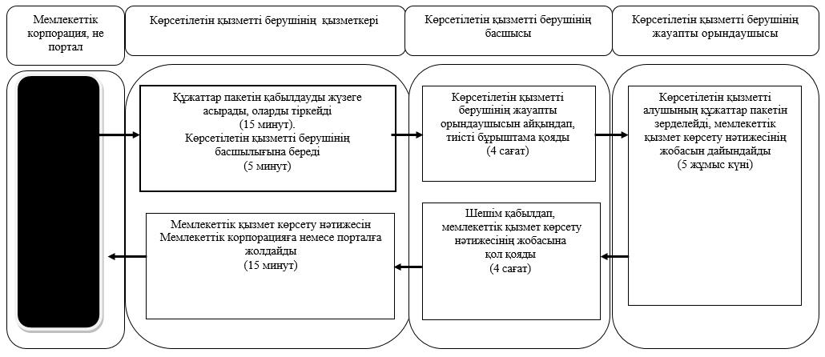

      Шартты белгілер:

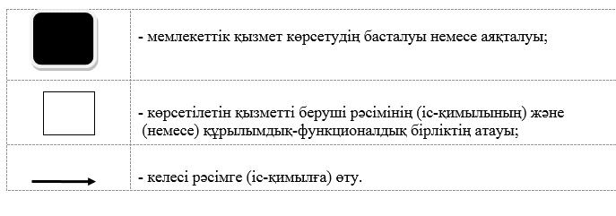

|  |  |
| --- | --- |
|  | "Бірыңғай жинақтаушы зейнетақы қорына және (немесе) ерікті жинақтаушы зейнетақы қорына, банктерге, ішкі істер органдарына кәмелетке толмаған балалардың мүлкіне иелік ету және кәмелетке толмаған балаларға мұра ресімдеу үшін анықтамалар беру" мемлекеттік көрсетілетін қызмет регламентіне 3-қосымша |

**Мемлекеттік корпорация арқылы мемлекеттік қызмет көрсетудің бизнес-үдерістерінің анықтамалығы**

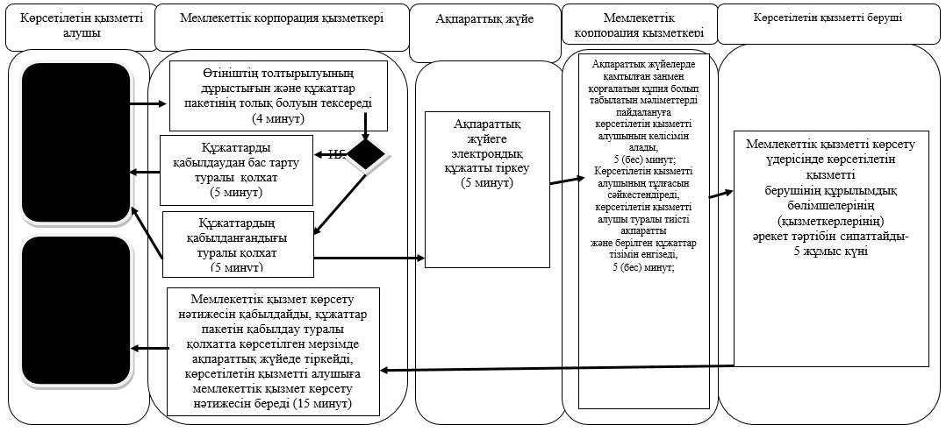

      Шартты белгілер:

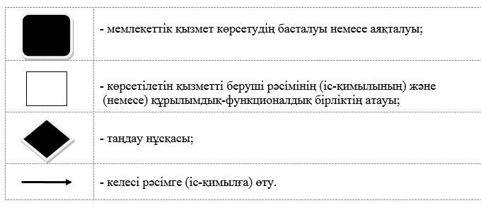

|  |  |
| --- | --- |
|  | "Бірыңғай жинақтаушы зейнетақы қорына және (немесе) ерікті жинақтаушы зейнетақы қорына, банктерге, ішкі істер органдарына кәмелетке толмаған балалардың мүлкіне иелік ету және кәмелетке толмаған балаларға мұра ресімдеу үшін анықтамалар беру" мемлекеттік көрсетілетін қызмет регламентіне 4-қосымша |

**Портал арқылы мемлекеттік қызмет көрсетудің бизнес-процестерінің анықтамалығы**

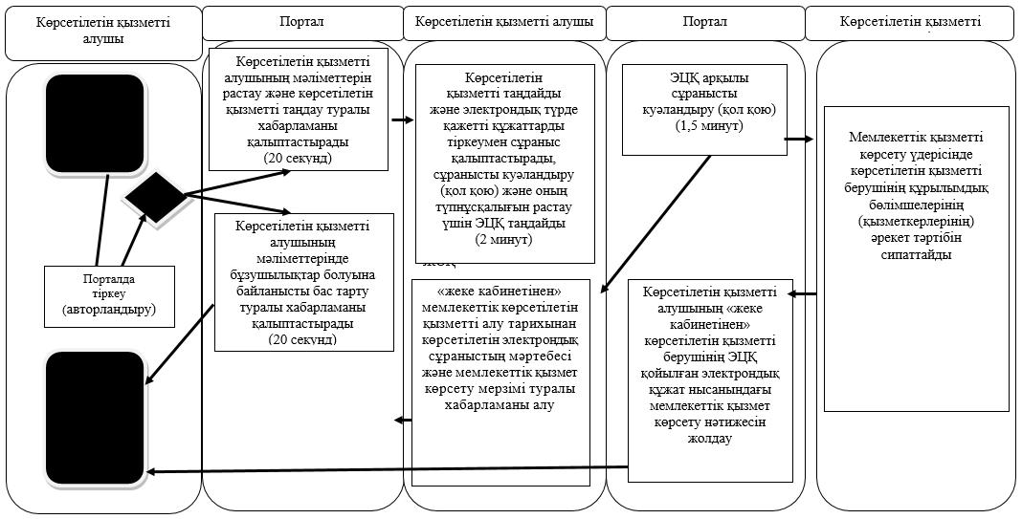

      Шартты белгілер:

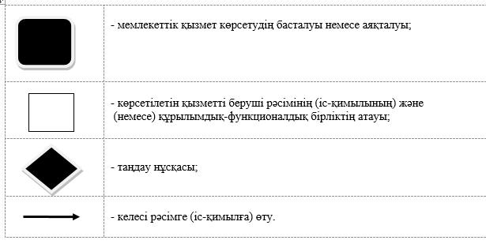

|  |  |
| --- | --- |
|  | Солтүстік Қазақстан облысы әкімдігінің 2015 жылғы 17 шілдедегі № 253 қаулысымен бекітілген |

**"Кәмелетке толмаған балаларға меншік құқығында тиесілі мүлікпен жасалатын мәмілелерді ресімдеу үшін қорғаншылық немесе қамқоршылық бойынша функцияларды жүзеге асыратын органдардың анықтамаларын беру" мемлекеттік көрсетілетін қызмет регламенті**

      Ескерту. Регламент жаңа редакцияда - Солтүстік Қазақстан облысы әкімдігінің 16.06.2016 N 229 қаулысымен (алғашқы ресми жарияланған күнінен кейін күнтізбелік он күн өткен соң қолданысқа енгізіледі).

**1. Жалпы ережелер**

      1. "Кәмелетке толмаған балаларға меншік құқығында тиесілі мүлікпен жасалатын мәмілелерді ресімдеу үшін қорғаншылық немесе қамқоршылық бойынша функцияларды жүзеге асыратын органдардың анықтамаларын беру" мемлекеттік көрсетілетін қызмет регламенті (бұдан әрі - мемлекеттік көрсетілетін қызмет регламенті) "Отбасы және балалар саласында көрсетілетін мемлекеттік қызметтер стандартын бекіту туралы" Қазақстан Республикасы Білім және ғылым министрлігінің 2015 жылғы 13 сәуірдегі № 198 бұйрығымен (нормативтік құқықтық актілерінің мемлекеттік тіркеу тізілімінде № 11184 болып тіркелді) бекітілген "Кәмелетке толмаған балаларға меншік құқығында тиесілі мүлікпен жасалатын мәмілелерді ресімдеу үшін қорғаншылық немесе қамқоршылық бойынша функцияларды жүзеге асыратын органдардың анықтамаларын беру" мемлекеттік көрсетілетін қызмет стандартына (бұдан әрі – Стандарт) сәйкес әзірленіп, осы мемлекеттік көрсетілетін қызмет регламентіне 1-қосымшаға сәйкес аудандардың және облыстық маңызы бар қаланың жергілікті атқарушы органдары (бұдан әрі - көрсетілетін қызметті берушілер) көрсетеді.

      Өтінішті қабылдау және мемлекеттік қызмет көрсетудің нәтижесін беру:

      1) "Азаматтарға арналған үкімет" мемлекеттік корпорациясының коммерциялық емес қоғамы (бұдан әрі – Мемлекеттік корпорация);

      2) "электрондық үкіметтің" веб-порталы www.e.gov.kz (бұдан әрі - портал) арқылы жүзеге асырылады.

      2. Мемлекеттік қызмет көрсету нысаны - электрондық (ішінара автоматтандырылған) және (немесе) қағаз жүзінде.

      Мемлекеттік қызмет көрсету нәтижесін ұсыну нысаны - электрондық (ішінара автоматтандырылған) және (немесе) қағаз түрінде.

      3. Мемлекеттік қызмет көрсету нәтижесі Стандартқа 1-қосымшаға сәйкес нысан бойынша кәмелетке толмаған балаларға меншік құқығында тиесілі мүлікпен жасалатын мәмілелерді ресімдеу үшін қорғаншылық немесе қамқоршылық бойынша функцияларды жүзеге асыратын органдардың жылжымайтын мүліктің орналасқан жері бойынша беретін анықтамасы не осы мемлекеттік көрсетілетін қызмет регламентінің 5-тармағында көзделген жағдайларда және негіздер бойынша мемлекеттік қызмет көрсетуден бас тарту туралы дәлелді жауап.

      Мемлекеттік көрсетілетін қызмет жеке тұлғаларға (бұдан әрі - көрсетілетін қызметті алушы) тегін көрсетіледі.

**2. Мемлекеттік қызметті көрсету процесінде көрсетілетін қызметті берушінің құрылымдық бөлімшелерінің (қызметкерлерінің) іс-қимылы тәртібін сипаттау**

      4. Мемлекеттік қызмет көрсету бойынша рәсімді (іс-қимылды) бастауға негіздеме көрсетілетін қызметті берушінің Мемлекеттік корпорация не порталдан тиісті құжаттарды қабылдауы болып табылады.

      нотариалдық кеңседен анықтама алу үшін:

      Мемлекеттік корпорациясында:

      1) осы мемлекеттік көрсетілетін қызмет стандартына 2-қосымшаға сәйкес нысан бойынша өтініш;

      2) көрсетілетін қызметті алушының жеке басын куәландыратын құжат (жеке басын сәйкестендіру үшін талап етіледі);

      3) көрсетілетін қызметті алушыдан кепілді тұрғын үй беру туралы нотариалды расталған өтініш не кепілді тұрғын үй беру туралы жақын туыстарының нотариалды расталған өтініші;

      4) бала (балалар) оқитын білім беру ұйымының әкімшілігімен расталған жылжымайтын мүлікті иеліктен шығару бойынша мәміле жасауға жылжымайтын мүліктің меншік иесі болып табылатын баланың (балалардың) келісімі (бала 10 жасқа толған жағдайда);

      5) мәмілелерді ресімдеуге келмеген жұбайының (зайыбының) атынан нотариус растаған сенімхат, егер жұбайы (зайыбы) қайтыс болған жағдайда қайтыс болуы туралы куәлік;

      6) бала 2007 жылғы 13 тамызға дейін не Қазақстан Республикасынан тыс жерде туылған жағдайда баланың туу туралы куәлігінің көшірмесі;

      7) 2008 жылға дейін не Қазақстан Республикасынан тыс жерде некеге тұрған немесе бұзған жағдайда некеге тұру немесе бұзу туралы куәліктің көшірмесі;

      8) "Азаматтық хал актілерін мемлекеттік тіркеуді, азаматтық хал актілері жазбаларына өзгерістер енгізу, қалпына келтіруді, жоюды ұйымдастыру ережесін бекіту туралы" Қазақстан Республикасы Әділет министрінің 2015 жылғы 28 ақпандағы № 112 бұйрығымен (бұдан әрі – № 112 бұйрық) (нормативтік құқықтық актілерді мемлекеттік тіркеу тізілімінде № 10764 тіркелген) бекітілген нысан бойынша туу туралы анықтама (2008 жылға дейін бала некесіз туылған жағдайда).

      порталда:

      1) көрсетілетін қызметті алушының ЭЦҚ қойылған электрондық құжат нысанындағы сұранысы;

      2) көрсетілетін қызметті алушыдан кепілді тұрғын үй беру туралы нотариалды расталған өтініштің не кепілді тұрғын үй беру туралы жақын туыстарының нотариалды расталған өтінішінің электрондық көшірмесі;

      3) бала (балалар) оқитын білім беру ұйымының әкімшілігімен расталған жылжымайтын мүлікті иеліктен шығару бойынша мәміле жасауға жылжымайтын мүліктің меншік иесі болып табылатын баланың (балалардың) келісімінің электрондық көшірмесі (бала 10 жасқа толған жағдайда);

      4) мәмілелерді ресімдеуге келмеген жұбайының (зайыбының) атынан нотариус растаған сенімхаттың, егер жұбайы (зайыбы) қайтыс болған жағдайда қайтыс болуы туралы куәлігінің электрондық көшірмесі;

      5) бала 2007 жылғы 13 тамызға дейін не Қазақстан Республикасынан тыс жерде туылған жағдайда баланың туу туралы куәлігінің электрондық көшірмесі;

      6) 2008 жылға дейін не Қазақстан Республикасынан тыс жерде некеге тұрған немесе бұзған жағдайда некеге тұру немесе бұзу туралы куәліктің электрондық көшірмесі;

      7) № 112 бұйрықпен бекітілген нысан бойынша туу туралы анықтаманың электрондық көшірмесі (2008 жылға дейін бала некесіз туылған жағдайда).

      кәмелетке толмаған балаға тиесілі тұрғын үй кепілдігімен несие ресімдеу үшін банктерге анықтама алу кезінде:

      Мемлекеттік корпорациясында:

      1) осы мемлекеттік көрсетілетін қызмет стандартына 3-қосымшаға сәйкес нысан бойынша өтініш;

      2) көрсетілетін қызметті алушының жеке басын куәландыратын құжат (жеке басын сәйкестендіру үшін талап етіледі);

      3) заңды өкілдерінен кепілді тұрғын үй беру туралы нотариалды расталған өтініш не банк алдында міндеттерін тиісінше орындамаған жағдайда кепілді тұрғын үй беру туралы жақын туыстарынан нотариалды расталған өтініш;

      4) бала (балалар) оқитын білім беру ұйымының әкімшілігімен расталған тұрғын үйді иеліктен шығару бойынша мәміле жасауға тұрғын үйдың меншік иесі болып табылатын баланың (балалардың) келісімі (бала 10 жасқа толған жағдайда);

      5) мәмілелерді ресімдеуге келмеген жұбайының (зайыбының) атынан нотариус растаған сенімхат, егер жұбайы (зайбы) қайтыс болған жағдайда қайтыс болуы туралы куәлік;

      6) банктен кәмелетке толмағанға тиесілі тұрғын үйді кепілге қоюға рұқсатқа анықтама беру туралы хат (кәмелетке толмағанға тиесілі тұрғын үйді кепілге қойып несие берген жағдайда);

      7) бала 2007 жылғы 13 тамызға дейін не Қазақстан Республикасынан тыс жерде туылған жағдайда баланың туу туралы куәлігінің көшірмесі (жеке басын сәйкестендіру үшін талап етіледі);

      8) бала 2007 жылғы 13 тамызға дейін не Қазақстан Республикасынан тыс жерде туылған жағдайда баланың туу туралы куәлігінің көшірмесі (жеке басын сәйкестендіру үшін талап етіледі);

      9) № 112 бұйрықпен бекітілген нысан бойынша туу туралы анықтама (2008 жылға дейін бала некесіз туылған жағдайда).

      порталда:

      1) көрсетілетін қызметті алушының ЭЦҚ қойылған электрондық құжат нысанындағы сұранысы;

      2) заңды өкілдерінен кепілді тұрғын үй беру туралы нотариалды расталған өтініштің не банк алдында міндеттерін тиісінше орындамаған жағдайда кепілді тұрғын үй беру туралы жақын туыстарынан нотариалды расталған өтінішінің электрондық көшірмесі;

      3) кәмелетке толмаған (балалар) оқитын білім беру ұйымының әкімшілігімен расталған жылжымайтын мүлікті иеліктен шығару бойынша мәміле жасауға жылжымайтын мүліктің меншік иесі болып табылатын кәмелетке толмағанның (балалардың) келісімінің электрондық көшірмесі;

      4) мәмілелерді ресімдеуге келмеген жұбайының (зайыбының) атынан нотариус растаған сенімхаттың, егер жұбайы (зайыбы) қайтыс болған жағдайда қайтыс болуы туралы куәлігінің электрондық көшірмесі;

      5) банктен кәмелетке толмағанға тиесілі тұрғын үйді кепілге қоюға рұқсатқа анықтама беру туралы хаттың электрондық көшірмесі (кәмелетке толмағанға тиесілі тұрғын үйді кепілге қойып несие берген жағдайда);

      6) бала 2007 жылғы 13 тамызға дейін не Қазақстан Республикасынан тыс жерде туылған жағдайда баланың туу туралы куәлігінің электрондық көшірмесі;

      7) 2008 жылға дейін не Қазақстан Республикасынан тыс жерде некеге тұрған немесе бұзған жағдайда некеге тұру немесе бұзу туралы куәліктің электрондық көшірмесі;

      8) № 112 бұйрықпен бекітілген нысан бойынша туу туралы анықтаманың электрондық көшірмесі (2008 жылға дейін бала некесіз туылған жағдайда).

      5. Мемлекеттік қызметті көрсету процесінің құрамына кіретін әрбір рәсімнің (іс-қимылдың) мазмұны, оның орындалу ұзақтығы:

      1) көрсетілетін қызметті берушінің қызметкері Мемлекеттік корпорациядан не порталдан түскен құжаттар пакетін қабылдауды жүзеге асырады, оларды тіркейді - 15 (он бес) минут.

      Құжаттар пакетін көрсетілетін қызметті берушінің басшысына береді - 5 (бес) минут;

      2) көрсетілетін қызметті берушінің басшысы көрсетілетін қызметті берушінің жауапты орындаушысын айқындайды, тиісті бұрыштаманы қойып, көрсетілетін қызметті берушінің жауапты орындаушысына береді - 4 (төрт) сағат;

      3) көрсетілетін қызметті берушінің жауапты орындаушысы көрсетілетін қызметті алушының құжаттар пакетін зерделейді, мемлекеттік қызмет көрсету нәтижесінің жобасын дайындайды және көрсетілетін қызметті берушінің басшысына жібереді - 4 (төрт) жұмыс күні;

      4) көрсетілетін қызметті берушінің басшысы шешім қабылдап, мемлекеттік қызмет көрсету нәтижесінің жобасына қол қояды және көрсетілетін қызметті берушінің қызметкеріне жібереді - 3 (үш) сағат;

      5) көрсетілетін қызметті берушінің қызметкері көрсетілетін қызметті берушінің ЭЦҚ қойылған электрондық құжат нысанындағы мемлекеттік қызмет көрсету нәтижесін көрсетілетін қызметті алушының "жеке кабинетіне" немесе Мемлекеттік корпорацияға жібереді - 15 (он бес) минут.

      6. Келесі рәсімді (іс-қимылды) орындауды бастау үшін негіз болатын мемлекеттік қызметті көрсету бойынша рәсімнің (іс-қимылдың) нәтижесі:

      1) құжаттар пакетін тіркеу;

      2) көрсетілетін қызметті беруші басшысының бұрыштамасы;

      3) мемлекеттік қызмет көрсету нәтижесінің жобасы;

      4) көрсетілетін қызметті беруші басшысының мемлекеттік қызмет көрсету нәтижесінің жобасына қол қоюы;

      5) қол қойылған мемлекеттік қызмет көрсету нәтижесі және оны Мемлекеттік корпорацияға немесе порталға жолдау.

      7. Мемлекеттік қызметті көрсетуден бас тартуға негіздемелер он төрт жасқа толмаған жетім баланың, ата-анасының қамқорлығынсыз қалған баланың тұрғын үйін иеліктен шығару, оның ішінде айырбастау немесе сыйға тарту бойынша мәмілелер жасау немесе олардың атынан кепілгерлік шартын, тұрғын үйді өтеусіз пайдалануға тапсыру немесе кепілге қою бойынша мәмілелер, заң жүзінде, өсиет бойынша оларға тиесілі мұрагерлік құқықтардан бас тартуына, олардың тұрғын үйін бөлуге немесе одан үлес бөліп алуға әкеп соқтыратын мәмілелер жасау болып табылады.

**3. Мемлекеттік қызметті көрсету үдерісінде көрсетілетін қызметті берушінің құрылымдық бөлімшелерінің (қызметкерлерінің) өзара іс-қимылы тәртібін сипаттау**

      8. Мемлекеттік қызмет көрсету үдерісіне қатысатын көрсетілетін қызметті берушінің құрылымдық бөлімшелерінің (қызметкерлерінің) тізбесі:

      1) көрсетілетін қызметті берушінің қызметкері;

      2) көрсетілетін қызметті берушінің басшысы;

      3) көрсетілетін қызметті берушінің жауапты орындаушысы.

      9. Құрылымдық бөлімшелер (қызметкерлер) арасындағы рәсімдердің (іс-қимылдардың) реттілігін сипаттау, әрбір рәсімнің (іс-қимылдың) ұзақтығы:

      1) көрсетілетін қызметті берушінің қызметкері Мемлекеттік корпорациядан не порталдан түскен құжаттар пакетін қабылдауды жүзеге асырады, оларды тіркейді, құжаттар пакетін көрсетілетін қызметті берушінің басшысына береді - 15 (он бес) минут.

      2) көрсетілетін қызметті берушінің басшысы көрсетілетін қызметті берушінің жауапты орындаушысын айқындайды, тиісті бұрыштаманы қойып, көрсетілетін қызметті берушінің жауапты орындаушысына береді - 4 (төрт) сағат;

      3) көрсетілетін қызметті берушінің жауапты орындаушысы көрсетілетін қызметті алушының құжаттар пакетін зерделейді, мемлекеттік қызмет көрсету нәтижесінің жобасын дайындайды және көрсетілетін қызметті берушінің басшысына жібереді - 4 (төрт) жұмыс күні;

      4) көрсетілетін қызметті берушінің басшысы шешім қабылдап, мемлекеттік қызмет көрсету нәтижесінің жобасына қол қояды және көрсетілетін қызметті берушінің қызметкеріне жібереді - 3 (үш) сағат;

      5) көрсетілетін қызметті берушінің мемлекеттік қызмет көрсету нәтижесін Мемлекеттік корпорацияға жібереді - 15 (он бес) минут.

**4. Мемелекеттік корпорация және (немесе) басқа да көрсетілетін қызметті берушілермен іс-әрекет тәртібін сипаттау, сонымен қатар мемлекеттік қызмет көрсету процесінде ақпараттық жүйені қолдану тәртібі сипаттау**

      10. Қызметті алушы көрсетілетін мемлекеттік қызметті алу үшін осы регламенттің 4 тармағына сәйкес Мемлекеттік корпорацияға құжаттардың топтамасын ұсынады.

      1) Мемлекеттік корпорация қызметкері құжаттар пакетінің толтырылуының дұрыстығын тексереді.

      Көрсетілетін қызметті алушы құжаттар пакетін толық ұсынбаған жағдайда, Мемлекеттік корпорация қызметкері өтінішті қабылдаудан бас тартады және Стандартқа 3-қосымшаға сәйкес нысан бойынша құжаттарды қабылдаудан бас тарту туралы қолхат береді - 5 (бес) минут.

      Өтінішті дұрыс және толық толтыру, құжаттар пакетін толық ұсыну сақталған жағдайда, Мемлекеттік корпорация қызметкері өтінішті ақпараттық жүйесінде тіркейді және мынандай мәліметтерді көрсетіп, тиісті құжаттардың қабылданғаны туралы қолхат береді- 5 (бес) минут;

      2) егер Қазақстан Республикасының заңдарында өзгеше көзделмесе, Мемлекеттік корпорация қызхметкері көрсетілетін қызметті алушыдан заңмен қорғалатын құпияны қамтитын ақпараттық жүйедегі мәліметтерді пайдалануға жазбаша келісімін алады- 5 (бес) минут

      3) Мемлекеттік корпорация қызметкері құжаттар пакетін дайындап, курьерлік немесе осыған өкілеттік берілген өзге де байланыс арқылы көрсетілетін қызметті берушіге жібереді - 10 (он) жұмыс күні;

      4) көрсетілетін қызметті беруші мемлекеттік қызметті көрсету процесінде көрсетілетін қызметті берушінің құрылымдық бөлімшелерінің (қызметкерлерінің) өзара әрекет тәртібін сипаттауына сәйкес әрекеттер жасайды- 5 (бес) жұмыс күні

      5) көрсетілетін қызметті беруші қызметкері мемлекеттік қызмет көрсету нәтижесін көрсетілетін қызмет алушыға жіберед- 15 (он бес) минут.

      Мемлекеттік корпорациясының жұмыс кестесі: Қазақстан Республикасының еңбек заңнамасына сәйкес жексенбі күні және мереке күндерін қоспағанда, дүйсенбі мен сенбіні қоса алғанда белгіленген жұмыс кестесіне сәйкес сағат 9.00-ден 20.00-ге дейін, түскі үзіліссіз.

      11. Портал арқылы мемлекеттік қызмет көрсету кезінде көрсетілетін қызметті алушы мен көрсетілетін қызметті берушінің жүгіну және рәсімдерінің (әрекеттердің) реттілігі тәртібін сипаттау:

      1) көрсетілетін қызметті алушы порталда жеке сәйкестендіру нөмірі, ЭЦҚ арқылы тіркелуді (авторландыруды) жүзеге асырады;

      2) көрсетілетін қызметті алушының электрондық мемлекеттік көрсетілетін қызметті таңдап, берілген регламенттің 4 тармағына сәйкес электрондық сұраныс жолдарын толтыруы және құжаттар пакетін тіркеуі:

      3) көрсетілген қызметті алушының электрондық цифрлық қолтаңба қойылған электрондық құжат нысанындағы сұранысы;

      4) көрсетілетін қызметті алушының ЭЦҚ арқылы электрондық сұранысты куәланыдыру;

      5) көрсетілетін қызметті алушының "жеке кабинетінің" мемлекеттік көрсетілетін қызметті алу тарихынан көрсетілетін қызметті алушының электрондық сұраныстың мәртебесі және мемлекеттік қызмет көрсету мерзімі туралы хабарламаны алуы;

      6) көрсетілетін қызметті берушінің қызметкері порталдан түскен құжаттар пакетін қабылдауды жүзеге асырады, оларды тіркейді-5 ( бес) жұмыс күні.

      7) көрсетілетін қызметті берушінің қызметкері көрсетілетін қызметті берушінің ЭЦҚ қойылған электрондық құжат нысанындағы мемлекеттік қызмет көрсету нәтижесін көрсетілетін қызметті алушының "жеке кабинетіне" жібереді.

      көрсетілетін қызметті берушінің басшысы көрсетілетін қызметті берушінің жауапты орындаушысын айқындайды, тиісті бұрыштаманы қойып, көрсетілетін қызметті берушінің жауапты орындаушысына жібереді, 4 (төрт) сағат;

      8) көрсетілетін қызметті алушының "жеке кабинетінің" мемлекеттік көрсетілетін қызметті алу тарихынан көрсетілетін қызметті алушының мемлекеттік қызмет көрсету нәтижесін алуы.

      Порталдың жұмыс кестесі тәулік бойы, жөндеу жұмыстарын жүргізуге байланысты техникалық үзілістерді қоспағанда тәулік бойы (Қазақстан Республикасының еңбек заңнамасына сәйкес қызмет алушы жұмыс уақыты аяқталғаннан кейін, демалыс және мереке күндері жүгінген жағдайда өтінішті қабылдау және мемлекеттік қызмет көрсету нәтижесін беру келесі жұмыс күнімен жүзеге асырылады).

      12. Мемлекеттік қызметті көрсету үдерісінде көрсетілетін қызметті берушінің құрылымдық бөлімшелерінің (қызметкерлерінің) өзара іс-қимылы тәртібін сипаттау, басқа да қызмет көрсететін немесе Мемлекеттік корпорацияның әрекеті және мемлекеттік қызметті көрсетуге тартылған ақпараттық жүйелердің тәртібі осы мемлекеттік көрсетілетін қызмет регламентіне 2, 3, 4-қосымшаға сәйкес мемлекеттік қызмет көрсетудің бизнес-процестерінің анықтамалығында келтірілген.

**5. Мемлекеттік көрсетілетін қызметтің, оның ішінде электрондық нысанда және Мемлекеттік корпорациясы арқылы көрсетілетін қызметтің ерекшеліктері ескерілген өзге де талаптар**

      13. Тұрмыс-тіршілігін шектейтін организм функциялары тұрақты бұзылып, денсаулығы нашарлаған көрсетілетін қызметті алушыларға қажет болған жағдайда 1414, 8 800 0807777 Бірыңғай байланыс орталығы арқылы жүгінсе мемлекеттік қызмет көрсету үшін құжаттар қабылдауды тұрғылықты жеріне бара отырып мемлекеттік корпорацияның қызметкері жүргізеді.

      14. Мемлекеттік қызмет көрсету орындарының мекенжайлары мынадай интернет-ресурстарда орналастырылған:

      Министрлік www.edu.gov.kz;

      Мемлекеттік корпорациясы www.con.gov.kz;

      Порталда

      15. Көрсетілетін қызметті алушының ЭЦҚ болған жағдайда көрсетілетін мемлекеттік қызметті портал арқылы электрондық нысанда алуға мүмкіндігі бар.

      16. Көрсетілетін қызметті алушы мемлекеттік қызмет көрсету тәртібі мен жағдайы туралы ақпаратты қашықтықтан қол жеткізу режимінде, порталдағы "жеке кабинеті", сондай-ақ, мемлекеттік қызмет көрсету мәселелері жөніндегі Бірыңғай байланыс орталығының "1414" арқылы алу мүмкіндігіне ие.

      17. Көрсетілетін қызметті берушінің мемлекеттік қызмет көрсету мәселелері бойынша анықтама қызметінің байланыс телефондары Министрліктің www.edu.gov.kz, көрсетілетін қызметті берушінің: www.bala-kkk.kz интернет-ресурстарында орналастырылған.

|  |  |
| --- | --- |
|  | "Кәмелетке толмаған балаларға меншік құқығында тиесілі мүлікпен жасалатын мәмілелерді ресімдеу үшін қорғаншылық немесе қамқоршылық бойынша функцияларды жүзеге асыратын органдардың анықтамаларын беру" мемлекеттік көрсетілетін қызмет регламентіне 1-қосымша |

**Көрсетілетін қызмет берушінің тізімі**

|  |  |  |  |
| --- | --- | --- | --- |
| № | Көрсетілетін қызметті беруші атауы | Көрсетілетін қызметті беруші орналасқан жердің мекенжайы | Жұмыс кестесі |
| Петропавл қаласы | | | |
| 1 | "Петропавл қаласының білім бөлімі" мемлекеттік мекемесі | Солтүстік Қазақстан облысы, Петропавл қаласы, Қазақстан Конституциясы көшесі, 23 | Қазақстан Республикасының еңбек заңнамасына сәйкес, көрсетілетін қызметті берушінің белгіленген жұмыс кестесі бойынша демалыс және мереке күндерін қоспағанда, дүйсенбі – жұма аралығында сағат 13.00-ден 14.30-ға дейінгі түскі үзіліспен сағат, 09.00-ден, 18.30-ға дейін |
| Айыртау ауданы | | | |
| 2 | "Солтүстік Қазақстан облысы Айыртау ауданының білім бөлімі" мемлекеттік мекемесі | Солтүстік Қазақстан облысы, Айыртау ауданы, Саумалкөл ауылы, 20 ықшамауданы | Қазақстан Республикасының еңбек заңнамасына сәйкес, көрсетілетін қызметті берушінің белгіленген жұмыс кестесі бойынша демалыс және мереке күндерін қоспағанда, дүйсенбі – жұма аралығында сағат 13.00-ден 14.30-ға дейінгі түскі үзіліспен сағат, 09.00-ден, 18.30-ға дейін |
| Ақжар ауданы | | | |
| 3 | "Солтүстік Қазақстан облысы Ақжар ауданының білім бөлімі" мемлекеттік мекемесі | Солтүстік Қазақстан облысы, Ақжар ауданы, Талшық ауылы, Целинная көшесі, 13а | Қазақстан Республикасының еңбек заңнамасына сәйкес, көрсетілетін қызметті берушінің белгіленген жұмыс кестесі бойынша демалыс және мереке күндерін қоспағанда, дүйсенбі – жұма аралығында сағат 13.00-ден 14.30-ға дейінгі түскі үзіліспен сағат, 09.00-ден, 18.30-ға дейін |
| Аққайың ауданы | | | |
| 4 | "Аққайың аудандық білім бөлімі" мемлекеттік мекемесі | Солтүстік Қазақстан облысы, Аққайың ауданы, Смирново ауылы, Труд көшесі, 16 | Қазақстан Республикасының еңбек заңнамасына сәйкес, көрсетілетін қызметті берушінің белгіленген жұмыс кестесі бойынша демалыс және мереке күндерін қоспағанда, дүйсенбі – жұма аралығында сағат 13.00-ден 14.30-ға дейінгі түскі үзіліспен сағат, 09.00-ден, 18.30-ға дейін |
| Есіл ауданы | | | |
| 5 | "Есіл ауданының білім бөлімі" мемлекеттік мекемесі | Солтүстік Қазақстан облысы, Есіл ауданы, Явленка ауылы, Ленин көшесі, 12 | Қазақстан Республикасының еңбек заңнамасына сәйкес, көрсетілетін қызметті берушінің белгіленген жұмыс кестесі бойынша демалыс және мереке күндерін қоспағанда, дүйсенбі – жұма аралығында сағат 13.00-ден 14.30-ға дейінгі түскі үзіліспен сағат, 09.00-ден, 18.30-ға дейін |
| Жамбыл ауданы | | | |
| 6 | "Жамбыл ауданының білім бөлімі" мемлекеттік мекемесі | Солтүстік Қазақстан облысы, Жамбыл ауданы, Пресновка ауылы, Шайкина көшесі, 30 | Қазақстан Республикасының еңбек заңнамасына сәйкес, көрсетілетін қызметті берушінің белгіленген жұмыс кестесі бойынша демалыс және мереке күндерін қоспағанда, дүйсенбі – жұма аралығында сағат 13.00-ден 14.30-ға дейінгі түскі үзіліспен сағат, 09.00-ден, 18.30-ға дейін |
| Мағжан Жұмабаев ауданы | | | |
| 7 | "Мағжан Жұмабаев ауданының білім бөлімі" мемлекеттік мекемесі | Солтүстік Қазақстан облысы, Мағжан Жұмабаев ауданы, Булаев қаласы, Комаров көшесі,16 | Қазақстан Республикасының еңбек заңнамасына сәйкес, көрсетілетін қызметті берушінің белгіленген жұмыс кестесі бойынша демалыс және мереке күндерін қоспағанда, дүйсенбі – жұма аралығында сағат 13.00-ден 14.30-ға дейінгі түскі үзіліспен сағат, 09.00-ден, 18.30-ға дейін |
| Қызылжар ауданы | | | |
| 8 | "Қызылжар аудандық білім бөлімі" мемлекеттік мекемесі | Солтүстік Қазақстан облысы, Қызылжар ауданы, Бескөл ауылы, Молодежная көшесі, 2 | Қазақстан Республикасының еңбек заңнамасына сәйкес, көрсетілетін қызметті берушінің белгіленген жұмыс кестесі бойынша демалыс және мереке күндерін қоспағанда, дүйсенбі – жұма аралығында сағат 13.00-ден 14.30-ға дейінгі түскі үзіліспен сағат, 09.00-ден, 18.30-ға дейін |
| Мамлют ауданы | | | |
| 9 | "Солтүстік Қазақстан облысы Мамлют ауданының білім бөлімі" мемлекеттік мекемесі | Солтүстік Қазақстан облысы, Мамлют ауданы, Мамлютка қаласы, А.Құнанбаев көшесі, 5 | Қазақстан Республикасының еңбек заңнамасына сәйкес, көрсетілетін қызметті берушінің белгіленген жұмыс кестесі бойынша демалыс және мереке күндерін қоспағанда, дүйсенбі – жұма аралығында сағат 13.00-ден 14.30-ға дейінгі түскі үзіліспен сағат, 09.00-ден, 18.30-ға дейін |
| Ғабит Мүсірепов атындағы аудан | | | |
| 10 | "Солтүстік Қазақстан облысы Ғабит Мүсірепов атындағы ауданның білім бөлімі" мемлекеттік мекемесі | Солтүстік Қазақстан облысы, Ғабит Мүсірепов атындағы ауданы, Новоишим ауылы, Ленин көшесі, 2 | Қазақстан Республикасының еңбек заңнамасына сәйкес, көрсетілетін қызметті берушінің белгіленген жұмыс кестесі бойынша демалыс және мереке күндерін қоспағанда, дүйсенбі – жұма аралығында сағат 13.00-ден 14.30-ға дейінгі түскі үзіліспен сағат, 09.00-ден, 18.30-ға дейін |
| Тайынша ауданы | | | |
| 11 | "Солтүстік Қазақстан облысы Тайынша ауданының білім бөлімі" мемлекеттік мекемесі | Солтүстік Қазақстан облысы, Тайынша қаласы, Қазақстан Конституциясы көшесі, 206 | Қазақстан Республикасының еңбек заңнамасына сәйкес, көрсетілетін қызметті берушінің белгіленген жұмыс кестесі бойынша демалыс және мереке күндерін қоспағанда, дүйсенбі – жұма аралығында сағат 13.00-ден 14.30-ға дейінгі түскі үзіліспен сағат, 09.00-ден, 18.30-ға дейін |
| Тимирязев ауданы | | | |
| 12 | "Солтүстік Қазақстан облысы Тимирязев ауданының білім бөлімі" мемлекеттік мекемесі | Солтүстік Қазақстан облысы, Тимирязев ауданы, Тимирязев ауылы, Уәлиханов көшесі, 25 | Қазақстан Республикасының еңбек заңнамасына сәйкес, көрсетілетін қызметті берушінің белгіленген жұмыс кестесі бойынша демалыс және мереке күндерін қоспағанда, дүйсенбі – жұма аралығында сағат 13.00-ден 14.30-ға дейінгі түскі үзіліспен сағат, 09.00-ден, 18.30-ға дейін |
| Уәлиханов ауданы | | | |
| 13 | "Уәлиханов ауданының білім бөлімі" мемлекеттік мекемесі | Солтүстік Қазақстан облысы, Уәлиханов ауданы, Кішкенекөл ауылы, Жамбыл көшесі, 76 | Қазақстан Республикасының еңбек заңнамасына сәйкес, көрсетілетін қызметті берушінің белгіленген жұмыс кестесі бойынша демалыс және мереке күндерін қоспағанда, дүйсенбі – жұма аралығында сағат 13.00-ден 14.30-ға дейінгі түскі үзіліспен сағат, 09.00-ден, 18.30-ға дейін |
| Шал ақын ауданы | | | |
| 14 | "Шал ақын ауданының білім бөлімі" мемлекеттік мекемесі | Солтүстік Қазақстан облысы, Шал ақын ауданы, Сергеев қаласы, Желтоқсан көшесі, 14 | Қазақстан Республикасының еңбек заңнамасына сәйкес, көрсетілетін қызметті берушінің белгіленген жұмыс кестесі бойынша демалыс және мереке күндерін қоспағанда, дүйсенбі – жұма аралығында сағат 13.00-ден 14.30-ға дейінгі түскі үзіліспен сағат, 09.00-ден, 18.30-ға дейін |

|  |  |
| --- | --- |
|  | "Кәмелетке толмаған балаларға меншік құқығында тиесілі мүлікпен жасалатын мәмілелерді ресімдеу үшін қорғаншылық немесе қамқоршылық бойынша функцияларды жүзеге асыратын органдардың анықтамаларын беру" мемлекеттік көрсетілетін қызмет регламентіне 2-қосымша |

**Көрсетілетін қызметті берушінің кеңсесі арқылы мемлекеттік қызмет көрсетудің бизнес-үдерістерінің анықтамалығы**

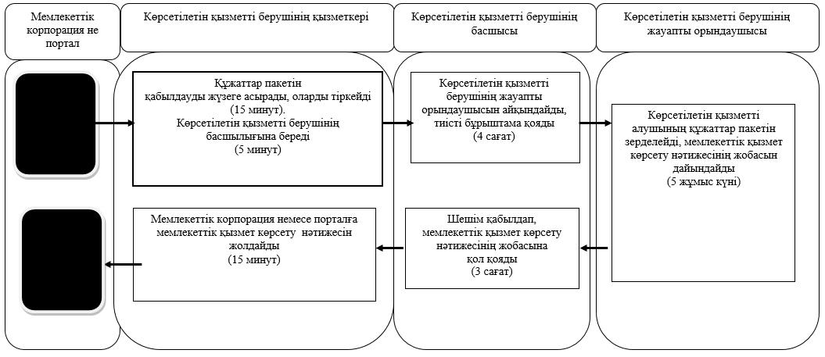

      Шартты белгілер:

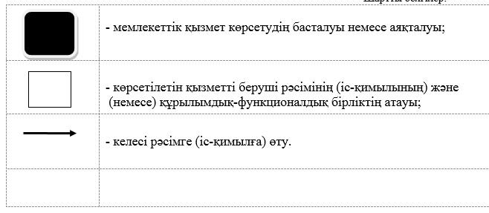

|  |  |
| --- | --- |
|  | "Кәмелетке толмаған балаларға меншік құқығында тиесілі мүлікпен жасалатын мәмілелерді ресімдеу үшін қорғаншылық немесе қамқоршылық бойынша функцияларды жүзеге асыратын органдардың анықтамаларын беру" мемлекеттік көрсетілетін қызмет регламентіне 3-қосымша |

**Мемлекеттік корпорация арқылы мемлекеттік қызмет көрсетудің бизнес-үдерістерінің анықтамалығы**

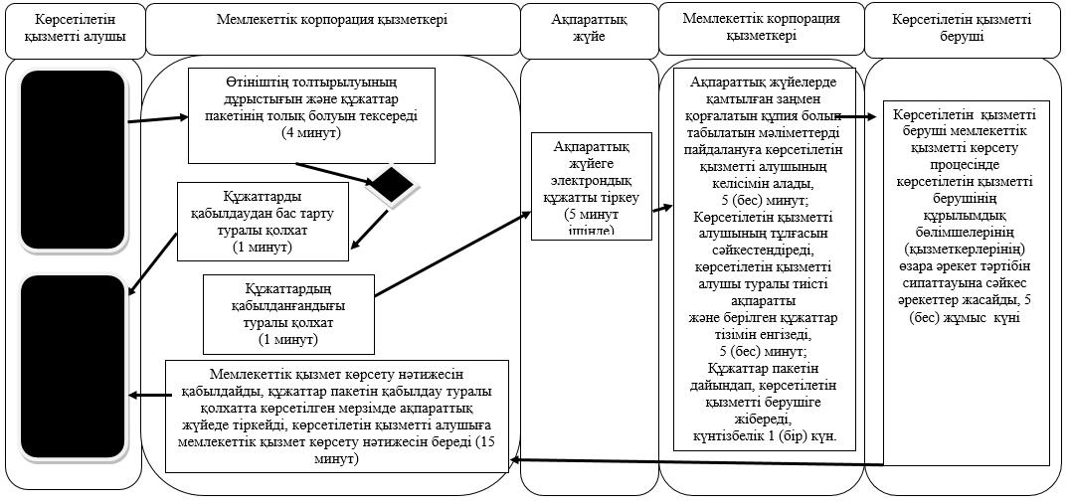

      Шартты белгілер:

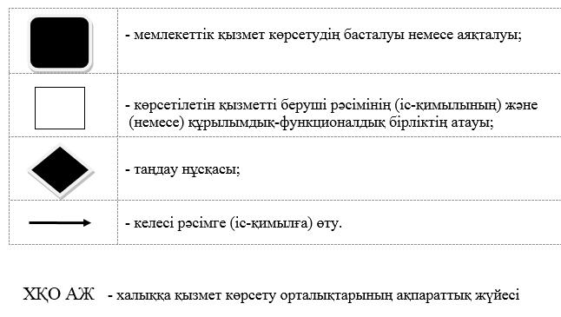

|  |  |
| --- | --- |
|  | "Кәмелетке толмаған балаларға меншік құқығында тиесілі мүлікпен жасалатын мәмілелерді ресімдеу үшін қорғаншылық немесе қамқоршылық бойынша функцияларды жүзеге асыратын органдардың анықтамаларын беру" мемлекеттік көрсетілетін қызмет регламентіне 4-қосымша |

**Портал арқылы мемлекеттік қызмет көрсетудің бизнес-үдерістерінің анықтамалығы**

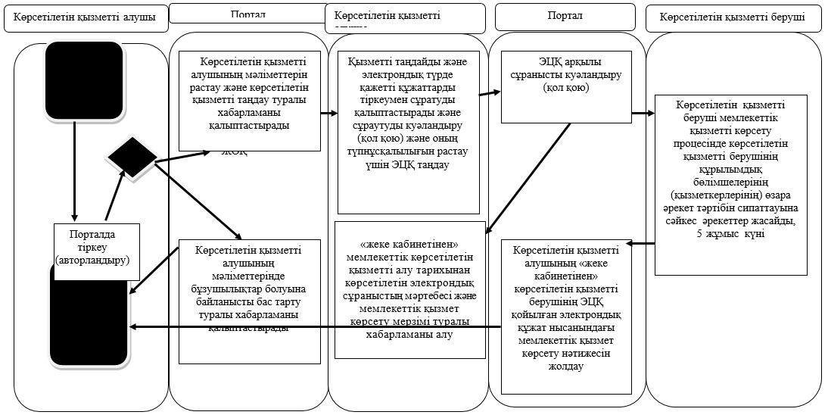

      Шартты белгілер:

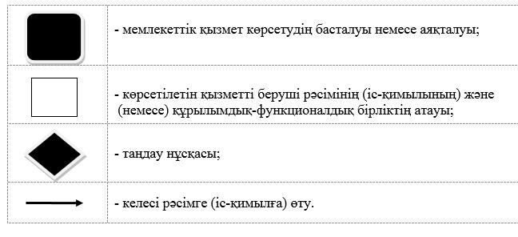

|  |  |
| --- | --- |
|  | Солтүстік Қазақстан облысы әкімдігінің 2015 жылғы 17 шілдедегі № 253 қаулысымен бекітілген |

**"Шалғайдағы ауылдық елді мекендерде тұратын балаларды жалпы білім беру ұйымдарына және кері қарай үйлеріне тегін тасымалдауды ұсыну" мемлекеттік көрсетілетін қызмет регламенті**

**1. Жалпы ережелер**

      1. "Шалғайдағы ауылдық елді мекендерде тұратын балаларды жалпы білім беру ұйымдарына және кері қарай үйлеріне тегін тасымалдауды ұсыну" мемлекеттік көрсетілетін қызметін (бұдан әрі - мемлекеттік көрсетілетін қызмет) Қазақстан Республикасы Білім және ғылым министрлігінің 2015 жылғы 13 сәуірдегі "Отбасы және балалар саласында көрсетілетін мемлекеттік қызметтер стандартын бекіту туралы" № 198 (нормативтік құқықтық актілерінің мемлекеттік тіркеу тізілімінде № 11184 болып тіркелген) бұйрығымен бекітілген "Шалғайдағы ауылдық елді мекендерде тұратын балаларды жалпы білім беру ұйымдарына және кері қарай үйлеріне тегін тасымалдауды ұсыну" мемлекеттік көрсетілетін қызмет стандартына сәйкес әзірленіп, осы мемлекеттік көрсетілетін қызмет регламентіне 1-қосымшаға сәйкес кент, ауыл, ауылдық округ әкімінің аппараты (бұдан әрі - көрсетілетін қызметті беруші) көрсетеді.

      Өтінішті қабылдау және мемлекеттік қызмет көрсетудің нәтижесін беру көрсетілетін қызметті берушінің кеңсесі арқылы жүзеге асырылады.

      2. Мемлекеттік қызмет көрсету нысаны - қағаз түрінде.

      3. Мемлекеттік қызмет көрсету нәтижесі - осы мемлекеттік көрсетілетін қызмет регламентіне 2-қосымшаға сәйкес нысан бойынша жалпы білім беру ұйымдарына және кері қарай үйлеріне тегін тасымалдауды ұсыну туралы анықтама.

      Мемлекеттік қызмет көрсету нәтижесін ұсыну нысаны - қағаз түрінде.

**2. Мемлекеттік қызметті көрсету үдерісінде көрсетілетін қызметті берушінің құрылымдық бөлімшелерінің (қызметкерлерінің) іс-қимылы тәртібін сипаттау**

      4. Мемлекеттік қызмет көрсету бойынша рәсімді (іс-қимылды) бастауға негіздеме көрсетілетін қызметті берушінің көрсетілетін қызметті алушыдан өтініш және тиісті құжаттарды (бұдан әрі - құжаттар топтамасы) алуы болып табылады:

      осы мемлекеттік көрсетілетін қызмет регламентіне 3-қосымшаға сәйкес нысан бойынша өтініш;

      көрсетілетін қызметті алушының жеке басын куәландыратын құжат;

      баланың туу туралы куәлігінің немесе жеке тұлға куәлігінің көшірмесі;

      осы мемлекеттік көрсетілетін қызмет регламентіне 4-қосымшаға сәйкес оқу орнынан анықтама.

      5. Мемлекеттік қызметті көрсету үдерісінің құрамына кіретін әрбір рәсімнің (іс-қимылдың) мазмұны, оның орындалу ұзақтығы:

      1) көрсетілетін қызметті берушінің кеңсесі көрсетілетін қызметті алушы ұсынған құжаттар топтамасын қабылдауды, тіркеуді жүзеге асырады, көрсетілетін қызметті алушыға мыналарды көрсете отыра, тиісті құжаттардың қабылданғаны туралы қолхат береді:

      сұраныстың нөмірі мен қабылданған күні;

      сұралатын мемлекеттік қызметтің түрі;

      қоса берілген құжаттардың саны мен атауы;

      құжаттардың берілетін күні (уақыты) және орны;

      өтінішті қабылдаған көрсетілетін қызметті беруші қызметкерінің тегі, аты, сондай-ақ әкесінің аты (бар болғанда);

      көрсетілетін қызметті алушының тегі, аты, сондай-ақ әкесінің аты (болған жағдайда) және байланыс телефондары, 15 (он бес) минут ішінде. Құжаттар топтамасын көрсетілетін қызметті берушінің басшысына береді, 10 (он) минут ішінде;

      2) көрсетілетін қызметті берушінің басшысы құжаттар топтамасын қарап, көрсетілетін қызметті берушінің жауапты орындаушысын айқындайды, құжаттар топтамасына тиісті бұрыштаманы қояды және көрсетілетін қызметті берушінің жауапты орындаушысына орындау үшін береді, 3 (үш) сағат ішінде;

      3) көрсетілетін қызметті берушінің жауапты орындаушысы көрсетілетін қызметті алушының құжаттар топтамасын зерделейді, мемлекеттік қызмет көрсету нәтижесінің жобасын дайындайды, 5 (бес) жұмыс күні ішінде;

      көрсетілетін қызметті берушінің басшысы мемлекеттік қызмет көрсету нәтижесінің жобасына қол қою туралы шешім қабылдап, мемлекеттік қызмет көрсету нәтижесін көрсетілетін қызметті берушінің кеңсесіне береді, 4 (төрт) сағат ішінде;

      көрсетілетін қызметті берушінің кеңсесі көрсетілетін қызметті алушы жүгінген сәттен бастап 15 (он бес) минут ішінде мемлекеттік қызмет көрсету нәтижесін береді.

      6. Келесі рәсімді (іс-қимылды) орындауды бастау үшін негіз болатын мемлекеттік қызметті көрсету бойынша рәсімнің (іс-қимылдың) нәтижесі:

      1) көрсетілетін қызметті алушыға құжаттардың қабылданғаны туралы қолхат беру;

      2) көрсетілетін қызметті беруші басшысының бұрыштамасы;

      3) мемлекеттік қызмет көрсету нәтижесінің жобасы;

      4) көрсетілетін қызметті беруші басшысының мемлекеттік қызмет көрсету нәтижесінің жобасына қол қоюы;

      5) қол қойылған мемлекеттік қызмет көрсету нәтижесі және оны көрсетілетін қызметті алушыға беру.

**3. Мемлекеттік қызметті көрсету үдерісінде көрсетілетін қызметті берушінің құрылымдық бөлімшелерінің (қызметкерлерінің) өзара іс-қимылы тәртібін сипаттау**

      7. Мемлекеттік қызмет көрсету үдерісіне қатысатын көрсетілетін қызметті берушінің құрылымдық бөлімшелерінің (қызметкерлерінің) тізбесі:

      1) көрсетілетін қызметті берушінің басшысы;

      2) көрсетілетін қызметті берушінің жауапты орындаушысы;

      3) көрсетілетін қызметті берушінің кеңсесі.

      8. Құрылымдық бөлімшелер (қызметкерлер) арасындағы рәсімдердің (іс-қимылдардың) реттілігін сипаттау, әрбір рәсімнің (іс-қимылдың) ұзақтығы:

      1) көрсетілетін қызметті берушінің кеңсесі көрсетілетін қызметті алушы ұсынған құжаттар топтамасын қабылдауды, тіркеуді жүзеге асырады, көрсетілетін қызметті алушыға мыналарды көрсете отыра, тиісті құжаттардың қабылданғаны туралы қолхат береді:

      сұраныстың нөмірі мен қабылданған күні;

      сұралатын мемлекеттік қызметтің түрі;

      қоса берілген құжаттардың саны мен атауы;

      құжаттардың берілетін күні (уақыты) және орны;

      өтінішті қабылдаған көрсетілетін қызметті беруші қызметкерінің тегі, аты, сондай-ақ әкесінің аты (бар болғанда);

      көрсетілетін қызметті алушының тегі, аты, сондай-ақ әкесінің аты (болған жағдайда) және байланыс телефондары, 15 (он бес) минут ішінде. Құжаттар топтамасын көрсетілетін қызметті берушінің басшысына береді, 10 (он) минут ішінде;

      2) көрсетілетін қызметті берушінің басшысы құжаттар топтамасын қарап, көрсетілетін қызметті берушінің жауапты орындаушысын айқындайды, құжаттар топтамасына тиісті бұрыштаманы қояды және көрсетілетін қызметті берушінің жауапты орындаушысына орындау үшін береді, 3 (үш) сағат ішінде;

      3) көрсетілетін қызметті берушінің жауапты орындаушысы көрсетілетін қызметті алушының құжаттар топтамасын зерделейді, мемлекеттік қызмет көрсету нәтижесінің жобасын дайындайды, 5 (бес) жұмыс күні ішінде;

      4) көрсетілетін қызметті берушінің басшысы мемлекеттік қызмет көрсету нәтижесінің жобасына қол қою туралы шешім қабылдап, мемлекеттік қызмет көрсету нәтижесін көрсетілетін қызметті берушінің кеңсесіне береді, 4 (төрт) сағат ішінде;

      5) көрсетілетін қызметті берушінің кеңсесі көрсетілетін қызметті алушы жүгінген сәттен бастап 15 (он бес) минут ішінде мемлекеттік қызмет көрсету нәтижесін береді.

      Рәсімдерді (іс-қимылдарды) сипаттау реттілігі осы мемлекеттік көрсетілетін қызмет регламентіне 5-қосымшаға сәйкес мемлекеттік қызмет көрсетудің бизнес-үдерістерінің анықтамалығында келтірілген.

|  |  |
| --- | --- |
|  | "Шалғайдағы ауылдық елді мекендерде тұратын балаларды жалпы білім беру ұйымдарына және кері қарай үйлеріне тегін тасымалдауды ұсыну" мемлекеттік көрсетілетін қызмет регламентіне 1-қосымша |

**Көрсетілетін қызметті берушілердің тізімі**

|  |  |  |  |
| --- | --- | --- | --- |
| № | Көрсетілетін қызметті беруші атауы | Көрсетілетін қызметті беруші орналасқан жердің мекенжайы | Мемлекеттік қызмет көрсету уақыты |
| Петропавл қаласы | | | |
| 1 | "Петропавл қаласы әкімінің аппараты" мемлекеттік мекемесі | Солтүстік Қазақстан облысы, Петропавл қаласы, Казақстан Конституциясы көшесі, 23 | Күн сайын дүйсенбіден жұмаға дейін, сағат 9-17.30 дейін, түскі үзіліс сағат 13-14.30 дейін |
| Айыртау ауданы | | | |
| 1 | "Айыртау ауданы әкімінің аппараты" мемлекеттік мекемесі | Солтүстік Қазақстан облысы, Айыртау ауданы, Саумалкөл ауылы, Ш.Уәлиханов көшесі, 44 | Күн сайын дүйсенбіден жұмаға дейін, сағат 9-17.30 дейін, түскі үзіліс сағат 13-14.30 дейін |
| 2 | "Антоновка селолық округі әкімінің аппараты" мемлекеттік мекемесі | Солтүстік Қазақстан облысы, Айыртау ауданы, Антоновка ауылы | Күн сайын дүйсенбіден жұмаға дейін, сағат 9-17.30 дейін, түскі үзіліс сағат 13-14.30 дейін |
| 3 | "Арықбалық селолық округі әкімінің аппараты" мемлекеттік мекемесі | Солтүстік Қазақстан облысы, Айыртау ауданы, Арықбалық ауылы | Күн сайын дүйсенбіден жұмаға дейін, сағат 9-17.30 дейін, түскі үзіліс сағат 13-14.30 дейін |
| 4 | "Володар селолық округі әкімінің аппараты" мемлекеттік мекемесі | Солтүстік Қазақстан облысы, Айыртау ауданы, Саумалкөл ауылы | Күн сайын дүйсенбіден жұмаға дейін, сағат 9-17.30 дейін, түскі үзіліс сағат 13-14.30 дейін |
| 5 | "Гусаковка селолық округі әкімінің аппараты" мемлекеттік мекемесі | Солтүстік Қазақстан облысы, Айыртау ауданы, Гусаковка ауылы | Күн сайын дүйсенбіден жұмаға дейін, сағат 9-17.30 дейін, түскі үзіліс сағат 13-14.30 дейін |
| 6 | Елецкий селолық округі әкімінің аппараты" мемлекеттік мекемесі | Солтүстік Қазақстан облысы, Айыртау ауданы, Елецкое ауылы | Күн сайын дүйсенбіден жұмаға дейін, сағат 9-17.30 дейін, түскі үзіліс сағат 13-14.30 дейін |
| 7 | "Имантау селолық округі әкімінің аппараты" мемлекеттік мекемесі | Солтүстік Қазақстан облысы, Айыртау ауданы, Имантау ауылы | Күн сайын дүйсенбіден жұмаға дейін, сағат 9-17.30 дейін, түскі үзіліс сағат 13-14.30 дейін |
| 8 | "Қазан селолық округі әкімінің аппараты" мемлекеттік мекемесі | Солтүстік Қазақстан облысы, Айыртау ауданы, Казанка ауылы | Күн сайын дүйсенбіден жұмаға дейін, сағат 9-17.30 дейін, түскі үзіліс сағат 13-14.30 дейін |
| 9 | "Қамсақты селолық округі әкімінің аппараты" мемлекеттік мекемесі | Солтүстік Қазақстан облысы, Айыртау ауданы, КарасҰвка ауылы | Күн сайын дүйсенбіден жұмаға дейін, сағат 9-17.30 дейін, түскі үзіліс сағат 13-14.30 дейін |
| 10 | "Қаратал селолық округі әкімінің аппараты" мемлекеттік мекемесі | Солтүстік Қазақстан облысы, Айыртау ауданы, Қаратал ауылы | Күн сайын дүйсенбіден жұмаға дейін, сағат 9-17.30 дейін, түскі үзіліс сағат 13-14.30 дейін |
| 11 | "Константинов селолық округі әкімінің аппараты" мемлекеттік мекемесі | Солтүстік Қазақстан облысы, Айыртау ауданы, Константиновка ауылы | Күн сайын дүйсенбіден жұмаға дейін, сағат 9-17.30 дейін, түскі үзіліс сағат 13-14.30 дейін |
| 12 | "Лобанов селолық округі әкімінің аппараты" мемлекеттік мекемесі | Солтүстік Қазақстан облысы, Айыртау ауданы, Лобаново ауылы | Күн сайын дүйсенбіден жұмаға дейін, сағат 9-17.30 дейін, түскі үзіліс сағат 13-14.30 дейін |
| 13 | "Нижнебұрлық селолық округі әкімінің аппараты" мемлекеттік мекемесі | Солтүстік Қазақстан облысы, Айыртау ауданы, Нижний Бұрлық ауылы | Күн сайын дүйсенбіден жұмаға дейін, сағат 9-17.30 дейін, түскі үзіліс сағат 13-14.30 дейін |
| 14 | "Сырымбет селолық округі әкімінің аппараты" мемлекеттік мекемесі | Солтүстік Қазақстан облысы, Айыртау ауданы, Сырымбет ауылы | Күн сайын дүйсенбіден жұмаға дейін, сағат 9-17.30 дейін, түскі үзіліс сағат 13-14.30 дейін |
| 15 | "Украин селолық округі әкімінің аппараты" мемлекеттік мекемесі | Солтүстік Қазақстан облысы, Айыртау ауданы, Кирилловка ауылы | Күн сайын дүйсенбіден жұмаға дейін, сағат 9-17.30 дейін, түскі үзіліс сағат 13-14.30 дейін |
| Ақжар ауданы | | | |
| 1 | "Солтүстік Қазақстан облысы Ақжар ауданы әкімінің аппараты" мемлекеттік мекемесі | Солтүстік Қазақстан облысы, Ақжар ауданы, Талшық ауылы, Целинная көшесі 15 | Күн сайын дүйсенбіден жұмаға дейін, сағат 9-17.30 дейін, түскі үзіліс сағат 13-14.30 дейін |
| 2 | "Солтүстік Қазақстан облысы Ақжар ауданы Айсары ауылдық округі әкімінің аппараты" мемлекеттік мекемесі | Солтүстік Қазақстан облысы, Ақжар ауданы, Айсары ауылы | Күн сайын дүйсенбіден жұмаға дейін, сағат 9-17.30 дейін, түскі үзіліс сағат 13-14.30 дейін |
| 3 | "Солтүстік Қазақстан облысы Ақжар ауданы Ақжарқын ауылдық округі әкімінің аппараты" мемлекеттік мекемесі | Солтүстік Қазақстан облысы, Ақжар ауданы, Ақжарқын ауылы | Күн сайын дүйсенбіден жұмаға дейін, сағат 9-17.30 дейін, түскі үзіліс сағат 13-14.30 дейін |
| 4 | "Солтүстік Қазақстан облысы Ақжар ауданы Восход ауылдық округі әкімінің аппараты" мемлекеттік мекемесі | Солтүстік Қазақстан облысы, Ақжар ауданы, Восход ауылы | Күн сайын дүйсенбіден жұмаға дейін, сағат 9-17.30 дейін, түскі үзіліс сағат 13-14.30 дейін |
| 5 | "Солтүстік Қазақстан облысы Ақжар ауданы Алқатерек селолық округі әкімінің аппараты" мемлекеттік мекемесі | Солтүстік Қазақстан облысы, Ақжар ауданы, Алқатерек ауылы | Күн сайын дүйсенбіден жұмаға дейін, сағат 9-17.30 дейін, түскі үзіліс сағат 13-14.30 дейін |
| 6 | "Солтүстік Қазақстан облысы Ақжар ауданының Кенащы ауылдық округі әкімінің аппараты" мемлекеттік мекемесі | Солтүстік Қазақстан облысы, Ақжар ауданы, Кенащы ауылы | Күн сайын дүйсенбіден жұмаға дейін, сағат 9-17.30 дейін, түскі үзіліс сағат 13-14.30 дейін |
| 7 | "Солтүстік Қазақстан облысы Ақжар ауданы Кіші-Қарой ауылдық округі әкімінің аппараты" мемлекеттік мекемесі | Солтүстік Қазақстан облысы, Ақжар ауданы, Бостандық ауылы | Күн сайын дүйсенбіден жұмаға дейін, сағат 9-17.30 дейін, түскі үзіліс сағат 13-14.30 дейін |
| 8 | "Солтүстік Қазақстан облысы Ақжар ауданы Құлыкөл ауылдық округі әкімінің аппараты" мемлекеттік мекемесі | Солтүстік Қазақстан облысы, Ақжар ауданы, Құлыкөл ауылы | Күн сайын дүйсенбіден жұмаға дейін, сағат 9-17.30 дейін, түскі үзіліс сағат 13-14.30 дейін |
| 9 | "Солтүстік Қазақстан облысы Ақжар ауданы Ленинград ауылдық округі әкімінің аппараты" мемлекеттік мекемесі | Солтүстік Қазақстан облысы, Ақжар ауданы, Ленинград ауылы | Күн сайын дүйсенбіден жұмаға дейін, сағат 9-17.30 дейін, түскі үзіліс сағат 13-14.30 дейін |
| 10 | "Солтүстік Қазақстан облысы Ақжар ауданы Май ауылдық округі әкімінің аппараты" мемлекеттік мекемесі | Солтүстік Қазақстан облысы, Ақжар ауданы, Май ауылы | Күн сайын дүйсенбіден жұмаға дейін, сағат 9-17.30 дейін, түскі үзіліс сағат 13-14.30 дейін |
| 11 | "Солтүстік Қазақстан облысы Ақжар ауданы Новосел ауылдық округі әкімінің аппараты" мемлекеттік мекемесі | Солтүстік Қазақстан облысы, Ақжар ауданы, Горьковский ауылы | Күн сайын дүйсенбіден жұмаға дейін, сағат 9-17.30 дейін, түскі үзіліс сағат 13-14.30 дейін |
| 12 | "Солтүстік Қазақстан облысы Ақжар ауданы Талшық ауылдық округі әкімінің аппараты" мемлекеттік мекемесі | Солтүстік Қазақстан облысы, Ақжар ауданы, Талшық ауылы | Күн сайын дүйсенбіден жұмаға дейін, сағат 9-17.30 дейін, түскі үзіліс сағат 13-14.30 дейін |
| 13 | "Солтүстік Қазақстан облысы Ақжар ауданы Ұялы селолық округі әкімінің аппараты" мемлекеттік мекемесі | Солтүстік Қазақстан облысы, Ақжар ауданы, Ұялы ауылы | Күн сайын дүйсенбіден жұмаға дейін, сағат 9-17.30 дейін, түскі үзіліс сағат 13-14.30 дейін |
| Аққайың ауданы | | | |
| 1 | "Аққайың ауданы әкімінің аппараты" мемлекеттік мекемесі | Солтүстік Қазақстан облысы, Аққайың ауданы, Смирново ауылы, Народная, көшесі 50 | Күн сайын дүйсенбіден жұмаға дейін, сағат 9-17.30 дейін, түскі үзіліс сағат 13-14.30 дейін |
| 2 | "Аралағаш ауылдық округі әкімінің аппараты" мемлекеттік мекемесі | Солтүстік Қазақстан облысы, Аққайың ауданы, Аралағаш ауылы | Күн сайын дүйсенбіден жұмаға дейін, сағат 9-17.30 дейін, түскі үзіліс сағат 13-14.30 дейін |
| 3 | "Астрахан ауылдық округі әкімінің аппараты" мемлекеттік мекемесі | Солтүстік Қазақстан облысы, Аққайың ауданы, Астрахан ауылы | Күн сайын дүйсенбіден жұмаға дейін, сағат 9-17.30 дейін, түскі үзіліс сағат 13-14.30 дейін |
| 4 | "Власовка ауылдық округі әкімінің аппараты" мемлекеттік мекемесі | Солтүстік Қазақстан облысы, Аққайың ауданы, Власовка ауылы | Күн сайын дүйсенбіден жұмаға дейін, сағат 9-17.30 дейін, түскі үзіліс сағат 13-14.30 дейін |
| 5 | "Григорьевка ауылдық округі әкімінің аппараты" мемлекеттік мекемесі | Солтүстік Қазақстан облысы, Аққайың ауданы, Трудовое ауылы | Күн сайын дүйсенбіден жұмаға дейін, сағат 9-17.30 дейін, түскі үзіліс сағат 13-14.30 дейін |
| 6 | "Ивановка ауылдық округі әкімінің аппараты" мемлекеттік мекемесі | Солтүстік Қазақстан облысы, Аққайың ауданы, Ивановка ауылы | Күн сайын дүйсенбіден жұмаға дейін, сағат 9-17.30 дейін, түскі үзіліс сағат 13-14.30 дейін |
| 7 | "Қиялы ауылдық округі әкімінің аппараты" мемлекеттік мекемесі | Солтүстік Қазақстан облысы, Аққайың ауданы, Қиялы ауылы | Күн сайын дүйсенбіден жұмаға дейін, сағат 9-17.30 дейін, түскі үзіліс сағат 13-14.30 дейін |
| 8 | "Лесной ауылдық округі әкімінің аппараты" мемлекеттік мекемесі | Солтүстік Қазақстан облысы, Аққайың ауданы, Ленинское ауылы | Күн сайын дүйсенбіден жұмаға дейін, сағат 9-17.30 дейін, түскі үзіліс сағат 13-14.30 дейін |
| 9 | "Полтавка ауылдық округі әкімінің аппараты" мемлекеттік мекемесі | Солтүстік Қазақстан облысы, Аққайың ауданы, Полтавка ауылы | Күн сайын дүйсенбіден жұмаға дейін, сағат 9-17.30 дейін, түскі үзіліс сағат 13-14.30 дейін |
| 10 | "Смирново ауылдық округі әкімінің аппараты" мемлекеттік мекемесі | Солтүстік Қазақстан облысы, Аққайың ауданы, Смирново ауылы | Күн сайын дүйсенбіден жұмаға дейін, сағат 9-17.30 дейін, түскі үзіліс сағат 13-14.30 дейін |
| 11 | "Тоқшын ауылдық округі әкімінің аппараты" мемлекеттік мекемесі | Солтүстік Қазақстан облысы, Аққайың ауданы, Токуши ауылы | Күн сайын дүйсенбіден жұмаға дейін, сағат 9-17.30 дейін, түскі үзіліс сағат 13-14.30 дейін |
| 12 | "Шағалалы ауылдық округі әкімінің аппараты" мемлекеттік мекемесі | Солтүстік Қазақстан облысы, Аққайың ауданы, Шағалалы ауылы | Күн сайын дүйсенбіден жұмаға дейін, сағат 9-17.30 дейін, түскі үзіліс сағат 13-14.30 дейін |
| 13 | "Черкас ауылдық округі әкімінің аппараты" мемлекеттік мекемесі | Солтүстік Қазақстан облысы, Аққайың ауданы, Черкасское ауылы | Күн сайын дүйсенбіден жұмаға дейін, сағат 9-17.30 дейін, түскі үзіліс сағат 13-14.30 дейін |
| Есіл ауданы | | | |
| 1 | "Солтүстік Қазақстан облысы Есіл ауданы әкімінің Аппараты" мемлекеттік мекемесі | Солтүстік Қазақстан облысы, Есіл ауданы, Явленка ауылы, Ленина көшесі,10 | Күн сайын дүйсенбіден жұмаға дейін, сағат 9-17.30 дейін, түскі үзіліс сағат 13-14.30 дейін |
| 2 | "Солтүстік Қазақстан облысы Есіл ауданы Алматы селолық округі әкімінің аппараты" мемлекеттік мекемесі | Солтүстік Қазақстан облысы, Есіл ауданы, Өрнек ауылы | Күн сайын дүйсенбіден жұмаға дейін, сағат 9-17.30 дейін, түскі үзіліс сағат 13-14.30 дейін |
| 3 | "Солтүстік Қазақстан облысы Есіл ауданы Амангелді селолық округі әкімінің аппараты" мемлекеттік мекемесі | Солтүстік Қазақстан облысы, Есіл ауданы, Амангелді ауылы | Күн сайын дүйсенбіден жұмаға дейін, сағат 9-17.30 дейін, түскі үзіліс сағат 13-14.30 дейін |
| 4 | "Солтүстік Қазақстан облысы Есіл ауданы Бесқұдық селолық округі әкімінің аппараты" мемлекеттік мекемесі | Солтүстік Қазақстан облысы, Есіл ауданы, Бесқұдық ауылы | Күн сайын дүйсенбіден жұмаға дейін, сағат 9-17.30 дейін, түскі үзіліс сағат 13-14.30 дейін |
| 5 | "Солтүстік Қазақстан облысы Есіл ауданы Бұлақ селолық округі әкімінің аппараты" мемлекеттік мекемесі | Солтүстік Қазақстан облысы, Есіл ауданы, Бұлақ ауылы | Күн сайын дүйсенбіден жұмаға дейін, сағат 9-17.30 дейін, түскі үзіліс сағат 13-14.30 дейін |
| 6 | "Солтүстік Қазақстан облысы Есіл ауданы Волошинка селолық округі әкімінің аппараты" мемлекеттік мекемесі | Солтүстік Қазақстан облысы, Есіл ауданы, Волошинка ауылы | Күн сайын дүйсенбіден жұмаға дейін, сағат 9-17.30 дейін, түскі үзіліс сағат 13-14.30 дейін |
| 7 | "Солтүстік Қазақстан облысы Есіл ауданы Заградовка селолық округі әкімінің аппараты" мемлекеттік мекемесі | Солтүстік Қазақстан облысы, Есіл ауданы, Заградовка ауылы | Күн сайын дүйсенбіден жұмаға дейін, сағат 9-17.30 дейін, түскі үзіліс сағат 13-14.30 дейін |
| 8 | "Солтүстік Қазақстан облысы Есіл ауданы Заречный селолық округі әкімінің аппараты" мемлекеттік мекемесі | Солтүстік Қазақстан облысы, Есіл ауданы, Чириковка ауылы | Күн сайын дүйсенбіден жұмаға дейін, сағат 9-17.30 дейін, түскі үзіліс сағат 13-14.30 дейін |
| 9 | "Солтүстік Қазақстан облысы Есіл ауданы Ильинка селолық округі әкімінің аппараты" мемлекеттік мекемесі | Солтүстік Қазақстан облысы, Есіл ауданы, Ильинка ауылы | Күн сайын дүйсенбіден жұмаға дейін, сағат 9-17.30 дейін, түскі үзіліс сағат 13-14.30 дейін |
| 10 | "Солтүстік Қазақстан облысы Есіл ауданы Корнеевка селолық округі әкімінің аппараты" мемлекеттік мекемесі | Солтүстік Қазақстан облысы, Есіл ауданы, Корнеевка ауылы | Күн сайын дүйсенбіден жұмаға дейін, сағат 9-17.30 дейін, түскі үзіліс сағат 13-14.30 дейін |
| 11 | "Солтүстік Қазақстан облысы Есіл ауданы Николаевка селолық округі әкімінің аппараты" мемлекеттік мекемесі | Солтүстік Қазақстан облысы, Есіл ауданы, Николаевка ауылы | Күн сайын дүйсенбіден жұмаға дейін, сағат 9-17.30 дейін, түскі үзіліс сағат 13-14.30 дейін |
| 12 | "Солтүстік Қазақстан облысы Есіл ауданы Петровка селолық округі әкімінің аппараты" мемлекеттік мекемесі | Солтүстік Қазақстан облысы, Есіл ауданы, Петровка ауылы | Күн сайын дүйсенбіден жұмаға дейін, сағат 9-17.30 дейін, түскі үзіліс сағат 13-14.30 дейін |
| 13 | "Солтүстік Қазақстан облысы Есіл ауданы Покровка селолық округі әкімінің аппараты" мемлекеттік мекемесі | Солтүстік Қазақстан облысы, Есіл ауданы, Покровка ауылы | Күн сайын дүйсенбіден жұмаға дейін, сағат 9-17.30 дейін, түскі үзіліс сағат 13-14.30 дейін |
| 14 | "Солтүстік Қазақстан облысы Есіл ауданы Спасовка селолық округі әкімінің аппараты" мемлекеттік мекемесі | Солтүстік Қазақстан облысы, Есіл ауданы, Спасовка ауылы | Күн сайын дүйсенбіден жұмаға дейін, сағат 9-17.30 дейін, түскі үзіліс сағат 13-14.30 дейін |
| 15 | "Солтүстік Қазақстан облысы Есіл ауданы Торанғұл селолық округі әкімінің аппараты" мемлекеттік мекемесі | Солтүстік Қазақстан облысы, Есіл ауданы, Торанғұл ауылы | Күн сайын дүйсенбіден жұмаға дейін, сағат 9-17.30 дейін, түскі үзіліс сағат 13-14.30 дейін |
| 16 | "Солтүстік Қазақстан облысы Есіл ауданы Явленка селолық округі әкімінің аппараты" мемлекеттік мекемесі | Солтүстік Қазақстан облысы, Есіл ауданы, Явленка ауылы | Күн сайын дүйсенбіден жұмаға дейін, сағат 9-17.30 дейін, түскі үзіліс сағат 13-14.30 дейін |
| 17 | "Солтүстік Қазақстан облысы Есіл ауданы Ясновка селолық округі әкімінің аппараты" мемлекеттік мекемесі | Солтүстік Қазақстан облысы, Есіл ауданы, Ясновка ауылы | Күн сайын дүйсенбіден жұмаға дейін, сағат 9-17.30 дейін, түскі үзіліс сағат 13-14.30 дейін |
| Жамбыл ауданы | | | |
| 1 | "Жамбыл ауданы әкімінің аппараты" мемлекеттік мекемесі | Солтүстік Қазақстан облысы, Жамбыл ауданы, Пресновка ауылы, Дружба, көшесі 10 | Күн сайын дүйсенбіден жұмаға дейін, сағат 9-17.30 дейін, түскі үзіліс сағат 13-14.30 дейін |
| 2 | "Архангелка селолық округі әкімінің аппараты" мемлекеттік мекемесі | Солтүстік Қазақстан облысы, Жамбыл ауданы, Архангелка ауылы | Күн сайын дүйсенбіден жұмаға дейін, сағат 9-17.30 дейін, түскі үзіліс сағат 13-14.30 дейін |
| 3 | "Благовещенка селолық округі әкімінің аппараты" мемлекеттік мекемесі | Солтүстік Қазақстан облысы, Жамбыл ауданы, Благовещенка ауылы | Күн сайын дүйсенбіден жұмаға дейін, сағат 9-17.30 дейін, түскі үзіліс сағат 13-14.30 дейін |
| 4 | "Жамбыл селолық округі әкімінің аппараты" мемлекеттік мекемесі | Солтүстік Қазақстан облысы, Жамбыл ауданы, Жамбыл ауылы | Күн сайын дүйсенбіден жұмаға дейін, сағат 9-17.30 дейін, түскі үзіліс сағат 13-14.30 дейін |
| 5 | "Казанка селолық округі әкімінің аппараты" мемлекеттік мекемесі | Солтүстік Қазақстан облысы, Жамбыл ауданы, Казанка ауылы | Күн сайын дүйсенбіден жұмаға дейін, сағат 9-17.30 дейін, түскі үзіліс сағат 13-14.30 дейін |
| 6 | "Қайранкөл селолық округі әкімінің аппараты" мемлекеттік мекемесі | Солтүстік Қазақстан облысы, Жамбыл ауданы, Қайранкөл ауылы | Күн сайын дүйсенбіден жұмаға дейін, сағат 9-17.30 дейін, түскі үзіліс сағат 13-14.30 дейін |
| 7 | "Кладбинка селолық округі әкімінің аппараты" мемлекеттік мекемесі | Солтүстік Қазақстан облысы, Жамбыл ауданы, Кладбинка ауылы | Күн сайын дүйсенбіден жұмаға дейін, сағат 9-17.30 дейін, түскі үзіліс сағат 13-14.30 дейін |
| 8 | "Майбалық селолық округі әкімінің аппараты" мемлекеттік мекемесі | Солтүстік Қазақстан облысы, Жамбыл ауданы, Святодуховка ауылы | Күн сайын дүйсенбіден жұмаға дейін, сағат 9-17.30 дейін, түскі үзіліс сағат 13-14.30 дейін |
| 9 | "Мирный селолық округі әкімінің аппараты" мемлекеттік мекемесі | Солтүстік Қазақстан облысы, Жамбыл ауданы, Мирное ауылы | Күн сайын дүйсенбіден жұмаға дейін, сағат 9-17.30 дейін, түскі үзіліс сағат 13-14.30 дейін |
| 10 | "Озерный селолық округі әкімінің аппараты" мемлекеттік мекемесі | Солтүстік Қазақстан облысы, Жамбыл ауданы, Озерное ауылы | Күн сайын дүйсенбіден жұмаға дейін, сағат 9-17.30 дейін, түскі үзіліс сағат 13-14.30 дейін |
| 11 | "Пресноредут селолық округі әкімінің аппараты" мемлекеттік мекемесі | Солтүстік Қазақстан облысы, Жамбыл ауданы, Пресноредут ауылы | Күн сайын дүйсенбіден жұмаға дейін, сағат 9-17.30 дейін, түскі үзіліс сағат 13-14.30 дейін |
| 12 | "Первомай селолық округі әкімінің аппараты" мемлекеттік мекемесі | Солтүстік Қазақстан облысы, Жамбыл ауданы, Буденное ауылы | Күн сайын дүйсенбіден жұмаға дейін, сағат 9-17.30 дейін, түскі үзіліс сағат 13-14.30 дейін |
| 13 | "Преснов селолық округі әкімінің аппараты" мемлекеттік мекемесі | Солтүстік Қазақстан облысы, Жамбыл ауданы, Пресновка ауылы | Күн сайын дүйсенбіден жұмаға дейін, сағат 9-17.30 дейін, түскі үзіліс сағат 13-14.30 дейін |
| 14 | "Троицкий селолық округі әкімінің аппараты" мемлекеттік мекемесі | Солтүстік Қазақстан облысы, Жамбыл ауданы, Троицкое ауылы | Күн сайын дүйсенбіден жұмаға дейін, сағат 9-17.30 дейін, түскі үзіліс сағат 13-14.30 дейін |
| Мағжан Жұмабаев ауданы | | | |
| 1 | "Мағжан Жұмабаев ауданы әкімінің аппараты" мемлекеттік мекемесі | Солтүстік Қазақстан облысы, Мағжан Жұмабаев ауданы, Булаев қаласы, Юбилейная көшесі, 56 | Күн сайын дүйсенбіден жұмаға дейін, сағат 9-17.30 дейін, түскі үзіліс сағат 13-14.30 дейін |
| 2 | "Солтүстік Қазақстан облысы Мағжан Жұмабаев ауданы Авангард ауылдық округі әкімінің аппараты" мемлекеттік мекемесі | Солтүстік Қазақстан облысы, Мағжан Жұмабаев ауданы, Полтавка ауылы | Күн сайын дүйсенбіден жұмаға дейін, сағат 9-17.30 дейін, түскі үзіліс сағат 13-14.30 дейін |
| 3 | "Солтүстік Қазақстан облысы Мағжан Жұмабаев ауданы Александров ауылдық округі әкімінің аппараты" мемлекеттік мекемесі | Солтүстік Қазақстан облысы, Мағжан Жұмабаев ауданы, Александров ауылы | Күн сайын дүйсенбіден жұмаға дейін, сағат 9-17.30 дейін, түскі үзіліс сағат 13-14.30 дейін |
| 4 | "Солтүстік Қазақстан облысы Мағжан Жұмабаев ауданы Бастомар ауылдық округі әкімінің аппараты" мемлекеттік мекемесі | Солтүстік Қазақстан облысы, Мағжан Жұмабаев ауданы, Бастомар ауылы | Күн сайын дүйсенбіден жұмаға дейін, сағат 9-17.30 дейін, түскі үзіліс сағат 13-14.30 дейін |
| 5 | "Солтүстік Қазақстан облысы Мағжан Жұмабаев ауданы Возвышен ауылдық округі әкімінің аппараты" мемлекеттік мекемесі | Солтүстік Қазақстан облысы, Мағжан Жұмабаев ауданы, Возвышен ауылы | Күн сайын дүйсенбіден жұмаға дейін, сағат 9-17.30 дейін, түскі үзіліс сағат 13-14.30 дейін |
| 6 | "Солтүстік Қазақстан облысы Мағжан Жұмабаев ауданы Золотонив ауылдық округі әкімінің аппараты" мемлекеттік мекемесі | Солтүстік Қазақстан облысы, Мағжан Жұмабаев ауданы, Золотонив ауылы | Күн сайын дүйсенбіден жұмаға дейін, сағат 9-17.30 дейін, түскі үзіліс сағат 13-14.30 дейін |
| 7 | "Солтүстік Қазақстан облысы Мағжан Жұмабаев ауданы Қарағанды ауылдық округі әкімінің аппараты" мемлекеттік мекемесі | Солтүстік Қазақстан облысы, Мағжан Жұмабаев ауданы, Қарағанды ауылы | Күн сайын дүйсенбіден жұмаға дейін, сағат 9-17.30 дейін, түскі үзіліс сағат 13-14.30 дейін |
| 8 | "Солтүстік Қазақстан облысы Мағжан Жұмабаев ауданы Қарақоға ауылдық округі әкімінің аппараты" мемлекеттік мекемесі | Солтүстік Қазақстан облысы, Мағжан Жұмабаев ауданы, Қарақоға ауылы | Күн сайын дүйсенбіден жұмаға дейін, сағат 9-17.30 дейін, түскі үзіліс сағат 13-14.30 дейін |
| 9 | "Солтүстік Қазақстан облысы Мағжан Жұмабаев ауданы Конюхов ауылдық округі әкімінің аппараты" мемлекеттік мекемесі | Солтүстік Қазақстан облысы, Мағжан Жұмабаев ауданы, Конюхов ауылы | Күн сайын дүйсенбіден жұмаға дейін, сағат 9-17.30 дейін, түскі үзіліс сағат 13-14.30 дейін |
| 10 | "Солтүстік Қазақстан облысы Мағжан Жұмабаев ауданы Лебяжье ауылдық округі әкімінің аппараты" мемлекеттік мекемесі | Солтүстік Қазақстан облысы, Мағжан Жұмабаев ауданы, Лебяжье ауылы | Күн сайын дүйсенбіден жұмаға дейін, сағат 9-17.30 дейін, түскі үзіліс сағат 13-14.30 дейін |
| 11 | "Солтүстік Қазақстан облысы Мағжан Жұмабаев ауданы Молодогвардейское ауылдық округі әкімінің аппараты" мемлекеттік мекемесі | Солтүстік Қазақстан облысы, Мағжан Жұмабаев ауданы, Молодогвардейское ауылы | Күн сайын дүйсенбіден жұмаға дейін, сағат 9-17.30 дейін, түскі үзіліс сағат 13-14.30 дейін |
| 12 | "Солтүстік Қазақстан облысы Мағжан Жұмабаев ауданы Молодежный ауылдық округі әкімінің аппараты" мемлекеттік мекемесі | Солтүстік Қазақстан облысы, Мағжан Жұмабаев ауданы, Молодежное ауылы | Күн сайын дүйсенбіден жұмаға дейін, сағат 9-17.30 дейін, түскі үзіліс сағат 13-14.30 дейін |
| 13 | "Солтүстік Қазақстан облысы Мағжан Жұмабаев ауданы Надежка ауылдық округі әкімінің аппараты" мемлекеттік мекемесі | Солтүстік Қазақстан облысы, Мағжан Жұмабаев ауданы, Надежка ауылы | Күн сайын дүйсенбіден жұмаға дейін, сағат 9-17.30 дейін, түскі үзіліс сағат 13-14.30 дейін |
| 14 | "Солтүстік Қазақстан облысы Мағжан Жұмабаев ауданы Октябрь ауылдық округі әкімінің аппараты" мемлекеттік мекемесі | Солтүстік Қазақстан облысы, Мағжан Жұмабаев ауданы, Октябрь ауылы | Күн сайын дүйсенбіден жұмаға дейін, сағат 9-17.30 дейін, түскі үзіліс сағат 13-14.30 дейін |
| 15 | "Солтүстік Қазақстан облысы Мағжан Жұмабаев ауданы Писарев ауылдық округі әкімінің аппараты" мемлекеттік мекемесі | Солтүстік Қазақстан облысы, Мағжан Жұмабаев ауданы, Писарев ауылы | Күн сайын дүйсенбіден жұмаға дейін, сағат 9-17.30 дейін, түскі үзіліс сағат 13-14.30 дейін |
| 16 | "Солтүстік Қазақстан облысы Мағжан Жұмабаев ауданы Полудин ауылдық округі әкімінің аппараты" мемлекеттік мекемесі | Солтүстік Қазақстан облысы, Мағжан Жұмабаев ауданы, Полудино ауылы | Күн сайын дүйсенбіден жұмаға дейін, сағат 9-17.30 дейін, түскі үзіліс сағат 13-14.30 дейін |
| 17 | "Солтүстік Қазақстан облысы Мағжан Жұмабаев ауданы Совет ауылдық округі әкімінің аппараты" мемлекеттік мекемесі | Солтүстік Қазақстан облысы, Мағжан Жұмабаев ауданы, Совет ауылы | Күн сайын дүйсенбіден жұмаға дейін, сағат 9-17.30 дейін, түскі үзіліс сағат 13-14.30 дейін |
| 18 | "Солтүстік Қазақстан облысы Мағжан Жұмабаев ауданы Таман ауылдық округі әкімінің аппараты" мемлекеттік мекемесі | Солтүстік Қазақстан облысы, Мағжан Жұмабаев ауданы, Таман ауылы | Күн сайын дүйсенбіден жұмаға дейін, сағат 9-17.30 дейін, түскі үзіліс сағат 13-14.30 дейін |
| 19 | "Солтүстік Қазақстан облысы Мағжан Жұмабаев ауданы Ұзынкөл ауылдық округі әкімінің аппараты" мемлекеттік мекемесі | Солтүстік Қазақстан облысы, Мағжан Жұмабаев ауданы, Ұзынкөл ауылы | Күн сайын дүйсенбіден жұмаға дейін, сағат 9-17.30 дейін, түскі үзіліс сағат 13-14.30 дейін |
| 20 | "Солтүстік Қазақстан облысы Мағжан Жұмабаев ауданы Успенка ауылдық округі әкімінің аппараты" мемлекеттік мекемесі | Солтүстік Қазақстан облысы, Мағжан Жұмабаев ауданы Успенка ауылы | Күн сайын дүйсенбіден жұмаға дейін, сағат 9-17.30 дейін, түскі үзіліс сағат 13-14.30 дейін |
| 21 | "Солтүстік Қазақстан облысы Мағжан Жұмабаев ауданы Фурманов ауылдық округі әкімінің аппараты" мемлекеттік мекемесі | Солтүстік Қазақстан облысы, Мағжан Жұмабаев ауданы, Бәйтерек ауылы | Күн сайын дүйсенбіден жұмаға дейін, сағат 9-17.30 дейін, түскі үзіліс сағат 13-14.30 дейін |
| 22 | "Солтүстік Қазақстан облысы Мағжан Жұмабаев ауданы Чистов ауылдық округі әкімінің аппараты" мемлекеттік мекемесі | Солтүстік Қазақстан облысы, Мағжан Жұмабаев ауданы, Чистов ауылы | Күн сайын дүйсенбіден жұмаға дейін, сағат 9-17.30 дейін, түскі үзіліс сағат 13-14.30 дейін |
| 23 | "Солтүстік Қазақстан облысы Мағжан Жұмабаев ауданы Булаев қаласы әкімінің аппараты" мемлекеттік мекемесі | Солтүстік Қазақстан облысы, Мағжан Жұмабаев ауданы, Булаев қаласы | Күн сайын дүйсенбіден жұмаға дейін, сағат 9-17.30 дейін, түскі үзіліс сағат 13-14.30 дейін |
| Қызылжар ауданы | | | |
| 1 | "Қызылжар ауданы әкімінің аппараты" мемлекеттік мекемесі | Солтүстік Қазақстан облысы, Қызылжар ауданы, Бескөл ауылы, Гагарин көшесі, 11 | Күн сайын дүйсенбіден жұмаға дейін, сағат 9-17.30 дейін, түскі үзіліс сағат 13-14.30 дейін |
| 2 | "Солтүстік Қазақстан облысы Қызылжар ауданы Архангельск ауылдық округі әкімінің аппараты" мемлекеттік мекемесі | Солтүстік Қазақстан облысы, Қызылжар ауданы, Архангельское ауылы | Күн сайын дүйсенбіден жұмаға дейін, сағат 9-17.30 дейін, түскі үзіліс сағат 13-14.30 дейін |
| 3 | "Солтүстік Қазақстан облысы Қызылжар ауданы Асаново ауылдық округі әкімінің аппараты" мемлекеттік мекемесі | Солтүстік Қазақстан облысы, Қызылжар ауданы, Асаново ауылы | Күн сайын дүйсенбіден жұмаға дейін, сағат 9-17.30 дейін, түскі үзіліс сағат 13-14.30 дейін |
| 4 | "Солтүстік Қазақстан облысы Қызылжар ауданы Березов ауылдық округі әкімінің аппараты" мемлекеттік мекемесі | Солтүстік Қазақстан облысы, Қызылжар ауданы, Большая Малышка ауылы | Күн сайын дүйсенбіден жұмаға дейін, сағат 9-17.30 дейін, түскі үзіліс сағат 13-14.30 дейін |
| 5 | "Солтүстік Қазақстан облысы Қызылжар ауданы Бескөл ауылдық округі әкімінің аппараты" мемлекеттік мекемесі | Солтүстік Қазақстан облысы, Қызылжар ауданы, Бескөл ауылы | Күн сайын дүйсенбіден жұмаға дейін, сағат 9-17.30 дейін, түскі үзіліс сағат 13-14.30 дейін |
| 6 | "Солтүстік Қазақстан облысы Қызылжар ауданы Бугровое ауылдық округі әкімінің аппараты" мемлекеттік мекемесі | Солтүстік Қазақстан облысы, Қызылжар ауданы, Бугровое ауылы | Күн сайын дүйсенбіден жұмаға дейін, сағат 9-17.30 дейін, түскі үзіліс сағат 13-14.30 дейін |
| 7 | "Солтүстік Қазақстан облысы Қызылжар ауданы Вагулино ауылдық округі әкімінің аппараты" мемлекеттік мекемесі | Солтүстік Қазақстан облысы, Қызылжар ауданы, Вагулино ауылы | Күн сайын дүйсенбіден жұмаға дейін, сағат 9-17.30 дейін, түскі үзіліс сағат 13-14.30 дейін |
| 8 | "Солтүстік Қазақстан облысы Қызылжар ауданы Виноградов ауылдық округі әкімінің аппараты" мемлекеттік мекемесі | Солтүстік Қазақстан облысы, Қызылжар ауданы, Виноградов ауылы | Күн сайын дүйсенбіден жұмаға дейін, сағат 9-17.30 дейін, түскі үзіліс сағат 13-14.30 дейін |
| 9 | "Солтүстік Қазақстан облысы Қызылжар ауданы Қуйбышев ауылдық округі әкімінің аппараты" мемлекеттік мекемесі | Солтүстік Қазақстан облысы, Қызылжар ауданы, Боголюбово ауылы | Күн сайын дүйсенбіден жұмаға дейін, сағат 9-17.30 дейін, түскі үзіліс сағат 13-14.30 дейін |
| 10 | "Солтүстік Қазақстан облысы Қызылжар ауданы Қызылжар ауылдық округі әкімінің аппараты" мемлекеттік мекемесі | Солтүстік Қазақстан облысы, Қызылжар ауданы, Бәйтерек ауылы | Күн сайын дүйсенбіден жұмаға дейін, сағат 9-17.30 дейін, түскі үзіліс сағат 13-14.30 дейін |
| 11 | "Солтүстік Қазақстан облысы Қызылжар ауданы Лесной ауылдық округі әкімінің аппараты" мемлекеттік мекемесі | Солтүстік Қазақстан облысы, Қызылжар ауданы, Пресновка ауылы | Күн сайын дүйсенбіден жұмаға дейін, сағат 9-17.30 дейін, түскі үзіліс сағат 13-14.30 дейін |
| 12 | "Солтүстік Қазақстан облысы Қызылжар ауданы Налобино ауылдық округі әкімінің аппараты" мемлекеттік мекемесі | Солтүстік Қазақстан облысы, Қызылжар ауданы, Налобино ауылы | Күн сайын дүйсенбіден жұмаға дейін, сағат 9-17.30 дейін, түскі үзіліс сағат 13-14.30 дейін |
| 13 | "Солтүстік Қазақстан облысы Қызылжар ауданы Новоникольск ауылдық округі әкімінің аппараты" мемлекеттік мекемесі | Солтүстік Қазақстан облысы, Қызылжар ауданы, Новоникольск ауылы | Күн сайын дүйсенбіден жұмаға дейін, сағат 9-17.30 дейін, түскі үзіліс сағат 13-14.30 дейін |
| 14 | "Солтүстік Қазақстан облысы Қызылжар ауданы Петерфельд ауылдық округі әкімінің аппараты" мемлекеттік мекемесі | Солтүстік Қазақстан облысы, Қызылжар ауданы, Петерфельд ауылы | Күн сайын дүйсенбіден жұмаға дейін, сағат 9-17.30 дейін, түскі үзіліс сағат 13-14.30 дейін |
| 15 | "Солтүстік Қазақстан облысы Қызылжар ауданы Прибрежный ауылдық округі әкімінің аппараты" мемлекеттік мекемесі | Солтүстік Қазақстан облысы, Қызылжар ауданы, Пребрежное ауылы | Күн сайын дүйсенбіден жұмаға дейін, сағат 9-17.30 дейін, түскі үзіліс сағат 13-14.30 дейін |
| 16 | "Солтүстік Қазақстан облысы Қызылжар ауданы Рассвет ауылдық округі әкімінің аппараты" мемлекеттік мекемесі | Солтүстік Қазақстан облысы, Қызылжар ауданы, Рассвет ауылы | Күн сайын дүйсенбіден жұмаға дейін, сағат 9-17.30 дейін, түскі үзіліс сағат 13-14.30 дейін |
| 17 | "Солтүстік Қазақстан облысы Қызылжар ауданы Рощин ауылдық округі әкімінің аппараты" мемлекеттік мекемесі | Солтүстік Қазақстан облысы, Қызылжар ауданы, Пеньков ауылы | Күн сайын дүйсенбіден жұмаға дейін, сағат 9-17.30 дейін, түскі үзіліс сағат 13-14.30 дейін |
| 18 | "Солтүстік Қазақстан облысы Қызылжар ауданы Светлопольск ауылдық округі әкімінің аппараты" мемлекеттік мекемесі | Солтүстік Қазақстан облысы, Қызылжар ауданы, Знаменское ауылы | Күн сайын дүйсенбіден жұмаға дейін, сағат 9-17.30 дейін, түскі үзіліс сағат 13-14.30 дейін |
| 19 | "Солтүстік Қазақстан облысы Қызылжар ауданы Соколов ауылдық округі әкімінің аппараты" мемлекеттік мекемесі | Солтүстік Қазақстан облысы, Қызылжар ауданы, Соколовка ауылы | Күн сайын дүйсенбіден жұмаға дейін, сағат 9-17.30 дейін, түскі үзіліс сағат 13-14.30 дейін |
| 20 | "Солтүстік Қазақстан облысы Қызылжар ауданы Якорь ауылдық округі әкімінің аппараты" мемлекеттік мекемесі | Солтүстік Қазақстан облысы, Қызылжар ауданы, Якорь ауылы | Күн сайын дүйсенбіден жұмаға дейін, сағат 9-17.30 дейін, түскі үзіліс сағат 13-14.30 дейін |
| Мамлют ауданы | | | |
| 1 | "Солтүстік Қазақстан облысы Мамлют ауданы әкімінің аппараты" мемлекеттік мекемесі | Солтүстік Қазақстан облысы, Мамлют ауданы, Мамлютка қаласы, Сәбит Мұқанов көшесі, 12 | Күн сайын дүйсенбіден жұмаға дейін, сағат 9-17.30 дейін, түскі үзіліс сағат 13-14.30 дейін |
| 2 | "Солтүстік Қазақстан облысы Мамлют ауданы Андреев ауылдық округі әкімінің аппараты" мемлекеттік мекемесі | Солтүстік Қазақстан облысы, Мамлют ауданы, Андреевка ауылы | Күн сайын дүйсенбіден жұмаға дейін, сағат 9-17.30 дейін, түскі үзіліс сағат 13-14.30 дейін |
| 3 | "Солтүстік Қазақстан облысы Мамлют ауданы Белое ауылдық округі әкімінің аппараты" мемлекеттік мекемесі | Солтүстік Қазақстан облысы, Мамлют ауданы, Белое ауылы | Күн сайын дүйсенбіден жұмаға дейін, сағат 9-17.30 дейін, түскі үзіліс сағат 13-14.30 дейін |
| 4 | "Солтүстік Қазақстан облысы Мамлют ауданы Воскресенов ауылдық округі әкімінің аппараты" мемлекеттік мекемесі | Солтүстік Қазақстан облысы, Мамлют ауданы, Воскресеновка ауылы | Күн сайын дүйсенбіден жұмаға дейін, сағат 9-17.30 дейін, түскі үзіліс сағат 13-14.30 дейін |
| 5 | "Солтүстік Қазақстан облысы Мамлют ауданы Дубровное ауылдық округі әкімінің аппараты" мемлекеттік мекемесі | Солтүстік Қазақстан облысы, Мамлют ауданы, Дубровное ауылы | Күн сайын дүйсенбіден жұмаға дейін, сағат 9-17.30 дейін, түскі үзіліс сағат 13-14.30 дейін |
| 6 | "Солтүстік Қазақстан облысы Мамлют ауданы Қызыләскер ауылдық округі әкімінің аппараты" мемлекеттік мекемесі | Солтүстік Қазақстан облысы, Мамлют ауданы, Қызыләскер ауылы | Күн сайын дүйсенбіден жұмаға дейін, сағат 9-17.30 дейін, түскі үзіліс сағат 13-14.30 дейін |
| 7 | "Солтүстік Қазақстан облысы Мамлют ауданы Краснознамен ауылдық округі әкімінің аппараты" мемлекеттік мекеме | Солтүстік Қазақстан облысы, Мамлют ауданы, Краснознамен ауылы | Күн сайын дүйсенбіден жұмаға дейін, сағат 9-17.30 дейін, түскі үзіліс сағат 13-14.30 дейін |
| 8 | "Солтүстік Қазақстан облысы Мамлют ауданы Леденев ауылдық округі әкімінің аппараты" мемлекеттік мекемесі | Солтүстік Қазақстан облысы, Мамлют ауданы, Леденев ауылы | Күн сайын дүйсенбіден жұмаға дейін, сағат 9-17.30 дейін, түскі үзіліс сағат 13-14.30 дейін |
| 9 | "Мамлют ауданы Ленин селолық округі әкімінің аппараты" мемлекеттік мекемесі | Солтүстік Қазақстан облысы, Мамлют ауданы, Ленино ауылы | Күн сайын дүйсенбіден жұмаға дейін, сағат 9-17.30 дейін, түскі үзіліс сағат 13-14.30 дейін |
| 10 | "Солтүстік Қазақстан облысы Мамлют ауданы Новомихайлов ауылдық округі әкімінің аппараты" мемлекеттік мекемесі | Солтүстік Қазақстан облысы, Мамлют ауданы, Новомихайловка ауылы | Күн сайын дүйсенбіден жұмаға дейін, сағат 9-17.30 дейін, түскі үзіліс сағат 13-14.30 дейін |
| 11 | "Солтүстік Қазақстан облысы Мамлют ауданы Пригород ауылдық округі әкімінің аппараты" мемлекеттік мекемесі | Солтүстік Қазақстан облысы, Мамлют ауданы, Покровка ауылы | Күн сайын дүйсенбіден жұмаға дейін, сағат 9-17.30 дейін, түскі үзіліс сағат 13-14.30 дейін |
| 12 | "Солтүстік Қазақстан облысы Мамлют ауданы Становое ауылдық округі әкімінің аппараты" мемлекеттік мекемесі | Солтүстік Қазақстан облысы, Мамлют ауданы, Афонькино ауылы | Күн сайын дүйсенбіден жұмаға дейін, сағат 9-17.30 дейін, түскі үзіліс сағат 13-14.30 дейін |
| 13 | "Солтүстік Қазақстан облысы Мамлютка қаласы әкімінің аппараты" мемлекеттік мекемесі | Солтүстік Қазақстан облысы, Мамлют ауданы, Мамлютка қаласы, А.Құнанбаев көшесі, №10/1 | Күн сайын дүйсенбіден жұмаға дейін, сағат 9-17.30 дейін, түскі үзіліс сағат 13-14.30 дейін |
| Ғабит Мүсірепов атындағы аудан | | | |
| 1 | "Ғабит Мүсірепов атындағы аудан әкімінің аппараты" мемлекеттік мекемесі | Солтүстік Қазақстан облысы, Ғабит Мүсірепов атындағы ауданы, Новоишим ауылы, Абылай хан көшесі 28 | Күн сайын дүйсенбіден жұмаға дейін, сағат 9-17.30 дейін, түскі үзіліс сағат 13-14.30 дейін |
| 2 | "Солтүстік Қазақстан облысы Ғабит Мүсірепов атындағы ауданның "Андреев ауылдық округі әкімінің аппараты" мемлекеттік мекемесі | Солтүстік Қазақстан облысы, Ғабит Мүсірепов атындағы аудан, Андреевка ауылы | Күн сайын дүйсенбіден жұмаға дейін, сағат 9-17.30 дейін, түскі үзіліс сағат 13-14.30 дейін |
| 3 | "Солтүстік Қазақстан облысы Ғабит Мүсірепов атындағы ауданның "Бірлік ауылдық округі әкімінің аппараты" мемлекеттік мекемесі | Солтүстік Қазақстан облысы, Ғабит Мүсірепов атындағы аудан, Бірлік ауылы | Күн сайын дүйсенбіден жұмаға дейін, сағат 9-17.30 дейін, түскі үзіліс сағат 13-14.30 дейін |
| 4 | "Солтүстік Қазақстан облысы Ғабит Мүсірепов атындағы ауданның "Возвышен ауылдық округі әкімінің аппараты" мемлекеттік мекемесі | Солтүстік Қазақстан облысы, Ғабит Мүсірепов атындағы аудан, Возвышенка ауылы | Күн сайын дүйсенбіден жұмаға дейін, сағат 9-17.30 дейін, түскі үзіліс сағат 13-14.30 дейін |
| 5 | "Солтүстік Қазақстан облысы Ғабит Мүсірепов атындағы ауданның "Дружба селолық округі әкімінің аппараты" мемлекеттік мекемесі | Солтүстік Қазақстан облысы, Ғабит Мүсірепов атындағы аудан, Дружба ауылы | Күн сайын дүйсенбіден жұмаға дейін, сағат 9-17.30 дейін, түскі үзіліс сағат 13-14.30 дейін |
| 6 | "Солтүстік Қазақстан облысы Ғабит Мүсірепов атындағы ауданның "Қырымбет ауылдық округі әкімінің аппараты" мемлекеттік мекемесі | Солтүстік Қазақстан облысы, Ғабит Мүсірепов атындағы аудан, Қырымбет ауылы | Күн сайын дүйсенбіден жұмаға дейін, сағат 9-17.30 дейін, түскі үзіліс сағат 13-14.30 дейін |
| 7 | "Солтүстік Қазақстан облысы Ғабит Мүсірепов атындағы ауданның "Новоишим ауылдық округі әкімінің аппараты" мемлекеттік мекемесі | Солтүстік Қазақстан облысы, Ғабит Мүсірепов атындағы аудан, Новоишим ауылы | Күн сайын дүйсенбіден жұмаға дейін, сағат 9-17.30 дейін, түскі үзіліс сағат 13-14.30 дейін |
| 8 | "Солтүстік Қазақстан облысы Ғабит Мүсірепов атындағы ауданның "Нежинка ауылдық округі әкімінің аппараты" мемлекеттік мекемесі | Солтүстік Қазақстан облысы, Ғабит Мүсірепов атындағы аудан, Нежинка ауылы | Күн сайын дүйсенбіден жұмаға дейін, сағат 9-17.30 дейін, түскі үзіліс сағат 13-14.30 дейін |
| 9 | "Солтүстік Қазақстан облысы Ғабит Мүсірепов атындағы ауданның "Новоселов ауылдық округі әкімінің аппараты" мемлекеттік мекемесі | Солтүстік Қазақстан облысы, Ғабит Мүсірепов атындағы аудан, Новоселовка ауылы | Күн сайын дүйсенбіден жұмаға дейін, сағат 9-17.30 дейін, түскі үзіліс сағат 13-14.30 дейін |
| 10 | "Солтүстік Қазақстан облысы Ғабит Мүсірепов атындағы ауданның "Ломоносов селолық округі әкімінің аппараты" мемлекеттік мекемесі | Солтүстік Қазақстан облысы, Ғабит Мүсірепов атындағы аудан, Ломоносовка ауылы | Күн сайын дүйсенбіден жұмаға дейін, сағат 9-17.30 дейін, түскі үзіліс сағат 13-14.30 дейін |
| 11 | "Солтүстік Қазақстан облысы Ғабит Мүсірепов атындағы ауданның "Рузаев ауылдық округі әкімінің аппараты" мемлекеттік мекемесі | Солтүстік Қазақстан облысы, Ғабит Мүсірепов атындағы аудан, Рузаевка ауылы | Күн сайын дүйсенбіден жұмаға дейін, сағат 9-17.30 дейін, түскі үзіліс сағат 13-14.30 дейін |
| 12 | "Солтүстік Қазақстан облысы Ғабит Мүсірепов атындағы ауданның "Салқынкөл ауылдық округі әкімінің аппараты" мемлекеттік мекемесі | Солтүстік Қазақстан облысы, Ғабит Мүсірепов атындағы аудан, Салқынкөл ауылы | Күн сайын дүйсенбіден жұмаға дейін, сағат 9-17.30 дейін, түскі үзіліс сағат 13-14.30 дейін |
| 13 | "Солтүстік Қазақстан облысы Ғабит Мүсірепов атындағы ауданның "Тахтаброд ауылдық округі әкімінің аппараты" мемлекеттік мекемесі | Солтүстік Қазақстан облысы, Ғабит Мүсірепов атындағы аудан, Тахтаброд ауылы | Күн сайын дүйсенбіден жұмаға дейін, сағат 9-17.30 дейін, түскі үзіліс сағат 13-14.30 дейін |
| 14 | "Солтүстік Қазақстан облысы Ғабит Мүсірепов атындағы ауданның "Червонный ауылдық округі әкімінің аппараты" мемлекеттік мекемесі | Солтүстік Қазақстан облысы, Ғабит Мүсірепов атындағы аудан, Червонное ауылы | Күн сайын дүйсенбіден жұмаға дейін, сағат 9-17.30 дейін, түскі үзіліс сағат 13-14.30 дейін |
| 15 | "Солтүстік Қазақстан облысы Ғабит Мүсірепов атындағы ауданның "Чистопол ауылдық округі әкімінің аппараты" мемлекеттік мекемесі | Солтүстік Қазақстан облысы, Ғабит Мүсірепов атындағы аудан, Чистополье ауылы | Күн сайын дүйсенбіден жұмаға дейін, сағат 9-17.30 дейін, түскі үзіліс сағат 13-14.30 дейін |
| 16 | "Солтүстік Қазақстан облысы Ғабит Мүсірепов атындағы ауданның "Шұқыркөл ауылдық округі әкімінің аппараты" мемлекеттік мекемесі | Солтүстік Қазақстан облысы, Ғабит Мүсірепов атындағы аудан, Шұқыркөл ауылы | Күн сайын дүйсенбіден жұмаға дейін, сағат 9-17.30 дейін, түскі үзіліс сағат 13-14.30 дейін |
| 17 | "Солтүстік Қазақстан облысы Ғабит Мүсірепов атындағы ауданның "Көкалажар ауылдық округі әкімінің аппараты" мемлекеттік мекемесі | Солтүстік Қазақстан облысы, Ғабит Мүсірепов атындағы аудан, Көкалажар ауылы | Күн сайын дүйсенбіден жұмаға дейін, сағат 9-17.30 дейін, түскі үзіліс сағат 13-14.30 дейін |
| 18 | "Солтүстік Қазақстан облысы Ғабит Мүсірепов атындағы ауданның "Шөптікөл ауылдық округі әкімінің аппараты" мемлекеттік мекемесі | Солтүстік Қазақстан облысы, Ғабит Мүсірепов атындағы аудан, Шөптікөл ауылы | Күн сайын дүйсенбіден жұмаға дейін, сағат 9-17.30 дейін, түскі үзіліс сағат 13-14.30 дейін |
| Тайынша ауданы | | | |
| 1 | "Солтүстік Қазақстан облысы Тайынша ауданы әкімінің аппараты" мемлекеттік мекемесі | Солтүстік Қазақстан облысы, Тайынша ауданы, Тайынша қаласы, Қазақстан Конституциясы көшесі, 197 | Күн сайын дүйсенбіден жұмаға дейін, сағат 9-17.30 дейін, түскі үзіліс сағат 13-14.30 дейін |
| 2 | "Солтүстік Қазақстан облысы Тайынша ауданы Тайынша қаласы әкімінің аппараты" мемлекеттік мекемесі | Солтүстік Қазақстан облысы, Тайынша қаласы, Центральный бұрылысы, 3 | Күн сайын дүйсенбіден жұмаға дейін, сағат 9-17.30 дейін, түскі үзіліс сағат 13-14.30 дейін |
| 3 | "Солтүстік Қазақстан облысы Тайынша ауданы Абай ауылдық округі әкімінің аппараты" мемлекеттік мекемесі | Солтүстік Қазақстан облысы, Тайынша ауданы, Қарағаш ауылы | Күн сайын дүйсенбіден жұмаға дейін, сағат 9-17.30 дейін, түскі үзіліс сағат 13-14.30 дейін |
| 4 | "Солтүстік Қазақстан облысы Тайынша ауданы Алабота ауылдық округі әкімінің аппараты" мемлекеттік мекемесі | Солтүстік Қазақстан облысы, Тайынша ауданы, Аққұдық ауылы | Күн сайын дүйсенбіден жұмаға дейін, сағат 9-17.30 дейін, түскі үзіліс сағат 13-14.30 дейін |
| 5 | "Солтүстік Қазақстан облысы Тайынша ауданы Амандық ауылдық округі әкімінің аппараты" мемлекеттік мекемесі | Солтүстік Қазақстан облысы, Тайынша ауданы, Амандық ауылы | Күн сайын дүйсенбіден жұмаға дейін, сағат 9-17.30 дейін, түскі үзіліс сағат 13-14.30 дейін |
| 6 | "Солтүстік Қазақстан облысы Тайынша ауданы Большеизюм ауылдық округі әкімінің аппараты" мемлекеттік мекемесі | Солтүстік Қазақстан облысы, Тайынша ауданы, Большой Изюм ауылы | Күн сайын дүйсенбіден жұмаға дейін, сағат 9-17.30 дейін, түскі үзіліс сағат 13-14.30 дейін |
| 7 | "Солтүстік Қазақстан облысы Тайынша ауданы Донецк ауылдық округі әкімінің аппараты" мемлекеттік мекемесі | Солтүстік Қазақстан облысы, Тайынша ауданы, Донецк ауылы | Күн сайын дүйсенбіден жұмаға дейін, сағат 9-17.30 дейін, түскі үзіліс сағат 13-14.30 дейін |
| 8 | "Солтүстік Қазақстан облысы Тайынша ауданы Драгомиров ауылдық округі әкімінің аппараты" мемлекеттік мекемесі | Солтүстік Қазақстан облысы, Тайынша ауданы, Драгомировка ауылы | Күн сайын дүйсенбіден жұмаға дейін, сағат 9-17.30 дейін, түскі үзіліс сағат 13-14.30 дейін |
| 9 | "Солтүстік Қазақстан облысы Тайынша ауданы Зеленогай ауылдық округі әкімінің аппараты" мемлекеттік мекемесі | Солтүстік Қазақстан облысы, Тайынша ауданы, Зеленый Гай ауылы | Күн сайын дүйсенбіден жұмаға дейін, сағат 9-17.30 дейін, түскі үзіліс сағат 13-14.30 дейін |
| 10 | "Солтүстік Қазақстан облысы Тайынша ауданы Келлер ауылдық округі әкімінің аппараты" мемлекеттік мекемесі | Солтүстік Қазақстан облысы, Тайынша ауданы, Келлеровка аулы | Күн сайын дүйсенбіден жұмаға дейін, сағат 9-17.30 дейін, түскі үзіліс сағат 13-14.30 дейін |
| 11 | "Солтүстік Қазақстан облысы   Тайынша ауданы Киров ауылдық округі әкімінің аппараты" мемлекеттік мекемесі | Солтүстік Қазақстан облысы, Тайынша ауданы, Кирово ауылы | Күн сайын дүйсенбіден жұмаға дейін, сағат 9-17.30 дейін, түскі үзіліс сағат 13-14.30 дейін |
| 12 | "Солтүстік Қазақстан облысы Тайынша ауданы Краснополян ауылдық округі әкімінің аппараты" мемлекеттік мекемесі | Солтүстік Қазақстан облысы, Тайынша ауданы, Красная Поляна ауылы | Күн сайын дүйсенбіден жұмаға дейін, сағат 9-17.30 дейін, түскі үзіліс сағат 13-14.30 дейін |
| 13 | "Солтүстік Қазақстан облысы Тайынша ауданы Летовочный ауылдық округі әкімінің аппараты" мемлекеттік мекемесі | Солтүстік Қазақстан облысы, Тайынша ауданы, Летовочное ауылы | Күн сайын дүйсенбіден жұмаға дейін, сағат 9-17.30 дейін, түскі үзіліс сағат 13-14.30 дейін |
| 14 | "Солтүстік Қазақстан облысы Тайынша ауданы Мироновка ауылдық округі әкімінің аппараты" мемлекеттік мекемесі | Солтүстік Қазақстан облысы, Тайынша ауданы, Мироновка ауылы | Күн сайын дүйсенбіден жұмаға дейін, сағат 9-17.30 дейін, түскі үзіліс сағат 13-14.30 дейін |
| 15 | "Солтүстік Қазақстан облысы Тайынша ауданы Рощинск ауылдық округі әкімінің аппараты" мемлекеттік мекемесі | Солтүстік Қазақстан облысы, Тайынша ауданы, Рощинск ауылы | Күн сайын дүйсенбіден жұмаға дейін, сағат 9-17.30 дейін, түскі үзіліс сағат 13-14.30 дейін |
| 16 | "Солтүстік Қазақстан облысы Тайынша ауданы Теңдік ауылдық округі әкімінің аппараты" мемлекеттік мекемесі | Солтүстік Қазақстан облысы, Тайынша ауданы, Теңдік ауылы | Күн сайын дүйсенбіден жұмаға дейін, сағат 9-17.30 дейін, түскі үзіліс сағат 13-14.30 дейін |
| 17 | "Солтүстік Қазақстан облысы Тайынша ауданы Тихоокеан ауылдық округі әкімінің аппараты" мемлекеттік мекемесі | Солтүстік Қазақстан облысы, Тайынша ауданы, Тихоокеан ауылы | Күн сайын дүйсенбіден жұмаға дейін, сағат 9-17.30 дейін, түскі үзіліс сағат 13-14.30 дейін |
| 18 | "Солтүстік Қазақстан облысы Тайынша ауданы Чермошнян ауылдық округі әкімінің аппараты" мемлекеттік мекемесі | Солтүстік Қазақстан облысы, Тайынша ауданы, Чермошнянка ауылы | Күн сайын дүйсенбіден жұмаға дейін, сағат 9-17.30 дейін, түскі үзіліс сағат 13-14.30 дейін |
| 19 | "Солтүстік Қазақстан облысы Тайынша ауданы Чкалов ауылдық округі әкімінің аппараты" мемлекеттік мекемесі | Солтүстік Қазақстан облысы, Тайынша ауданы, Чкалов ауылы | Күн сайын дүйсенбіден жұмаға дейін, сағат 9-17.30 дейін, түскі үзіліс сағат 13-14.30 дейін |
| 20 | "Солтүстік Қазақстан облысы Тайынша ауданы Ясная Поляна ауылдық округі әкімінің аппараты" мемлекеттік мекемесі | Солтүстік Қазақстан облысы, Тайынша ауданы, Ясная Поляна ауылы | Күн сайын дүйсенбіден жұмаға дейін, сағат 9-17.30 дейін, түскі үзіліс сағат 13-14.30 дейін |
| Тимирязев ауданы | | | |
| 1 | "Солтүстік Қазақстан облысы Тимирязев ауданы әкімінің аппараты" мемлекеттік мекемесі | Солтүстік Қазақстан облысы, Тимирязев ауданы, Тимирязев ауылы, Уәлиханов көшесі, 1 | Күн сайын дүйсенбіден жұмаға дейін, сағат 9-17.30 дейін, түскі үзіліс сағат 13-14.30 дейін |
| 2 | "Солтүстік Қазақстан облысы Тимирязев ауданының Ақжан ауылдық округі әкімінің аппараты" мемлекеттік мекемесі | Солтүстік Қазақстан облысы, Тимирязев ауданы, Ақжан ауылы | Күн сайын дүйсенбіден жұмаға дейін, сағат 9-17.30 дейін, түскі үзіліс сағат 13-14.30 дейін |
| 3 | "Солтүстік Қазақстан облысы Тимирязев ауданының Ақсуат ауылдық округі әкімінің аппараты" мемлекеттік мекемесі | Солтүстік Қазақстан облысы, Тимирязев ауданы, Ақсуат ауылы | Күн сайын дүйсенбіден жұмаға дейін, сағат 9-17.30 дейін, түскі үзіліс сағат 13-14.30 дейін |
| 4 | "Солтүстік Қазақстан облысы Тимирязев ауданы Белоградский селолық округ әкімінің аппараты" мемлекеттік мекемесі | Солтүстік Қазақстан облысы, Тимирязев ауданы, Белоградовка ауылы | Күн сайын дүйсенбіден жұмаға дейін, сағат 9-17.30 дейін, түскі үзіліс сағат 13-14.30 дейін |
| 5 | "Солтүстік Қазақстан облысы Тимирязев ауданының Дзержинский ауылдық округі әкімінің аппараты" мемлекеттік мекемесі | Солтүстік Қазақстан облысы, Тимирязев ауданы, Дзержинское ауылы | Күн сайын дүйсенбіден жұмаға дейін, сағат 9-17.30 дейін, түскі үзіліс сағат 13-14.30 дейін |
| 6 | "Солтүстік Қазақстан облысы Тимирязев ауданының Дмитриевский ауылдық округі әкімінің аппараты" мемлекеттік мекемесі | Солтүстік Қазақстан облысы, Тимирязев ауданы, Дмитриевка ауылы | Күн сайын дүйсенбіден жұмаға дейін, сағат 9-17.30 дейін, түскі үзіліс сағат 13-14.30 дейін |
| 7 | "Солтүстік Қазақстан облысы Тимирязев ауданының Докучаевский ауылдық округі әкімінің аппараты" мемлекеттік мекемесі | Солтүстік Қазақстан облысы, Тимирязев ауданы, Докучаево ауылы | Күн сайын дүйсенбіден жұмаға дейін, сағат 9-17.30 дейін, түскі үзіліс сағат 13-14.30 дейін |
| 8 | "Солтүстік Қазақстан облысы Тимирязев ауданы Есіл ауылдық округі әкімінің аппараты" мемлекеттік мекемесі | Солтүстік Қазақстан облысы, Тимирязев ауданы, Есіл ауылы | Күн сайын дүйсенбіден жұмаға дейін, сағат 9-17.30 дейін, түскі үзіліс сағат 13-14.30 дейін |
| 9 | "Солтүстік Қазақстан облысы Тимирязев ауданының Интернациональный ауылдық округі әкімінің аппараты" мемлекеттік мекемесі | Солтүстік Қазақстан облысы, Тимирязев ауданы, Дружба ауылы | Күн сайын дүйсенбіден жұмаға дейін, сағат 9-17.30 дейін, түскі үзіліс сағат 13-14.30 дейін |
| 10 | "Солтүстік Қазақстан облысы Тимирязев ауданының Комсомольский ауылдық округі әкімінің аппараты" мемлекеттік мекемесі | Солтүстік Қазақстан облысы, Тимирязев ауданы, Комсомольское ауылы | Күн сайын дүйсенбіден жұмаға дейін, сағат 9-17.30 дейін, түскі үзіліс сағат 13-14.30 дейін |
| 11 | "Солтүстік Қазақстан облысы Тимирязев ауданының Құртай ауылдық округі әкімінің аппараты" мемлекеттік мекемесі | Солтүстік Қазақстан облысы, Тимирязев ауданы, Степное ауылы | Күн сайын дүйсенбіден жұмаға дейін, сағат 9-17.30 дейін, түскі үзіліс сағат 13-14.30 дейін |
| 12 | "Солтүстік Қазақстан облысы Тимирязев ауданының Ленинский ауылдық округі әкімінің аппараты" мемлекеттік мекемесі | Солтүстік Қазақстан облысы, Тимирязев ауданы, Ленинское ауылы | Күн сайын дүйсенбіден жұмаға дейін, сағат 9-17.30 дейін, түскі үзіліс сағат 13-14.30 дейін |
| 13 | "Солтүстік Қазақстан облысы Тимирязев ауданы Мичуринский селолық округі әкімінің аппараты" мемлекеттік мекемесі | Солтүстік Қазақстан облысы, Тимирязев ауданы, Мичурино ауылы | Күн сайын дүйсенбіден жұмаға дейін, сағат 9-17.30 дейін, түскі үзіліс сағат 13-14.30 дейін |
| 14 | "Солтүстік Қазақстан облысы Тимирязев ауданының Москворецкий ауылдық округі әкімінің аппараты" мемлекеттік мекемесі | Солтүстік Қазақстан облысы, Тимирязев ауданы, Москворецкое ауылы | Күн сайын дүйсенбіден жұмаға дейін, сағат 9-17.30 дейін, түскі үзіліс сағат 13-14.30 дейін |
| 15 | "Солтүстік Қазақстан облысы Тимирязев ауданының Тимирязев ауылдық округі әкімінің аппараты" мемлекеттік мекемесі | Солтүстік Қазақстан облысы, Тимирязев ауданы, Тимирязев ауылы | Күн сайын дүйсенбіден жұмаға дейін, сағат 9-17.30 дейін, түскі үзіліс сағат 13-14.30 дейін |
| 16 | "Солтүстік Қазақстан облысы Тимирязев ауданының Хмельницкий ауылдық округі әкімінің аппараты" мемлекеттік мекемесі | Солтүстік Қазақстан облысы, Тимирязев ауданы, Хмельницкое ауылы | Күн сайын дүйсенбіден жұмаға дейін, сағат 9-17.30 дейін, түскі үзіліс сағат 13-14.30 дейін |
| 17 | "Солтүстік Қазақстан облысы Тимирязев ауданының Целинный ауылдық округі әкімінің аппараты" мемлекеттік мекемесі | Солтүстік Қазақстан облысы, Тимирязев ауданы, Целинное ауылы | Күн сайын дүйсенбіден жұмаға дейін, сағат 9-17.30 дейін, түскі үзіліс сағат 13-14.30 дейін |
| Уәлиханов ауданы | | | |
| 1 | "Солтүстік Қазақстан облысы Уәлиханов ауданы әкімінің аппараты" мемлекеттік мекемесі | Солтүстік Қазақстан облысы, Уәлиханов ауданы, Кішкенекөл ауылы, Уәлиханов көшесі, 85 | Күн сайын дүйсенбіден жұмаға дейін, сағат 9-17.30 дейін, түскі үзіліс сағат 13-14.30 дейін |
| 2 | "Солтүстік Қазақстан облысы Уәлиханов ауданының Ақбұлақ ауылдық округі әкімінің аппараты" мемлекеттік мекемесі | Солтүстік Қазақстан облысы, Уәлиханов ауданы, Ақбұлақ ауылы | Күн сайын дүйсенбіден жұмаға дейін, сағат 9-17.30 дейін, түскі үзіліс сағат 13-14.30 дейін |
| 3 | "Солтүстік Қазақстан облысы Уәлиханов ауданының Ақтүйесай ауылдық округі әкімінің аппараты" мемлекеттік мекемесі | Солтүстік Қазақстан облысы, Уәлиханов ауданы, Ақтүйесай ауылы | Күн сайын дүйсенбіден жұмаға дейін, сағат 9-17.30 дейін, түскі үзіліс сағат 13-14.30 дейін |
| 4 | "Солтүстік Қазақстан облысы Уәлиханов ауданының Амангелді ауылдық округі әкімінің аппараты" мемлекеттік мекемесі | Солтүстік Қазақстан облысы, Уәлиханов ауданы, Амангелді ауылы | Күн сайын дүйсенбіден жұмаға дейін, сағат 9-17.30 дейін, түскі үзіліс сағат 13-14.30 дейін |
| 5 | "Солтүстік Қазақстан облысы Уәлиханов ауданының Бидайық ауылдық округі әкімінің аппараты" мемлекеттік мекемесі | Солтүстік Қазақстан облысы, Уәлиханов ауданы, Бидайық ауылы | Күн сайын дүйсенбіден жұмаға дейін, сағат 9-17.30 дейін, түскі үзіліс сағат 13-14.30 дейін |
| 6 | "Солтүстік Қазақстан облысы Уәлиханов ауданының Қайрат ауылдық округі әкімінің аппараты" мемлекеттік мекемесі | Солтүстік Қазақстан облысы, Уәлиханов ауданы, Қайрат ауылы | Күн сайын дүйсенбіден жұмаға дейін, сағат 9-17.30 дейін, түскі үзіліс сағат 13-14.30 дейін |
| 7 | "Солтүстік Қазақстан облысы Уәлиханов ауданының Қарасу ауылдық округі әкімінің аппараты" мемлекеттік мекемесі | Солтүстік Қазақстан облысы, Уәлиханов ауданы, Аққұдық аулы | Күн сайын дүйсенбіден жұмаға дейін, сағат 9-17.30 дейін, түскі үзіліс сағат 13-14.30 дейін |
| 8 | "Солтүстік Қазақстан облысы Уәлиханов ауданының Қаратерек ауылдық округі әкімінің аппараты" мемлекеттік мекемесі | Солтүстік Қазақстан облысы, Уәлиханов ауданы, Қаратерек ауылы | Күн сайын дүйсенбіден жұмаға дейін, сағат 9-17.30 дейін, түскі үзіліс сағат 13-14.30 дейін |
| 9 | "Солтүстік Қазақстан облысы Уәлиханов ауданының Көктерек ауылдық округі әкімінің аппараты" мемлекеттік мекемесі | Солтүстік Қазақстан облысы, Уәлиханов ауданы, Мортык ауылы | Күн сайын дүйсенбіден жұмаға дейін, сағат 9-17.30 дейін, түскі үзіліс сағат 13-14.30 дейін |
| 10 | "Солтүстік Қазақстан облысы Уәлиханов ауданының Қулыкөл ауылдық округі әкімінің аппараты" мемлекеттік мекемесі | Солтүстік Қазақстан облысы, Уәлиханов ауданы, Қулыкөл ауылы | Күн сайын дүйсенбіден жұмаға дейін, сағат 9-17.30 дейін, түскі үзіліс сағат 13-14.30 дейін |
| 11 | "Солтүстік Қазақстан облысы Уәлиханов ауданының Телжан селолық округі әкімінің аппараты" мемлекеттік мекемесі | Солтүстік Қазақстан облысы, Уәлиханов ауданы, Телжан ауылы | Күн сайын дүйсенбіден жұмаға дейін, сағат 9-17.30 дейін, түскі үзіліс сағат 13-14.30 дейін |
| 12 | "Солтүстік Қазақстан облысы Уәлиханов ауданының Кішкенекөл ауылдық округі әкімінің аппараты" мемлекеттік мекемесі | Солтүстік Қазақстан облысы, Уәлиханов ауданы, Кішкенекөл ауылы | Күн сайын дүйсенбіден жұмаға дейін, сағат 9-17.30 дейін, түскі үзіліс сағат 13-14.30 дейін |
| Шал ақын ауданы | | | |
| 1 | "Шал ақын ауданы әкімінің аппараты" мемлекеттік мекемесі | Солтүстік Қазақстан облысы, Шал ақын ауданы, Сергеев қаласы, Победы көшесі, 35 | Күн сайын дүйсенбіден жұмаға дейін, сағат 9-17.30 дейін, түскі үзіліс сағат 13-14.30 дейін |
| 2 | "Солтүстік Қазақстан облысы Шал ақын ауданы "Сергеевка қаласы әкімінің аппараты" мемлекеттік мекемесі | Солтүстік Қазақстан облысы, Шал ақын ауданы, Сергеев қаласы, Победы көшесі, 9 | Күн сайын дүйсенбіден жұмаға дейін, сағат 9-17.30 дейін, түскі үзіліс сағат 13-14.30 дейін |
| 3 | "Солтүстік Қазақстан облысы Шал ақын ауданы Афанасьев ауылдық округі әкімінің аппараты" мемлекеттік мекемесі | Солтүстік Қазақстан облысы, Шал ақын ауданы, Афанасьевка ауылы | Күн сайын дүйсенбіден жұмаға дейін, сағат 9-17.30 дейін, түскі үзіліс сағат 13-14.30 дейін |
| 4 | "Солтүстік Қазақстан облысы Шал ақын ауданы "Аютас селолық округ әкімінің аппараты" мемлекеттік мекемесі | Солтүстік Қазақстан облысы, Шал ақын ауданы, Қаратал ауылы | Күн сайын дүйсенбіден жұмаға дейін, сағат 9-17.30 дейін, түскі үзіліс сағат 13-14.30 дейін |
| 5 | "Шал ақын ауданы Городецк селолық округі әкімінің аппараты" мемлекеттік мекемесі | Солтүстік Қазақстан облысы, Шал ақын ауданы, Городецк ауылы | Күн сайын дүйсенбіден жұмаға дейін, сағат 9-17.30 дейін, түскі үзіліс сағат 13-14.30 дейін |
| 6 | "Шал ақын ауданы "Жаңажол селолық округі әкімінің аппараты" мемлекеттік мекемесі | Солтүстік Қазақстан облысы, Шал ақын ауданы, Жаңажол ауылы | Күн сайын дүйсенбіден жұмаға дейін, сағат 9-17.30 дейін, түскі үзіліс сағат 13-14.30 дейін |
| 7 | "Солтүстік Қазақстан облысы Шал ақын ауданы Кривощеков селолық округі әкімінің аппараты" мемлекеттік мекемесі | Солтүстік Қазақстан облысы, Шал ақын ауданы, Кривощеково ауылы | Күн сайын дүйсенбіден жұмаға дейін, сағат 9-17.30 дейін, түскі үзіліс сағат 13-14.30 дейін |
| 8 | "Солтүстік Қазақстан облысы Шал ақын ауданы Новопокров селолық округі әкімінің аппараты" мемлекеттік мекемесі | Солтүстік Қазақстан облысы, Шал ақын ауданы, Новопокровка ауылы | Күн сайын дүйсенбіден жұмаға дейін, сағат 9-17.30 дейін, түскі үзіліс сағат 13-14.30 дейін |
| 9 | "Солтүстік Қазақстан облысы Шал ақын ауданы Приишим селолық округі әкімінің аппараты" мемлекеттік мекемесі | Солтүстік Қазақстан облысы, Шал ақын ауданы, Повозочное ауылы | Күн сайын дүйсенбіден жұмаға дейін, сағат 9-17.30 дейін, түскі үзіліс сағат 13-14.30 дейін |
| 10 | "Солтүстік Қазақстан облысы Шал ақын ауданы Сухорабов селолық округі әкімінің аппараты" мемлекеттік мекемесі | Солтүстік Қазақстан облысы, Шал ақын ауданы, Сухорабовка ауылы | Күн сайын дүйсенбіден жұмаға дейін, сағат 9-17.30 дейін, түскі үзіліс сағат 13-14.30 дейін |
| 11 | "Солтүстік Қазақстан облысы Шал ақын ауданы Юбилейный селолық округі әкімінің аппараты" мемлекеттік мекемесі | Солтүстік Қазақстан облысы, Шал ақын ауданы, Крещенка ауылы | Күн сайын дүйсенбіден жұмаға дейін, сағат 9-17.30 дейін, түскі үзіліс сағат 13-14.30 дейін |

|  |  |
| --- | --- |
|  | "Шалғайдағы ауылдық елді мекендерде тұратын балаларды жалпы білім беру ұйымдарына және кері қарай үйлеріне тегін тасымалдауды ұсыну" мемлекеттік көрсетілетін қызмет регламентіне 2-қосымша |

      Нысан

      Жалпы білім беру ұйымдарына және кері қарай үйлеріне тегін тасымалдауды ұсыну туралы  
АНЫҚТАМА

      Осы анықтама __________________________________________________

      (білім алушының және тәрбиеленушінің Тегі, аты, әкесінің аты (бар болғанда)

      №_____________________________жалпы білім беру ұйымына және кері қарай

      (мектептің атауы)

      үйіне тегін тасымалдаумен қамтамасыз етілетіндігі үшін берілді.

      Анықтама оқу жылы кезеңінде жарамды.

      Кент, ауыл,

      ауылдық округ әкімі Тегі, аты, әкесінің аты ____________

      (бар болғанда) (қолы)

      ____________________

      (елді мекеннің атауы)

      Мөрдің орны

|  |  |
| --- | --- |
|  | "Шалғайдағы ауылдық елді мекендерде тұратын балаларды жалпы білім беру ұйымдарына және кері қарай үйлеріне тегін тасымалдауды ұсыну" мемлекеттік көрсетілетін қызмет регламентіне 3-қосымша |

      Нысан

      Кент, ауыл, ауылдық округі әкімі  
 ______________________________

      (өтініш берушінің Тегі, аты, әкесінің аты  
 (бар болғанда) және жеке сәйкестендіру нөмірі)   
мекенжайы, телефоны:   
______________________________

      Өтініш

      Сізден _________________________________________________________

      (ауданның, елді мекеннің атауын жазу қажет)

      _____________________________________________________________тұратын

      ____________________________________________________________________

      (сынып №, білім беру ұйымының толық атауын жазу қажет)

      ____________________________________________________________________

      білім алушы кәмелетке толмаған балам __________________________________   
________________________________________________________________________________

      _________________________________________________________________________

      (Тегі, аты, әкесінің аты (бар болғанда) туған күні және жеке сәйкестендіру нөмірі)

      20___ - 20___ оқу жылында (оқу жылын белгілеу қажет) жалпы білім беру ұйымына және кері қарай үйге тегін тасымалдаумен қамтамасыз етуді сұраймын.

      "___" _____________ 20__ жыл _______________

      (өтініш берушінің қолы)

|  |  |
| --- | --- |
|  | "Шалғайдағы ауылдық елді мекендерде тұратын балаларды жалпы білім беру ұйымдарына және кері қарай үйлеріне тегін тасымалдауды ұсыну" мемлекеттік көрсетілетін қызмет регламентіне 4-қосымша |

      Нысан

      Оқу орнынан АНЫҚТАМА

      Осы анықтама __________________________________________________

      (білім алушының және тәрбиешінің аты-жөні (бар болғанда)

      ол__________________________________сыныбында _____________ауысымда

      (мектептің атауын жазу қажет)

      (оқу кезеңі сағат _________ - __________ дейін)

      оқиды және тасымалдауды қажет ететіндігі үшін беріледі.

      Анықтама талап етілген жерге көрсету үшін беріледі.

      № ___мектептің директоры Тегі, аты, әкесінің аты ___________________

      (мектептің атауын жазу қажет) (бар болғанда) (аты-жөні мен қолы)

      Мөрдің орны

|  |  |
| --- | --- |
|  | "Шалғайдағы ауылдық елді мекендерде тұратын балаларды жалпы білім беру ұйымдарына және кері қарай үйлеріне тегін тасымалдауды ұсыну" мемлекеттік көрсетілетін қызмет регламентіне 5-қосымша |

**Көрсетілетін қызметті берушінің кеңсесі арқылы мемлекеттік қызмет көрсетудің бизнес-үдерістерінің анықтамалығы**

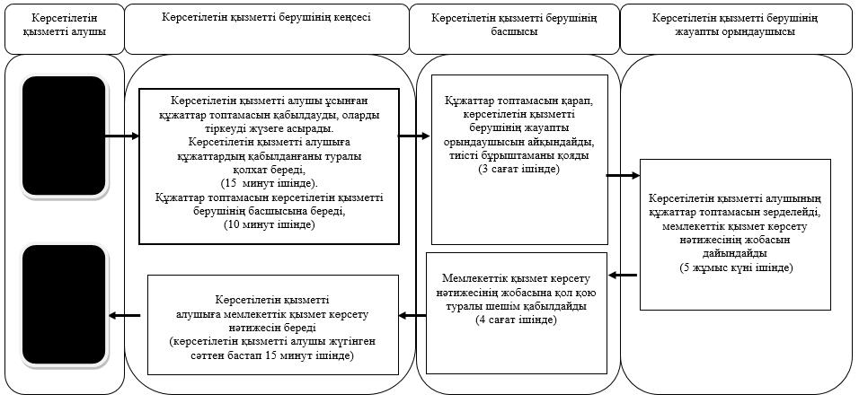

      Шартты белгілер:

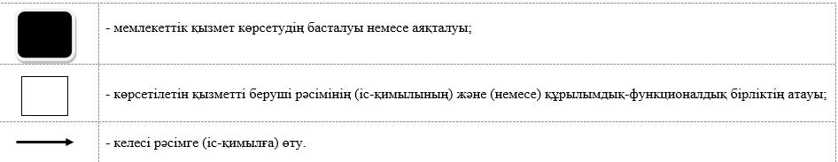

|  |  |
| --- | --- |
|  | Солтүстік Қазақстан облысы әкімдігінің 2015 жылғы 17 шілдедегі № 253 қаулысымен бекітілген |

**"Жалпы білім беретін мектептердегі білім алушылар мен тәрбиеленушілердің жекелеген санаттарына тегін және жеңілдетілген тамақтандыруды ұсыну" мемлекеттік көрсетілетін қызмет регламенті**

**Жалпы ережелер**

      1. "Жалпы білім беретін мектептердегі білім алушылар мен тәрбиеленушілердің жекелеген санаттарына тегін және жеңілдетілген тамақтандыруды ұсыну" мемлекеттік көрсетілетін қызметін (бұдан әрі - мемлекеттік көрсетілетін қызмет) Қазақстан Республикасы Білім және ғылым министрлігінің 2015 жылғы 13 сәуірдегі "Отбасы және балалар саласында көрсетілетін мемлекеттік қызметтер стандартын бекіту туралы" № 198 (нормативтік құқықтық актілерінің мемлекеттік тіркеу тізілімінде № 11184 болып тіркелген) бұйрығымен бекітілген "Жалпы білім беретін мектептердегі білім алушылар мен тәрбиеленушілердің жекелеген санаттарына тегін және жеңілдетілген тамақтандыруды ұсыну" мемлекеттік көрсетілетін қызмет стандартына сәйкес әзірленіп, осы мемлекеттік көрсетілетін қызмет регламентіне 1-қосымшаға сәйкес облыстың, аудандардың және облыстық маңызы бар қаланың жергілікті атқарушы органдары (бұдан әрі - көрсетілетін қызметті беруші) көрсетеді.

      2. Өтінішті қабылдау және мемлекеттік қызмет көрсетудің нәтижесін беру:

      1) көрсетілетін қызметті берушінің кеңсесі;

      2) "электрондық үкіметтің" www.e.gov.kz веб-порталы (бұдан әрі - портал) арқылы жүзеге асырылады.

      3. Мемлекеттік қызмет көрсету нысаны - электрондық (ішінара автоматтандырылған) және (немесе) қағаз.

      Мемлекеттік қызмет көрсету нәтижесін ұсыну нысаны - электрондық және (немесе) қағаз.

      4. Мемлекеттік қызмет көрсету нәтижесі - осы мемлекеттік көрсетілетін қызмет регламентіне 2-қосымшаға сәйкес нысан бойынша жалпы білім беретін мектепте тегін және жеңілдетілген тамақтандыруды ұсыну туралы анықтама.

      Мемлекеттік көрсетілетін қызмет жеке тұлғаларға (бұдан әрі - көрсетілетін қызметті алушы) тегін көрсетіледі.

**2. Мемлекеттік қызметті көрсету үдерісінде көрсетілетін қызметті берушінің құрылымдық бөлімшелерінің (қызметкерлерінің) іс-қимылы тәртібін сипаттау**

      5. Мемлекеттік қызмет көрсету бойынша рәсімді (іс-қимылды) бастауға негіздеме көрсетілетін қызметті берушінің өтініш және тиісті құжаттарды (бұдан әрі - құжаттар топтамасы) қабылдауы болып табылады:

      осы мемлекеттік көрсетілетін қызмет регламентіне 3-қосымшаға сәйкес нысан бойынша өтініш;

      ата-аналардың жеке басын куәландыратын құжат (жеке сәйкестендіру үшін қажет);

      бала 2007 жылғы 13 тамызға дейін не Қазақстан Республикасынан тыс жерде туылған жағдайда баланың туу туралы куәлігінің көшірмесі (жеке сәйкестендіру үшін қажет);

      некеге тұру немесе бұзу туралы куәліктің көшірмесі (2008 жылға дейін не Қазақстан Республикасынан тыс жерде некеге тұрған немесе бұзған жағдайда);

      мемлекеттік атаулы әлеуметтік көмекті алуға құқығы бар отбасылардан шыққан көрсетілетін қызметті алушылар санаты үшін көрсетілетін қызметті алушының (отбасының) жергілікті атқарушы органдар ұсынатын мемлекеттік атаулы әлеуметтік көмекті тұтынушылар қатарына жататынын растайтын анықтама;

      алған табысы туралы құжаттар (жұмыс істейтін ата-аналардың немесе оларды алмастыратын адамдардың жалақылары туралы, кәсіпкерліктен және басқа да қызмет түрлерлерінен түсетін табыстары туралы, жан басына шаққанда орташа табысы күн көріс деңгейінен төмен, мемлекеттік атаулы әлеуметтік көмек алмайтын отбасылардан шыққан көрсетілетін қызметті алушылар үшін балаларға және басқа да асырандыларға төленетін алимент түріндегі табыстары туралы анықтама);

      отбасында тәрбиеленетін жетім балаларға немесе ата-анасының қамқорлығынсыз қалған балаларға қамқоршылық (қорғаншылық) бекіту туралы уәкілетті органның шешімі;

      отбасының материалдық-тұрмыстық ахуалын зерделеу негізінде жалпы білім беретін мектептерде білім алушылар мен тәрбиеленушілердің жекелеген санаттарына тегін және жеңілдікпен тамақтандыруды ұсыну туралы білім беру ұйымдарының алқалық орган шешімінің, сондай-ақ қаржылай және материалдық көмек көрсету туралы шешім қабылдау үшін басқа да қажетті құжаттардың көшірмесі.

      Құжаттар салыстыру үшiн түпнұсқада ұсынылады, содан кейiн түпнұсқалар көрсетілетін қызметті алушыға қайтарылады.

      6. Мемлекеттік қызметті көрсету процесінің құрамына кіретін әрбір рәсімнің (іс-қимылдың) мазмұны, оның орындалу ұзақтығы:

      1) көрсетілетін қызметті берушінің кеңсесі құжаттар топтамасын қабылдауды, тіркеуді және мыналарды көрсете отыра, тиісті құжаттардың қабылданғаны туралы қолхат беруді жүзеге асырады:

      сұраныстың нөмірі мен қабылданған күні;

      сұралатын мемлекеттік қызметтің түрі;

      қоса берілген құжаттардың саны мен атауы;

      құжаттардың берілетін күні (уақыты) және орны;

      өтінішті қабылдаған көрсетілетін қызметті беруші қызметкерінің тегі, аты, сондай-ақ әкесінің аты (бар болғанда);

      ата-аналардың тегі, аты, сондай-ақ әкесінің аты (бар болғанда) және байланыс телефондары, 15 (он бес) минут ішінде. Көрсетілетін қызметті берушінің басшысына береді, 5 (бес) минут ішінде;

      2) көрсетілетін қызметті берушінің басшысы көрсетілетін қызметті берушінің жауапты орындаушысын айқындайды, құжаттар топтамасына тиісті бұрыштаманы қояды және көрсетілетін қызметті берушінің жауапты орындаушысына береді, 3 (үш) сағат ішінде;

      3) көрсетілетін қызметті берушінің жауапты орындаушысы көрсетілетін қызметті алушының құжаттар топтамасын зерделейді, мемлекеттік қызмет көрсету нәтижесінің жобасын дайындайды және көрсетілетін қызметті берушінің басшысына шешім қабылдау үшін береді, 5 (бес) жұмыс күні ішінде;

      4) көрсетілетін қызметті берушінің басшысы мемлекеттік қызмет көрсету нәтижесінің жобасына қол қойып, мемлекеттік қызмет көрсету нәтижесін көрсетілетін қызметті берушінің кеңсесіне береді, 4 (төрт) сағат ішінде;

      5) көрсетілетін қызметті берушінің кеңсесі мемлекеттік қызмет көрсету нәтижесін көрсетілетін қызметті алушыға береді, 15 (он бес) минут ішінде.

      7. Келесі рәсімді (іс-қимылды) орындауды бастау үшін негіз болатын мемлекеттік қызметті көрсету бойынша рәсімнің (іс-қимылдың) нәтижесі:

      1) көрсетілетін қызметті алушыға құжаттардың қабылданғаны туралы қолхат беру;

      2) көрсетілетін қызметті беруші басшысының бұрыштамасы;

      3) мемлекеттік қызмет көрсету нәтижесінің жобасы;

      4) көрсетілетін қызметті беруші басшылығының мемлекеттік қызмет көрсету нәтижесінің жобасына қол қоюы;

      5) қол қойылған мемлекеттік қызмет көрсету нәтижесі және көрсетілетін қызметті алушыға мемлекеттік қызмет көрсету нәтижесін беру.

**3. Мемлекеттік қызметті көрсету үдерісінде көрсетілетін қызметті берушінің құрылымдық бөлімшелерінің (қызметкерлерінің) өзара іс-қимылы тәртібін сипаттау**

      8. Мемлекеттік қызмет көрсету үдерісіне қатысатын көрсетілетін қызметті берушінің құрылымдық бөлімшелерінің (қызметкерлерінің) тізбесі:

      1) көрсетілетін қызметті берушінің кеңсесі;

      2) көрсетілетін қызметті берушінің басшысы;

      3) көрсетілетін қызметті берушінің жауапты орындаушысы.

      9. Құрылымдық бөлімшелер (қызметкерлер) арасындағы рәсімдердің (іс-қимылдардың) реттілігін сипаттау, әрбір рәсімнің (іс-қимылдың) ұзақтығы:

      1) көрсетілетін қызметті берушінің кеңсесі құжаттар топтамасын қабылдауды, тіркеуді және мыналарды көрсете отыра, тиісті құжаттардың қабылданғаны туралы қолхат беруді жүзеге асырады:

      сұраныстың нөмірі мен қабылданған күні;

      сұралатын мемлекеттік қызметтің түрі;

      қоса берілген құжаттардың саны мен атауы;

      құжаттардың берілетін күні (уақыты) және орны;

      өтінішті қабылдаған көрсетілетін қызметті беруші қызметкерінің тегі, аты, сондай-ақ әкесінің аты (бар болғанда);

      ата-аналардың тегі, аты, сондай-ақ әкесінің аты (бар болғанда) және байланыс телефондары, 15 (он бес) минут ішінде. Көрсетілетін қызметті берушінің басшысына береді, 5 (бес) минут ішінде;

      2) көрсетілетін қызметті берушінің басшысы көрсетілетін қызметті берушінің жауапты орындаушысын айқындайды, құжаттар топтамасына тиісті бұрыштаманы қояды және көрсетілетін қызметті берушінің жауапты орындаушысына береді, 3 (үш) сағат ішінде;

      3) көрсетілетін қызметті берушінің жауапты орындаушысы көрсетілетін қызметті алушының құжаттар топтамасын зерделейді, мемлекеттік қызмет көрсету нәтижесінің жобасын дайындайды және көрсетілетін қызметті берушінің басшысына шешім қабылдау үшін береді, 5 (бес) жұмыс күні ішінде;

      4) көрсетілетін қызметті берушінің басшысы мемлекеттік қызмет көрсету нәтижесінің жобасына қол қойып, мемлекеттік қызмет көрсету нәтижесін көрсетілетін қызметті берушінің кеңсесіне береді, 4 (төрт) сағат ішінде;

      5) көрсетілетін қызметті берушінің кеңсесі мемлекеттік қызмет көрсету нәтижесін көрсетілетін қызметті алушыға береді, 15 (он бес) минут ішінде.

      Рәсімдерді (іс-қимылдарды) сипаттау реттілігі осы мемлекеттік көрсетілетін қызмет регламентіне 4-қосымшаға сәйкес мемлекеттік қызмет көрсетудің бизнес-процестерінің анықтамалығында келтірілген.

**4. Мемлекеттік қызмет көрсету процесінде ақпараттық жүйелерді пайдалану тәртібін сипаттау**

      10. Портал арқылы мемлекеттік қызмет көрсету кезінде көрсетілетін қызметті алушы мен көрсетілетін қызметті берушінің жүгіну және рәсімдерінің (іс-қимылдарының) реттілігі тәртібін сипаттау:

      1) көрсетілетін қызметті алушы жеке сәйкестендіру нөмірі, электрондық цифрлық қолтаңба (бұдан әрі - ЭЦҚ) арқылы порталға тіркелуді (авторландыруды) жүзеге асырады;

      2) көрсетілетін қызметті алушының электрондық мемлекеттік көрсетілетін қызметті таңдауы, электрондық сұраныс жолдарын толтыруы және құжаттар топтамасын бекітуі:

      көрсетілетін қызметті алушының ЭЦҚ қойған электрондық құжат нысанындағы өтініші;

      бала 2007 жылғы 13 тамызға дейін не Қазақстан Республикасынан тыс жерде туылған жағдайда баланың туу туралы куәлігінің электрондық көшірмесі;

      2008 жылға дейін не Қазақстан Республикасынан тыс жерде некеге тұрған немесе бұзған жағдайда некеге тұру немесе бұзу туралы куәліктің электрондық көшірмесі;

      отбасының материалдық-тұрмыстық ахуалын зерделеу негізінде жалпы білім беретін мектептерде білім алушылар мен тәрбиеленушілердің жекелеген санаттарына тегін және жеңілдікпен тамақтандыруды ұсыну туралы білім беру ұйымдарының алқалық орган шешімінің, сондай-ақ қаржылай және материалдық көмек көрсету туралы шешім қабылдау үшін басқа да қажетті құжаттардың электрондық көшірмесі;

      алған табысы туралы құжаттың электрондық көшірмесі (жұмыс істейтін ата-аналардың немесе оларды алмастыратын адамдардың еңбекақысы туралы анықтама);

      3) электрондық мемлекеттік қызметті көрсету үшін көрсетілетін қызметті алушының ЭЦҚ-сы арқылы электрондық сұранысты куәландыру;

      4) көрсетілетін қызметті алушының ЭЦҚ-сы арқылы порталда сұранысты куәландыру (қол қою);

      5) көрсетілетін қызметті алушының "жеке кабинетінің" мемлекеттік көрсетілетін қызметті алу тарихынан көрсетілетін қызметті алушының электрондық сұраныстың мәртебесі және мемлекеттік қызмет көрсету мерзімі туралы хабарламаны алуы;

      6) көрсетілетін қызметті берушінің қызметкері порталдан түскен құжаттар топтамасын қабылдауды жүзеге асырады, оларды тіркейді, 15 (он бес) минут ішінде.

      Көрсетілетін қызмет берушінің басшысына құжаттар топтамасын береді, 5 (бес) минут ішінде;

      7) көрсетілетін қызметті берушінің басшысы көрсетілетін қызметті берушінің жауапты орындаушысын айқындайды, құжаттар топтамасына тиісті бұрыштаманы қояды және көрсетілетін қызметті берушінің жауапты орындаушысына береді, 3 (үш) сағат ішінде;

      8) көрсетілетін қызметті берушінің жауапты орындаушысы көрсетілетін қызметті алушының құжаттар топтамасын зерделейді, мемлекеттік қызмет көрсету нәтижесінің жобасын дайындайды және көрсетілетін қызметті берушінің басшысына шешім қабылдау үшін береді, 5 (бес) жұмыс күні ішінде;

      9) көрсетілетін қызметті берушінің басшысы мемлекеттік қызмет көрсету нәтижесінің жобасына қол қойып, мемлекеттік қызмет көрсету нәтижесін көрсетілетін қызметті берушінің кеңсесіне береді, 4 (төрт) сағат ішінде;

      10) көрсетілетін қызметті берушінің қызметкері ЭЦҚ қойылған электрондық құжат нысанындағы мемлекеттік қызмет көрсету нәтижесін көрсетілетін қызметті алушының "жеке кабинетіне" жолдайды; 15 (он бес) минут ішінде.

      11) көрсетілетін қызметті алушының "жеке кабинетінің" мемлекеттік көрсетілетін қызметті алу тарихынан көрсетілетін қызметті алушының мемлекеттік қызмет көрсету нәтижесін алуы.

      Мемлекеттік қызметті көрсетуге тартылған ақпараттық жүйелердің портал арқылы функционалдық өзара іс-қимылдарын сипаттау осы мемлекеттік көрсетілетін қызмет регламентіне 5-қосымшаға сәйкес мемлекеттік қызмет көрсетудің бизнес-процестерінің анықтамалығында келтірілген.

|  |  |
| --- | --- |
|  | "Жалпы білім беретін мектептердегі білім алушылар мен тәрбиеленушілердің жекелеген санаттарына тегін және жеңілдетілген тамақтандыруды ұсыну" мемлекеттік көрсетілетін қызмет регламентіне 1-қосымша |

**Аудандық және Петропавл қаласы білім бөлімдерінің, Солтүстік Қазақстан облысы білім басқармасының тізімі**

|  |  |  |  |
| --- | --- | --- | --- |
| № | Көрсетілетін қызметті беруші атауы | Көрсетілетін қызметті беруші орналасқан жердің мекенжайы | Мемлекеттік қызмет көрсету уақыты |
| Петропавл қаласы | | | |
| 1 | "Солтүстік Қазақстан облысының білім басқармасы" мемлекеттік мекемесі | Солтүстік Қазақстан облысы, Петропавл қаласы, Қазақстан Конституциясы көшесі, 58 | Күн сайын дүйсенбіден жұмаға дейін, сағат 9-17.30 дейін, түскі үзіліс сағат 13-14.30 дейін |
| 2 | "Петропавл қаласының білім бөлімі" мемлекеттік мекемесі | Солтүстік Қазақстан облысы, Петропавл қаласы, Қазақстан Конституциясы көшесі, 23 | Күн сайын дүйсенбіден жұмаға дейін, сағат 9-17.30 дейін, түскі үзіліс сағат 13-14.30 дейін |
| Айыртау ауданы | | | |
| 3 | "Солтүстік Қазақстан облысы Айыртау ауданының білім бөлімі" мемлекеттік мекемесі | Солтүстік Қазақстан облысы, Айыртау ауданы, Саумалкөл ауылы, ША, 20 | Күн сайын дүйсенбіден жұмаға дейін, сағат 9-17.30 дейін, түскі үзіліс сағат 13-14.30 дейін |
| Ақжар ауданы | | | |
| 4 | "Солтүстік Қазақстан облысы Ақжар ауданының білім бөлімі" мемлекеттік мекемесі | Солтүстік Қазақстан облысы, Ақжар ауданы, Талшық ауылы, Целинная көшесі, 13а | Күн сайын дүйсенбіден жұмаға дейін, сағат 9-17.30 дейін, түскі үзіліс сағат 13-14.30 дейін |
| Аққайың ауданы | | | |
| 5 | "Аққайың аудандық білім бөлімі" мемлекеттік мекемесі | Солтүстік Қазақстан облысы, Аққайың ауданы, Смирново ауылы, Труд көшесі, 16 | Күн сайын дүйсенбіден жұмаға дейін, сағат 9-17.30 дейін, түскі үзіліс сағат 13-14.30 дейін |
| Есіл ауданы | | | |
| 6 | "Солтүстік Қазақстан облысы Есіл ауданының білім бөлімі" мемлекеттік мекемесі | Солтүстік Қазақстан облысы, Есіл ауданы, Явленка ауылы, Ленин көшесі, 12 | Күн сайын дүйсенбіден жұмаға дейін, сағат 9-17.30 дейін, түскі үзіліс сағат 13-14.30 дейін |
| Жамбыл ауданы | | | |
| 7 | "Жамбыл ауданының білім бөлімі" мемлекеттік мекемесі | Солтүстік Қазақстан облысы, Жамбыл ауданы, Пресновка ауылы, Шайкина көшесі, 30 | Күн сайын дүйсенбіден жұмаға дейін, сағат 9-17.30 дейін, түскі үзіліс сағат 13-14.30 дейін |
| Мағжан Жұмабаев ауданы | | | |
| 8 | "Солтүстік Қазақстан облысы Мағжан Жұмабаев ауданының білім бөлімі" мемлекеттік мекемесі | Солтүстік Қазақстан облысы, Мағжан Жұмабаев ауданы, Булаев қаласы, Комаров көшесі,16 | Күн сайын дүйсенбіден жұмаға дейін, сағат 9-17.30 дейін, түскі үзіліс сағат 13-14.30 дейін |
| Қызылжар ауданы | | | |
| 9 | "Қызылжар аудандық білім бөлімі" мемлекеттік мекемесі | Солтүстік Қазақстан облысы, Қызылжар ауданы, Бескөл ауылы, Молодежная көшесі, 2 | Күн сайын дүйсенбіден жұмаға дейін, сағат 9-17.30 дейін, түскі үзіліс сағат 13-14.30 дейін |
| Мамлют ауданы | | | |
| 10 | "Солтүстік Қазақстан облысы Мамлют ауданының білім бөлімі" мемлекеттік мекемесі | Солтүстік Қазақстан облысы, Мамлют ауданы, Мамлютка қаласы, А.Құнанбаев көшесі, 5 | Күн сайын дүйсенбіден жұмаға дейін, сағат 9-17.30 дейін, түскі үзіліс сағат 13-14.30 дейін |
| Ғабит Мүсірепов атындағы аудан | | | |
| 11 | "Солтүстік Қазақстан облысы Ғабит Мүсірепов атындағы ауданның білім бөлімі" мемлекеттік мекемесі | Солтүстік Қазақстан облысы, Ғабит Мүсірепов атындағы ауданы, Новоишим ауылы, Ленин көшесі, 2 | Күн сайын дүйсенбіден жұмаға дейін, сағат 9-17.30 дейін, түскі үзіліс сағат 13-14.30 дейін |
| Тайынша ауданы | | | |
| 12 | "Солтүстік Қазақстан облысы Тайынша ауданының білім бөлімі" мемлекеттік мекемесі | Солтүстік Қазақстан облысы, Тайынша қаласы, Қазақстан Конституциясы көшесі, 206 | Күн сайын дүйсенбіден жұмаға дейін, сағат 9-17.30 дейін, түскі үзіліс сағат 13-14.30 дейін |
| Тимирязев ауданы | | | |
| 13 | "Солтүстік Қазақстан облысы Тимирязев ауданының білім бөлімі" мемлекеттік мекемесі | Солтүстік Қазақстан облысы, Тимирязев ауданы, Тимирязев ауылы, Уәлиханов көшесі, 25 | Күн сайын дүйсенбіден жұмаға дейін, сағат 9-17.30 дейін, түскі үзіліс сағат 13-14.30 дейін |
| Уәлиханов ауданы | | | |
| 14 | "Уәлиханов ауданының білім бөлімі" мемлекеттік мекемесі | Солтүстік Қазақстан облысы, Уәлиханов ауданы, Кішкенекөл ауылы, Жамбыл көшесі, 76 | Күн сайын дүйсенбіден жұмаға дейін, сағат 9-17.30 дейін, түскі үзіліс сағат 13-14.30 дейін |
| Шал ақын ауданы | | | |
| 15 | "Шал ақын ауданының білім бөлімі" мемлекеттік мекемесі | Солтүстік Қазақстан облысы, Шал ақын ауданы, Сергеев қаласы, Желтоқсан көшесі, 14 | Күн сайын дүйсенбіден жұмаға дейін, сағат 9-17.30 дейін, түскі үзіліс сағат 13-14.30 дейін |

|  |  |
| --- | --- |
|  | "Жалпы білім беретін мектептердегі білім алушылар мен тәрбиеленушілердің жекелеген санаттарына тегін және жеңілдетілген тамақтандыруды ұсыну" мемлекеттік көрсетілетін қызмет регламентіне 2-қосымша |

      Нысан

      Жалпы білім беретін мектептерде тегін және жеңілдетілген тамақтандыруды ұсыну туралы АНЫҚТАМА

      Осы анықтама_________________________________________________  
 (Тегі, аты, әкесінің аты (бар болғанда)

      20____- 20_____оқу жылында тегін және жеңілдетілген тамақтандырумен қамтамасыз етілетін білім алушылар мен тәрбиеленушілердің тізіміне енгізілгендігі үшін берілді.

      Облыстың, аудандардың және облыстық маңызы бар қаланың жергілікті атқарушы органы басшысының қолы, күні

      _______________________

      Мөрдің орны

|  |  |
| --- | --- |
|  | "Жалпы білім беретін мектептердегі білім алушылар мен тәрбиеленушілердің жекелеген санаттарына тегін және жеңілдетілген тамақтандыруды ұсыну" мемлекеттік көрсетілетін қызмет регламентіне 3-қосымша |

      Нысан

      Облыстың, аудандардың

      және облыстық маңызы бар қаланың  
 жергілікті атқарушы органының басшысына  
 ___________________________  
 _____________________________________

      (білім беру органының атауы)

      (_________ облысы, _______ ауданы)  
________________________________  
(басшының Тегі, аты, әкесінің аты

      (бар болғанда)  
________________________________  
(өтініш берушінің Тегі, аты, әкесінің аты

      (бар болғанда) және жеке сәйкестендіру нөмірі)

      мына мекенжайы бойынша тұратын:   
________________________________  
(елді мекен атауы, тұрғылықты  
 мекенжайы, телефоны)

      Өтініш

      Менің кәмелет жасқа толмаған (Тегі, аты, әкесінің аты (бар болғанда) туған күні және жеке сәйкестендіру нөмірі) (мектеп № және сынып литерін көрсету) оқитын баламды (оқу жылын көрсету) тегін тамақтандырумен қамтамасыз етілетін білім алушылар мен тәрбиеленушілердің тізіміне қосуды сұраймын.

      Ақпараттық жүйелердегі заңмен қорғалатын мәліметтерді пайдалануға келісім беремін.

      "___" _____________20__ жыл Азамат (ша) қолы

|  |  |
| --- | --- |
|  | "Жалпы білім беретін мектептердегі білім алушылар мен тәрбиеленушілердің жекелеген санаттарына тегін және жеңілдетілген тамақтандыруды ұсыну" мемлекеттік көрсетілен қызмет регламентіне 4-қосымша |

**Көрсетілетін қызметті берушінің кеңсесі арқылы мемлекеттік қызмет көрсетудің бизнес-үдерістерінің анықтамалығы**

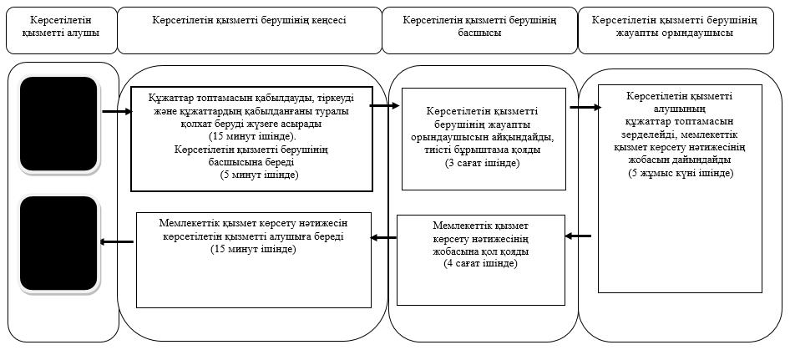

      Шартты белгілер:

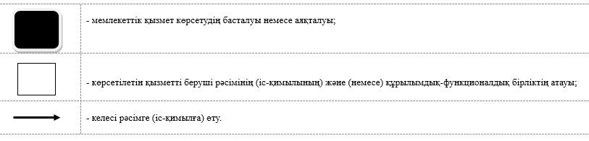

|  |  |
| --- | --- |
|  | "Жалпы білім беретін мектептердегі білім алушылар мен тәрбиеленушілердің жекелеген санаттарына тегін және жеңілдетілген тамақтандыруды ұсыну" мемлекеттік көрсетілен қызмет регламентіне 5-қосымша |

**Портал арқылы мемлекеттік қызмет көрсетудің бизнес-үдерістерінің анықтамалығы**

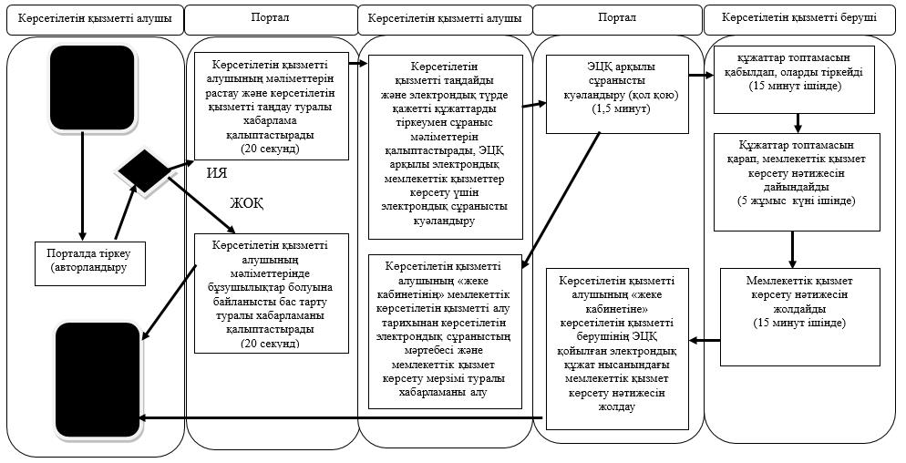

      Шартты белгілер:

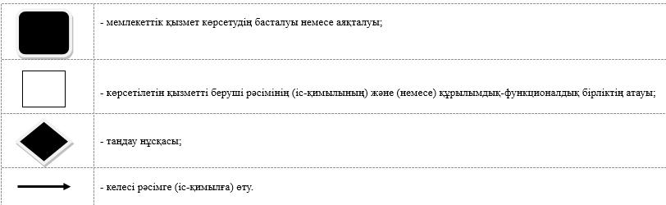

|  |  |
| --- | --- |
|  | Солтүстік Қазақстан облысы әкімдігінің 2015 жылғы 17 шілдедегі № 253 қаулысымен бекітілген |

**"Қамқоршыларға немесе қорғаншыларға жетім баланы (жетім балаларды) және ата-анасының қамқорлығынсыз қалған баланы (балаларды) асырап-бағуға жәрдемақы тайғайындау" мемлекеттік көрсетілетін қызмет регламенті**

      Ескерту. Регламент жаңа редакцияда - Солтүстік Қазақстан облысы әкімдігінің 16.06.2016 N 229 қаулысымен (алғашқы ресми жарияланған күнінен кейін күнтізбелік он күн өткен соң қолданысқа енгізіледі).

**1. Жалпы ережелер**

      1. "Қамқоршыларға немесе қорғаншыларға жетім баланы (жетім балаларды) және ата-анасының қамқорлығынсыз қалған баланы (балаларды) асырап-бағуға жәрдемақы тағайындау" мемлекеттік көрсетілетін қызмет регламенті (бұдан әрі - мемлекеттік көрсетілетін қызмет регламенті) "Отбасы және балалар саласында көрсетілетін мемлекеттік қызметтер стандартын бекіту туралы" Қазақстан Республикасы Білім және ғылым министрінің 2015 жылғы 13 сәуірдегі № 198 бұйрығымен (нормативтік құқықтық актілерінің мемлекеттік тіркеу тізілімінде № 11184 болып тіркелді) бекітілген "Қамқоршыларға немесе қорғаншыларға жетім баланы (жетім балаларды) және ата-анасының қамқорлығынсыз қалған баланы (балаларды) асырап-бағуға жәрдемақы тағайындау" мемлекеттік көрсетілетін қызмет стандартына (бұдан әрі – Стандарт) сәйкес әзірленіп, осы мемлекеттік көрсетілетін қызмет регламентіне 1-қосымшаға сәйкес облыстың, аудандардың және облыстық маңызы бар қаланың жергілікті атқарушы органдары (бұдан әрі - көрсетілетін қызметті беруші) көрсетеді.

      Өтінішті қабылдау және мемлекеттік қызмет көрсетудің нәтижесін беру:

      1) көрсетілетін қызметті берушінің кеңсесі;

      2) "Азаматтарға арналған үкімет" мемлекеттік корпорациясының коммерциялық емес қоғамы (бұдан әрі – Мемлекеттік корпорация);

      3) "электрондық үкіметтің" www.e.gov.kz веб-порталы (бұдан әрі - портал) арқылы жүзеге асырылады.

      2. Мемлекеттік қызмет көрсету нысаны - электрондық (ішінара автоматтандырылған) және (немесе) қағаз.

      Мемлекеттік қызмет көрсету нәтижесін ұсыну нысаны - электрондық және (немесе) қағаз.

      3. Мемлекеттік қызмет көрсету нәтижесі Стандартқа 1-қосымшаға сәйкес нысан бойынша қамқоршыларға немесе қорғаншыларға жетім баланы (жетім балаларды) және ата-анасының қамқорлығынсыз қалған баланы (балаларды) асырап-бағуға жәрдемақы тағайындау туралы шешімі.

      Мемлекеттік көрсетілетін қызмет жеке тұлғаларға (бұдан әрі - көрсетілетін қызметті алушы) тегін көрсетіледі.

**2. Мемлекеттік қызметті көрсету процесінде көрсетілетін қызметті берушінің құрылымдық бөлімшелерінің (қызметкерлерінің) іс-қимылы тәртібін сипаттау**

      4. Мемлекеттік қызмет көрсету бойынша рәсімді (іс-қимылды) бастауға негіздеме көрсетілетін қызметті берушіден әлде Мемлекеттік корпорациядан өтініш және тиісті құжаттарды (бұдан әрі - құжаттар пакеті) қабылдауы болып табылады:

      көрсетілетін қызметті берушіге және Мемлекеттік корпорациясында:

      1) осы мемлекеттік көрсетілетін қызмет Стандартың 2-қосымшасына сәйкес нысан бойынша қамқоршының немесе қорғаншының жәрдемақы тағайындау үшін өтініші;

      2) көрсетілетін қызметті алушының жеке басын куәландыратын құжат (жеке басын сәйкестендіру үшін талап етіледі);

      3) қамқоршы немесе қорғаншы тағайындау туралы жергілікті атқарушы органның шешімі;

      4) бала 2007 жылғы 13 тамызға дейін не Қазақстан Республикасынан тыс жерде туылған жағдайда баланың туу туралы куәлігінің көшірмесі;

      5) балаға жалғыз ата-анасының немесе екеуiнiң де қамқорлығының жоқтығын растайтын құжаттардың (қайтыс болуы туралы куәлік, ата-ананы ата-ана құқықтарынан айыру, олардың ата-ана құқықтарын шектеу, ата-анасын хабарсыз кетті, әрекетке қабiлетсiз (әрекет қабiлетi шектелген) деп тану, оларды қайтыс болды деп жариялау туралы сот шешімі, ата-анасының бас бостандығынан айыру орындарында жазасын өтеуi туралы сот үкімі, ата-аналардың іздестірілуін, баланың (балалардың) ата-анасынан айырып алынғанын, ата-анасының денсауылық сақтау ұйымдарында ұзақ мерзімді емделуін растайтын құжаттар, баланың (балалардың) әдейі тасталғаны туралы акті, баладан (балалардан) бас тарту туралы өтініш) көшiрмелері;

      6) екінші деңгейдегі банкте немесе банк операцияларының жеке түрлерін жүзеге асыруға Қазақстан Республикасы Ұлттық Банкінің лицензиясы бар ұйымда қорғаншының немесе қамқоршының атына дербес шоттың ашылуы туралы шарттың көшірмесі;

      7) баланың (балалардың) табысы (мемлекеттік әлеуметтік жәрдемақыларды және өзге де әлеуметтік төлемдерді алуды растайтын құжаттар, алименттер, баланың (балалардың) мүлкінен түсетін табыстары туралы мәліметтер) туралы құжаттар.

      Салыстырып тексеру үшін құжаттар түпнұсқада ұсынылады, кейін түпнұсқалары көрсетілетін қызметті алушыға қайтарылады.

      порталда:

      1) көрсетілетін қызметті алушының ЭЦҚ қойылған электрондық құжат нысанындағы сұранысы;

      2) қамқоршы немесе қорғаншы тағайындау туралы жергілікті атқарушы орган шешімінің электрондық көшірмесі;

      3) бала 2007 жылғы 13 тамызға дейін не Қазақстан Республикасынан тыс жерде туылған жағдайда баланың туу туралы куәлігінің электрондық көшірмесі;

      4) балаға жалғыз ата-анасының немесе екеуiнiң де қамқорлығының жоқтығын растайтын құжаттардың (қайтыс болуы туралы куәлік, ата-ананы ата-ана құқықтарынан айыру, олардың ата-ана құқықтарын шектеу, ата-анасын хабарсыз кетті, әрекетке қабiлетсiз (әрекет қабiлетi шектелген) деп тану, оларды қайтыс болды деп жариялау туралы сот шешімі, ата-анасының бас бостандығынан айыру орындарында жазасын өтеуi туралы сот үкімі, ата-аналардың іздестірілуін, баланың (балалардың) ата-анасынан айырып алынғанын, ата-анасының денсауылық сақтау ұйымдарында ұзақ мерзімді емделуін растайтын құжаттар, баланың (балалардың) әдейі тасталғаны туралы акті, баладан (балалардан) бас тарту туралы өтініш) электрондық көшірмелері;

      5) екінші деңгейдегі банкте немесе банк операцияларының жеке түрлерін жүзеге асыруға Қазақстан Республикасы Ұлттық Банкінің лицензиясы бар ұйымда қорғаншының немесе қамқоршының атына дербес шоттың ашылуы туралы шарттың электрондық көшірмесі;

      6) баланың (балалардың) табысы (мемлекеттік әлеуметтік жәрдемақыларды және өзге де әлеуметтік төлемдерді алуды растайтын құжаттар, алименттер, баланың (балалардың) мүлкінен түсетін табыстары туралы мәліметтер) туралы құжаттардың электрондық көшірмелері.

      5. Мемлекеттік қызметті көрсету процесінің құрамына кіретін әрбір рәсімнің (әрекет) мазмұны, оның орындалу ұзақтығы:

      1) көрсетілетін қызметті берушінің қызметкері Мемлекеттік корпорациядан немесе порталдан түскен құжаттар пакетін қабылдауды жүзеге асырады, оларды тіркейді, құжаттар пакетін көрсетілетін қызметті берушінің басшысына береді тиісті құжаттарды қабылдау туралы көрсетілетін қызметті алушыға қолхат - 15 (он бес) минут.

      2) көрсетілетін қызметті берушінің басшысы құжаттар пакетін қарайды көрсетілетін қызметті берушінің жауапты орындаушысын айқындайды, тиісті бұрыштаманы қойып, көрсетілетін қызметті берушінің жауапты орындаушысына құжаттар пакетін береді - 3 (үш) сағат;

      3) көрсетілетін қызметті берушінің жауапты орындаушысы көрсетілетін қызметті алушының құжаттар пакетін зерделейді, мемлекеттік қызмет көрсету нәтижесінің жобасын дайындайды және көрсетілетін қызметті берушінің басшысына жібереді - 9 (тоғыз) жұмыс күні;

      4) көрсетілетін қызметті берушінің басшысы шешім қабылдап, мемлекеттік қызмет көрсету нәтижесінің жобасына қол қояды және мемлекеттік қызметті көрсету нәтижесін көрсетілетін қызметті берушінің кеңсесіне жібереді - 4 (үш) сағат;

      5) көрсетілетін қызметті берушінің кеңсесі көрсетілетін қызметті алушыға мемлекеттік қызметті көрсету нәтижесін береді не Мемлекеттік корпорацияға жібереді - 15 (он бес) минут.

      6. Келесі рәсімді (іс-қимылды) орындауды бастау үшін негіз болатын мемлекеттік қызметті көрсету бойынша рәсімнің (іс-қимылдың) нәтижесі:

      1) көрсетілетін қызметті алушыға құжаттар пакетін қабылданғаны туралы қолхат беру;

      2) көрсетілетін қызметті беруші басшысының бұрыштамасы;

      3) мемлекеттік қызмет көрсету нәтижесінің жобасы;

      4) көрсетілетін қызметті беруші басшылығының мемлекеттік қызмет көрсету нәтижесінің жобасына қол қоюы;

      5) қол қойылған мемлекеттік қызмет көрсету нәтижесі және көрсетілетін қызметті алушыға оны беру.

**3. Мемлекеттік қызметті көрсету процесіне көрсетілетін қызметті берушінің құрылымдық бөлімшелерінің (қызметкерлерінің) өзара іс-қимылы тәртібін сипаттау**

      7. Мемлекеттік қызмет көрсету процесіне қатысатын көрсетілетін қызметті берушінің құрылымдық бөлімшелерінің (қызметкерлерінің) тізбесі:

      1) көрсетілетін қызметті берушінің кеңсесі;

      2) көрсетілетін қызметті берушінің басшысы;

      3) көрсетілетін қызметті беруішінің жауапты орындаушысы.

      8. Құрылымдық бөлімшелер (қызметкерлер) арасындағы рәсімдердің (іс-қимылдардың) реттілігін сипаттау, әрбір рәсімнің (іс-қимылдың) ұзақтығы:

      1) көрсетілетін қызметті берушінің қызметкері Мемлекеттік корпорациядан не порталдан түскен құжаттар пакетін қабылдауды жүзеге асырады, оларды тіркейді, тиісті құжаттарды қабылдау туралы көрсетілетін қызметті алушыға қолхат береді, құжаттар пакетін көрсетілетін қызметті берушінің басшысына береді - 15 (он бес) минут.

      2) көрсетілетін қызметті берушінің басшысы құжаттар пакетін қарайды көрсетілетін қызметті берушінің жауапты орындаушысын айқындайды, тиісті бұрыштаманы қойып, көрсетілетін қызметті берушінің жауапты орындаушысына құжаттар пакетін береді - 3 (үш) сағат;

      3) көрсетілетін қызметті берушінің жауапты орындаушысы көрсетілетін қызметті алушының құжаттар пакетін зерделейді, мемлекеттік қызмет көрсету нәтижесінің жобасын дайындайды және көрсетілетін қызметті берушінің басшысына жібереді - 9 (тоғыз) жұмыс күні;

      4) көрсетілетін қызметті берушінің басшысы шешім қабылдап, мемлекеттік қызмет көрсету нәтижесінің жобасына қол қояды және мемлекеттік қызметті көрсету нәтижесін көрсетілетін қызметті берушінің кеңсесіне жібереді - 4 (үш) сағат;

      5) көрсетілетін қызметті берушінің кеңсесі көрсетілетін қызметті алушыға мемлекеттік қызметті көрсету нәтижесін береді немесе Мемлекеттік корпорацияға жібереді - 15 (он бес) минут.

**4. Мемелекеттік корпорация және (немесе) басқа да көрсетілетін қызметті берушілермен іс-әрекет тәртібін сипаттау, сонымен қатар мемлекеттік қызмет көрсету процесінде ақпараттық жүйені қолдану тәртібі сипаттау**

      9. Мемлекеттік қызметті алушы көрсетілетін мемлекеттік қызметті алу үшін Мемлекеттік корпорацияға берілген регламенттің 4 тармағына сәйкес келесі құжаттарды ұсынады:

      1) Мемлекеттік корпорация қызметкері өтініш толтырылуының дұрыстығын және құжаттар пакетінің толық болуын тексереді.

      Көрсетілетін қызметті алушы құжаттар пакетін толық ұсынбаған жағдайда, Мемлекеттік корпорация қызметкері өтінішті қабылдаудан бас тартады және Стандартқа 3-қосымшаға сәйкес нысан бойынша құжаттарды қабылдаудан бас тарту туралы қолхат береді - 5 (бес) минут;

      Өтінішті дұрыс және толық толтыру, құжаттар пакетін толық ұсыну сақталған жағдайда, Мемлекеттік корпорация қызметкері өтінішті ақпараттық жүйесінде тіркейді және көрсетілетін қызметті алушыға мынадай мәліметтерді көрсетіп, тиісті құжаттардың қабылданғаны туралы қолхат береді - 5 (бес) минут.

      2) егер Қазақстан Республикасының заңдарында өзгеше көзделмесе, Мемлекеттік корпорация қызхметкері көрсетілетін қызметті алушыдан заңмен қорғалатын құпияны қамтитын ақпараттық жүйедегі мәліметтерді пайдалануға жазбаша келісімін алады - 5 (бес) минут;

      Мемлекеттік корпорация қызметкері көрсетілетін қызметті алушының тұлғасын сәйкестендіреді, көрсетілетін қызметті алушы туралы тиісті ақпаратты және берілген құжаттар тізімін ақпараттық жүйеге енгізеді - 5 (бес) минут;

      3) көрсетілетін қызмет беруші мемлекеттік қызметті көрсету процесіне көрсетілетін қызметті берушінің құрылымдық бөлімшелерінің (қызметкерлерінің) өзара әрекет тәртібін сипаттауға сәйкес әрекет жасайды -10 (он ) минут.

      4) Мемлекеттік корпорация қызметкері көрсетілетін қызмет нәтижесін қабылдайды, қолхатта көрсетілген мерзімде ақпараттық жүйеде тіркейді, көрсетілетін қызметті алушыға нәтижені жібереді – 15 (он бес) минут;

      Мемлекеттік корпорациясының: еңбек заңнамасына сәйкес жексенбі күні және мереке күндерін қоспағанда, дүйсенбі мен сенбіні қоса алғанда белгіленген жұмыс кестесіне сәйкес сағат 9.00-ден 20.00-ге дейін, түскі үзіліссіз.

      10. Портал арқылы мемлекеттік қызмет көрсету кезінде көрсетілетін қызметті алушы мен көрсетілетін қызметті берушінің жүгіну және рәсімдерінің (әрекеттерінің ) реттілік тәртібін сипаттау:

      1) көрсетілетін қызметті алушы жеке сәйкестендіру нөмірі, электронды цифрлы қолтаңба (бұдан әрі-ЭЦҚ) арқылы порталда тіркелуді (авторландыруды) жүзеге асырады;

      2) көрсетілетін қызметті алушы электрондық мемлекеттік көрсетілетін қызметті таңдайды, регламенттің 4 тармағына сәйкес электрондық сұраныс жолдарын толтыру және құжаттарды бекіту:

      3) электрондық мемлекеттік қызметті көрсету үшін көрсетілетін қызметті алушының ЭЦҚ-сы арқылы электрондық сұранысты куәландыру;

      4) көрсетілетін қызметті алушының ЭЦҚ арқылы порталда сұранысты куәландыру (қол қою);

      5) көрсетілетін қызметті алушының "жеке кабинетінің" мемлекеттік көрсетілетін қызметті алу тарихынан электрондық сұраныстың мәртебесі және мемлекеттік қызмет көрсету мерзімі туралы хабарламаны алуы;

      6) көрсетілетін қызметті беруші мемлекеттік қызметті көрсету процесіне көрсетілетін қызметті берушінің құрылымдық бөлімшелерінің (қызметкерлерінің) өзара іс-қимылы тәртібін сипаттау ына сәйкес үрдісті жүзеге асырады;

      7) көрсетілетін қызметті берушінің кеңсесі көрсетілетін қызметті берушінің ЭЦҚ қойылған электрондық құжат нысанындағы мемлекеттік қызмет көрсету нәтижесін көрсетілетін қызметті алушының "жеке кабинетіне" жібереді;

      8) көрсетілетін қызметті алушының "жеке кабинетінің" мемлекеттік көрсетілетін қызметті алу тарихынан көрсетілетін қызметті алушының мемлекеттік қызмет көрсету нәтижесін алуы.

      Порталдың жұмыс кестесі жөндеу жұмыстарын жүргізуге байланысты техникалық үзілістерді қоспағанда тәулік бойы (Қазақстан Республикасының еңбек заңнамасына сәйкес көрсетілетін қызметті алушы жұмыс уақыты аяқталғаннан кейін, демалыс және мереке күндері жүгінген жағдайда өтінішті қабылдау және мемлекеттік қызмет көрсету нәтижесін беру келесі жұмыс күнімен жүзеге асырылады).

      11. Мемлекеттік қызметті көрсету үдерісінде көрсетілетін қызметті берушінің құрылымдық бөлімшелерінің (қызметкерлерінің) өзара іс-қимылы тәртібін сипаттау, басқа да қызмет көрсететін немесе Мемлекеттік корпорацияның әрекеті және мемлекеттік қызметті көрсетуге тартылған ақпараттық жүйелердің тәртібі осы мемлекеттік көрсетілетін қызмет регламентіне 2,3,4-қосымшаға сәйкес мемлекеттік қызмет көрсетудің бизнес-процестерінің анықтамалығында келтірілген.

**5. Мемлекеттік көрсетілетін қызметтің, оның ішінде электрондық нысанда және Мемлекеттік корпорациясы арқылы көрсетілетін қызметтің ерекшеліктері ескерілген өзге де талаптар**

      12. Тұрмыс-тіршілігін шектейтін организм функциялары тұрақты бұзылып, денсауылығы нашарлаған көрсетілетін қызметті алушыларға қажет болған жағдайда 1414, 8 800 0807777 Бірыңғай байланыс орталығы арқылы жүгінсе мемлекеттік қызмет көрсету үшін құжаттар қабылдауды тұрғылықты жеріне бара отырып мемлекеттік корпорацияның қызметкері жүргізеді.

      13. Мемлекеттік қызмет көрсету орындарының мекенжайлары мынадай интернет-ресурстарда орналастырылған:

      Министрлік www.edu.gov.kz;

      Мемлекеттік корпорациясының www.con.gov.kz;

      порталда.

      14. Көрсетілетін қызметт іалушының ЭЦҚ болған жағдайда көрсетілетін мемлекеттікқызметті портал арқылы электрондық нысанда алуға мүмкіндігі бар.

      15. Көрсетілетін қызметті алушы мемлекеттік қызмет көрсету тәртібі мен жағдайы туралы ақпаратты қашықтықтан қол жеткізу режимінде, порталдағы "жеке кабинеті", сондай-ақ, мемлекеттік қызмет көрсету мәселелері жөніндегі Бірыңғай байланыс орталығының "1414" арқылы алу мүмкіндігіне ие.

      16. Көрсетілетін қызметті берушінің мемлекеттік қызмет көрсету мәселелері бойынша анықтама қызметінің байланыс телефондары Министрліктің www.edu.gov.kz, көрсетілетін қызметті берушінің: www.bala-kkk.kz интернет-ресурстарында орналастырылған.

|  |  |
| --- | --- |
|  | "Қамқоршыларға немесе қорғаншыларға жетім баланы (жетім балаларды) және ата-анасының қамқорлығынсыз қалған баланы (балаларды) асырап-бағуға жәрдемақы тағайындау" мемлекеттік көрсетілетін қызмет регламентіне 1-қосымша |

**Көрсетілетін қызмет берушінің тізімі**

|  |  |  |  |
| --- | --- | --- | --- |
| № | Көрсетілетін қызметті беруші атауы | Көрсетілетін қызметті беруші орналасқан жердің мекенжайы | Жұмыс кестесі |
| Петропавл қаласы | | | |
| 1 | "Петропавл қаласының білім бөлімі" мемлекеттік мекемесі | Солтүстік Қазақстан облысы, Петропавл қаласы, Қазақстан Конституциясы көшесі, 23 | Қазақстан Республикасының еңбек заңнамасына сәйкес, көрсетілетін қызметті берушінің белгіленген жұмыс кестесі бойынша демалыс және мереке күндерін қоспағанда, дүйсенбі – жұма аралығында сағат 13.00-ден 14.30-ға дейінгі түскі үзіліспен сағат, 09.00-ден, 18.30-ға дейін |
| Айыртау ауданы | | | |
| 2 | "Солтүстік Қазақстан облысы Айыртау ауданының білім бөлімі" мемлекеттік мекемесі | Солтүстік Қазақстан облысы, Айыртау ауданы, Саумалкөл ауылы, 20 ықшамауданы | Қазақстан Республикасының еңбек заңнамасына сәйкес, көрсетілетін қызметті берушінің белгіленген жұмыс кестесі бойынша демалыс және мереке күндерін қоспағанда, дүйсенбі – жұма аралығында сағат 13.00-ден 14.30-ға дейінгі түскі үзіліспен сағат, 09.00-ден, 18.30-ға дейін |
| Ақжар ауданы | | | |
| 3 | "Солтүстік Қазақстан облысы Ақжар ауданының білім бөлімі" мемлекеттік мекемесі | Солтүстік Қазақстан облысы, Ақжар ауданы, Талшық ауылы, Целинная көшесі, 13а | Қазақстан Республикасының еңбек заңнамасына сәйкес, көрсетілетін қызметті берушінің белгіленген жұмыс кестесі бойынша демалыс және мереке күндерін қоспағанда, дүйсенбі – жұма аралығында сағат 13.00-ден 14.30-ға дейінгі түскі үзіліспен сағат, 09.00-ден, 18.30-ға дейін |
| Аққайың ауданы | | | |
| 4 | "Аққайың аудандық білім бөлімі" мемлекеттік мекемесі | Солтүстік Қазақстан облысы, Аққайың ауданы, Смирново ауылы, Труд көшесі, 16 | Қазақстан Республикасының еңбек заңнамасына сәйкес, көрсетілетін қызметті берушінің белгіленген жұмыс кестесі бойынша демалыс және мереке күндерін қоспағанда, дүйсенбі – жұма аралығында сағат 13.00-ден 14.30-ға дейінгі түскі үзіліспен сағат, 09.00-ден, 18.30-ға дейін |
| Есіл ауданы | | | |
| 5 | "Есіл ауданының білім бөлімі" мемлекеттік мекемесі | Солтүстік Қазақстан облысы, Есіл ауданы, Явленка ауылы, Ленин көшесі, 12 | Қазақстан Республикасының еңбек заңнамасына сәйкес, көрсетілетін қызметті берушінің белгіленген жұмыс кестесі бойынша демалыс және мереке күндерін қоспағанда, дүйсенбі – жұма аралығында сағат 13.00-ден 14.30-ға дейінгі түскі үзіліспен сағат, 09.00-ден, 18.30-ға дейін |
| Жамбыл ауданы | | | |
| 6 | "Жамбыл ауданының білім бөлімі" мемлекеттік мекемесі | Солтүстік Қазақстан облысы, Жамбыл ауданы, Пресновка ауылы, Шайкина көшесі, 30 | Қазақстан Республикасының еңбек заңнамасына сәйкес, көрсетілетін қызметті берушінің белгіленген жұмыс кестесі бойынша демалыс және мереке күндерін қоспағанда, дүйсенбі – жұма аралығында сағат 13.00-ден 14.30-ға дейінгі түскі үзіліспен сағат, 09.00-ден, 18.30-ға дейін |
| Мағжан Жұмабаев ауданы | | | |
| 7 | "Мағжан Жұмабаев ауданының білім бөлімі" мемлекеттік мекемесі | Солтүстік Қазақстан облысы, Мағжан Жұмабаев ауданы, Булаев қаласы, Комаров көшесі,16 | Қазақстан Республикасының еңбек заңнамасына сәйкес, көрсетілетін қызметті берушінің белгіленген жұмыс кестесі бойынша демалыс және мереке күндерін қоспағанда, дүйсенбі – жұма аралығында сағат 13.00-ден 14.30-ға дейінгі түскі үзіліспен сағат, 09.00-ден, 18.30-ға дейін |
| Қызылжар ауданы | | | |
| 8 | "Қызылжар аудандық білім бөлімі" мемлекеттік мекемесі | Солтүстік Қазақстан облысы, Қызылжар ауданы, Бескөл ауылы, Молодежная көшесі, 2 | Қазақстан Республикасының еңбек заңнамасына сәйкес, көрсетілетін қызметті берушінің белгіленген жұмыс кестесі бойынша демалыс және мереке күндерін қоспағанда, дүйсенбі – жұма аралығында сағат 13.00-ден 14.30-ға дейінгі түскі үзіліспен сағат, 09.00-ден, 18.30-ға дейін |
| Мамлют ауданы | | | |
| 9 | "Солтүстік Қазақстан облысы Мамлют ауданының білім бөлімі" мемлекеттік мекемесі | Солтүстік Қазақстан облысы, Мамлют ауданы, Мамлютка қаласы, А.Құнанбаев көшесі, 5 | Қазақстан Республикасының еңбек заңнамасына сәйкес, көрсетілетін қызметті берушінің белгіленген жұмыс кестесі бойынша демалыс және мереке күндерін қоспағанда, дүйсенбі – жұма аралығында сағат 13.00-ден 14.30-ға дейінгі түскі үзіліспен сағат, 09.00-ден, 18.30-ға дейін |
| Ғабит Мүсірепов атындағы аудан | | | |
| 10 | "Солтүстік Қазақстан облысы Ғабит Мүсірепов атындағы ауданның білім бөлімі" мемлекеттік мекемесі | Солтүстік Қазақстан облысы, Ғабит Мүсірепов атындағы ауданы, Новоишим ауылы, Ленин көшесі, 2 | Қазақстан Республикасының еңбек заңнамасына сәйкес, көрсетілетін қызметті берушінің белгіленген жұмыс кестесі бойынша демалыс және мереке күндерін қоспағанда, дүйсенбі – жұма аралығында сағат 13.00-ден 14.30-ға дейінгі түскі үзіліспен сағат, 09.00-ден, 18.30-ға дейін |
| Тайынша ауданы | | | |
| 11 | "Солтүстік Қазақстан облысы Тайынша ауданының білім бөлімі" мемлекеттік мекемесі | Солтүстік Қазақстан облысы, Тайынша қаласы, Қазақстан Конституциясы көшесі, 206 | Қазақстан Республикасының еңбек заңнамасына сәйкес, көрсетілетін қызметті берушінің белгіленген жұмыс кестесі бойынша демалыс және мереке күндерін қоспағанда, дүйсенбі – жұма аралығында сағат 13.00-ден 14.30-ға дейінгі түскі үзіліспен сағат, 09.00-ден, 18.30-ға дейін |
| Тимирязев ауданы | | | |
| 12 | "Солтүстік Қазақстан облысы Тимирязев ауданының білім бөлімі" мемлекеттік мекемесі | Солтүстік Қазақстан облысы, Тимирязев ауданы, Тимирязев ауылы, Уәлиханов көшесі, 25 | Қазақстан Республикасының еңбек заңнамасына сәйкес, көрсетілетін қызметті берушінің белгіленген жұмыс кестесі бойынша демалыс және мереке күндерін қоспағанда, дүйсенбі – жұма аралығында сағат 13.00-ден 14.30-ға дейінгі түскі үзіліспен сағат, 09.00-ден, 18.30-ға дейін |
| Уәлиханов ауданы | | | |
| 13 | "Уәлиханов ауданының білім бөлімі" мемлекеттік мекемесі | Солтүстік Қазақстан облысы, Уәлиханов ауданы, Кішкенекөл ауылы, Жамбыл көшесі, 76 | Қазақстан Республикасының еңбек заңнамасына сәйкес, көрсетілетін қызметті берушінің белгіленген жұмыс кестесі бойынша демалыс және мереке күндерін қоспағанда, дүйсенбі – жұма аралығында сағат 13.00-ден 14.30-ға дейінгі түскі үзіліспен сағат, 09.00-ден, 18.30-ға дейін |
| Шал ақын ауданы | | | |
| 14 | "Шал ақын ауданының білім бөлімі" мемлекеттік мекемесі | Солтүстік Қазақстан облысы, Шал ақын ауданы, Сергеев қаласы, Желтоқсан көшесі, 14 | Қазақстан Республикасының еңбек заңнамасына сәйкес, көрсетілетін қызметті берушінің белгіленген жұмыс кестесі бойынша демалыс және мереке күндерін қоспағанда, дүйсенбі – жұма аралығында сағат 13.00-ден 14.30-ға дейінгі түскі үзіліспен сағат, 09.00-ден, 18.30-ға дейін |

|  |  |
| --- | --- |
|  | "Қамқоршыларға немесе қорғаншыларға жетім баланы (жетім балаларды) және ата-анасының қамқорлығынсыз қалған баланы (балаларды) асырап-бағуға жәрдемақы тағайындау" мемлекеттік көрсетілетін қызмет регламентіне 2-қосымша |

**Көрсетілетін қызметті берушінің кеңсесі арқылы мемлекеттік қызмет көрсетудің бизнес-үдерістерінің анықтамалығы**

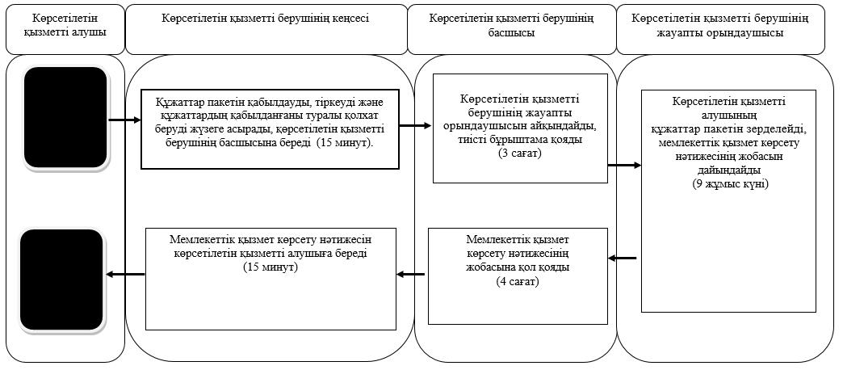

      Шартты белгілер:

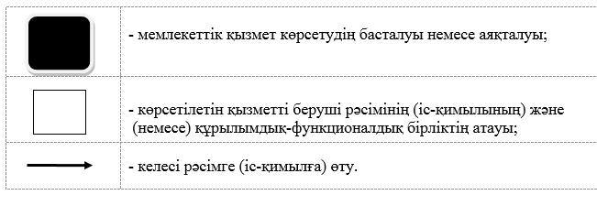

|  |  |
| --- | --- |
|  | "Кәмелетке толмаған балаларға меншік құқығында тиесілі мүлікпен жасалатын мәмілелерді ресімдеу үшін қорғаншылық немесе қамқоршылық бойынша функцияларды жүзеге асыратын органдардың анықтамаларын беру" мемлекеттік көрсетілетін қызмет регламентіне 3-қосымша |

**Мемлекеттік корпорация арқылы мемлекеттік қызмет көрсетудің бизнес-үдерістерінің анықтамалығы**

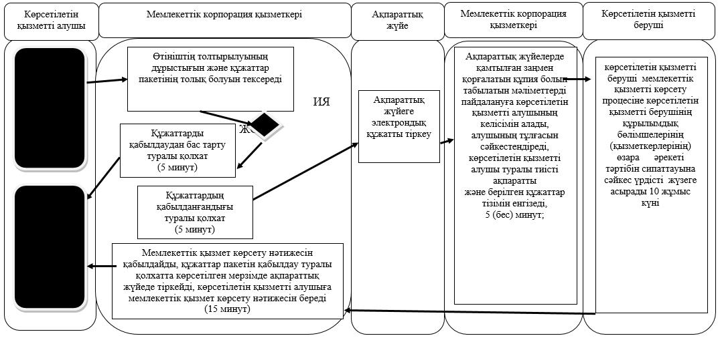

      Шартты белгілер:

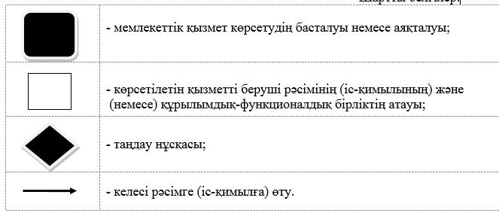

|  |  |
| --- | --- |
|  | "Қамқоршыларға немесе қорғаншыларға жетім баланы (жетім балаларды) және ата-анасының қамқорлығынсыз қалған баланы (балаларды) асырап-бағуға жәрдемақы тағайындау" мемлекеттік көрсетілетін қызмет регламентіне 4-қосымша |

**Портал арқылы мемлекеттік қызмет көрсетудің бизнес-үдерістерінің анықтамалығы**

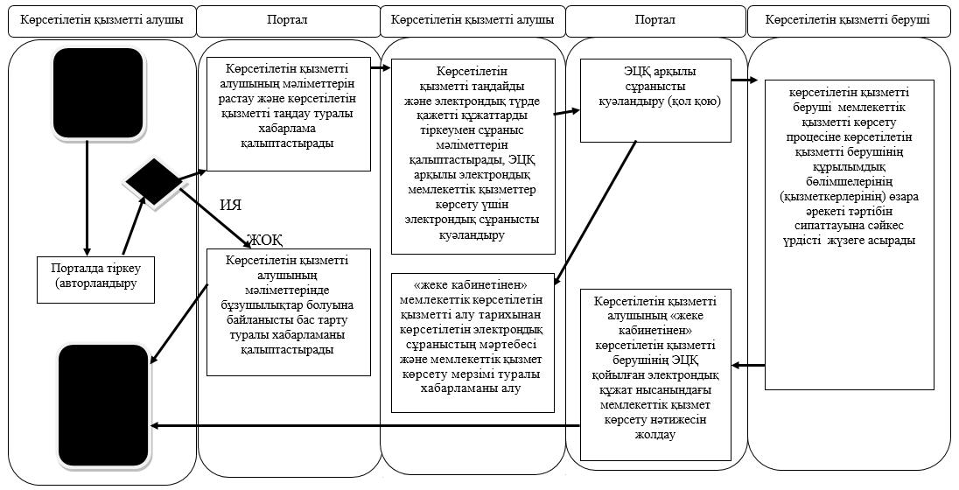

      Шартты белгілер:

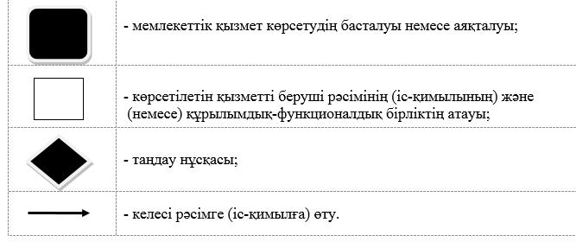

|  |  |
| --- | --- |
|  | Солтүстік Қазақстан облысы әкімдігінің 2015 жылғы 17 шілдедегі № 253 қаулысымен бекітілген |

**"Баланы (балаларды) патронаттық тәрбиелеуге беру" мемлекеттік көрсетілетін қызмет регламенті**

      Ескерту. Регламент жаңа редакцияда - Солтүстік Қазақстан облысы әкімдігінің 20.06.2017 № 255 қаулысымен (алғашқы ресми жарияланған күнінен кейін күнтізбелік он күн өткен соң қолданысқа енгізіледі).

**1. Жалпы ережелер**

      1. "Баланы (балаларды) патронаттық тәрбиелеуге беру" мемлекеттік көрсетілетін қызмет регламенті (бұдан әрі – Регламент) "Отбасы және балалар саласында көрсетілетін мемлекеттік қызметтер стандарттарын бекіту туралы" Қазақстан Республикасы Білім және ғылым министрінің 2015 жылғы 13 сәуірдегі № 198 бұйрығымен (Нормативтік құқықтық актілерді мемлекеттік тіркеу тізілімінде № 11184 болып тіркелді) бекітілген "Баланы (балаларды) патронаттық тәрбиелеуге беру" мемлекеттік көрсетілетін қызмет стандартына сәйкес әзірленді осы Регламентке 1-қосымшаға сәйкес аудандардың және облыстық маңызы бар қаланың жергілікті атқарушы органдары (бұдан әрі – көрсетілетін қызметті беруші) көрсетеді.

      Мемлекеттік қызмет көрсету үшін өтініштерді қабылдау:

      Көрсетілетін қызмет берушінің кеңсесі;

      "электрондық үкіметтің" www.egov.kz веб-порталы (бұдан әрі - портал) арқылы жүзеге асырылады.

      Мемлекеттік қызметті көрсету нәтижесін беру көрсетілетін қызметті берушінің кеңсесі арқылы жүзеге асырылады.

      2. Мемлекеттік қызметті көрсету нысаны – электрондық (ішінара автоматтандырылған) және (немесе) қағаз түрінде.

      3. Мемлекеттік қызмет көрсетудің нәтижесі: баланы (балаларды) патронаттық тәрбиеге беру туралы шарт не осы Регламентің 5-тармағында көзделген жағдайларда және негіздерде мемлекеттік қызмет көрсетуден дәлелді бас тарту.

      Мемлекеттік қызмет көрсету нәтижесін ұсыну нысаны – қағаз түрінде.

      Мемлекеттік көрсетілетін қызмет жеке тұлғаларға (бұдан әрі – көрсетілетін қызметті алушы) тегін көрсетіледі.

**2. Мемлекеттік қызметті көрсету процесінде көрсетілетін қызметті берушінің құрылымдық бөлімшелерінің (қызметкерлерінің) іс-қимылы тәртібін сипаттау**

      4. Мемлекеттік қызмет көрсету бойынша рәсімді (іс-қимылды) бастауға негіздеме көрсетілетін қызметті берушінің көрсетілетін қызметті алушыдан өтініш және тиісті құжаттарды (бұдан әрі - құжаттар топтамасы) қабылдауы болып табылады:

      1) патронат тәрбиеші болуға тілек білдіргені туралы өтініші (еркін нысанда);

      2) көрсетілетін қызметті алушының жеке басын куәландыратын құжат (жеке басын сәйкестендіру үшін талап етіледі);

      3) егер көрсетілетін қызметті алушы некеде тұрған болса, жұбайының нотариалды расталған (зайыбының) келiсiмi;

      4) көрсетілетін қызметті алушының және егер некеде тұрса, жұбайының (зайыбының) "Адамның бала асырап алуы, оны қорғаншылыққа немесе қамқоршылыққа, патронатқа қабылдап алуы мүмкін болмайтын аурулардың тізбесін бекіту туралы" Қазақстан Республикасы Денсаулық сақтау және әлеуметтік даму министрінің 2015 жылғы 28 тамыздағы № 692 бұйрығымен (Қазақстан Республикасы нормативтік құқықтық актілерді мемлекеттік тіркеу тізілімінде № 12127 тіркелген) бекітілген тізбеге сәйкес ауруының жоқтығын растайтын денсаулық жағдайы туралы анықтама, сондай-ақ "Денсаулық сақтау ұйымдарының бастапқы медициналық құжаттама нысандарын бекіту туралы" Қазақстан Республикасы Денсаулық сақтау министрінің міндетін атқарушының 2010 жылғы 23 қарашадағы № 907 бұйрығымен (Қазақстан Республикасы Нормативтік құқықтық актілерді мемлекеттік тіркеу тізілімінде № 6697 тіркелген) бекітілген нысанға сәйкес наркологиялық және психиатриялық диспансерлерде тіркеуде тұрғандығы туралы мәліметтің жоқтығы туралы анықтама;

      5) білімі туралы мәлімет.

      5. Мемлекеттік қызметті көрсетуден бас тартуға негіздемелер мыналар болып табылады:

      1) көрсетілетін қызметті алушының кәмелет жасқа толмауы;

      2) соттың көрсетілетін қызметті алушыны әрекетке қабiлетсiз немесе әрекет қабiлетi шектеулі деп тануы;

      3) соттың көрсетілетін қызметті алушыны ата-ана құқықтарынан айыруы немесе соттың ата-ана құқықтарын шектеуі;

      4) өзiне Қазақстан Республикасының заңымен жүктелген мiндеттердi тиiсiнше орындамағаны үшiн қорғаншы немесе қамқоршы мiндеттерінен шеттетілуі;

      5) бұрынғы бала асырап алушылардың кiнәсi бойынша бала асырап алудың күшiн жою туралы сот шешімі;

      6) көрсетілетін қызметті алушының қорғаншы немесе қамқоршы мiндеттерін жүзеге асыруға кедергі келтіретін ауруының болуы;

      7) көрсетілетін қызметті алушының тұрақты тұратын жерінің жоқтығы;

      8) қорғаншылықты (қамқоршылықты) белгілеу кезінде қасақана қылмыс жасағаны үшін жойылмаған немесе алынбаған сотталғандығының болуы, сондай-ақ осы тармақтың 13) тармақшасында аталған адамдар;

      9) көрсетілетін қызметті алушының азаматтығының болмауы;

      10) анасының қайтыс болуына немесе оның ата-ана құқығынан айырылуына байланысты баланың кемінде үш жыл іс жүзінде тәрбиелену жағдайларын қоспағанда, тіркелген некеде (ерлі-зайыптылықта) тұрмайтын еркек жынысты адамның өтініші;

      11) қорғаншылықты немесе қамқоршылықты белгілеу кезінде көрсетілетін қызметті алушының қамқорлыққа алынушыны Қазақстан Республикасының заңнамасында белгіленген ең төмен күнкөріс деңгейімен қамтамасыз ететін табысының болмауы;

      12) көрсетілетін қызметті алушының наркологиялық немесе психоневрологиялық диспансерлерде есепте тұруы;

      13) адам өлтіру, денсаулыққа қасақана зиян келтіру, халық денсаулығына және имандылыққа, жыныстық тиіспеушілікке қарсы қылмыстық құқық бұзушылықтары, экстремистік немесе террористік қылмыстары, адам саудасы үшін сотталғандығы бар немесе болған, қылмыстық қудалауға ұшырап отырған немесе ұшыраған адамдар (2014 жылғы 4 шілдедегі Қазақстан Республикасы Қылмыстық-процестік кодексінің 35-бабы бірінші бөлігінің 1) және 2) тармақшалары негізінде өздеріне қатысты қылмыстық қудалау тоқтатылған адамдарды қоспағанда).

      6. Мемлекеттік қызметті көрсету процесінің құрамына кіретін әрбір рәсімнің (іс-қимылдың) мазмұны, оның орындалу ұзақтығы:

      1) көрсетілетін қызметті берушінің кеңсесі көрсетілетін қызметті алушы ұсынған құжаттар топтамасын қабылдауды жүзеге асырады, құжаттарды тіркейді, көрсетілетін қызметті алушыға тиісті құжаттардың қабылданғаны туралы қолхат береді, көрсетілетін қызметті берушінің басшысына құжаттар топтамасын береді -15 (он бес) минут.

      Осы Регламенттің 4 тармағына сәйкес құжаттар топтамасын толық ұсынбағанда және (немесе) құжаттардың қолданылу мерзімі аяқталған жағдайда өтінішті қабылдаудан бас тартады;

      2) көрсетілетін қызметті берушінің басшысы көрсетілетін қызметті берушінің жауапты орындаушысын айқындайды, тиісті бұрыштаманы қояды және құжаттар топтамасын көрсетілетін қызметті берушінің жауапты орындаушысына береді - 3 (үш) сағат;

      3) көрсетілетін қызметті берушінің жауапты орындаушысы көрсетілетін қызметті алушының құжаттар топтамасын зерделейді, Стандарттың 2 қосымшасына сәйкес нысан бойынша тұрғын үй-тұрмыстық жағдайы актісін дайындайды - күнтізбелік 10 (он) күн. Мемлекеттік қызмет көрсету нәтижесінің жобасын дайындайды және көрсетілетін қызметті берушінің басшысына береді– күнтізбелік 19 (он тоғыз) күн;

      4) көрсетілетін қызметті берушінің басшысы шешім қабылдап, мемлекеттік қызмет көрсету нәтижесінің жобасына қол қояды және көрсетілетін қызметті берушінің кеңсесіне береді- 1 (бір) сағат;

      5) көрсетілетін қызметті берушінің кеңсесі көрсетілетін қызметті алушыға мемлекеттік қызмет көрсету нәтижесін береді - 10 (он) минут.

      7. Келесі рәсімді (іс-қимылды) орындауды бастау үшін негіз болатын мемлекеттік қызметті көрсету бойынша рәсімнің (іс-қимылдың) нәтижесі:

      1) құжаттар топтамасын тіркеу;

      2) көрсетілетін қызметті беруші басшысының бұрыштамасы;

      3) мемлекеттік қызмет көрсету нәтижесінің жобасы;

      4) көрсетілетін қызметті беруші басшысының мемлекеттік қызмет көрсету нәтижесінің жобасына қол қоюы;

      5) қол қойылған мемлекеттік қызмет көрсету нәтижесі және оны көрсетілетін қызметті алушыға беру.

**3. Мемлекеттік қызметті көрсету процесінде көрсетілетін қызметті берушінің құрылымдық бөлімшелерінің (қызметкерлерінің) өзара іс-қимылы тәртібін сипаттау**

      8. Мемлекеттік қызмет көрсету процесіне қатысатын көрсетілетін қызметті берушінің құрылымдық бөлімшелерінің (қызметкерлерінің) тізбесі:

      1) көрсетілетін қызметті берушінің кеңсесі;

      2) көрсетілетін қызметті берушінің басшысы;

      3) көрсетілетін қызметті берушінің жауапты орындаушысы.

      9. Құрылымдық бөлімшелер (қызметкерлер) арасындағы рәсімдердің (іс-қимылдың) реттілігін сипаттау, әрбір рәсімнің (іс-қимылдың) ұзақтығы:

      1) көрсетілетін қызметті берушінің кеңсесі көрсетілетін қызметті алушы ұсынған құжаттар топтамасын қабылдауды жүзеге асырады, құжаттарды тіркейді, көрсетілетін қызметті алушыға тиісті құжаттардың қабылданғаны туралы қолхат береді, көрсетілетін қызметті берушінің басшысына құжаттар топтамасын береді -15 (он бес) минут.

      осы Регламенттің 4-тармағына сәйкес құжаттар топтамасын толық ұсынбағанда және (немесе) құжаттардың қолданылу мерзімі аяқталған жағдайда өтінішті қабылдаудан бас тартады;

      2) көрсетілетін қызметті берушінің басшысы көрсетілетін қызметті берушінің жауапты орындаушысын айқындайды, тиісті бұрыштаманы қояды және құжаттар топтамасын көрсетілетін қызметті берушінің жауапты орындаушысына береді - 3 (үш) сағат;

      3) көрсетілетін қызметті берушінің жауапты орындаушысы көрсетілетін қызметті алушының құжаттар топтамасын зерделейді, Стандарттың 2-қосымшасына сәйкес нысан бойынша тұрғын үй-тұрмыстық жағдайы актісін дайындайды - күнтізбелік 10 (он) күн. Мемлекеттік қызмет көрсету нәтижесінің жобасын дайындайды және көрсетілетін қызметті берушінің басшысына береді– күнтізбелік 19 (он тоғыз) күн;

      4) көрсетілетін қызметті берушінің басшысы шешім қабылдап, мемлекеттік қызмет көрсету нәтижесінің жобасына қол қояды және көрсетілетін қызметті берушінің кеңсесіне береді - 1 (бір) сағат;

      5) көрсетілетін қызметті берушінің кеңсесі көрсетілетін қызметті алушыға мемлекеттік қызмет көрсету нәтижесін береді - 10 (он) минут.

      Әр рәсімнің ұзақтығын көрсете отырып, (әр рәсімнің (іс-қимылдың) орындалу ұзақтығын көрсете отырып, мемлекеттік қызмет көрсету үшін қажетті іс-қимыл) құрылымдық бөлімшелерінің (қызметкерлердің) арасындағы рәсімдердің (іс-қимылдардың) реттілігін сипаттау осы регламенттің 2-қосымшасына сәйкес мемлекеттік қызмет көрсетудің бизнес-процестері анықтамалығында келтірілген.

**4. Өзге де көрсетілетін қызмет берушілермен өзара іс-қимыл тәртібі, сондай-ақ мемлекеттік қызмет көрсету процесінде ақпараттық жүйелер пайдалану тәртібін сипаттау**

      10. Портал арқылы мемлекеттік қызмет көрсету кезінде көрсетілетін қызметті алушы мен көрсетілетін қызметті берушінің жүгіну және рәсімдерінің (іс-қимылдарының) реттілігі тәртібін сипаттау:

      1) көрсетілетін қызметті алушы электрондық цифрлық қолтаңба арқылы (бұдан әрі-ЭЦҚ) порталға тіркелуді (авторландыруды) жүзеге асырады;

      2) көрсетілетін қызметті алушының электрондық мемлекеттік көрсетілетін қызметті таңдауы, электрондық сұраныс жолдарын толтыруы және құжаттарды қосып беру:

      көрсетілетін қызметті алушының ЭЦҚ расталған электрондық құжат нысанындағы сұрау;

      егер көрсетілетін қызметті алушы некеде тұрған болса, жұбайының (зайыбының) нотариалды расталған келiсiмнің электрондық көшірмесі;

      көрсетілетін қызметті алушының және егер некеде тұрса, жұбайының (зайыбының) "Адамның бала асырап алуы, оны қорғаншылыққа немесе қамқоршылыққа, патронатқа қабылдап алуы мүмкін болмайтын аурулардың тізбесін бекіту туралы" Қазақстан Республикасы Денсаулық сақтау және әлеуметтік даму министрінің 2015 жылғы 28 тамыздағы № 692 бұйрығымен (Қазақстан Республикасы нормативтік құқықтық актілерді мемлекеттік тіркеу тізілімінде № 12127 тіркелген) бекітілген тізбеге сәйкес ауруының жоқтығын растайтын денсаулық жағдайы туралы анықтама, сондай-ақ "Денсаулық сақтау ұйымдарының бастапқы медициналық құжаттама нысандарын бекіту туралы" Қазақстан Республикасы Денсаулық сақтау министрінің міндетін атқарушының 2010 жылғы 23 қарашадағы № 907 бұйрығымен (Қазақстан Республикасы Нормативтік құқықтық актілерді мемлекеттік тіркеу тізілімінде № 6697 тіркелген) бекітілген нысанға сәйкес наркологиялық және психиатриялық диспансерлерде тіркеуде тұрғандығы туралы мәліметтің жоқтығы туралы анықтаманың электрондық көшірмесі;

      білімі туралы мәліметтің электрондық көшірмесі.

      3) электрондық мемлекеттік қызметті көрсету үшін көрсетілетін қызметті алушының ЭЦҚ-сы арқылы электрондық сұранысты куәландыру;

      4) көрсетілетін қызметті алушының ЭЦҚ арқылы порталда сұранысты куәландыру (қол қою);

      5) көрсетілетін қызметті алушының "жеке кабинетінде" мемлекеттік көрсетілетін қызметті алу тарихынан электрондық сұраныстың мәртебесі және мемлекеттік қызмет көрсету мерзімі туралы хабарламаны алу;

      6) көрсетілетін қызметті беруші мемлекеттік қызмет көрсету процесінде көрсетілетін қызметті берушінің құрылымдық бөлімшелер (қызметкерлер) өзара іс-қимыл тәртібі сипаттамасына сәйкесрәсімді (іс-қимылды) жүзеге асырады;

      7) көрсетілетін қызметті берушінің кеңсесі көрсетілетін қызметті берушінің уәкілетті адамының ЭЦҚ қойылған электрондық құжат нысанындағы мемлекеттік қызмет көрсету нәтижесін көрсетілетін қызметті алушының "жеке кабинетіне" жібереді;

      8) көрсетілетін қызметті алушының "жеке кабинетіндегі" мемлекеттік көрсетілетін қызметті алу тарихынан көрсетілетін қызметті алушының мемлекеттік қызмет көрсету нәтижесін алуы.

      Жөндеу жұмыстарын жүргізуіге байланысты техникалық үзілістерді қоспағанда порталдың жұмыс кестесі тәулік бойы (Қазақстан Республикасының Еңбек заңнамасына сәйкес көрсетілетін қызмет алушы жұмыс уақыты аяқталғаннан кейін демалыс және мереке күндері жүгінген жағдайда өтінішті қабылдау келесі жұмыс күнімен жүзеге асырылады).

      мемлекеттік қызмет көрсету үшін қажетті іс-қимыл) құрылымдық бөлімшелерінің (қызметкерлердің) арасындағы рәсімдердің (іс-қимылдардың) реттілігін сипаттау осы регламенттің 2-қосымшасына сәйкес мемлекеттік қызмет көрсетудің бизнес-процестері анықтамалығында келтірілген.

**5. Мемлекеттік қызмет көрсетудің ерекшеліктерін ескере отырып қойылатын өзге де талаптар**

      11. Мемлекеттік қызмет көрсету орындарының мекен-жайлары:

      1) Министрліктің www.edu.gov.kz интернет-ресурсында орналастырылған.

      2) портал: egov.kz орналастырылған.

      12. Көрсетілетін қызметті алушы мемлекеттік қызмет көрсету тәртібі мен жағдайы туралы ақпаратты қашықтықтан қол жеткізу режимінде, порталдағы "жеке кабинеті", сондай-ақ Мемлекеттік қызмет көрсету мәселелері жөніндегі бірыңғай байланыс орталығының "1414" телефоны арқылы алу мүмкіндігіне ие.

      13. Көрсетілетін қызметті берушінің мемлекеттік қызмет көрсету мәселелері бойынша анықтама қызметінің байланыс телефондары Министрліктің www.edu.gov.kz, көрсетілетін қызметті берушінің www.bala-kkk.kz интернет-ресурстарында орналастырылған. Мемлекеттік қызмет көрсету мәселелері бойынша бірыңғай байланыс-орталығы "1414".

      14. Көрсетілетін қызметті алушының ЭЦҚ болған жағдайда көрсетілетін мемлекеттік қызметті портал арқылы электрондық нысанда алуға мүмкіндігі бар.

|  |  |
| --- | --- |
|  | "Баланы (балаларды) патронаттық тәрбиелеуге беру" мемлекеттік көрсетілетін қызмет регламентіне 1-қосымша |

**Аудандық және Петропавл қаласы білім бөлімдерінің тізімі**

|  |  |  |  |
| --- | --- | --- | --- |
| № | Көрсетілетін қызметті беруші атауы | Көрсетілетін қызметті беруші орналасқан жердің мекенжайы | Жұмыс кестесі |
| Петропавл қаласы | | | |
| 1 | "Петропавл қаласының білім бөлімі" коммуналдық мемлекеттік мекемесі | Солтүстік Қазақстан облысы Петропавл қаласы Қазақстан Конституциясы көшесі, 23 | Қазақстан Республикасының Еңбек заңнамасына сәйкес демалыс және мереке күндерін қоспағанда дүйсенбіден бастап жұманы қоса алғанда сағат 13.00-ден 14.30-ға дейін түскі үзіліспен 9.00-ден 18.30-ға дейін |
| Айыртау ауданы | | | |
| 2 | "Солтүстік Қазақстан облысы Айыртау ауданының білім бөлімі" коммуналдық мемлекеттік мекемесі | Солтүстік Қазақстан облысы Айыртау ауданы   Саумалкөл ауылы  20 шағын ауданы | Қазақстан Республикасының Еңбек заңнамасына сәйкес демалыс және мереке күндерін қоспағанда дүйсенбіден бастап жұманы қоса алғанда сағат 13.00-ден 14.30-ға дейін түскі үзіліспен 9.00-ден 18.30-ға дейін |
| Ақжар ауданы | | | |
| 3 | "Солтүстік Қазақстан облысы Ақжар ауданының білім бөлімі" коммуналдық мемлекеттік мекемесі | Солтүстік Қазақстан облысы Ақжар ауданы   Талшық ауылы   Целинная көшесі, 13а | Қазақстан Республикасының Еңбек заңнамасына сәйкес демалыс және мереке күндерін қоспағанда дүйсенбіден бастап жұманы қоса алғанда сағат 13.00-ден 14.30-ға дейін түскі үзіліспен 9.00-ден 18.30-ға дейін |
| Аққайың ауданы | | | |
| 4 | "Аққайың аудандық білім бөлімі" коммуналдық мемлекеттік мекемесі | Солтүстік Қазақстан облысы Аққайың ауданы   Смирново ауылы   Труд көшесі, 16 | Қазақстан Республикасының Еңбек заңнамасына сәйкес демалыс және мереке күндерін қоспағанда дүйсенбіден бастап жұманы қоса алғанда сағат 13.00-ден 14.30-ға дейін түскі үзіліспен 9.00-ден 18.30-ға дейін |
| Есіл ауданы | | | |
| 5 | "Солтүстік Қазақстан облысы Есіл ауданының білім бөлімі" коммуналдық мемлекеттік мекемесі | Солтүстік Қазақстан облысы Есіл ауданы Явленка ауылы Ленин көшесі, 12 | Қазақстан Республикасының Еңбек заңнамасына сәйкес демалыс және мереке күндерін қоспағанда дүйсенбіден бастап жұманы қоса алғанда сағат 13.00-ден 14.30-ға дейін түскі үзіліспен 9.00-ден 18.30-ға дейін |
| Жамбыл ауданы | | | |
| 6 | "Жамбыл ауданының білім бөлімі" коммуналдық мемлекеттік мекемесі | Солтүстік Қазақстан облысы Жамбыл ауданы   Пресновка ауылы   Шайкина көшесі, 30 | Қазақстан Республикасының Еңбек заңнамасына сәйкес демалыс және мереке күндерін қоспағанда дүйсенбіден бастап жұманы қоса алғанда сағат 13.00-ден 14.30-ға дейін түскі үзіліспен 9.00-ден 18.30-ға дейін |
| Мағжан Жұмабаев ауданы | | | |
| 7 | "Солтүстік Қазақстан облысыМағжан Жұмабаев ауданының білім бөлімі" коммуналдық мемлекеттік мекемесі | Солтүстік Қазақстан облысы Мағжан Жұмабаев ауданы Булаев қаласы   Комаров көшесі,16 | Қазақстан Республикасының Еңбек заңнамасына сәйкес демалыс және мереке күндерін қоспағанда дүйсенбіден бастап жұманы қоса алғанда сағат 13.00-ден 14.30-ға дейін түскі үзіліспен 9.00-ден 18.30-ға дейін |
| Қызылжар ауданы | | | |
| 8 | "Қызылжар аудандық білім бөлімі" коммуналдық мемлекеттік мекемесі | Солтүстік Қазақстан облысы Қызылжар ауданы   Бескөл ауылы   Молодежная көшесі, 2 | Қазақстан Республикасының Еңбек заңнамасына сәйкес демалыс және мереке күндерін қоспағанда дүйсенбіден бастап жұманы қоса алғанда сағат 13.00-ден 14.30-ға дейін түскі үзіліспен 9.00-ден 18.30-ға дейін |
| Мамлют ауданы | | | |
| 9 | "Солтүстік Қазақстан облысы Мамлют ауданының білім бөлімі" коммуналдық мемлекеттік мекемесі | Солтүстік Қазақстан облысы Мамлют ауданы Мамлютка қаласы Абай Құнанбаев көшесі, 5 | Қазақстан Республикасының Еңбек заңнамасына сәйкес демалыс және мереке күндерін қоспағанда дүйсенбіден бастап жұманы қоса алғанда сағат 13.00-ден 14.30-ға дейін түскі үзіліспен 9.00-ден 18.30-ға дейін |
| Ғабит Мүсірепов атындағы аудан | | | |
| 10 | "Солтүстік Қазақстан облысы Ғабит Мүсірепов атындағы ауданның білім бөлімі" коммуналдық мемлекеттік мекемесі | Солтүстік Қазақстан облысы Ғабит Мүсірепов атындағы ауданы Новоишим ауылы Ленин көшесі, 2 | Қазақстан Республикасының Еңбек заңнамасына сәйкес демалыс және мереке күндерін қоспағанда дүйсенбіден бастап жұманы қоса алғанда сағат 13.00-ден 14.30-ға дейін түскі үзіліспен 9.00-ден 18.30-ға дейін |
| Тайынша ауданы | | | |
| 11 | "Солтүстік Қазақстан облысы Тайынша ауданының білім бөлімі" коммуналдық мемлекеттік мекемесі | Солтүстік Қазақстан облысы Тайынша қаласы   Қазақстан Конституциясы көшесі, 206 | Қазақстан Республикасының Еңбек заңнамасына сәйкес демалыс және мереке күндерін қоспағанда дүйсенбіден бастап жұманы қоса алғанда сағат 13.00-ден 14.30-ға дейін түскі үзіліспен 9.00-ден 18.30-ға дейін |
| Тимирязев ауданы | | | |
| 12 | "Солтүстік Қазақстан облысы Тимирязев ауданының білім бөлімі" коммуналдық мемлекеттік мекемесі | Солтүстік Қазақстан облысы Тимирязев ауданы   Тимирязев ауылы   Уәлиханов көшесі, 25 | Қазақстан Республикасының Еңбек заңнамасына сәйкес демалыс және мереке күндерін қоспағанда дүйсенбіден бастап жұманы қоса алғанда сағат 13.00-ден 14.30-ға дейін түскі үзіліспен 9.00-ден 18.30-ға дейін |
| Уәлиханов ауданы | | | |
| 13 | "Уәлиханов ауданының білім бөлімі" коммуналдық мемлекеттік мекемесі | Солтүстік Қазақстан облысы Уәлиханов ауданы   Кішкенекөл ауылы   Жамбыл көшесі, 76 | Қазақстан Республикасының Еңбек заңнамасына сәйкес демалыс және мереке күндерін қоспағанда дүйсенбіден бастап жұманы қоса алғанда сағат 13.00-ден 14.30-ға дейін түскі үзіліспен 9.00-ден 18.30-ға дейін |
| Шал ақын ауданы | | | |
| 14 | "Шал ақын ауданының білім бөлімі" коммуналдық мемлекеттік мекемесі | Солтүстік Қазақстан облысы Шал ақын ауданы   Сергеев қаласы   Желтоқсан көшесі, 14 | Қазақстан Республикасының Еңбек заңнамасына сәйкес демалыс және мереке күндерін қоспағанда дүйсенбіден бастап жұманы қоса алғанда сағат 13.00-ден 14.30-ға дейін түскі үзіліспен 9.00-ден 18.30-ға дейін |

|  |  |
| --- | --- |
|  | "Баланы (балаларды) патронаттық тәрбиелеуге беру" мемлекеттік көрсетілетін қызмет регламентіне 2-қосымша |

**Көрсетілетін қызметті берушінің кеңсесі арқылы мемлекеттік қызмет көрсетудің бизнес-процестерінің анықтамалығы**

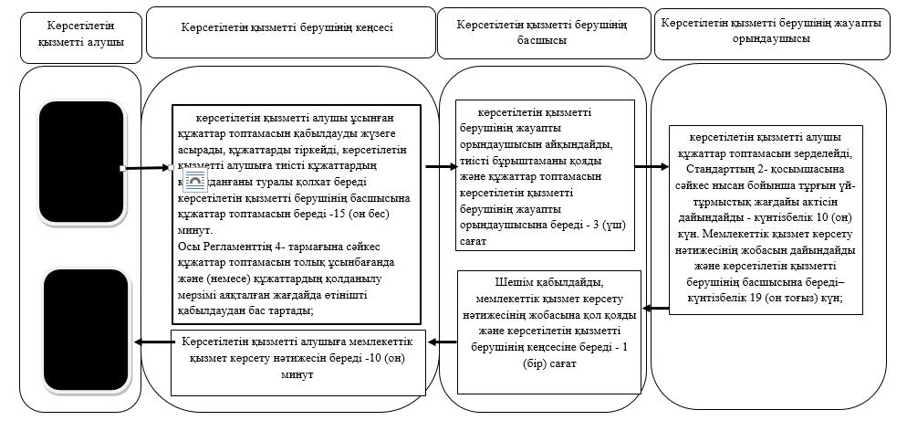

      Шартты белгілер:

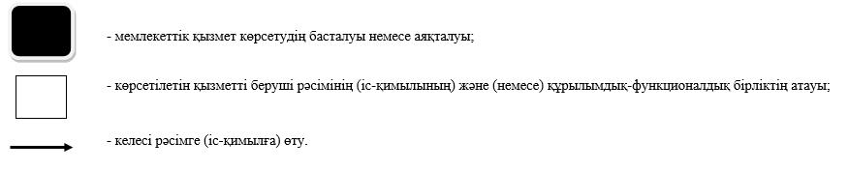

|  |  |
| --- | --- |
|  | "Баланы (балаларды) патронаттық тәрбиелеуге беру" мемлекеттік көрсетілетін қызмет регламентіне 3-қосымша |

**Портал арқылы мемлекеттік қызмет көрсетудің бизнес-процесстерінің анықтамалығы**

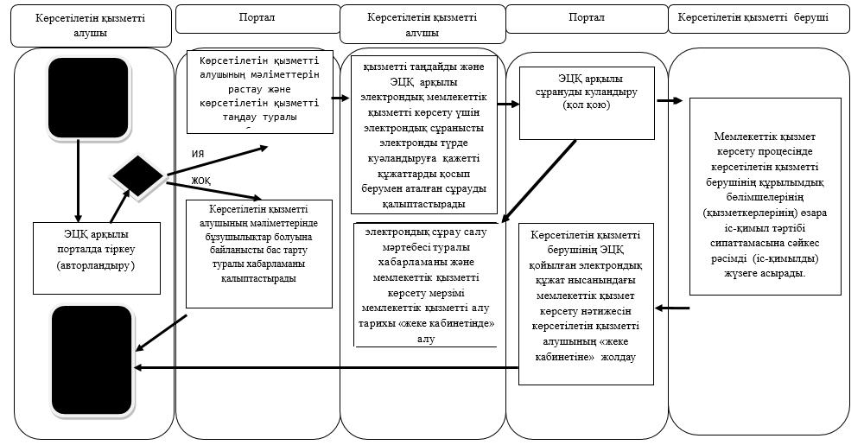

      Шартты белгілер:

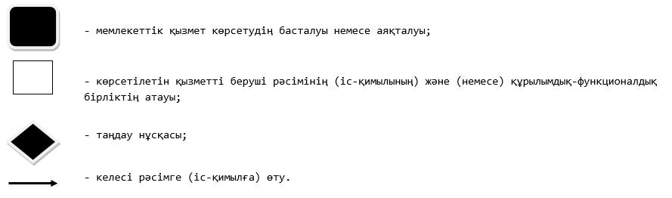

|  |  |
| --- | --- |
|  | Солтүстік Қазақстан облысы әкімдігінің 2015 жылғы 17 шілдедегі № 253 қаулысымен бекітілген |

**"Патронат тәрбиешiлерге берiлген баланы (балаларды) асырап-бағуға ақшалай қаражат төлеуді тағайындау" мемлекеттік көрсетілетін қызмет регламенті**

      Ескерту. Регламент жаңа редакцияда - Солтүстік Қазақстан облысы әкімдігінің 08.02.2017 № 68 қаулысымен (алғашқы ресми жарияланған күнінен кейін күнтізбелік он күн өткен соң қолданысқа енгізіледі).

**1. Жалпы ережелер**

      1. "Патронат тәрбиешiлерге берiлген баланы (балаларды) асырап-бағуға ақшалай қаражат төлеуді тағайындау" мемлекеттік көрсетілетін қызмет регламенті (бұдан әрі – Регламент) "Отбасы және балалар саласында көрсетілетін мемлекеттік қызметтер стандарттарын бекіту туралы" Қазақстан Республикасы Білім және ғылым министрінің 2015 жылғы 13 сәуірдегі №198 бұйрығымен бекітілген "Патронат тәрбиешiлерге берiлген баланы (балаларды) асырап-бағуға ақшалай қаражат төлеуді тағайындау" мемлекеттік көрсетілетін қызмет стандартына (бұдан әрі – Стандарт) сәйкес әзірленді (Нормативтік құқықтық актілерді мемлекеттік тіркеу Реестрінде №11184 болып тіркелді) осы регламентке 1-қосымшаға сәйкес аудандардың және облыстық маңызы бар қаланың жергілікті атқарушы органдарымен (бұдан әрі - көрсетілетін қызметті беруші) көрсетіледі.

      Өтінішті қабылдау және мемлекеттік қызмет көрсетудің нәтижесін беру:

      1) Көрсетілетін қызмет берушінің кеңсесі;

      2) www.egov.kz "электрондық үкімет" веб-портал (бұдан әрі – портал) арқылы жүзеге асырылады.

      2. Мемлекеттік қызметті көрсету нысаны – электрондық (толық автоматтандырылған) және (немесе) қағаз түрінде.

      3. Мемлекеттік қызмет көрсетудің нәтижесі – осы Стандарттың 1-қосымшасына сәйкес нысан бойынша патронат тәрбиешiлерге берiлген баланы (балаларды) асырап-бағуға ақшалай қаражат төлеуді тағайындау туралы шешім.

      Мемлекеттік қызмет көрсету нәтижесін ұсыну нысаны – қағаз түрінде.

      Мемлекеттік көрсетілетін қызмет жеке тұлғаларға (бұдан әрі – көрсетілетін қызметті алушы) тегін көрсетіледі.

**2. Мемлекеттік қызметті көрсету процесінде көрсетілетін қызметті берушінің құрылымдық бөлімшелерінің (қызметкерлерінің) іс-қимылы тәртібін сипаттау**

      4. Мемлекеттік қызмет көрсету бойынша рәсімді (іс-қимылды) бастауға негіздеме көрсетілетін қызметті берушінің көрсетілетін қызметті алушыдан өтініш және тиісті құжаттарды (бұдан әрі - құжаттар пакеті) қабылдауы болып табылады:

      1) Стандарттың 2-қосымшасына сәйкес нысан бойынша ақша қаражатын тағайындау туралы өтініш;

      2) баланың (балаларды) білім беру ұйымында оқитындығы туралы анықтама;

      3) баланы (балаларды) патронаттық тәрбиеге беру туралы шарттың көшірмесі.

      Салыстырып тексеру үшін құжаттар түпнұсқада ұсынылады, кейін түпнұсқалары көрсетілетін қызметті алушыға қайтарылады.

      5. Мемлекеттік қызметті көрсету процесінің құрамына кіретін әрбір рәсімнің (іс-қимылдың) мазмұны, оның орындалу ұзақтығы:

      1) көрсетілетін қызметті берушінің кеңсесі көрсетілетін қызметті алушы ұсынған құжаттар топтамасын қабылдауды жүзеге асырады, құжаттарды тіркейді, көрсетілетін қызметті алушыға мыналарды көрсете отыра, тиісті құжаттардың қабылданғаны туралы қолхат береді:

      сұраныстың нөмірі мен қабылданған күні;

      сұралатын мемлекеттік қызметтің түрі;

      қоса берілген құжаттардың саны мен атауы;

      құжаттардың берілетін күні (уақыты) және орны;

      құжаттарды ресімдеуге өтінішті қабылдаған көрсетілетін қызметті берушінің тегі, аты, әкесінің аты (бар болғанда);

      көрсетілетін қызметті алушының тегі, аты, әкесінің аты (бар болғанда) және оның байланыс телефондары.

      Құжаттар пакетін көрсетілетін қызметті берушінің басшысына береді - 15 (он бес) минут.

      2) көрсетілетін қызметті берушінің басшысы көрсетілетін қызметті берушінің жауапты орындаушысын айқындайды, құжаттар пакетін тиісті бұрыштаманы қояды және көрсетілетін қызметті берушінің жауапты орындаушысына береді - 3 (үш) сағат;

      3) көрсетілетін қызметті берушінің жауапты орындаушысы көрсетілетін қызметті алушының құжаттар пакетін зерделейді, мемлекеттік қызмет көрсету нәтижесінің жобасын дайындап, көрсетілетін қызметті берушінің басшысына береді - 4 (төрт) жұмыс күні;

      4) көрсетілетін қызметті берушінің басшысы шешім қабылдап, мемлекеттік қызмет көрсету нәтижесінің жобасына қол қояды және көрсетілетін қызметті берушінің кеңсесіне береді - 1 (бір) сағат;

      5) көрсетілетін қызметті берушінің кеңсесі көрсетілетін қызметті алушыға мемлекеттік қызмет көрсету нәтижесін береді - 10 (он) минут.

      6. Келесі рәсімді (іс-қимылды) орындауды бастау үшін негіз болатын мемлекеттік қызметті көрсету бойынша рәсімнің (іс-қимылдың) нәтижесі:

      1) құжаттар пакетін тіркеу;

      2) көрсетілетін қызметті беруші басшысының бұрыштамасы;

      3) мемлекеттік қызмет көрсету нәтижесінің жобасы;

      4) көрсетілетін қызметті беруші басшысына мемлекеттік қызмет көрсету нәтижесінің жобасына қол қоюы;

      5) қол қойылған мемлекеттік қызмет көрсету нәтижесі және оны көрсетілетін қызметті алушыға беру.

**3. Мемлекеттік қызметті көрсету процесінде көрсетілетін қызметті берушінің құрылымдық бөлімшелерінің (қызметкерлерінің) өзара іс-қимылы тәртібін сипаттау**

      7. Мемлекеттік қызмет көрсету процесіне қатысатын көрсетілетін қызметті берушінің құрылымдық бөлімшелерінің (қызметкерлерінің) тізбесі:

      1) көрсетілетін қызметті берушінің кеңсесі;

      2) көрсетілетін қызметті берушінің басшысы;

      3) көрсетілетін қызметті берушінің жауапты орындаушысы.

      8. Құрылымдық бөлімшелер (қызметкерлер) арасындағы рәсімдердің (іс-қимылдардың) реттілігін сипаттау, әрбір рәсімнің (іс-қимылдың) ұзақтығы:

      1) көрсетілетін қызметті берушінің кеңсесі көрсетілетін қызметті алушы ұсынған құжаттар пакетін қабылдауды жүзеге асырады, құжаттарды тіркейді, көрсетілетін қызметті алушыға мыналарды көрсете отыра, тиісті құжаттардың қабылданғаны туралы қолхат береді:

      сұраныстың нөмірі мен қабылданған күні;

      сұралатын мемлекеттік қызметтің түрі;

      қоса берілген құжаттардың саны мен атауы;

      құжаттардың берілетін күні (уақыты) және орны;

      көрсетілетін қызметті берушінің өтінішті қабылдаған қызметкерінің тегі, аты, сондай-ақ әкесінің аты (бар болғанда);

      көрсетілетін қызметті алушының тегі, аты, сондай-ақ әкесінің аты (бар болғанда) және оның байланыс телефондары.

      Құжаттар пакетін көрсетілетін қызметті берушінің басшысына береді - 15 (он бес) минут;

      2) көрсетілетін қызметті берушінің басшысы көрсетілетін қызметті берушінің жауапты орындаушысын айқындайды, құжаттар пакетіне тиісті бұрыштаманы қояды және көрсетілетін қызметті берушінің жауапты орындаушысына береді - 3 (үш) сағат;

      3) көрсетілетін қызметті берушінің жауапты орындаушысы көрсетілетін қызметті алушының құжаттар пакетін зерделейді, мемлекеттік қызмет көрсету нәтижесінің жобасын дайындап, көрсетілетін қызметті берушінің басшысына береді – 4 (төрт) жұмыс күні;

      4) көрсетілетін қызметті берушінің басшысы шешім қабылдап, мемлекеттік қызмет көрсету нәтижесінің жобасына қол қояды және көрсетілетін қызметті берушінің кеңсесіне береді - 1 (бір) сағат;

      5) көрсетілетін қызметті берушінің кеңсесі көрсетілетін қызметті алушыға мемлекеттік қызмет көрсету нәтижесін береді - 10 (он) минут.

      9. Әр рәсімнің ұзақтығын көрсете отырып, (әр рәсімнің (іс-қимылдың) орындалу ұзақтығын көрсете отырып, мемлекеттік қызмет көрсету үшін қажетті іс-қимыл) құрылымдық бөлімшелерінің (қызметкерлердің) арасындағы рәсімдердің (іс-қимылдардың) реттілігін сипаттау осы регламенттің 2-қосымшасына сәйкес мемлекеттік қызмет көрсетудің бизнес-процестері анықтамалығында келтірілген;

**4. Өзге де көрсетілетін қызмет берушілермен өзара іс-қимыл тәртібі, сондай-ақ мемлекеттік қызмет көрсету процесінде ақпараттық жүйелер пайдалану тәртібін сипаттау**

      10. Портал арқылы мемлекеттік қызмет көрсету кезінде көрсетілетін қызметті алушы мен көрсетілетін қызметті берушінің жүгіну және рәсімдерінің (іс-қимылдарының) реттілігі тәртібін сипаттау:

      1) көрсетілетін қызметті алушы электрондық сандық қызмет арқылы (бұдан әрі-ЭЦҚ) порталға тіркелуді (авторландыруды) жүзеге асырады;

      2) көрсетілетін қызметті алушының электрондық мемлекеттік көрсетілетін қызметті таңдауы, электрондық сұраныс жолдарын толтыруы және құжаттарды қосып беру:

      көрсетілетін қызметті алушының электрондық құжат нысанындағы сұранысы ЭЦҚ;

      баланың (балалардың) білім беру ұйымында оқитыны туралы анықтамының электрондық қөшірмесі;

      баланың (балалардың) патронаттық тәрбиеге беру туралы шарттың электрондық көшірмесі.

      3) электрондық мемлекеттік қызметті көрсету үшін көрсетілетін қызметті алушының ЭЦҚ-сы арқылы электрондық сұранысты куәландыру;

      4) көрсетілетін қызметті алушының ЭЦҚ арқылы порталда сұранысты куәландыру (қол қою);

      5) көрсетілетін қызметті алушының "жеке кабинетінің" мемлекеттік көрсетілетін қызметті алу тарихынан электрондық сұраныстың мәртебесі және мемлекеттік қызмет көрсету мерзімі туралы хабарламаны алуы;

      6) көрсетілетін қызметті беруші мемлекеттік қызмет көрсету процесінде көрсетілетін қызметті берушінің құрылымдық бөлімшелер (қызметкерлер) өзара іс-қимыл тәртібі сипаттамасына сәйкес рәсімді (іс-қимылды) жүзеге асырады;

      7) көрсетілетін қызметті берушінің кеңсесі көрсетілетін қызметті берушінің уәкілетті адамының ЭЦҚ қойылған электрондық құжат нысанындағы мемлекеттік қызмет көрсету нәтижесін көрсетілетін қызметті алушының "жеке кабинетіне" жібереді;

      8) көрсетілетін қызметті алушының "жеке кабинетіндегі" мемлекеттік көрсетілетін қызметті алу тарихынан көрсетілетін қызметті алушының мемлекеттік қызмет көрсету нәтижесін алуы;

      Жөндеу жұмыстарының жүргізілуіне байланысты техникалық үзілістерді қоспағанда порталдың жұмыс кестесі тәулік бойы (2015 жылғы 23 қарашадағы Қазақстан Республикасының Еңбек кодекісіне сәйкес демалыс және мереке күндері жұмыс уақыты аяқталғаннан кейін көрсетілетін қызмет алушы жүгінген кезде өтінішті қабылдау және мемлекеттік қызметті көрсету нәтижесін беру келесі жұмыс күнінде жүзеге асырылады).

      Мемлекеттік қызмет көрсету процесінде рәсімдердің (іс-қимылдардың) ретін, көрсетілетін қызметті берушінің құрылымдық бөлімшелерінің (қызметкерлерінің) өзара іс-қимылдарының толық сипаттамасы, сондай-ақ өзге көрсетілген қызметті берушілер және мемлекеттік қызмет көрсету процесінде ақпараттық жүйелерді қолдану тәртібінің сипаттамасы осы Регламентке 3-қосымшаға сәйкес мемлекеттік қызмет көрсетудің бизнес-процестерінің анықтамалығында көрсетіледі.

**5. Мемлекеттік қызмет көрсетудің ерекшеліктерін ескере отырып қойылатын өзге де талаптар**

      11. Мемлекеттік қызмет көрсету орындарының мекен-жайлары Министрліктің www.edu.gov.kz интернет-ресурсында орналастырылған.

      12. Көрсетілетін қызметті алушы мемлекеттік қызмет көрсету тәртібі мен жағдайы туралы ақпаратты қашықтықтан қол жеткізу режимінде, порталдағы "жеке кабинеті", сондай-ақ Мемлекеттік қызмет көрсету мәселелері жөніндегі бірыңғай байланыс орталығының "1414" телефоны арқылы алу мүмкіндігіне ие.

      13. Көрсетілетін қызметті берушінің мемлекеттік қызмет көрсету мәселелері бойынша анықтама қызметінің байланыс телефондары Министрліктің www.edu.gov.kz, көрсетілетін қызметті берушінің www.bala-kkk.kz интернет-ресурстарында орналастырылған. Мемлекеттік қызмет көрсету мәселелері бойынша бірыңғай байланыс-орталығы "1414".

      14. Көрсетілетін қызметті алушының ЭЦҚ болған жағдайда көрсетілетін мемлекеттік қызметті портал арқылы электрондық нысанда алуға мүмкіндігі бар.

|  |  |
| --- | --- |
|  | "Патронат тәрбиешiлерге берiлген баланы (балаларды) асырап-бағуға ақшалай қаражат төлеуді тағайындау" мемлекеттік көрсетілетін қызмет регламентіне 1-қосымша |

**Аудандық және Петропавл қаласы бөлімдерінің тізімі**

|  |  |  |  |
| --- | --- | --- | --- |
| № | Көрсетілетін қызметті беруші атауы | Көрсетілетін қызметті беруші орналасқан жердің мекенжайы | Мемлекеттік қызметті көрсету уақыты |
| Петропавл қаласы | | | |
| 1 | "Петропавл қаласының білім бөлімі" коммуналдық мемлекеттік мекемесі | Солтүстік Қазақстан облысы, Петропавл қаласы, Қазақстан Конституциясы көшесі, 23 | 2015 жылғы 23 қарашадағы Қазақстан Республикасының Еңбек кодекісіне сәйкес демалыс және мереке күндерін қоспағанда дүйсенбіден бастап жұманы қоса алғанда сағат 9.00-ден 18.30-ға дейін 13.00-ден 14.30-ға дейін түскі үзіліспен |
| Айыртау ауданы | | | |
| 2 | "Солтүстік Қазақстан облысы Айыртау ауданының білім бөлімі" коммуналдық мемлекеттік мекемесі | Солтүстік Қазақстан облысы, Айыртау ауданы, Саумалкөл ауылы, 20 шағын ауданы | 2015 жылғы 23 қарашадағы Қазақстан Республикасының Еңбек кодекісіне сәйкес демалыс және мереке күндерін қоспағанда дүйсенбіден бастап жұманы қоса алғанда сағат 9.00-ден 18.30-ға дейін 13.00-ден 14.30-ға дейін түскі үзіліспен |
| Ақжар ауданы | | | |
| 3 | "Солтүстік Қазақстан облысы Ақжар ауданының білім бөлімі" коммуналдық мемлекеттік мекемесі | Солтүстік Қазақстан облысы, Ақжар ауданы, Талшық ауылы, Целинная көшесі, 13а | 2015 жылғы 23 қарашадағы Қазақстан Республикасының Еңбек кодекісіне сәйкес демалыс және мереке күндерін қоспағанда дүйсенбіден бастап жұманы қоса алғанда сағат 9.00-ден 18.30-ға дейін 13.00-ден 14.30-ға дейін түскі үзіліспен |
| Аққайың ауданы | | | |
| 4 | "Аққайың аудандық білім бөлімі" коммуналдық мемлекеттік мекемесі | Солтүстік Қазақстан облысы, Аққайың ауданы, Смирново ауылы, Труд көшесі, 16 | 2015 жылғы 23 қарашадағы Қазақстан Республикасының Еңбек кодекісіне сәйкес демалыс және мереке күндерін қоспағанда дүйсенбіден бастап жұманы қоса алғанда сағат 9.00-ден 18.30-ға дейін 13.00-ден 14.30-ға дейін түскі үзіліспен |
| Есіл ауданы | | | |
| 5 | "Солтүстік Қазақстан облысы Есіл ауданының білім бөлімі" коммуналдық мемлекеттік мекемесі | Солтүстік Қазақстан облысы, Есіл ауданы, Явленка ауылы, Ленин көшесі, 12 | 2015 жылғы 23 қарашадағы Қазақстан Республикасының Еңбек кодекісіне сәйкес демалыс және мереке күндерін қоспағанда дүйсенбіден бастап жұманы қоса алғанда сағат 9.00-ден 18.30-ға дейін 13.00-ден 14.30-ға дейін түскі үзіліспен |
| Жамбыл ауданы | | | |
| 6 | "Жамбыл ауданының білім бөлімі" коммуналдық мемлекеттік мекемесі | Солтүстік Қазақстан облысы, Жамбыл ауданы, Пресновка ауылы, Шайкина көшесі, 30 | 2015 жылғы 23 қарашадағы Қазақстан Республикасының Еңбек кодекісіне сәйкес демалыс және мереке күндерін қоспағанда дүйсенбіден бастап жұманы қоса алғанда сағат 9.00-ден 18.30-ға дейін 13.00-ден 14.30-ға дейін түскі үзіліспен |
| Мағжан Жұмабаев ауданы | | | |
| 7 | "Солтүстік Қазақстан облысы Мағжан Жұмабаев ауданының білім бөлімі" коммуналдық мемлекеттік мекемесі | Солтүстік Қазақстан облысы, Мағжан Жұмабаев ауданы, Булаев қаласы, Комаров көшесі,16 | 2015 жылғы 23 қарашадағы Қазақстан Республикасының Еңбек кодекісіне сәйкес демалыс және мереке күндерін қоспағанда дүйсенбіден бастап жұманы қоса алғанда сағат 9.00-ден 18.30-ға дейін 13.00-ден 14.30-ға дейін түскі үзіліспен |
| Қызылжар ауданы | | | |
| 8 | "Қызылжар аудандық білім бөлімі" коммуналдық мемлекеттік мекемесі | Солтүстік Қазақстан облысы, Қызылжар ауданы, Бескөл ауылы, Молодежная көшесі, 2 | 2015 жылғы 23 қарашадағы Қазақстан Республикасының Еңбек кодекісіне сәйкес демалыс және мереке күндерін қоспағанда дүйсенбіден бастап жұманы қоса алғанда сағат 9.00-ден 18.30-ға дейін 13.00-ден 14.30-ға дейін түскі үзіліспен |
| Мамлют ауданы | | | |
| 9 | "Солтүстік Қазақстан облысы Мамлют ауданының білім бөлімі" коммуналдық мемлекеттік мекемесі | Солтүстік Қазақстан облысы, Мамлют ауданы, Мамлютка қаласы, А.Құнанбаев көшесі, 5 | 2015 жылғы 23 қарашадағы Қазақстан Республикасының Еңбек кодекісіне сәйкес демалыс және мереке күндерін қоспағанда дүйсенбіден бастап жұманы қоса алғанда сағат 9.00-ден 18.30-ға дейін 13.00-ден 14.30-ға дейін түскі үзіліспен |
| Ғабит Мүсірепов атындағы аудан | | | |
| 10 | "Солтүстік Қазақстан облысы Ғабит Мүсірепов атындағы ауданның білім бөлімі" коммуналдық мемлекеттік мекемесі | Солтүстік Қазақстан облысы, Ғабит Мүсірепов атындағы ауданы, Новоишим ауылы, Ленин көшесі, 2 | 2015 жылғы 23 қарашадағы Қазақстан Республикасының Еңбек кодекісіне сәйкес демалыс және мереке күндерін қоспағанда дүйсенбіден бастап жұманы қоса алғанда сағат 9.00-ден 18.30-ға дейін 13.00-ден 14.30-ға дейін түскі үзіліспен |
| Тайынша ауданы | | | |
| 11 | "Солтүстік Қазақстан облысы Тайынша ауданының білім бөлімі" коммуналдық мемлекеттік мекемесі | Солтүстік Қазақстан облысы, Тайынша қаласы, Қазақстан Конституциясы көшесі, 206 | 2015 жылғы 23 қарашадағы Қазақстан Республикасының Еңбек кодекісіне сәйкес демалыс және мереке күндерін қоспағанда дүйсенбіден бастап жұманы қоса алғанда сағат 9.00-ден 18.30-ға дейін 13.00-ден 14.30-ға дейін түскі үзіліспен |
| Тимирязев ауданы | | | |
| 12 | "Солтүстік Қазақстан облысы Тимирязев ауданының білім бөлімі" коммуналдық мемлекеттік мекемесі | Солтүстік Қазақстан облысы, Тимирязев ауданы, Тимирязев ауылы, Уәлиханов көшесі, 25 | 2015 жылғы 23 қарашадағы Қазақстан Республикасының Еңбек кодекісіне сәйкес демалыс және мереке күндерін қоспағанда дүйсенбіден бастап жұманы қоса алғанда сағат 9.00-ден 18.30-ға дейін 13.00-ден 14.30-ға дейін түскі үзіліспен |
| Уәлиханов ауданы | | | |
| 13 | "Уәлиханов ауданының білім бөлімі" коммуналдық мемлекеттік мекемесі | Солтүстік Қазақстан облысы, Уәлиханов ауданы, Кішкенекөл ауылы, Жамбыл көшесі, 76 | 2015 жылғы 23 қарашадағы Қазақстан Республикасының Еңбек кодекісіне сәйкес демалыс және мереке күндерін қоспағанда дүйсенбіден бастап жұманы қоса алғанда сағат 9.00-ден 18.30-ға дейін 13.00-ден 14.30-ға дейін түскі үзіліспен |
| Шал ақын ауданы | | | |
| 14 | "Шал ақын ауданының білім бөлімі" коммуналдық мемлекеттік мекемесі | Солтүстік Қазақстан облысы, Шал ақын ауданы, Сергеев қаласы, Желтоқсан көшесі, 14 | 2015 жылғы 23 қарашадағы Қазақстан Республикасының Еңбек кодекісіне сәйкес демалыс және мереке күндерін қоспағанда дүйсенбіден бастап жұманы қоса алғанда сағат 9.00-ден 18.30-ға дейін 13.00-ден 14.30-ға дейін түскі үзіліспен |

|  |  |
| --- | --- |
|  |  |
|  | "Патронат тәрбиешiлерге берiлген баланы (балаларды) асырап-бағуға ақшалай қаражат төлеуді тағайындау" мемлекеттік көрсетілетін қызмет регламентіне 2-қосымша |

**Көрсетілетін қызметті берушінің кеңсесі арқылы мемлекеттік қызмет көрсетудің бизнес-процестерінің анықтамалығы**

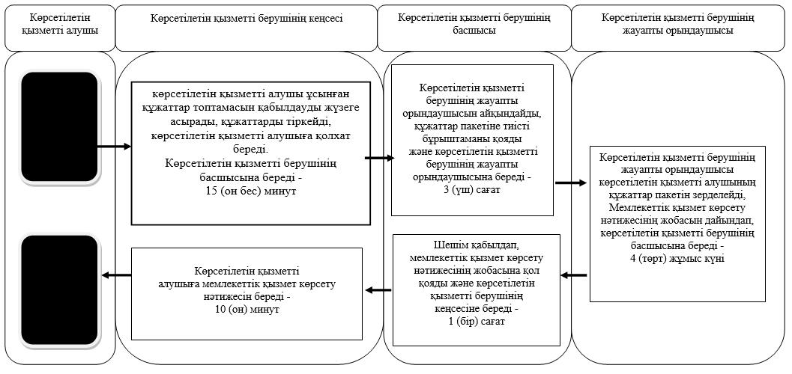

      Шартты белгілер:

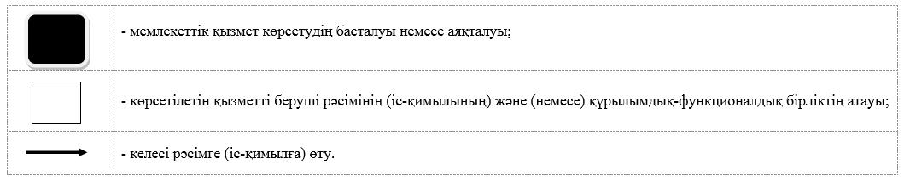

|  |  |
| --- | --- |
|  | "Патронат тәрбиешiлерге берiлген баланы (балаларды) асырап-бағуға ақшалай қаражат төлеуді тағайындау" мемлекеттік көрсетілетін қызмет регламентіне 3-қосымша |

      Портал арқылы мемлекеттік қызмет көрсетудің бизнес-процесстерінің анықтамалығы

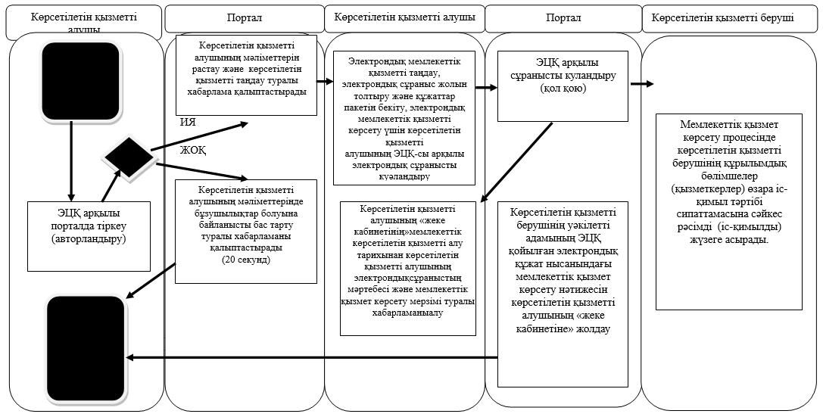

      Шартты белгілер:

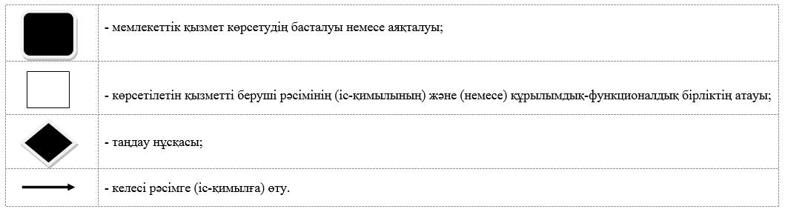

|  |  |
| --- | --- |
|  | Солтүстік Қазақстан облысы әкімдігінің 2015 жылғы 17 шілдедегі № 253 қаулысымен бекітілген |

**"Бала асырап алуға тілек білдірген адамдарды есепке қою" мемлекеттік көрсетілетін қызмет регламенті**

      Ескерту. Регламент жаңа редакцияда - Солтүстік Қазақстан облысы әкімдігінің 20.07.2017 № 255 қаулысымен (алғашқы ресми жарияланған күнінен кейін күнтізбелік он күн өткен соң қолданысқа енгізіледі).

**1. Жалпы ережелер**

      1. "Бала асырап алуға тілек білдірген адамдарды есепке қою" мемлекеттік көрсетілетін қызмет регламенті (бұдан әрі - Регламент) "Отбасы және балалар саласында көрсетілетін мемлекеттік қызметтер стандарттарын бекіту туралы" Қазақстан Республикасы Білім және ғылым министрінің 2015 жылғы 13 сәуірдегі № 198 бұйрығымен бекітілген "Бала асырап алуға тілек білдірген адамдарды есепке қою" мемлекеттік көрсетілетін қызмет стандартына (бұдан әрі - Стандарт) (Нормативтік құқықтық актілерді мемлекеттік тіркеу тізілімінде № 11184 болып тіркелді) сәйкес әзірленді осы Регламентке 1-қосымшаға сәйкес аудандардың және облыстық маңызы бар қаланың жергілікті атқарушы органдары (бұдан әрі - көрсетілетін қызметті беруші) көрсетеді.

      Мемлекеттік қызмет көрсету үшін өтініштерді қабылдау:

      1) көрсетілетін қызмет берушінің кеңсесі;

      2) www.egov.kz "электрондық үкімет" веб-портал (бұдан әрі – портал) арқылы жүзеге асырылады.

      2. Мемлекеттік қызметті көрсету нысаны – электрондық (ішінара автоматтандырылған) және (немесе) қағаз түрінде.

      3. Мемлекеттік қызмет көрсетудің нәтижесі:

      Көрсетілетін қызметті берушіге жүгінген кезде Стандартың 1-қосымшасына сәйкес нысан бойынша бала асырап алуға үміткер (лер) болу мүмкіндігі (мүмкін еместігі) туралы қорытынды.

      Порталға - Стандартың 2-қосымшасына сәйкес нысан бойынша бала асырап алуға үміткер (лер) болу мүмкіндігі (мүмкін еместігі) туралы қорытындының дайындығы жайлы хабарлама.

      Көрсетілетін қызметті алушы хабарламаны алғаннан кейін бала асырап алуға үміткер (лер) болудың мүмкіндігі (мүмкін еместігі) туралы қорытындыны алу үшін хабарламада көрсетілген мекенжай бойынша хабарласуы қажет.

      Мемлекеттік қызмет көрсетудің нәтижесін ұсыну нысаны-қағаз түрінде.

      Мемлекеттік көрсетілетін қызмет жеке тұлғаларға (бұдан әрі - көрсетілетін қызметті алушы) тегін көрсетіледі.

**2. Мемлекеттік қызметті көрсету процесінде көрсетілетін қызметті берушінің құрылымдық бөлімшелерінің (қызметкерлерінің) іс-қимылы тәртібін сипаттау**

      4. Мемлекеттік қызмет көрсету бойынша рәсімді (іс-қимылды) бастауға негіздеме көрсетілетін қызметті берушінің көрсетілетін қызметті алушыдан өтініш және тиісті құжаттарды (бұдан әрі - құжаттар топтамасын) қабылдауы болып табылады:

      бала асырап алуға тілек білдіру туралы өтініш (еркін нысанда);

      көрсетілетін қызметті алушының жеке басын кәуландыратын құжат (жеке басын сәйкестендіру үшін талап етіледі);

      жақын туыстарының бала асырап алуға жазбаша келісімі;

      жиынтық табыс мөлшері туралы анықтама (жұмыс орнынан жалақысы туралы, кәсіпкерлік қызметтен түсетін табысы және бірге тұратын барлық отбасы мүшелерінің өзге де табыстары туралы анықтама);

      отбасы жағдайы туралы анықтама (2008 жылға дейін некеге тұрған (бұзған) жағдайда, некеге тұру (ерлі-зайыптылық) (бұзу) туралы куәліктің көшірмесі, бала 2007 жылғы 13 тамызға дейін не Қазақстан Республикасынан тыс жерде туылған жағдайда баланың туу туралы куәлігінің көшірмесі (бала бар болғанда);

      6) көрсетілетін қызметті алушының және егер некеде тұрса, жұбайының (зайыбының) "Адамның бала асырап алуы, оны қорғаншылыққа немесе қамқоршылыққа, патронатқа қабылдап алуы мүмкін болмайтын аурулардың тізбесін бекіту туралы" Қазақстан Республикасы Денсаулық сақтау және әлеуметтік даму министрінің 2015 жылғы 28 тамыздағы № 692 бұйрығымен (Қазақстан Республикасы нормативтік құқықтық актілерді мемлекеттік тіркеу тізілімінде № 12127 тіркелген) бекітілген тізбеге сәйкес ауруының жоқтығын растайтын денсаулық жағдайы туралы анықтама, сондай-ақ "Денсаулық сақтау ұйымдарының бастапқы медициналық құжаттама нысандарын бекіту туралы" Қазақстан Республикасы Денсаулық сақтау министрінің міндетін атқарушының 2010 жылғы 23 қарашадағы № 907 бұйрығымен (Қазақстан Республикасы Нормативтік құқықтық актілерді мемлекеттік тіркеу тізілімінде № 6697 тіркелген) бекітілген нысанға сәйкес наркологиялық және психиатриялық диспансерлерде тіркеуде тұрғандығы туралы мәліметтің жоқтығы туралы анықтама.

      5. Мемлекеттік қызметті көрсетуден бас тартуға негіздемелер мыналар болып табылады:

      көрсетілетін қызметті алушының кәмелет жасқа толмауы;

      көрсетілетін қызметті алушының соттың әрекетке қабiлетсiз немесе әрекетке қабiлеті шектеулi деп танылғанда;

      3) соттың ерлi-зайыптылардың біреуін әрекетке қабiлетсiз немесе әрекетке қабiлеті шектеулі деп тануы;

      4) соттың көрсетілетін қызметті алушыны ата-ана құқықтарынан айыруы немесе ата-ана құқықтарынан шектеуі;

      5) көрсетілетін қызметті алушыны Қазақстан Республикасының заңдарында жүктелген мiндеттердi тиiсiнше орындамағаны үшiн қорғаншы немесе қамқоршы мiндеттерінен шеттету;

      6) соттың бала асырап алушылардың кінәсінен бала асырап алудың күшiн жоюы;

      7) көрсетілетін қызметті алушының қорғаншы немесе қамқоршы мiндеттерін жүзеге асыруға кедергі келтіретін ауруының болуы;

      8) көрсетілетін қызметті алушының тұрақты тұрғылықты жерінің болмауы;

      9) көрсетілетін қызметті алушының дәстүрлi емес жыныстық бағдарды ұстануы;

      10) қорғаншылықты (қамқоршылықты) белгілеу кезінде қасақана қылмыс жасағаны үшін жойылмаған немесе алынбаған сотталғандығының болуы, сондай-ақ осы тармақтың 15) тармақшасында аталған адамдар;

      11) көрсетілетін қызметті алушының азаматтығының болмауы;

      12) анасының қайтыс болуына немесе оның ата-ана құқықтарынан айырылуына байланысты баланың кемінде үш жыл іс жүзінде тәрбиелену жағдайларын қоспағанда, тіркелген некеде тұрмаған (ерлі-зайыпты болмаған) ер жынысты көрсетілетін қызметті алушының өтініші;

      13) көрсетілетін қызметті алушының баланы асырап алған кезде асырап алынған баланы Қазақстан Республикасының заңнамасында белгіленген ең төмен күнкөріс деңгейімен қамтамасыз ететін табысының болмауы;

      14) көрсетілетін қызметті алушының наркологиялық немесе психоневрологиялық диспансерлерде есепте тұруы;

      15) адам өлтіру, денсаулыққа қасақана зиян келтіру, халық денсаулығына және имандылыққа, жыныстық тиіспеушілікке қарсы қылмыстық құқық бұзушылықтары, экстремистік немесе террористік қылмыстары, адам саудасы үшін сотталғандығы бар немесе болған, қылмыстық қудалауға ұшырап отырған немесе ұшыраған адамдарды қоспағанда (2014 жылғы 4 шілдедегі Қазақстан Республикасы Қылмыстық-процестік кодексінің 35-бабы бірінші бөлігінің 1) және 2) тармақшалары негізінде өздеріне қатысты қылмыстық қудалау тоқтатылған адамдарды қоспағанда).

      6. Мемлекеттік қызметті көрсету процесінің құрамына кіретін әрбір рәсімнің (іс-қимылдың) мазмұны, оның орындалу ұзақтығы:

      1) көрсетілетін қызметті берушінің кеңсесі көрсетілетін қызметті алушы ұсынған құжаттар топтамасын қабылдауды жүзеге асырады, құжаттарды тіркейді, көрсетілетін қызметті алушыға тиісті құжаттардың қабылданғаны туралы қолхат береді көрсетілетін қызметті берушінің басшысына құжаттар

      топтамасын береді -15 (он бес) минут.

      Осы Регламенттің 4 тармағына сәйкес құжаттар топтамасын толық ұсынбағанда және (немесе) құжаттардың қолданылу мерзімі аяқталған жағдайда өтінішті қабылдаудан бас тартады;

      2) көрсетілетін қызметті берушінің басшысы көрсетілетін қызметті берушінің жауапты орындаушысын айқындайды, құжаттар топтамасына тиісті бұрыштаманы қояды және құжаттар топтамасын көрсетілетін қызметті берушінің жауапты орындаушысына береді - 3 (үш) сағат;

      3) көрсетілетін қызметті берушінің жауапты орындаушысы көрсетілетін қызметті алушының құжаттар топтамасын зерделейді, Стандарттың 3 қосымшасына сәйкес нысан бойынша тұлғаның тұрғын үй-тұрмыстық жағдайы актісін дайындайды - күнтізбелік 10 (он) күн. Мемлекеттік қызмет көрсету нәтижесінің жобасын дайындайды және көрсетілетін қызметті берушінің басшысына береді– күнтізбелік 4 (төрт) күн;

      4) көрсетілетін қызметті берушінің басшысы шешім қабылдап, мемлекеттік қызмет көрсету нәтижесінің жобасына қол қояды және көрсетілетін қызметті берушінің кеңсесіне береді- 1 (бір) сағат;

      5) көрсетілетін қызметті берушінің кеңсесі көрсетілетін қызметті алушыға мемлекеттік қызмет көрсету нәтижесін береді - 10 (он) минут.

      7. Келесі рәсімді (іс-қимылды) орындауды бастау үшін негіз болатын мемлекеттік қызметті көрсету бойынша рәсімнің (іс-қимылдың) нәтижесі:

      1) құжаттар топтамасын тіркеу;

      2) көрсетілетін қызметті беруші басшысының бұрыштамасы;

      3) мемлекеттік қызмет көрсету нәтижесінің жобасы;

      4) көрсетілетін қызметті беруші басшысының мемлекеттік қызмет көрсету нәтижесінің жобасына қол қоюы;

      5) қол қойылған мемлекеттік қызмет көрсету нәтижесі және оны көрсетілетін қызметті алушыға беру.

**3. Мемлекеттік қызметті көрсету процесінде көрсетілетін қызметті берушінің құрылымдық бөлімшелерінің (қызметкерлерінің) өзара іс-қимылы тәртібін сипаттау**

      8. Мемлекеттік қызмет көрсету процесіне қатысатын көрсетілетін қызметті берушінің құрылымдық бөлімшелерінің (қызметкерлерінің) тізбесі:

      1) көрсетілетін қызметті берушінің кеңсесі;

      2) көрсетілетін қызметті берушінің басшысы;

      3) көрсетілетін қызметті берушінің жауапты орындаушысы.

      9. Құрылымдық бөлімшелер (қызметкерлер) арасындағы рәсімдердің (іс-қимылдың) реттілігін сипаттау, әрбір рәсімнің (іс-қимылдың) ұзақтығы:

      1) көрсетілетін қызметті берушінің кеңсесі көрсетілетін қызметті алушы ұсынған құжаттар пакетін қабылдауды жүзеге асырады, құжаттарды тіркейді, көрсетілетін қызметті алушыға тиісті құжаттардың қабылданғаны туралы қолхат береді көрсетілетін қызметті берушінің басшысына құжаттар топтамасын береді -15 (он бес) минут.

      осы Регламенттің 4 тармағына сәйкес құжаттар топтамасын толық ұсынбағанда және (немесе) құжаттардың қолданылу мерзімі аяқталған жағдайда өтінішті қабылдаудан бас тартады;

      2) көрсетілетін қызметті берушінің басшысы көрсетілетін қызметті берушінің жауапты орындаушысын айқындайды, құжаттар топтамасына тиісті бұрыштаманы қояды және құжаттар топтамасын көрсетілетін қызметті берушінің жауапты орындаушысына береді - 3 (үш) сағат;

      3) көрсетілетін қызметті берушінің жауапты орындаушысы көрсетілетін қызметті алушының құжаттар топтамасын зерделейді, Стандарттың 3 қосымшасына сәйкес нысан бойынша тұлғаның тұрғын үй-тұрмыстық жағдайы актісін дайындайды - күнтізбелік 10 (он) күн. Мемлекеттік қызмет көрсету нәтижесінің жобасын дайындайды және көрсетілетін қызметті берушінің басшысына береді– күнтізбелік 4 (төрт) күн;

      4) көрсетілетін қызметті берушінің басшысы шешім қабылдап, мемлекеттік қызмет көрсету нәтижесінің жобасына қол қояды және көрсетілетін қызметті берушінің кеңсесіне береді- 1 (бір) сағат;

      5) көрсетілетін қызметті берушінің кеңсесі көрсетілетін қызметті алушыға мемлекеттік қызмет көрсету нәтижесін береді - 10 (он) минут.

      Әр рәсімнің ұзақтығын көрсете отырып, (әр рәсімнің (іс-қимылдың) орындалу ұзақтығын көрсете отырып, мемлекеттік қызмет көрсету үшін қажетті іс-қимыл) құрылымдық бөлімшелерінің (қызметкерлердің) арасындағы рәсімдердің (іс-қимылдардың) реттілігін сипаттау осы регламенттің 2-қосымшасына сәйкес мемлекеттік қызмет көрсетудің бизнес-процестері анықтамалығында келтірілген;

**4. Өзге де көрсетілетін қызмет берушілермен өзара іс-қимыл тәртібі, сондай-ақ мемлекеттік қызмет көрсету процесінде ақпараттық жүйелер пайдалану тәртібін сипаттау**

      10. Портал арқылы мемлекеттік қызмет көрсету кезінде көрсетілетін қызметті алушы мен көрсетілетін қызметті берушінің жүгіну және рәсімдерінің (іс-қимылдарының) реттілігі тәртібін сипаттау:

      1) көрсетілетін қызметті алушы электрондық цифрлық қолтаңба арқылы (бұдан әрі-ЭЦҚ) порталға тіркелуді (авторландыруды) жүзеге асырады;

      2) көрсетілетін қызметті алушының электрондық мемлекеттік көрсетілетін қызметті таңдауы, электрондық сұраныс жолдарын толтыруы және құжаттарды қосып беру;

      көрсетілетін қызметті алушының электрондық құжат нысанындағы сұранысы ЭЦҚ;

      жақын туыстарының бала асырап ауға жазбаша келісімінің электрондық көшірмесі;

      жиынтық табыс мөлшері туралы анықтаманың электрондық көшірмесі (жұмыс орнынан жалақысы туралы, кәсіпкерлік қызметтен түсетін табысы және бірге тұратын барлық отбасы мүшелерінің өзге де табыстары туралы анықтама);

      отбасы жағдайы туралы анықтаманың электрондық көшірмесі (2008 жылға дейін некеге тұрған (бұзған) жағдайда, некеге тұру (ерлі-зайыптылық) (бұзу) туралы куәліктің көшірмесі, бала 2007 жылғы 13 тамызға дейін не Қазақстан Республикасынан тыс жерде туылған жағдайда баланың туу туралы куәлігінің көшірмесі (бала бар болғанда);

      көрсетілетін қызметті алушының және егер некеде тұрса, жұбайының (зайыбының) "Адамның бала асырап алуы, оны қорғаншылыққа немесе қамқоршылыққа, патронатқа қабылдап алуы мүмкін болмайтын аурулардың тізбесін бекіту туралы" Қазақстан Республикасы Денсаулық сақтау және әлеуметтік даму министрінің 2015 жылғы 28 тамыздағы № 692 бұйрығымен (Қазақстан Республикасы нормативтік құқықтық актілерді мемлекеттік тіркеу тізілімінде № 12127 тіркелген) бекітілген тізбеге сәйкес ауруының жоқтығын растайтын денсаулық жағдайы туралы анықтама, сондай-ақ "Денсаулық сақтау ұйымдарының бастапқы медициналық құжаттама нысандарын бекіту туралы" Қазақстан Республикасы Денсаулық сақтау министрінің міндетін атқарушының 2010 жылғы 23 қарашадағы № 907 бұйрығымен (Қазақстан Республикасы Нормативтік құқықтық актілерді мемлекеттік тіркеу тізілімінде № 6697 тіркелген) бекітілген нысанға сәйкес наркологиялық және психиатриялық диспансерлерде тіркеуде тұрғандығы туралы мәліметтің жоқтығы туралы анықтаманың электрондық көшірмесі;

      3) электрондық мемлекеттік қызметті көрсету үшін көрсетілетін қызметті алушының ЭЦҚ-сы арқылы электрондық сұранысты куәландыру;

      4) көрсетілетін қызметті алушының ЭЦҚ арқылы порталда сұранысты куәландыру (қол қою);

      5) көрсетілетін қызметті алушының "жеке кабинетінде" мемлекеттік көрсетілетін қызметті алу тарихынан электрондық сұраныстың мәртебесі және мемлекеттік қызмет көрсету мерзімі туралы хабарламаны алу;

      6) көрсетілетін қызметті беруші мемлекеттік қызмет көрсету процесінде көрсетілетін қызметті берушінің құрылымдық бөлімшелер (қызметкерлер)өзара іс-қимыл тәртібі сипаттамасына сәйкесрәсімді (іс-қимылды) жүзеге асырады;

      7) көрсетілетін қызметті берушінің кеңсесі көрсетілетін қызметті берушінің уәкілетті адамының ЭЦҚ қойылған электрондық құжат нысанындағы мемлекеттік қызмет көрсету нәтижесін көрсетілетін қызметті алушының "жеке кабинетіне" жібереді;

      8) көрсетілетін қызметті алушының "жеке кабинетіндегі" мемлекеттік көрсетілетін қызметті алу тарихынан көрсетілетін қызметті алушының мемлекеттік қызмет көрсету нәтижесін алуы.

      Жөндеу жұмыстарын жүргізуіге байланысты техникалық үзілістерді қоспағанда порталдың жұмыс кестесі тәулік бойы (Қазақстан Республикасының Еңбек заңнамасына сәйкес көрсетілетін қызмет алушы жұмыс уақыты аяқталғаннан кейін демалыс және мереке күндері жүгінген жағдайда өтінішті қабылдау келесі жұмыс күнімен жүзеге асырылады).

      Мемлекеттік қызмет көрсету процесінде рәсімдердің (іс-қимылдардың) ретін, көрсетілетін қызметті берушінің құрылымдық бөлімшелерінің (қызметкерлерінің) өзара іс-қимылдарының толық сипаттамасы, сондай-ақ өзге көрсетілген қызметті берушілер және мемлекеттік қызмет көрсету процесінде ақпараттық жүйелерді қолдану тәртібінің сипаттамасы осы Регламентке 3-қосымшаға сәйкес мемлекеттік қызмет көрсетудің бизнес-процестерінің анықтамалығында көрсетіледі.

**5. Мемлекеттік қызмет көрсетудің ерекшеліктерін ескере отырып қойылатын өзге де талаптар**

      11. Мемлекеттік қызмет көрсету орындарының мекен-жайлары:

      1) Министрліктің www.edu.gov.kz интернет-ресурсында орналастырылған.

      2) портал: egov.kz.

      12. Көрсетілетін қызметті алушы мемлекеттік қызмет көрсету тәртібі мен жағдайы туралы ақпаратты қашықтықтан қол жеткізу режимінде, порталдағы "жеке кабинеті", сондай-ақ Мемлекеттік қызмет көрсету мәселелері жөніндегі бірыңғай байланыс орталығының "1414" телефоны арқылы алу мүмкіндігіне ие.

      13. Көрсетілетін қызметті берушінің мемлекеттік қызмет көрсету мәселелері бойынша анықтама қызметінің байланыс телефондары Министрліктің www.edu.gov.kz, көрсетілетін қызметті берушінің www.bala-kkk.kz интернет-ресурстарында орналастырылған. Мемлекеттік қызмет көрсету мәселелері бойынша бірыңғай байланыс-орталығы "1414".

      14. Көрсетілетін қызметті алушының ЭЦҚ болған жағдайда көрсетілетін мемлекеттік қызметті портал арқылы электрондық нысанда алуға мүмкіндігі бар.

|  |  |
| --- | --- |
|  | "Бала асырап алуға тілек білдірген адамдарды есепке қою" мемлекеттік көрсетілетін қызмет регламентіне 1-қосымша |

**Аудандық және Петропавл қаласы білім бөлімдерінің тізімі**

|  |  |  |  |
| --- | --- | --- | --- |
| № | Көрсетілетін қызметті беруші атауы | Көрсетілетін қызметті беруші орналасқан жердің мекенжайы | Жұмыс кестесі |
| Петропавл қаласы | | | |
| 1 | "Петропавл қаласының білім бөлімі" коммуналдық мемлекеттік мекемесі | Солтүстік Қазақстан облысы Петропавл қаласы Қазақстан Конституциясы көшесі, 23 | Қазақстан Республикасының Еңбек заңнамасына сәйкес демалыс және мереке күндерін қоспағанда 13.00-ден 14.30-ға дейін түскі үзіліспен дүйсенбіден бастап жұма аралығында қоса алғанда сағат 9.00-ден 18.30-ға дейін |
| Айыртау ауданы | | | |
| 2 | "Солтүстік Қазақстан облысы Айыртау ауданының білім бөлімі" коммуналдық мемлекеттік мекемесі | Солтүстік Қазақстан облысы Айыртау ауданы   Саумалкөл ауылы 20 шағын ауданы | Қазақстан Республикасының Еңбек заңнамасына сәйкес демалыс және мереке күндерін қоспағанда 13.00-ден 14.30-ға дейін түскі үзіліспен дүйсенбіден бастап жұма аралығында қоса алғанда сағат 9.00-ден 18.30-ға дейін |
| Ақжар ауданы | | | |
| 3 | "Солтүстік Қазақстан облысы Ақжар ауданының білім бөлімі" коммуналдық мемлекеттік мекемесі | Солтүстік Қазақстан облысы Ақжар ауданы   Талшық ауылы   Целинная көшесі, 13а | Қазақстан Республикасының Еңбек заңнамасына сәйкес демалыс және мереке күндерін қоспағанда 13.00-ден 14.30-ға дейін түскі үзіліспен дүйсенбіден бастап жұма аралығында қоса алғанда сағат 9.00-ден 18.30-ға дейін |
| Аққайың ауданы | | | |
| 4 | "Аққайың аудандық білім бөлімі" коммуналдық мемлекеттік мекемесі | Солтүстік Қазақстан облысы Аққайың ауданы   Смирново ауылы   Труд көшесі, 16 | Қазақстан Республикасының Еңбек заңнамасына сәйкес демалыс және мереке күндерін қоспағанда 13.00-ден 14.30-ға дейін түскі үзіліспен дүйсенбіден бастап жұма аралығында қоса алғанда сағат 9.00-ден 18.30-ға дейін |
| Есіл ауданы | | | |
| 5 | "Солтүстік Қазақстан облысы Есіл ауданының білім бөлімі" коммуналдық мемлекеттік мекемесі | Солтүстік Қазақстан облысы Есіл ауданы, Явленка ауылы Ленин көшесі, 12 | Қазақстан Республикасының Еңбек заңнамасына сәйкес демалыс және мереке күндерін қоспағанда 13.00-ден 14.30-ға дейін түскі үзіліспен дүйсенбіден бастап жұма аралығында қоса алғанда сағат 9.00-ден 18.30-ға дейін |
| Жамбыл ауданы | | | |
| 6 | "Жамбыл ауданының білім бөлімі" коммуналдық мемлекеттік мекемесі | Солтүстік Қазақстан облысы Жамбыл ауданы   Пресновка ауылы   Шайкина көшесі, 30 | Қазақстан Республикасының Еңбек заңнамасына сәйкес демалыс және мереке күндерін қоспағанда 13.00-ден 14.30-ға дейін түскі үзіліспен дүйсенбіден бастап жұма аралығында қоса алғанда сағат 9.00-ден 18.30-ға дейін |
| Мағжан Жұмабаев ауданы | | | |
| 7 | "Солтүстік Қазақстан облысы Мағжан Жұмабаев ауданының білім бөлімі" коммуналдық мемлекеттік мекемесі | Солтүстік Қазақстан облысы Мағжан Жұмабаев ауданы Булаев қаласы   Комаров көшесі,16 | Қазақстан Республикасының Еңбек заңнамасына сәйкес демалыс және мереке күндерін қоспағанда 13.00-ден 14.30-ға дейін түскі үзіліспен дүйсенбіден бастап жұма аралығында қоса алғанда сағат 9.00-ден 18.30-ға дейін |
| Қызылжар ауданы | | | |
| 8 | "Қызылжар аудандық білім бөлімі" коммуналдық мемлекеттік мекемесі | Солтүстік Қазақстан облысы Қызылжар ауданы   Бескөл ауылы   Молодежная көшесі, 2 | Қазақстан Республикасының Еңбек заңнамасына сәйкес демалыс және мереке күндерін қоспағанда 13.00-ден 14.30-ға дейін түскі үзіліспен дүйсенбіден бастап жұма аралығында қоса алғанда сағат 9.00-ден 18.30-ға дейін |
| Мамлют ауданы | | | |
| 9 | "Солтүстік Қазақстан облысы Мамлют ауданының білім бөлімі" коммуналдық мемлекеттік мекемесі | Солтүстік Қазақстан облысы Мамлют ауданы Мамлютка қаласы Абай Құнанбаев көшесі, 5 | Қазақстан Республикасының Еңбек заңнамасына сәйкес демалыс және мереке күндерін қоспағанда 13.00-ден 14.30-ға дейін түскі үзіліспен дүйсенбіден бастап жұма аралығында қоса алғанда сағат 9.00-ден 18.30-ға дейін |
| Ғабит Мүсірепов атындағы аудан | | | |
| 10 | "Солтүстік Қазақстан облысы Ғабит Мүсірепов атындағы ауданның білім бөлімі" коммуналдық мемлекеттік мекемесі | Солтүстік Қазақстан облысы Ғабит Мүсірепов атындағы ауданы Новоишим ауылы Ленин көшесі, 2 | Қазақстан Республикасының Еңбек заңнамасына сәйкес демалыс және мереке күндерін қоспағанда 13.00-ден 14.30-ға дейін түскі үзіліспен дүйсенбіден бастап жұма аралығында қоса алғанда сағат 9.00-ден 18.30-ға дейін |
| Тайынша ауданы | | | |
| 11 | "Солтүстік Қазақстан облысы Тайынша ауданының білім бөлімі" коммуналдық мемлекеттік мекемесі | Солтүстік Қазақстан облысы Тайынша қаласы   Қазақстан Конституциясы көшесі, 206 | Қазақстан Республикасының Еңбек заңнамасына сәйкес демалыс және мереке күндерін қоспағанда 13.00-ден 14.30-ға дейін түскі үзіліспен дүйсенбіден бастап жұма аралығында қоса алғанда сағат 9.00-ден 18.30-ға дейін |
| Тимирязев ауданы | | | |
| 12 | "Солтүстік Қазақстан облысы Тимирязев ауданының білім бөлімі" коммуналдық мемлекеттік мекемесі | Солтүстік Қазақстан облысы Тимирязев ауданы   Тимирязев ауылы   Уәлиханов көшесі, 25 | Қазақстан Республикасының Еңбек заңнамасына сәйкес демалыс және мереке күндерін қоспағанда 13.00-ден 14.30-ға дейін түскі үзіліспен дүйсенбіден бастап жұма аралығында қоса алғанда сағат 9.00-ден 18.30-ға дейін |
| Уәлиханов ауданы | | | |
| 13 | "Уәлиханов ауданының білім бөлімі" коммуналдық мемлекеттік мекемесі | Солтүстік Қазақстан облысы Уәлиханов ауданы   Кішкенекөл ауылы   Жамбыл көшесі, 76 | Қазақстан Республикасының Еңбек заңнамасына сәйкес демалыс және мереке күндерін қоспағанда 13.00-ден 14.30-ға дейін түскі үзіліспен дүйсенбіден бастап жұма аралығында қоса алғанда сағат 9.00-ден 18.30-ға дейін |
| Шал ақын ауданы | | | |
| 14 | "Шал ақын ауданының білім бөлімі" коммуналдық мемлекеттік мекемесі | Солтүстік Қазақстан облысы Шал ақын ауданы   Сергеев қаласы   Желтоқсан көшесі, 14 | Қазақстан Республикасының Еңбек заңнамасына сәйкес демалыс және мереке күндерін қоспағанда 13.00-ден 14.30-ға дейін түскі үзіліспен дүйсенбіден бастап жұма аралығында қоса алғанда сағат 9.00-ден 18.30-ға дейін |

|  |  |
| --- | --- |
|  | "Бала асырап алуға тілек білдірген адамдарды есепке қою" мемлекеттік көрсетілетін қызмет регламентіне 2-қосымша |

**Көрсетілетін қызметті берушінің кеңсесі арқылы мемлекеттік қызмет көрсетудің бизнес-процестерінің анықтамалығы**

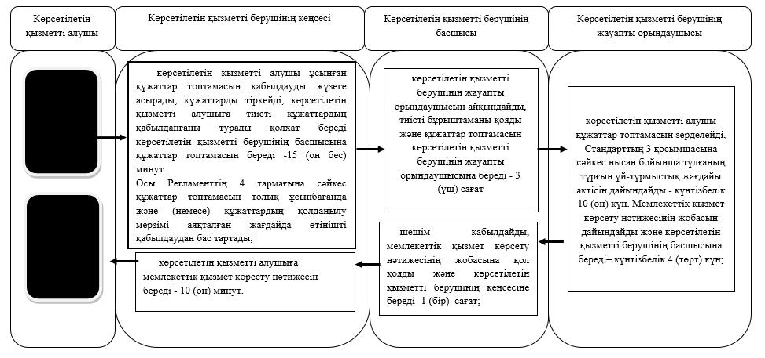

      Шартты белгілер:

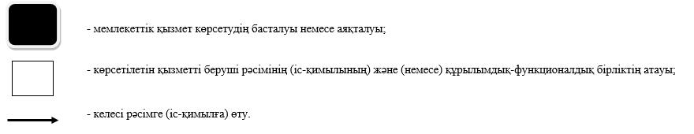

|  |  |
| --- | --- |
|  | "Бала асырап алуға тілек білдірген адамдарды есепке қою" мемлекеттік көрсетілетін қызмет регламентіне 3-қосымша |

**Портал арқылы мемлекеттік қызмет көрсетудің бизнес-үдерістерінің анықтамалығы**

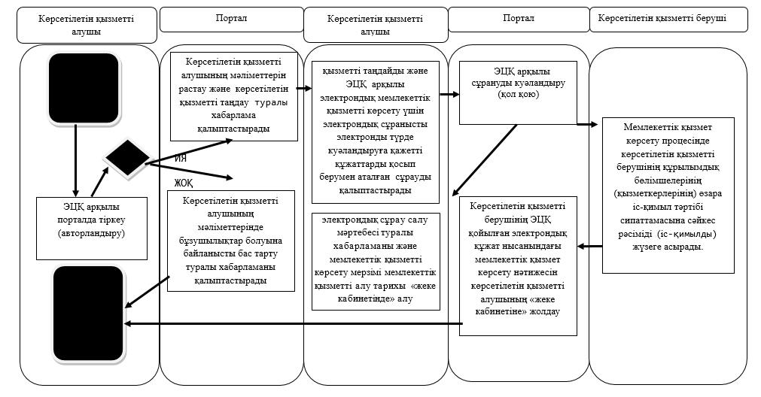

      Шартты белгілер:

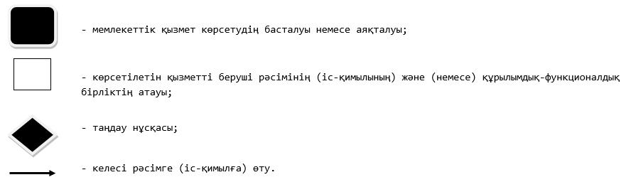

|  |  |
| --- | --- |
|  | Солтүстік Қазақстан облысы әкімдігінің 2015 жылғы 17 шілдедегі № 253 қаулысымен бекітілген |

**"Жетім баланы және (немесе) ата-анасының қамқорлығынсыз қалған баланы асырап алуға байланысты біржолғы ақшалай төлемді тағайындау" мемлекеттік көрсетілетін қызмет регламенті**

      Ескерту. Регламент жаңа редакцияда - Солтүстік Қазақстан облысы әкімдігінің 08.02.2017 № 68 қаулысымен (алғашқы ресми жарияланған күнінен кейін күнтізбелік он күн өткен соң қолданысқа енгізіледі).

**1. Жалпы ережелер**

      1. "Жетім баланы және (немесе) ата-анасының қамқорлығынсыз қалған баланы асырап алуға байланысты біржолғы ақшалай төлемді тағайындау мемлекеттік көрсетілетін қызмет регламенті (бұдан әрі - Регламент) "Отбасы және балалар саласында көрсетілетін мемлекеттік қызметтер стандарттарын бекіту туралы" Қазақстан Республикасы Білім және ғылым министрінің 2015 жылғы 13 сәуірдегі №198 бұйрығымен бекітілген "Жетім баланы және (немесе) ата-анасының қамқорлығынсыз қалған баланы асырап алуға байланысты біржолғы ақшалай төлемді тағайындау" мемлекеттік көрсетілетін қызмет стандартына(бұдан әрі - Стандарт) сәйкес әзірленді (Нормативтік құқықтық актілерді мемлекеттік тіркеу Реестрінде №11184 болып тіркелді) осы регламентке 1-қосымшаға сәйкес аудандардың және облыстық маңызы бар қаланың жергілікті атқарушы органдары (бұдан әрі - көрсетілетін қызметті беруші) көрсетеді.

      Өтінішті қабылдау және мемлекеттік қызмет көрсетудің нәтижесін беру:

      1) Көрсетілетін қызмет берушінің кеңсесі;

      2) www.egov.kz "электрондық үкімет" веб-портал (бұдан әрі - портал) арқылы жүзеге асырылады.

      2. Мемлекеттік қызметті көрсету нысаны – электрондық (толық автоматтандырылған) және (немесе) қағаз түрінде.

      3. Мемлекеттік қызмет көрсетудің нəтижесі – осы Стандарттың 1-қосымшасына сəйкес нысан бойынша жетім баланы және (немесе) ата-анасының қамқорлығынсыз қалған баланы асырап алуға байланысты біржолғы ақшалай төлемді тағайындау туралы шешім.

      Мемлекеттік қызмет көрсету нәтижесін ұсыну нысаны - электрондық және (немесе) қағаз түрінде.

      Мемлекеттік көрсетілетін қызмет жеке тұлғаларға (бұдан әрі - көрсетілетін қызметті алушы) тегін көрсетіледі.

**2. Мемлекеттік қызметті көрсету процесінде көрсетілетін қызметті берушінің құрылымдық бөлімшелерінің (қызметкерлерінің) іс-қимылы тәртібін сипаттау**

      4. Мемлекеттік қызмет көрсету бойынша рәсімді (іс-қимылды) бастауға негіздеме көрсетілетін қызметті берушінің көрсетілетін қызметті алушыдан өтініш және тиісті құжаттарды (бұдан әрі - құжаттар пакеті) қабылдауы болып табылады:

      1) осы Стандартқа 2-қосымшаға сәйкес нысан бойынша өтініш;

      2) баланы асырап алу туралы заңды күшіне енген сот шешімінің көшірмесі;

      3) көрсетілетін қызметті алушының жеке басын кәуландыратын құжат;

      4) екінші деңгейдегі банкте немесе банк операцияларының жеке түрлерін жүзеге асыруға Қазақстан Республикасы Ұлттық Банкінің лицензиясы бар ұйымда бала асырап алушылардың бірінің атына жеке шоттың ашылғаны туралы шарттың көшірмесі.

      Салыстырып тексеру үшін құжаттар түпнұсқада ұсынылады, кейін түпнұсқалары көрсетілетін қызметті алушыға қайтарылады.

      5. Мемлекеттік қызметті көрсету процесінің құрамына кіретін әрбір рәсімнің (іс-қимылдың) мазмұны, оның орындалу ұзақтығы:

      1) көрсетілетін қызметті берушінің кеңсесі көрсетілетін қызметті алушы ұсынған құжаттар топтамасын қабылдауды жүзеге асырады, құжаттарды тіркейді, көрсетілетін қызметті алушыға мыналарды көрсете отыра, тиісті құжаттардың қабылданғаны туралы қолхат береді:

      сұраныстың номері мен қабылданған күні;

      сұралатын мемлекеттік көрсетілетін қызметтің түрі;

      қоса берілген құжаттардың саны мен атауы;

      құжаттардың берілетін күні (уақыты) және орны;

      құжаттарды ресімдеуге көрсетілетін қызметті берушінің өтінішті қабылдаған қызметкерінің аты, тегі, сондай-ақ әкесінің аты (бар болса);

      көрсетілетін қызметті алушының тегі, аты, сондай-ақ әкесінің аты (бар болғанда) және оның байланыс телефондары.

      Құжаттар пакетін көрсетілетін қызметті берушінің басшысына береді - 15 (он бес) минут.

      2) көрсетілетін қызметті берушінің басшысы көрсетілетін қызметті берушінің жауапты орындаушысын айқындайды, құжаттар пакетіне тиісті бұрыштаманы қояды және көрсетілетін қызметті берушінің жауапты орындаушысына береді - 3 (үш) сағат;

      3) көрсетілетін қызметті берушінің жауапты орындаушысы көрсетілетін қызметті алушының құжаттар топтамасын зерделейді, мемлекеттік қызмет көрсету нәтижесінің жобасын дайындайды және көрсетілетін қызметті берушінің басшысына береді - 9 (тоғыз) жұмыс күні;

      4) көрсетілетін қызметті берушінің басшысы шешім қабылдап, мемлекеттік қызмет көрсету нәтижесінің жобасына қол қояды және көрсетілетін қызметті берушінің кеңсесіне береді - 1 (бір) сағат;

      5) көрсетілетін қызметті берушінің кеңсесі көрсетілетін қызметті алушыға мемлекеттік қызмет көрсету нәтижесін береді - 10 (он) минут.

      6. Келесі рәсімді (іс-қимылды) орындауды бастау үшін негіз болатын мемлекеттік қызметті көрсету бойынша рәсімнің (іс-қимылдың) нәтижесі:

      1) құжаттар пакетін тіркеу;

      2) көрсетілетін қызметті беруші басшысының бұрыштамасы;

      3) мемлекеттік қызмет көрсету нәтижесінің жобасы;

      4) көрсетілетін қызметті беруші басшысының мемлекеттік қызмет көрсету нәтижесінің жобасына қол қоюы;

      5) қол қойылған мемлекеттік қызмет көрсету нәтижесі және оны көрсетілетін қызметті алушыға беру.

**3. Мемлекеттік қызметті көрсету процесінде көрсетілетін қызметті берушінің құрылымдық бөлімшелерінің (қызметкерлерінің) өзара іс-қимылы тәртібін сипаттау**

      7. Мемлекеттік қызмет көрсету процесіне қатысатын көрсетілетін қызметті берушінің құрылымдық бөлімшелерінің (қызметкерлерінің) тізбесі:

      1) көрсетілетін қызметті берушінің кеңсесі;

      2) көрсетілетін қызметті берушінің басшысы;

      3) көрсетілетін қызметті берушінің жауапты орындаушысы.

      8. Құрылымдық бөлімшелер (қызметкерлер) арасындағы рәсімдердің (іс-қимылдардың) реттілігін сипаттау, әрбір рәсімнің (іс-қимылдың) ұзақтығы:

      1) көрсетілетін қызметті берушінің кеңсесі көрсетілетін қызметті алушы ұсынған құжаттар пакетін қабылдауды жүзеге асырады, құжаттарды тіркейді, көрсетілетін қызметті алушыға мыналарды көрсете отыра, тиісті құжаттардың қабылданғаны туралы қолхат береді:

      сұраныстың номері мен қабылданған күні;

      сұралатын мемлекеттік қызметтің түрі;

      қоса берілген құжаттардың саны мен атауы;

      құжаттардың берілетін күні (уақыты) және орны;

      көрсетілетін қызметті берушінің өтінішті қабылдаған қызметкерінің тегі, аты, сондай-ақ әкесінің аты (бар болғанда);

      көрсетілетін қызметті алушының тегі, аты, сондай-ақ әкесінің аты (бар болғанда) және оның байланыс телефондары;

      Құжаттар пакетін көрсетілетін қызметті берушінің басшысына береді - 15 (он бес) минут.

      2) көрсетілетін қызметті берушінің басшысы көрсетілетін қызметті берушінің жауапты орындаушысын айқындайды, құжаттар пакетіне тиісті бұрыштаманы қояды және көрсетілетін қызметті берушінің жауапты орындаушысына береді - 3 (үш) сағат;

      3) көрсетілетін қызметті берушінің жауапты орындаушысы көрсетілетін қызметті алушының құжаттар топтамасын зерделейді, мемлекеттік қызмет көрсету нәтижесінің жобасын дайындайды және көрсетілетін қызметті берушінің басшысына береді - жұмыс 9 (тоғыз) күн;

      4) көрсетілетін қызметті берушінің басшысы шешім қабылдап, мемлекеттік қызмет көрсету нәтижесінің жобасына қол қояды және көрсетілетін қызметті берушінің кеңсесіне береді - 1 (бір) сағат;

      5) көрсетілетін қызметті берушінің кеңсесі көрсетілетін қызметті алушыға мемлекеттік қызмет көрсету нәтижесін береді - 10 (он) минут.

      9. Әр рәсімнің ұзақтығын көрсете отырып, (әр рәсімнің (іс-қимылдың) орындалу ұзақтығын көрсете отырып, мемлекеттік қызмет көрсету үшін қажетті іс-қимыл) құрылымдық бөлімшелерінің (қызметкерлердің) арасындағы рәсімдердің (іс-қимылдардың) реттілігін сипаттау осы регламенттің 2-қосымшасына сәйкес мемлекеттік қызмет көрсетудің бизнес-процестері анықтамалығында келтірілген;

**4. Өзге де көрсетілетін қызмет берушілермен өзара іс-қимыл тәртібі, сондай-ақ мемлекеттік қызмет көрсету процесінде ақпараттық жүйелерді пайдалану тәртібі**

      10. Портал арқылы мемлекеттік қызмет көрсету кезінде көрсетілетін қызметті алушы мен көрсетілетін қызметті берушінің жүгіну және рәсімдерінің (іс-қимылдарының) реттілігі тәртібін сипаттау:

      1) көрсетілетін қызметті алушы электрондық цифрлық қолтаңба арқылы (бұдан әрі – ЭЦҚ) порталға тіркелуді (авторландыруды) жүзеге асырады;

      2) көрсетілетін қызметті алушының электрондық мемлекеттік көрсетілетін қызметті таңдауы, электрондық сұраныс жолдарын толтыруы және құжаттарды қоса жалғау:

      көрсетілетін қызметті алушының ЭЦҚ куәландырылған электрондық құжат нысанындағы сұранысы;

      баланы асырап алу туралы заңды күшіне енген сот шешімінің электрондық көшірмесі;

      екінші деңгейдегі банкте немесе банк операцияларының жеке түрлерін жүзеге асыруға Қазақстан Республикасы Ұлттық Банкінің лицензиясы бар ұйымда бала асырап алушылардың бірінің атына жеке шоттың ашылғаны туралы шарттың электрондық көшірмесі.

      3) электрондық мемлекеттік қызметті көрсету үшін көрсетілетін қызметті алушының ЭЦҚ-сы арқылы электрондық сұранысты куәландыру;

      4) көрсетілетін қызметті алушының ЭЦҚ арқылы порталда сұранысты куәландыру (қол қою);

      5) көрсетілетін қызметті алушының "жеке кабинетінде" мемлекеттік көрсетілетін қызметті алу тарихынан электрондық сұраныстың мәртебесі және мемлекеттік қызмет көрсету мерзімі туралы хабарламаны алуы;

      6) көрсетілетін қызметті беруші мемлекеттік қызмет көрсету процесінде көрсетілетін қызметті берушінің құрылымдық бөлімшелер (қызметкерлер) өзара іс-қимыл тәртібі сипаттамасына сәйкес рәсімді (іс-қимылды) жүзеге асырады

      7) көрсетілетін қызметті берушінің кеңсесі көрсетілетін қызметті берушінің уәкілетті адамының ЭЦҚ қойылған электрондық құжат нысанындағы мемлекеттік қызмет көрсету нәтижесін көрсетілетін қызметті алушының "жеке кабинетіне" жібереді;

      8) көрсетілетін қызметті алушының "жеке кабинетіндегі" мемлекеттік көрсетілетін қызметті алу тарихынан көрсетілетін қызметті алушының мемлекеттік қызмет көрсету нәтижесін алуы;

      Жөндеу жұмыстарының жүргізілуіне байланысты техникалық үзілістерді қоспағанда порталдың жұмыс кестесі тәулік бойы (2015 жылғы 23 қарашадағы Қазақстан Республикасының Еңбек кодекісіне сәйкес демалыс және мереке күндері жұмыс уақыты аяқталғаннан кейін көрсетілетін қызмет алушы жүгінген кезде өтінішті қабылдау және мемлекеттік қызметті көрсету нәтижесін беру келесі жұмыс күнінде жүзеге асырылады).

      Мемлекеттік қызмет көрсету процесінде рәсімдердің (іс-қимылдардың) ретін, көрсетілетін қызметті берушінің құрылымдық бөлімшелерінің (қызметкерлерінің) өзара іс-қимылдарының толық сипаттамасы, сондай-ақ өзге көрсетілген қызметті берушілер және мемлекеттік қызмет көрсету процесінде ақпараттық жүйелерді қолдану тәртібінің сипаттамасы осы Регламентке 3-қосымшаға сәйкес мемлекеттік қызмет көрсетудің бизнес-процестерінің анықтамалығында көрсетіледі.

**5. Мемлекеттік қызмет көрсетудің ерекшеліктерін ескере отырып қойылатын өзге де талаптар**

      11. Мемлекеттік қызмет көрсету орындарының мекен-жайлары Министрліктің www.edu.gov.kz интернет-ресурсында орналастырылған.

      12. Көрсетілетін қызметті алушы мемлекеттік қызмет көрсету тәртібі мен жағдайы туралы ақпаратты қашықтықтан қол жеткізу режимінде, порталдағы "жеке кабинеті", сондай-ақ Мемлекеттік қызмет көрсету мәселелері жөніндегі бірыңғай байланыс орталығының "1414" телефоны арқылы алу мүмкіндігіне ие.

      13. Көрсетілетін қызметті берушінің мемлекеттік қызмет көрсету мәселелері бойынша анықтама қызметінің байланыс телефондары Министрліктің www.edu.gov.kz, көрсетілетін қызметті берушінің www.bala-kkk.kz интернет-ресурстарында орналастырылған. Мемлекеттік қызмет көрсету мәселелері бойынша бірыңғай байланыс-орталығы "1414".

      14. Көрсетілетін қызметті алушының ЭЦҚ болған жағдайда көрсетілетін мемлекеттік қызметті портал арқылы электрондық нысанда алуға мүмкіндігі бар.

|  |  |
| --- | --- |
|  | "Жетім баланы және (немесе) ата-анасының қамқорлығынсыз қалған баланы асырап алуға байланысты біржолғы ақшалай төлемді тағайындау" мемлекеттік көрсетілетін қызмет регламентіне 1-қосымша |

**Аудандық және Петропавл қаласы білім бөлімдерінің тізімі**

|  |  |  |  |
| --- | --- | --- | --- |
| № | Көрсетілетін қызметті беруші атауы | Көрсетілетін қызметті беруші орналасқан жердің мекенжайы | Мемлекеттік қызметті көрсету уақыты |
| Петропавл қаласы | | | |
| 1 | "Петропавл қаласының білім бөлімі" коммуналдық мемлекеттік мекемесі | Солтүстік Қазақстан облысы, Петропавл қаласы, Қазақстан Конституциясы көшесі, 23 | 2015 жылғы 23 қарашадағы Қазақстан Республикасының Еңбек кодекісіне сәйкес демалыс және мереке күндерін қоспағанда дүйсенбіден бастап жұманы қоса алғанда сағат 9.00-ден 18.30-ға дейін 13.00-ден 14.30-ға дейін түскі үзіліспен |
| Айыртау ауданы | | | |
| 2 | "Солтүстік Қазақстан облысы Айыртау ауданының білім бөлімі" коммуналдық мемлекеттік мекемесі | Солтүстік Қазақстан облысы, Айыртау ауданы, Саумалкөл ауылы, 20 шағын ауданы | 2015 жылғы 23 қарашадағы Қазақстан Республикасының Еңбек кодекісіне сәйкес демалыс және мереке күндерін қоспағанда дүйсенбіден бастап жұманы қоса алғанда сағат 9.00-ден 18.30-ға дейін 13.00-ден 14.30-ға дейін түскі үзіліспен |
| Ақжар ауданы | | | |
| 3 | "Солтүстік Қазақстан облысы Ақжар ауданының білім бөлімі" коммуналдық мемлекеттік мекемесі | Солтүстік Қазақстан облысы, Ақжар ауданы, Талшық ауылы, Целинная көшесі, 13а | 2015 жылғы 23 қарашадағы Қазақстан Республикасының Еңбек кодекісіне сәйкес демалыс және мереке күндерін қоспағанда дүйсенбіден бастап жұманы қоса алғанда сағат 9.00-ден 18.30-ға дейін 13.00-ден 14.30-ға дейін түскі үзіліспен |
| Аққайың ауданы | | | |
| 4 | "Аққайың аудандық білім бөлімі" коммуналдық мемлекеттік мекемесі | Солтүстік Қазақстан облысы, Аққайың ауданы, Смирново ауылы, Труд көшесі, 16 | 2015 жылғы 23 қарашадағы Қазақстан Республикасының Еңбек кодекісіне сәйкес демалыс және мереке күндерін қоспағанда дүйсенбіден бастап жұманы қоса алғанда сағат 9.00-ден 18.30-ға дейін 13.00-ден 14.30-ға дейін түскі үзіліспен |
| Есіл ауданы | | | |
| 5 | "Солтүстік Қазақстан облысы Есіл ауданының білім бөлімі" коммуналдық мемлекеттік мекемесі | Солтүстік Қазақстан облысы, Есіл ауданы, Явленка ауылы, Ленин көшесі, 12 | 2015 жылғы 23 қарашадағы Қазақстан Республикасының Еңбек кодекісіне сәйкес демалыс және мереке күндерін қоспағанда дүйсенбіден бастап жұманы қоса алғанда сағат 9.00-ден 18.30-ға дейін 13.00-ден 14.30-ға дейін түскі үзіліспен |
| Жамбыл ауданы | | | |
| 6 | "Жамбыл ауданының білім бөлімі" коммуналдық мемлекеттік мекемесі | Солтүстік Қазақстан облысы, Жамбыл ауданы, Пресновка ауылы, Шайкина көшесі, 30 | 2015 жылғы 23 қарашадағы Қазақстан Республикасының Еңбек кодекісіне сәйкес демалыс және мереке күндерін қоспағанда дүйсенбіден бастап жұманы қоса алғанда сағат 9.00-ден 18.30-ға дейін 13.00-ден 14.30-ға дейін түскі үзіліспен |
| Мағжан Жұмабаев ауданы | | | |
| 7 | "Солтүстік Қазақстан облысы Мағжан Жұмабаев ауданының білім бөлімі" коммуналдық мемлекеттік мекемесі | Солтүстік Қазақстан облысы, Мағжан Жұмабаев ауданы, Булаев қаласы, Комаров көшесі,16 | 2015 жылғы 23 қарашадағы Қазақстан Республикасының Еңбек кодекісіне сәйкес демалыс және мереке күндерін қоспағанда дүйсенбіден бастап жұманы қоса алғанда сағат 9.00-ден 18.30-ға дейін 13.00-ден 14.30-ға дейін түскі үзіліспен |
| Қызылжар ауданы | | | |
| 8 | "Қызылжар аудандық білім бөлімі" коммуналдық мемлекеттік мекемесі | Солтүстік Қазақстан облысы, Қызылжар ауданы, Бескөл ауылы, Молодежная көшесі, 2 | 2015 жылғы 23 қарашадағы Қазақстан Республикасының Еңбек кодекісіне сәйкес демалыс және мереке күндерін қоспағанда дүйсенбіден бастап жұманы қоса алғанда сағат 9.00-ден 18.30-ға дейін 13.00-ден 14.30-ға дейін түскі үзіліспен |
| Мамлют ауданы | | | |
| 9 | "Солтүстік Қазақстан облысы Мамлют ауданының білім бөлімі" коммуналдық мемлекеттік мекемесі | Солтүстік Қазақстан облысы, Мамлют ауданы, Мамлютка қаласы, А.Құнанбаев көшесі, 5 | 2015 жылғы 23 қарашадағы Қазақстан Республикасының Еңбек кодекісіне сәйкес демалыс және мереке күндерін қоспағанда дүйсенбіден бастап жұманы қоса алғанда сағат 9.00-ден 18.30-ға дейін 13.00-ден 14.30-ға дейін түскі үзіліспен |
| Ғабит Мүсірепов атындағы аудан | | | |
| 10 | "Солтүстік Қазақстан облысы Ғабит Мүсірепов атындағы ауданның білім бөлімі" коммуналдық мемлекеттік мекемесі | Солтүстік Қазақстан облысы, Ғабит Мүсірепов атындағы ауданы, Новоишим ауылы, Ленин көшесі, 2 | 2015 жылғы 23 қарашадағы Қазақстан Республикасының Еңбек кодекісіне сәйкес демалыс және мереке күндерін қоспағанда дүйсенбіден бастап жұманы қоса алғанда сағат 9.00-ден 18.30-ға дейін 13.00-ден 14.30-ға дейін түскі үзіліспен |
| Тайынша ауданы | | | |
| 11 | "Солтүстік Қазақстан облысы Тайынша ауданының білім бөлімі" коммуналдық мемлекеттік мекемесі | Солтүстік Қазақстан облысы, Тайынша қаласы, Қазақстан Конституциясы көшесі, 206 | 2015 жылғы 23 қарашадағы Қазақстан Республикасының Еңбек кодекісіне сәйкес демалыс және мереке күндерін қоспағанда дүйсенбіден бастап жұманы қоса алғанда сағат 9.00-ден 18.30-ға дейін 13.00-ден 14.30-ға дейін түскі үзіліспен |
| Тимирязев ауданы | | | |
| 12 | "Солтүстік Қазақстан облысы Тимирязев ауданының білім бөлімі" коммуналдық мемлекеттік мекемесі | Солтүстік Қазақстан облысы, Тимирязев ауданы, Тимирязев ауылы, Уәлиханов көшесі, 25 | 2015 жылғы 23 қарашадағы Қазақстан Республикасының Еңбек кодекісіне сәйкес демалыс және мереке күндерін қоспағанда дүйсенбіден бастап жұманы қоса алғанда сағат 9.00-ден 18.30-ға дейін 13.00-ден 14.30-ға дейін түскі үзіліспен |
| Уәлиханов ауданы | | | |
| 13 | "Уәлиханов ауданының білім бөлімі" коммуналдық мемлекеттік мекемесі | Солтүстік Қазақстан облысы, Уәлиханов ауданы, Кішкенекөл ауылы, Жамбыл көшесі, 76 | 2015 жылғы 23 қарашадағы Қазақстан Республикасының Еңбек кодекісіне сәйкес демалыс және мереке күндерін қоспағанда дүйсенбіден бастап жұманы қоса алғанда сағат 9.00-ден 18.30-ға дейін 13.00-ден 14.30-ға дейін түскі үзіліспен |
| Шал ақын ауданы | | | |
| 14 | "Шал ақын ауданының білім бөлімі" коммуналдық мемлекеттік мекемесі | Солтүстік Қазақстан облысы, Шал ақын ауданы, Сергеев қаласы, Желтоқсан көшесі, 14 | 2015 жылғы 23 қарашадағы Қазақстан Республикасының Еңбек кодекісіне сәйкес демалыс және мереке күндерін қоспағанда дүйсенбіден бастап жұманы қоса алғанда сағат 9.00-ден 18.30-ға дейін 13.00-ден 14.30-ға дейін түскі үзіліспен |

|  |  |
| --- | --- |
|  |  |
|  | "Жетім баланы және (немесе) ата-анасының қамқорлығынсыз қалған баланы асырап алуға байланысты біржолғы ақшалай төлемді тағайындау" мемлекеттік көрсетілетін қызмет регламентіне 2-қосымша |

**Көрсетілетін қызметті берушінің кеңсесі арқылы мемлекеттік қызмет көрсетудің бизнес-процестерінің анықтамалығы**

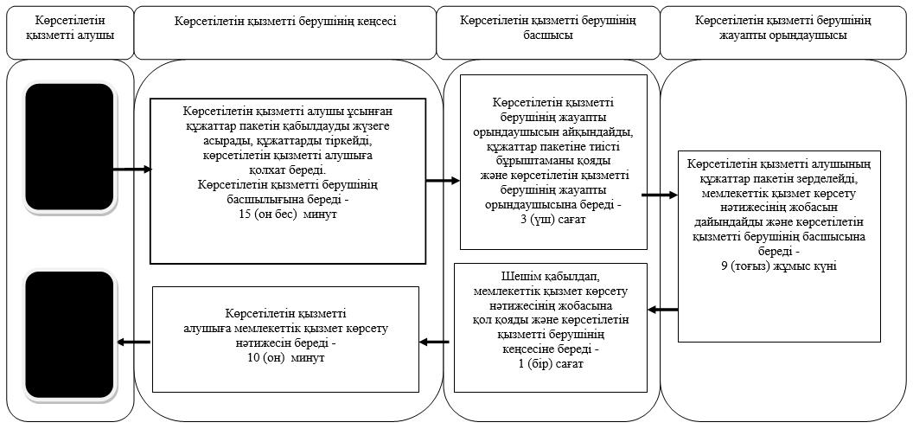

      Шартты белгілер:

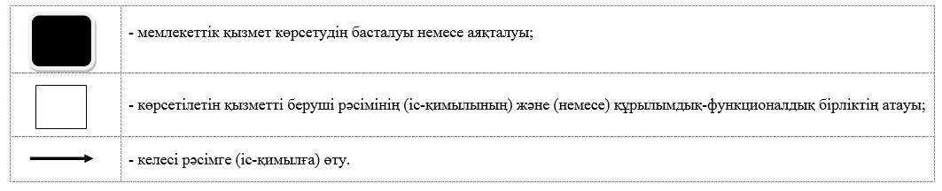

|  |  |
| --- | --- |
|  | "Жетім баланы және (немесе) ата-анасының қамқорлығынсыз қалған баланы асырап алуға байланысты біржолғы ақшалай төлемді тағайындау" мемлекеттік көрсетілетін қызмет регламентіне 3-қосымша |

**Портал арқылы мемлекеттік қызмет көрсетудің бизнес- процестерініңанықтамалығы**

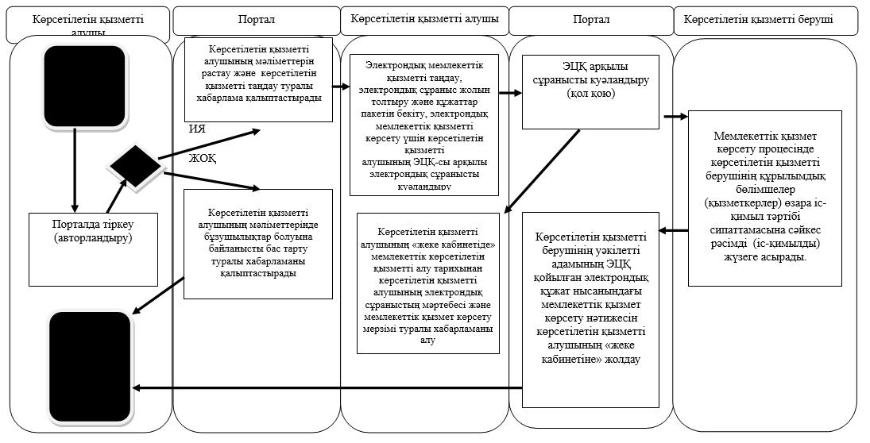

      Шартты белгілер:

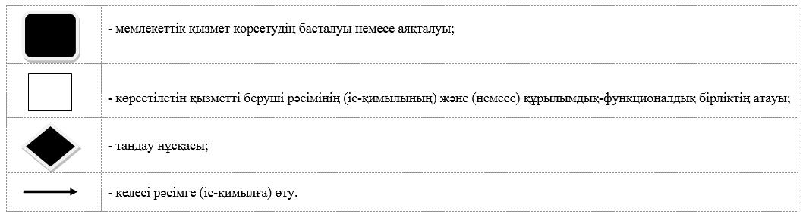

|  |  |
| --- | --- |
|  | Солтүстік Қазақстан облысы әкімдігінің 2015 жылғы 17 шілдедегі № 253 қаулысымен бекітілген |

**"Аз қамтылған отбасылардағы балалардың қала сыртындағы және мектеп жанындағы лагерьлерде демалуы үшін құжаттар қабылдау және жолдама беру" мемлекеттік көрсетілетін қызмет регламенті**

**1. Жалпы ережелер**

      1. "Аз қамтылған отбасылардағы балалардың қала сыртындағы және мектеп жанындағы лагерьлерде демалуы үшін құжаттар қабылдау және жолдама беру" мемлекеттік көрсетілетін қызметін (бұдан әрі - мемлекеттік көрсетілетін қызмет) "Отбасы және балалар саласында көрсетілетін мемлекеттік қызметтер стандарттарын бекіту туралы" Қазақстан Республикасы Білім және ғылым министрлігінің 2015 жылғы 13 сәуірдегі №198 бұйрығымен бекітілген "Аз қамтылған отбасылардағы балалардың қала сыртындағы және мектеп жанындағы лагерьлерде демалуы үшін құжаттар қабылдау және жолдама беру" мемлекеттік көрсетілетін стандартына сәйкес әзірленді (№ 11184 нормативтік құқықтық актілерді мемлекеттік тіркеу Реестрінде тіркелген) осы мемлекеттік көрсетілетін қызмет регламентіне 1-қосымшаға сәйкес облыстың, аудандардың және қаланың жергілікті атқарушы органы, білім беру ұйымдары (бұдан әрі - көрсетілетін қызметті беруші) көрсетеді.

      Өтінішті қабылдау және мемлекеттік қызмет көрсетудің нәтижесін беру көрсетілетін қызметті берушінің кеңсесі арқылы жүзеге асырылады.

      2. Мемлекеттік қызмет көрсету нысаны - қағаз жүзінде.

      3. Мемлекеттік қызмет көрсету нәтижесі - қала сыртындағы және мектеп жанындағы лагерьлерге жолдама.

      Мемлекеттік көрсетілетін қызмет құнын "Білім туралы" 2007 жылғы 27 шілдедегі Қазақстан Республикасының Заңына сәйкес көрсетілетін қызметті беруші айқындайды және облыстың жергілікті атқарушы органының интернет-ресурсында орналастырылады.

      Мемлекеттік қызмет көрсету нәтижесін ұсыну нысаны - қағаз түрінде.

      Мемлекеттік көрсетілетін қызмет жеке тұлғаларға (бұдан әрі - көрсетілетін қызметті алушы) тегін көрсетіледі.

      Мемлекеттік қызмет:

      1) мемлекеттік атаулы әлеуметтік көмек алуға құқығы бар отбасылардан шыққан балаларға;

      2) мемлекеттік атаулы әлеуметтік көмек алмайтын, жан басына шаққандағы табысы ең төменгі күнкөріс деңгейінің шамасынан төмен отбасылардан шыққан балаларға;

      3) жетім балаларға, ата-анасының қамқорлығынсыз қалып, отбасыларда тұратын балаларға;

      4) төтенше жағдайлардың салдарынан шұғыл жәрдемді талап ететін отбасылардан шыққан балаларға;

      5) білім беру ұйымының алқалы басқару органы айқындайтын білім алушылар мен тәрбиеленушілердің өзге де санаттарына тегін түрде көрсетіледі.

**2. Мемлекеттік қызметті көрсету процесінде көрсетілетін қызметті берушінің құрылымдық бөлімшелерінің (қызметкерлерінің) іс-қимылы тәртібін сипаттау**

      4. Мемлекеттік қызмет көрсету бойынша рәсімді (іс-қимылды) бастауға негіздеме көрсетілетін қызметті берушінің көрсетілетін қызметті алушыдан өтініш және тиісті құжаттарды (бұдан әрі - құжаттар топтамасы) қабылдауы болып табылады:

      1) өтініш;

      2) көрсетілетін қызметті алушының жеке басын куәландыратын құжат (жеке басын сәйкестендіру үшін талап етіледі);

      3) бала 2007 жылғы 13 тамызға дейін не Қазақстан Республикасынан тыс жерде туылған жағдайда баланың туу туралы куәлігінің көшірмесі (жеке басын сәйкестендіру үшін талап етіледі);

      4) мемлекеттік атаулы әлеуметтік көмекті алуға құқығы бар отбасылардан шыққан мемлекеттік қызметті алушылар санаты үшін көрсетілетін қызметті алушының (отбасының) жергілікті атқарушы органдар тарапынан ұсынылатын мемлекеттік атаулы әлеуметтік көмекті тұтынушылар қатарына жататынын растайтын анықтама;

      5) табысы туралы мәлімет (ата-аналардың немесе оларды алмастырушы адамдардың еңбекақылары, кәсіпкерлік және басқа да қызмет түрлерінен түскен табыстары, балаларға төленетін алимент түріндегі және қарауындағы басқа да адамдардың табыстары, жан басына шаққандағы орташа табысы ең төменгі өмір сүру деңгейінен төмен, мемлекеттік атаулы әлеуметтік көмек алмайтын отбасылар табыстары);

      6) жетім балалар мен ата-анасының қамқорлығынсыз қалған, отбасыда тәрбиеленетін балалар үшін қорғаншылықты (қамқоршылықты), патронаттық тәрбиелеуді бекіту туралы уәкілетті органның шешімі;

      7) отбасының материалдық-тұрмыстық жағдайын тексеріп-қарау негізінде, сондай-ақ қаржылай және материалдық көмек көрсету туралы шешім қабылдау үшін басқа да қажетті құжаттар негізінде қала сыртындағы және мектеп жанындағы лагерьлерде демалуға тегін жодама беру туралы білім беру ұйымдары алқалы басқару органдарының шешімінің көшірмесі;

      9) даму мүмкіндігі шектеулі балалар үшін психологиялық-медициналық-педагогикалық-консультациялардың медициналық қорытындысының көшірмелері;

      10) көрсетілетін қызметті алушының флюросуретімен қоса денсаулық жағдайы туралы (медициналық паспорты) анықтама (болған жағдайда).

      5. Мемлекеттік қызметті көрсету процесінің құрамына кіретін әрбір рәсімнің (іс-қимылдың) мазмұны, оның орындалу ұзақтығы:

      1) көрсетілетін қызметті берушінің кеңсесі көрсетілетін қызметті алушы ұсынған құжаттар топтамасын қабылдауды жүзеге асырады, құжаттарды тіркейді, көрсетілетін қызметті алушыға мыналарды көрсете отыра, тиісті

      құжаттардың қабылданғаны туралы қолхат береді:

      сұраныстың нөмірі мен қабылданған күні;

      сұралатын мемлекеттік қызметтің түрі;

      қоса берілген құжаттардың саны мен атауы;

      құжаттардың берілетін күні (уақыты) және орны;

      өтінішті қабылдаған қызметкердің тегі, аты, әкесінің аты (болған жағдайда);

      көрсетілетін қызметті алушының тегі, аты, әкесінің аты (болған жағдайда) және байланыс телефондары, 10 (он) минут ішінде.

      Құжаттар топтамасын көрсетілетін қызметті берушінің басшылығына береді, 5 (бес) минут ішінде;

      2) көрсетілетін қызметті берушінің басшылығы көрсетілетін қызметті берушінің жауапты орындаушысын айқындайды, құжаттар топтамасына тиісті бұрыштаманы қойып, көрсетілетін қызметті берушінің жауапты орындаушысына береді, 3 (үш) сағат ішінде;

      3) көрсетілетін қызметті берушінің жауапты орындаушысы көрсетілетін қызметті алушының құжаттар топтамасын зерделейді, мемлекеттік қызмет көрсету нәтижесінің жобасын дайындайды және көрсетілетін қызметті берушінің басшылығына береді, 15 (он бес) жұмыс күні ішінде;

      4) көрсетілетін қызметті берушінің басшылығы шешім қабылдап, мемлекеттік қызмет көрсету нәтижесінің жобасына қол қояды және көрсетілетін қызметті берушінің кеңсесіне береді, 1 (бір) сағат ішінде;

      5) көрсетілетін қызметті берушінің кеңсесі көрсетілетін қызметті алушыға мемлекеттік қызмет көрсету нәтижесін береді, 10 (он) минут ішінде.

      6. Келесі рәсімді (іс-қимылды) орындауды бастау үшін негіз болатын мемлекеттік қызметті көрсету бойынша рәсімнің (іс-қимылдың) нәтижесі:

      1) құжаттар топтамасын тіркеу;

      2) көрсетілетін қызметті беруші басшылығының бұрыштамасы;

      3) мемлекеттік қызмет көрсету нәтижесінің жобасы;

      4) көрсетілетін қызметті беруші басшылығының мемлекеттік қызмет көрсету нәтижесінің жобасына қол қоюы;

      5) қол қойылған мемлекеттік қызмет көрсету нәтижесі және оны көрсетілетін қызметті алушыға беру.

**3. Мемлекеттік қызметті көрсету процесінде көрсетілетін қызметті берушінің құрылымдық бөлімшелерінің (қызметкерлерінің) өзара іс-қимылы тәртібін сипаттау**

      7. Мемлекеттік қызмет көрсету процесіне қатысатын көрсетілетін қызметті берушінің құрылымдық бөлімшелерінің (қызметкерлерінің) тізбесі:

      1) көрсетілетін қызметті берушінің кеңсесі;

      2) көрсетілетін қызметті берушінің басшылығы;

      3) көрсетілетін қызметті берушінің жауапты орындаушысы.

      8. Құрылымдық бөлімшелер (қызметкерлер) арасындағы рәсімдердің (іс-қимылдардың) реттілігін сипаттау, әрбір рәсімнің (іс-қимылдың) ұзақтығы:

      1) көрсетілетін қызметті берушінің кеңсесі көрсетілетін қызметті алушы ұсынған құжаттар топтамасын қабылдауды жүзеге асырады, құжаттарды тіркейді, көрсетілетін қызметті алушыға мыналарды көрсете отыра, тиісті құжаттардың қабылданғаны туралы қолхат береді:

      сұраныстың нөмірі мен қабылданған күні;

      сұралатын мемлекеттік қызметтің түрі;

      қоса берілген құжаттардың саны мен атауы;

      құжаттардың берілетін күні (уақыты) және орны;

      өтінішті қабылдаған қызметкердің тегі, аты, әкесінің аты (болған жағдайда);

      көрсетілетін қызметті алушының тегі, аты, әкесінің аты (болған жағдайда) және байланыс телефондары, 10 (он) минут ішінде.

      Құжаттар топтамасын көрсетілетін қызметті берушінің басшылығына береді, 5 (бес) минут ішінде;

      2) көрсетілетін қызметті берушінің басшылығы көрсетілетін қызметті берушінің жауапты орындаушысын айқындайды, құжаттар топтамасына тиісті бұрыштаманы қойып, көрсетілетін қызметті берушінің жауапты орындаушысына береді, 3 (үш) сағат ішінде;

      3) көрсетілетін қызметті берушінің жауапты орындаушысы көрсетілетін қызметті алушының құжаттар топтамасын зерделейді, мемлекеттік қызмет көрсету нәтижесінің жобасын дайындайды және көрсетілетін қызметті берушінің басшылығына береді, 10 (он) жұмыс күні ішінде;

      4) көрсетілетін қызметті берушінің басшылығы шешім қабылдап, мемлекеттік қызмет көрсету нәтижесінің жобасына қол қояды және көрсетілетін қызметті берушінің кеңсесіне береді, 1 (бір) сағат ішінде;

      5) көрсетілетін қызметті берушінің кеңсесі көрсетілетін қызметті алушыға мемлекеттік қызмет көрсету нәтижесін береді, 10 (он) минут ішінде.

      Рәсімдерді (іс-қимылдарды) сипаттау реттілігі осы мемлекеттік көрсетілетін қызмет регламентіне 2-қосымшаға сәйкес мемлекеттік қызмет көрсетудің бизнес-процестерінің анықтамалығында келтірілген.

|  |  |
| --- | --- |
|  | "Аз қамтылған отбасылардағы балалардың қала сыртындағы және мектеп жанындағы лагерьлерде демалуы үшін құжаттар қабылдау және жолдама беру" мемлекеттік көрсетілетін қызмет регламентіне 1-қосымша |

**Аудандық және Петропавл қаласы білім бөлімдерінің, Солтүстік Қазақстан облысы білім басқармасының тізімі**

|  |  |  |  |
| --- | --- | --- | --- |
| № | Көрсетілетін қызметті беруші атауы | Көрсетілетін қызметті беруші орналасқан жердің мекенжайы | Мемлекеттік қызметті көрсету уақыты |
| Петропавл қаласы | | | |
| 1 | "Солтүстік Қазақстан облысының білім басқармасы" мемлекеттік мекемесі | Солтүстік Қазақстан облысы, Петропавл қаласы, Қазақстан Конституциясы көшесі, 58 | Күнде дүйсенбіден жұмаға дейін сағ. 09.00-ден сағ 17.30 –ға дейін, түскі ас сағ.13.00 –ден 14.30-ға дейін |
| 2 | "Петропавл қаласының білім бөлімі" мемлекеттік мекемесі | Солтүстік Қазақстан облысы, Петропавл қаласы, Қазақстан Конституциясы көшесі, 23 | Күнде дүйсенбіден жұмаға дейін сағ. 09.00-ден сағ 17.30 –ға дейін, түскі ас сағ.13.00 –ден 14.30-ға дейін |
| Айыртау ауданы | | | |
| 3 | "Солтүстік Қазақстан облысы Айыртау ауданының білім бөлімі" мемлекеттік мекемесі | Солтүстік Қазақстан облысы, Айыртау ауданы, Саумалкөл ауылы, ША, 20 | Күнде дүйсенбіден жұмаға дейін сағ. 09.00-ден сағ 17.30 –ға дейін, түскі ас сағ.13.00 –ден 14.30-ға дейін |
| Ақжар ауданы | | | |
| 4 | "Солтүстік Қазақстан облысы Ақжар ауданының білім бөлімі" мемлекеттік мекемесі | Солтүстік Қазақстан облысы, Ақжар ауданы, Талшық ауылы, Целинная көшесі, 13а | Күнде дүйсенбіден жұмаға дейін сағ. 09.00-ден сағ 17.30 –ға дейін, түскі ас сағ.13.00 –ден 14.30-ға дейін |
| Аққайың ауданы | | | |
| 5 | "Аққайың аудандық білім бөлімі" мемлекеттік мекемесі | Солтүстік Қазақстан облысы, Аққайың ауданы, Смирново ауылы, Труд көшесі, 16 | Күнде дүйсенбіден жұмаға дейін сағ. 09.00-ден сағ 17.30 –ға дейін, түскі ас сағ.13.00 –ден 14.30-ға дейін |
| Есіл ауданы | | | |
| 6 | "Солтүстік Қазақстан облысы Есіл ауданының білім бөлімі" мемлекеттік мекемесі | Солтүстік Қазақстан облысы, Есіл ауданы, Явленка ауылы, Ленин көшесі, 12 | Күнде дүйсенбіден жұмаға дейін сағ. 09.00-ден сағ 17.30 –ға дейін, түскі ас сағ.13.00 –ден 14.30-ға дейін |
| Жамбыл ауданы | | | |
| 7 | "Жамбыл ауданының білім бөлімі" мемлекеттік мекемесі | Солтүстік Қазақстан облысы, Жамбыл ауданы, Пресновка ауылы, Шайкина көшесі, 30 | Күнде дүйсенбіден жұмаға дейін сағ. 09.00-ден сағ 17.30 –ға дейін, түскі ас сағ.13.00 –ден 14.30-ға дейін |
| Мағжан Жұмабаев ауданы | | | |
| 8 | "Солтүстік Қазақстан облысы Мағжан Жұмабаев ауданының білім бөлімі" мемлекеттік мекемесі | Солтүстік Қазақстан облысы, Мағжан Жұмабаев ауданы, Булаев қаласы, Комаров көшесі,16 | Күнде дүйсенбіден жұмаға дейін сағ. 09.00-ден сағ 17.30 –ға дейін, түскі ас сағ.13.00 –ден 14.30-ға дейін |
| Қызылжар ауданы | | | |
| 9 | "Қызылжар аудандық білім бөлімі" мемлекеттік мекемесі | Солтүстік Қазақстан облысы, Қызылжар ауданы, Бескөл ауылы, Молодежная көшесі, 2 | Күнде дүйсенбіден жұмаға дейін сағ. 09.00-ден сағ 17.30 –ға дейін, түскі ас сағ.13.00 –ден 14.30-ға дейін |
| Мамлют ауданы | | | |
| 10 | "Солтүстік Қазақстан облысы Мамлют ауданының білім бөлімі" мемлекеттік мекемесі | Солтүстік Қазақстан облысы, Мамлют ауданы, Мамлютка қаласы, А.Құнанбаев көшесі, 5 | Күнде дүйсенбіден жұмаға дейін сағ. 09.00-ден сағ 17.30 –ға дейін, түскі ас сағ.13.00 –ден 14.30-ға дейін |
| Ғабит Мүсірепов атындағы аудан | | | |
| 11 | "Солтүстік Қазақстан облысы Ғабит Мүсірепов атындағы ауданның білім бөлімі" мемлекеттік мекемесі | Солтүстік Қазақстан облысы, Ғабит Мүсірепов атындағы ауданы, Новоишим ауылы, Ленин көшесі, 2 | Күнде дүйсенбіден жұмаға дейін сағ. 09.00-ден сағ 17.30 –ға дейін, түскі ас сағ.13.00 –ден 14.30-ға дейін |
| Тайынша ауданы | | | |
| 12 | "Солтүстік Қазақстан облысы Тайынша ауданының білім бөлімі" мемлекеттік мекемесі | Солтүстік Қазақстан облысы, Тайынша қаласы, Қазақстан Конституциясы көшесі, 206 | Күнде дүйсенбіден жұмаға дейін сағ. 09.00-ден сағ 17.30 –ға дейін, түскі ас сағ.13.00 –ден 14.30-ға дейін |
| Тимирязев ауданы | | | |
| 13 | "Солтүстік Қазақстан облысы Тимирязев ауданының білім бөлімі" мемлекеттік мекемесі | Солтүстік Қазақстан облысы, Тимирязев ауданы, Тимирязев ауылы, Уәлиханов көшесі, 25 | Күнде дүйсенбіден жұмаға дейін сағ. 09.00-ден сағ 17.30 –ға дейін, түскі ас сағ.13.00 –ден 14.30-ға дейін |
| Уәлиханов ауданы | | | |
| 14 | "Уәлиханов ауданының білім бөлімі" мемлекеттік мекемесі | Солтүстік Қазақстан облысы, Уәлиханов ауданы, Кішкенекөл ауылы, Жамбыл көшесі, 76 | Күнде дүйсенбіден жұмаға дейін сағ. 09.00-ден сағ 17.30 –ға дейін, түскі ас сағ.13.00 –ден 14.30-ға дейін |
| Шал ақын ауданы | | | |
| 15 | "Шал ақын ауданының білім бөлімі" мемлекеттік мекемесі | Солтүстік Қазақстан облысы, Шал ақын ауданы, Сергеев қаласы, Желтоқсан көшесі, 14 | Күнде дүйсенбіден жұмаға дейін сағ. 09.00-ден сағ 17.30 –ға дейін, түскі ас сағ.13.00 –ден 14.30-ға дейін |

|  |  |
| --- | --- |
|  | "Аз қамтылған отбасылардағы балалардың қала сыртындағы және мектеп жанындағы лагерьлерде демалуы үшін құжаттар қабылдау және жолдама беру" мемлекеттік көрсетілетін қызмет регламентіне 2-қосымша |

**Көрсетілетін қызметті берушінің кеңсесі арқылы мемлекеттік қызмет көрсетудің бизнес-процестерінің анықтамалығы**

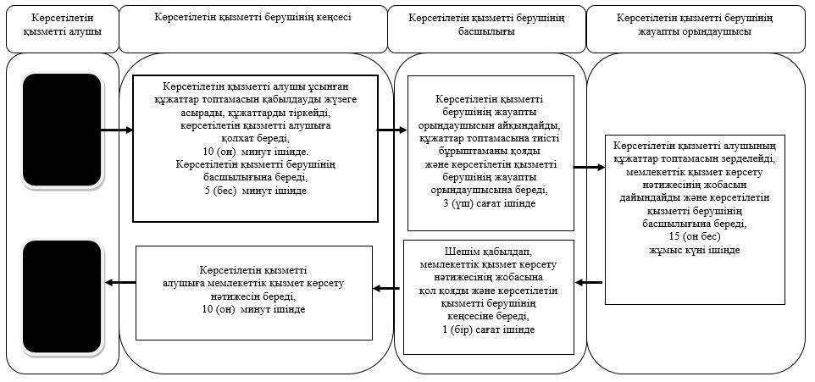

      Шартты белгілер:

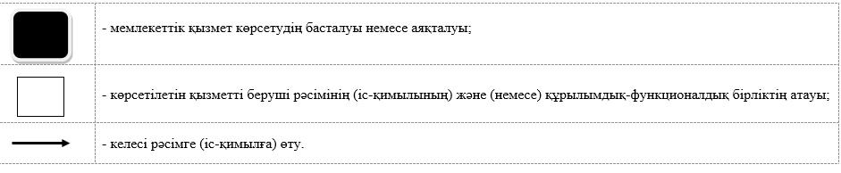

© 2012. Қазақстан Республикасы Әділет министрлігінің «Қазақстан Республикасының Заңнама және құқықтық ақпарат институты» ШЖҚ РМК